**ОҚУ-ӘДІСТЕМЕЛІК КЕШЕН**

**Пән аты: Химия**

**Мамандығы:**

**5В130100 - «Жалпы медицина»**

**Кафедра: Химия**

**Курс: 1**

**Алматы, 2015 ж**

**Мазмұны**

|  |  |
| --- | --- |
| 1. Силлабус . . . . . . . . . . . . . . . . . . . . . . . . . . . . . . . | 3 |
| 2. Дәрістер кешені . . . . . . . . . . . . . . . . . . . . . . . . . | 25 |
| 3. Тәжірибелік сабақтарға арналған әдістемелік ұсыныстар. . . . . . . . . . . . . . . . . . . . . . . . . . . . . . | 37 |
| 4. Оқытушының жетекшілігімен студенттердің өзіндік жұмысына арналған әдістемелік ұсыныстар. . . . . . . . . . . . . . . . . . . . . . . . . . . . . | 85 |
| 5. Студенттердің өзіндік жұмыстарына арналған әдістемелік ұсыныстар. . . . . . . . . . . . . . . . . . . . . . | 122 |
| 6. Студенттердің білімін бақылау-бағалау құралдары. . . . . . . . . . . . . . . . . . . . . . . . . . . . . . | 141 |

СИЛЛАБУС

|  |  |
| --- | --- |
| Пән аты – **химия, Him 1111** | |
| Мамандық – **5В130100 –** **«Жалпы медицина»** | |
| Кафедра –**химия** |  |
| Курс – **бірінші** |  |
| Дәрістер **5 сағат** |  |
| Тәжірибелік (семинар) сабақтар **25 сағат** |  |
| Оқытушының жетекшілік етуімен студенттердің өзіндік жұмысы (ОСӨЖ) **30 сағат** |  |
| Барлық аудиторлық **60 сағат** |  |
| Аудиториядан тыс студенттердің өзіндік жұмысы (СӨЖ) **30 сағат** |  |
|  |  |
| Бақылау түрі: **емтихан** |  |

Алматы, 2015 г.

Силлабус жұмыс бағдарламасына сәйкес, кафедра доценттері Е.В. Нечепуренко және А.А. Алмабековамен құрастырылған және химия кафедрасының мәжілісінде қарастырылған

«__» ____________ 2015 ж., хаттама №___

Химия кафедрасының меңгерушісі, профессор __________________Н.У. Алиев

1. **ЖАЛПЫ МӘЛІМЕТТЕР**

|  |  |
| --- | --- |
| ***Жоғары оқу орнының аты*** | **-** С.Ж.Асфендияров атындағы Қазақ ұлттық медициналық университеті |
| ***Кафедра*** | **-**химия |
| ***Пән атауы*** | **-** химия, Him1111 |
| ***Мамандығы*** | **-** 5В130100 – «Жалпы медицина» |
| ***Оқу сағатының саны*** | **-** 90 (2 кредит) |
| ***Курс және оқу 1 семестрі*** | **-** 1 (І,II) |

***Кафедра оқытушылары туралы мәліметтер***

|  |  |  |  |
| --- | --- | --- | --- |
| № пп | ТАӘ | Қызметі | Ғылыми дәрежесі |
|  | Алиев Н.У. | каф. меңгерушісі, профессор | х.ғ.д. |
|  | Алмабекова А.А. | доцент | х.ғ.к. |
|  | Есімжан А.Е. | доцент | х.ғ.к. |
|  | Карлова Э.К. | доцент | х.ғ.к. |
|  | Кусаинова Ж.Ж. | доцент | х.ғ.к. |
|  | Кусаинова А.К. | доцент | х.ғ.к. |
|  | Нечепуренко Е.В. | доцент | х.ғ.к. |
|  | Садыкова Г.С. | аға оқытушы | х.ғ.к. |
|  | Кагазбекова Г.А. | А0,ға оқытушы | - |

***Байланыс туралы мәлімет:***

Химия кафедрасының орналасқан мекен-жайы:

Алматы қ., Сейфуллин көшесі, INTRO №1 анатомия корпусы, №2 оқу корпусы, 3-ші этаж

Тел: 2926487 ішкі 7219

***Пәннің саясаты:***

1. Студенттер кестеге сәйкес дәрістер, практикалық сабақтар, ОСӨЖ-ға қатысуы тиіс.
2. Сабақтарға ақ халатпен, кешікпей келуі керек. Сабақ үстінде байланыс телефонын өшіріп тастау керек.
3. Сабақтарды жібермеу керек. Белгілі бір себептермен (ауруға байланысты) сабақты жіберген жағдайда қажетті құжаттар деканатға тапсырылады. Жіберілген барлық сабақтарды міндетті түрде өтеу қажет.
4. Студенттер үнемі дәрістерге, практикалық сабақтарға, ОСӨЖ, СӨЖ-ға талаптарға сәйкес барлық тапсырмаларды орындап, дайындалуы керек.
5. Орындалған тапсырмалар бойынша есептер оқытушыға уақытында тапсырылуы қажет. Бекітілген уақытынан кейін тапсырылған жұмыстар қарастырылмайды.
6. Емтиханға төмендегі студенттер жіберілмейді:
   * аралық бақылау жұмысын тапсырмағандар;
   * минималды өту балын жинамағандар;
   * жіберілген сабақтарды өтемегендер.
7. **БАҒДАРЛАМА**

**Кіріспе**

Берілген бағдарлама медициналық оқу орнының «Жалпы медицина» мамандығына арналған. Жоғары білімнің қазіргі жаңашыл шарттарына сәйкес шешуші міндеті болып іргелі оқыту табылады. Химия іргелі ғылым, сондай-ақ тірі ағзадағы процестерді тану және зерттеу құралы болып табылады. Сондықтан, медициналық мамандықтағы студенттер осы ғылымның негізгі идеялары, заңдары мен әдістерін жақсы игеруі қажет. Бағдарлама бойынша бейорганикалық, органикалық, физикалық, коллоидты химия курсының аса маңызды тақырыптарының негізін қарастыру жоспарлануда.

«Химия» пәні биохимия, молекулярлы биология, физиология, фармокология, гигиенаның кейбір тарауларын меңгеруге теориялық базаны дайындайды және медицина-биологиялық, клиникалық пәндерді игергенде фундаментальды ғылымнан алынған ғылыми шешімді және зерттеудің жаңашыл әдістерін толық қамтуын қарастырады.

Жоғары медициналық білімді жетілдірудің маңызды міндеті болып пән аралық байланысты кеңейту және фундаментальды, медицина-биологиялық және клиникалық пәндердің интеграциясы болып табылады.

**Пәннің мақсаты:**

Студенттерде адам организмін зерттеуде біртұтас физика-химиялық, жаратылыс тану тұрғысынан шешім қабылдау, сондай-ақ ірі организмде жүретін маңызды биохимиялық процестер мен әр түрлі тепе-теңдіктердің химиялық және физика-химиялық аспектілерінің негізін қалыптастыру.

**Пәннің міндеттері:**

* Тірі ағзада жүретін биохимиялық процестерді сипаттау үшін және ситуациялық есептерді шығара білу үшін физикалық және коллоидты химияның негізгі заңдылықтарын білуді үйрету;
* Ерітінділердің концентрациясының сандық сипаттамасын, сонымен қатар олардың коллигативтік қасиеттерін, қышқыл мен негіз ерітінділерінің қышқылдығы жайлы, буферлік ерітінділердің әсер ету механизмдері туралы түсінік қалыптастыру;
* Табиғи органикалық қосылыстардың негізгі кластары мен биополимерлердің құрылымының олардың химиялық қасиетіне әсері жайлы түсінік қалыптастыру;
* заттар, оның ішінде тірі организмдегі органикалық компоненттер мен дәрілік препараттардың химиялық құрамы, құрылысы, қасиеттері және биологиялық белсенділігі арасындағы өзара байланыс туралы түсінікті қалыптастыру;
* әдеби көзі мен мәліметтердің электронды базасымен жұмыс істеуге дағдыландыру.

**Оқытудың соңғы нәтижелері**

**Пәнді оқып білу барысында студент келесі құзыреттілектерді игеруі тиіс:**

* + - 1. **Білім**
* Химиялық термодинамиканың теориялық қағидалары, биоэнергетиканың негізі ретінде термодинамиканың 1 және 2 бастамаларын;
* ерітінділердің құрамын анықтаудың негізгі әдістері;
* ерітінділердің коллигативті қасиеттері, олардың организмдегі атқаратын ролі;
* атомдар мен молекулардың құрылыс теориясын, комплексті қосылыстардың координациялық құрылыс теориясын, хелатотерапия туралы түсінік;
* биогенді элементтер химиясын;
* қышқылдық-негіздік тепе-теңдік мәнін және организмдегі буферлі жүйелердің функциясын;
* тотығу-тотықсыздану процестерінің теориясын;
* жоғары молекулалы қосылыстар және биополимерлердің табиғаты мен физика-химиялық қасиеттерін;
* органикалық қосылыстардың классификациясы және номенклатурасының ережесі;
* химиялық реакциялардың типтері мен механизмін;
* табиғи органикалық қосылыстардың негізгі кластарының электронды құрылысын,изомериясын;
* биохимиялық процестерде өзара өзгеріске ұшыраудың негізі ретінде органикалық қосылыстардың маңызды кластары мен функционалды топтарының түрлі айналулар жолдары;
* органикалық қосылыстардың құрылысы мен химиялық қасиеттерінің ерекшеліктерінің биологиялық белсенділікпен өзара байланысы;
* тіршілік ету процестерінде биологиялық реттегіштер мен биополимердің атқаратын ролі.
  + - 1. **Тәжірибелік дағдылар:**
* химиялық лабораторияда жұмыс істеу кезінде қауіпсіздік ережелерін қолдана білу, химиялық ыдыс пен негізгі құралды пайдалану, медициналық практикада қажетті физика-химиялық өлшеу әдістерін қолдану;
* молярлы концентрация, моляльды концентрация, эквивалентті молярлы концентрацияны, еріген заттың мольдік үлесін және ерітінді титрін есептеу;
* химиялық реакцияларлдың жылу эффектілерін есептей білу;
* потенциометрлік рН өлшеуді жүргізе білу;
* биополимерлердің ісіну дәрежесін анықтау;
* криометрия әдісі бойынша төменгі молекулалы заттардың және ЖМЗ вискозиметриялық мәліметтер бойынша салыстырмалы молекулярлы массасын анықтай білу;
* органикалық молекулалардың биологиялық функциясын олардың құрылысы мен реакциялық қабілетімен байланстыра білу;
* қанықпаған қосылыстар, аминқышқылдары, моносахаридтерды, молекулада пептидті байланыстың бар-жоқтығын, функциональды топтарды сандық анализдеу;
* органикалық химияның теориялық негіздерінің тұрғысынан қоршаған ортаның белгілі бір жағдайында органикалық қосылыстардың химиялық өзгерісін болжай білу.
* берілген концентрациядағы ерітінділерді дайындай білу, ерітіндінің тығыздығын және рН анықтай білу;
* берілген рН белгілі буферлі ерітіндіні дайындай білу, буферлік сыйымдылықты анықтай білу; биогенді элементтердің катиондары мен аниондарына сапалық реакцияларды жүргізе білу;
* органикалық қосылыстардың маңызды кластарының функционалды топтарына сапалық реакцияларды жүргізе білу;

**3. Коммуникативтік дағдылар**

* жолдастарымен ортақ тіл табыса білу, конфликтілік жағдайларда жол таба білу;
* үлкен көлемдегі ақпараттарды меңгеріп, оның ішінен ең бастысын бөліп алу;
* әлеуметтік қарым-қатынас мәдениетіне дағдылану;
* алдына мақсат қоя білу, сол мақсатқа жетуге барынша күш салу, ақпараттқа талдау жасай білу.

1. **Құқықтық құзыреттілік**

* қоршаған ортаны қорғай және техника қауіпсіздігі;
* химиялық заттардың физикалық және химиялық қасиеттерін ескере отырып, оларды қолдану қауіпсіздігін түсіне қолдану, талдау жасау барысында қолданылып отырған химиялық қосылыстың қасиеттерін жете білу, беймәлім бір жағдай болған жағдайда шұғыл көмек жасау ережелерін білу.

1. **Өзін-өзі жетілдіру**

* келешекте тәжірибеде химиядан алған білімін сауатты түрде пайдалану білу ерекшелігін түсіну;
* анықтамалық және оқу әдебиеттерімен өздігінше жұмыс істей білу, оларды типтік есептерді шығаруда қолдана білу;
* эксперименттік жолмен алынған мәліметтерді медицинада қолданылу жолдарын ғылыми тұрғыдан түсіндіріп беру, талдау нәтижелері бойынша реферат жаза білу.

**Пәннің пререквизиттері:** химия, физика, математика, биология пәндерінің мектептік курсы.

**Пәннің постреквизиттері:** молекулярлы биология, биохимия, фармокология, физиология, гигиена.

**ПӘННІҢ ҚЫСҚАША МАЗМҰНЫ**

Термодинамика. Термохимия. Химиялық кинетика және катализ. Ерітінділердің коллигативтік қасиеттері. Қышқылдар мен негіздердің протолиттік теориясы. Буферлік жүйелер. Химиялық байланыстың табиғаты. Комплекстиі қосылыстар, биогенді элементтер. Тірі ағзадағы тотығу-тотықсыздану процестері. Беттік құбылыстар. Коллоидты жүйелер. Биополимер ерітінділері.

Көмірсутектер. Ароматты қосылыстар. Хюккел ережесі. Спирттер. Аминдер. Диазо- и азо қосылыстар. Альдегидтер мен кетондар. Карбон қышқылдары. Гетерофункционалды органикалық қосылыстар. Алифатты галоген орынбасушы қышқылдар. Гидроксиқышқылдар. Оксоқышқылдар. α-аминқышқылдары. Пептидтер. Белоктар. Көмірсулар. Гетероциклді қосылыстар. Алкалоидтар. Нуклеин қышқылдары. Нуклеозидтер. Нуклеотидтер. РНҚ и ДНҚ. Липидтер. Терпендер. Стероидтар.

**ДӘРІСТЕРДІҢ, ОСӨЖ, СӨЖ және ЛАБОРАТОРИЯЛЫҚ-ТӘЖІРИБЕЛІК САБАҚТАРДЫҢ КҮНТІЗБЕЛІК-ТАҚЫРЫПТЫҚ ЖОСПАРЫ**

|  |  |  |  |  |  |  |  |
| --- | --- | --- | --- | --- | --- | --- | --- |
| **Апта** | **№** | **Бөлім** | **Тақырып** | **Өткізілу түрі және ұзақтығы** | | | |
| **Дәрістер** | **Тәж. саб.** | **ОСӨЖ** | **СӨЖ** |
| 0 | 1 | 1-2 | Тірі ағзада жүретін процестер– физикалық-химиялық интерпретация. | 1 |  |  |  |
| 0 | 2 | 3-4 | Сулы ерітінділер. Тірі ағза сұйықтықтарындағы тепе-теңдік. | 1 |  |  |  |
| 0 | 3 | 5-6 | Элементтер-органогендер. «Өмір металдары». Көміртек – органикалық қосылыстар негізі. Тірі және өлі табиғат арасындағы шекара қай жерде? | 1 |  |  |  |
| 0 | 4 | 11-12 | Атомдардың өзара әсері және биологиялық маңызды молекулаларда олардың берілу тәсілдері. Органикалық реакциялар мен реагенттердің типтері | 1 |  |  |  |
| 0 | 5 | 14-16 | Тіршілік процесіне қатысатын гетерофункционалды қосылыстар | 1 |  |  |  |
| 1 | 6 | 1-2 | Химиялық реакциялар термодинамикасы мен кинетикасының негіздері. Бейтараптау реакциясының түзілу жылуын тәжірибелік жолмен анықтау. Реакция жылдамдығына әр түрлі факторлардың әсері |  | 2 |  |  |
| 1 | 7 | 1-2 | Тірі жүйе термодинамикасының негіздері. Биохимиялық реакциялар кинетикасы. Химиялық және биохимиялық процестердің сандық сипаттамасы |  |  | 3 |  |
| 1 | 8 | 3 | Ерітінділер: құрамын өрнектеу тәсілдері және коллигативтік қасиеттері. Концентрлі ерітіндіден сұйылтылған ерітінді дайындау |  | 2 |  |  |
| 1 | 9 | 3 | Ерітінді құрамының және оның коллигативті қасиеттерінің сандық сипаттамалары. Гипо-, гипер- және изотонды ерітінділер. Осмос, гемолиз, плазмолиз |  |  | 3 |  |
| 1 | 10 | 5 | Атом құрылысы. Химиялық байланыстың табиғаты. Комплексті қосылыстар. Комплексті қосылыстардың медициналық – биологиялық рөлі |  |  |  | 7 |
| 1 | 11 | 4 | Протолиттік тепе-теңдік және процестер. Ерітінді рН-н колориметрлік әдіс арқылы тәжірибелік жолмен анықтау. Ерітінділердің буферлік сиымдылығын анықтау |  | 3 |  |  |
| 1 | 12 | 4 | Күшті және әлсіз электролиттердің сулы ерітінділерінің рН-н есептеу. Ағзаның буферлік жүйелері: құрылымы, әсер ету механизмі. Ацидоз. Алколоз |  |  | 3 |  |
| 1 | 13 | 7-8 | Беттік құбылыстар және дисперстік жүйелер. Мыс және темір иондарын хроматографиялық бөлу. Қағаз хроматографиясы әдісімен темір иондарын сапалы анықтау. Коллоидты ерітінділерді тәжірибелік жолмен алу және олардың кейбір қасиеттерін зерттеу |  | 3 |  |  |
| 1 | 14 | 7-8 | Жылжымалы және жылжымайтын бөлу беттері аралығындағы адсорбция. Коллоидты ерітінділерді алу тәсілдері, олардың қасиеттері және оларды тазарту әдістері. Мицелланың құрылысы. Диализ. |  |  | 3 |  |
| 1 | 15 | 6 | Биогенді s-, p-, d- элементтер: олардың қосылыстарының медициналық- биологиялық маңызы |  |  |  | 8 |
| 1 | 16 | 9 | Тотығу-тотықсыздану процестері. Асқазан сөлін потенциометрлік титрлеу |  | 3 |  |  |
| 1 | 17 | 1-9 | Аралық бақылау №1 |  |  | 3 |  |
| 2 | 18 | 12-13 | Көмірсутек гомофункционалды туындыларының реакцияға қабілеттілігі. Спирттердің, фенолдардың, аминдердің, альдегидтердің, кетондардың және карбон қышқылдарының сапалы реакциялары |  | 2 |  |  |
| 2 | 19 | 10-11 | Органикалық қосылыстардың жіктелуі, изомериясы және номенклатурасы. Көмірсутектердің реакцияға қабілеттілігі |  |  |  | 8 |
| 2 | 20 | 14 | Тіршілік процесіне қатысатын гетерофункционалды қосылыстар |  |  | 3 |  |
| 2 | 21 | 18 | Биополимер ерітінділерінің физикалық-химиялық қасиеттерінің ерекшеліктері. Ақуыздардың жалпы қасиеттері. Жоғары молекулалы заттардың ісіну процесін эксперименталды түрде анықтау. Пептидтер мен ақуыздарға сапалы реакциялар. |  | 2 |  |  |
| 2 | 22 | 14 | α-аминқышқылдарының биологиялық маңызды қасиеттері. Пептидтер |  |  | 3 |  |
| 2 | 23 | 14 | α-аминқышқылдары: жіктелуі, құрылысы, номенклатурасы. |  |  |  | 7 |
| 2 | 24 | 15 | Моносахаридтер: құрылысы, стереоизомериясы, цикло-оксотаутомерия, химиялық қасиеттері, биологиялық рөлі. Фелинг, Троммер, Селиванов реакциялары. Крахмалға түсті реакция |  | 2 |  |  |
| 2 | 25 | 15 | Олиго- және полисахаридтер. Тотықсызданатын және тотықсызданбайтын дисахаридтер. Гомо- және гетерополисахаридтер: құрылысы, биологиялық рөлі |  |  | 3 |  |
| 2 | 26 | 17 | Биологиялық маңызды гетероциклді қосылыстар. Зәр қышқылы мен оның тұздарының ерігіштігін зерттеу. Алкалоидтарды тұндыру реакциялары |  | 3 |  |  |
| 2 | 27 | 17 | Нуклеозидтер, нуклеотидтер. Нуклеин қышқылдарының біріншілік құрылымы |  |  | 3 |  |
| 2 | 28 | 16 | Сабындалатын липидтер. Стериндер, стеридтер, стероидтар және олардың туындылары. Майларға реакциялар. Қанықпаған жоғары май қышқылдарын ашу реакциялары |  | 3 |  |  |
| 2 | 29 |  | Аралық бақылау №2 |  |  | 3 |  |
| **Барлығы** | | | | **5** | **25** | **30** | **30** |

**ПӘННІҢ ТАРАУЛАРЫ**

|  |  |
| --- | --- |
| **№**  **пп** | **Пәннің тараулары** |
| 1 | Химиялық термодинамика |
| 2 | Химиялық кинетика және катализ |
| 3 | Ерітінділер туралы ілім |
| 4 | Буферлік ерітінділер |
| 5 | Химиялық байланыстың табиғаты. Комплексті қосылыстар |
| 6 | Биогенді элементтер |
| 7 | Беттік құбылыстардың физикалық-химиялық негізі |
| 8 | Дисперсті жүйелердің физикалық-химиялық қасиеттері |
| 9 | Тотығу-тотықсыздану процестері |
| 10 | Органикалық қосылыстардың жіктелуі. Номенклатура. Изомерия. Атомдардың өзара әсері және биологиялық маңызды молекулаларда олардың берілу тәсілдері. Органикалық реакциялардың типі мен механизмі бойынша жіктелуі |
| 11 | Көмірсутектердің реакцияға қабілеттілігі. Радикалды орын басу реакциялары. Электрофильді орынбасу және қосып алу реакциялары |
| 12 | Органикалық қосылыстардың қышқылдығы мен негіздігі. Қаныққан көміртегі атомындағы нуклеофильді орынбасу реакциялары |
| 13 | Карбонильді қосылыстардың нуклеофильді реакциялардағы реакциялық қабілеттері |
| 14 | Тіршілік процесіне қатысатын гетерофункционалды қосылыстар |
| 15 | Моносахаридтер. Дисахаридтер. Полисахаридтер |
| 16 | Сабынданатын және сабынданбайтын липидтер |
| 17 | Биологиялық маңызды гетероциклді қосылыстар |
| 18 | Жоғары молекулалы қосылыстар |

**3. СТУДЕНТТЕРДІҢ ӨЗІНДІК ЖҰМЫСЫНА АРНАЛҒАН ТАПСЫРМАЛАР:**

1. Студент СӨЖ тақырыптары бойынша конспект дайындайды.
2. СӨЖ тақырыптары бойынша студент оқытушының тапсырмаларын орындауы, оларды талаптарға сай көркемдеуі және көрсетілген мерзімде оқытушыға тапсыруы, сонымен қатар оқытушының сұрақтарына жауап беруге, ұқсас тапсырмаларды орындауы тиіс.
3. 4 тақырып бойынша студент оқытушының тапсырмасы бойынша талаптарға сай кроссворд құрастыруы керек.
4. **ҰСЫНЫЛАТЫН ӘДЕБИЕТТЕР ТІЗІМІ**

***Негізгі:***

1. Сейтембетов, Т.С. Химия [Мәтін]: Оқулық / Т.С. Сейтембетов.- Алматы: Эверо, 2010.- 288 б.
2. Тюкавкина Н.А. Биоорганикалық химия [Мәтін]: Оқулық / Н.А. Тюкавкина, Ю.И. Бауков, С.Э. Зурабян; Қазақ тіліне аударған және жауапты ред.проф. Т.С.Сейтембетов.- Москва: ГЭОТАР-МЕДИА, 2014.- 400 б.
3. В.А. Попков, С.А. Пузаков. Жалпы химия [Мәтін]: Оқулық / Қазақ тіліне аударған С.Н.Ділмағамбетов. Жауапты редакторы Ж.Ж.Ғұмарова.- Москва: ГЭОТАР-МЕДИА, 2014.- 992 б.

***Қосымша:***

1. Есімжан А.Е. Жалпы химия практикум [Мәтін]: Оқулық.- Алматы, 2004.- 296 б.
2. А.С. Қожамжарова и др. Бейораникалық химия практикумы [Мәтін]: Оқу-әдістемелік құрал / КазНМУ им.Асфендиярова.- Алматы: Эверо, 2013.- 280 б.
3. Л.Г. Веренцова, Е.В. ж.б. Бейорганикалық, коллоидты және физикалық химия [Мәтін]: Бақылау тестері / Л.Г. Веренцова, Е.В., Нечепуренко, А.А. Батырбаева, Э.К. Карлова. - Алматы: Эверо, 2009.- 212 б.
4. Асанбаева, Р.Д. Биоорганикалық химиядан емдеу, педиатрия, санитария-гигиена, стоматология фак-ң 1 курс студент-ң өзіндік жұмысына арналған оқу-әдістемелік құрал [Мәтін]: 1-бөлім / Р.Д. Асанбаева; С.Ж.Асфендияров атындағы ҚазҰМУ.- Алматы, 2004.- 136 б.
5. Алмабекова, А.А. Органикалық химиядан тесттік тапсырмалар жинағы. [Текст] / А.А. Алмабекова, Ш.Ж. Айтуғанова.- Алматы: Эверо, 2009.- 304 б.

***Дополнительная***

1. Б.А. Бірімжанов. Жалпы химия [Мәтін]: Оқулық.-Алматы: Ана тілі, 2001.- 640 б.
2. Под ред.проф. Н.А. Тюкавкиной. Биоорганическая химия: руководство к практическим занятиям [Текст]: Учебное пособие.- М.: ГОЭТАР-МЕДИА, 2012.-168 с.

***Ағылшын тілінде:***

1. Morris Hein, Scott Pattison, Susan Arena. Introduction to General, Organic, and Biochemistry [Text]: Book / 10th Edition.-USA: John Wiley&Sons, Inc, 2012.-1091 p.
2. **ОҚЫТУ ӘДІСТЕРІ:**
3. **Дәрістер:** әдеби шолу, тақырыптық және демонстрациялық материалды қолданылатын мәселелі дәріс.
4. **Практикалық сабақтар:** семинарлар, есептер шығару, демонстарциялық тәжірибе, лабораториялық жұмыстарды орындау, жаттығуларды орындау, шағын топтарда жұмыс істеу.
5. **Оқытушының студенттермен өзіндік жұмысы:** шағын топтарда жұмыс істеу, консультация, пікір алмасу, рефераттардың қорғалуы, тест тапсырмаларын орындау, жеке немесе топ бойынша тапсырмалардың орындалу тәжірибелерін талдау.
6. **Студенттердің өздігінен жұмысы:** әдебиет, берілген мәліметтердің электронды қоры мен компьютерлік оқытатын бағдарламалармен жұмыс істеу, есептер шығару, глоссария құрастыру, тест тапсырмаларын орындау, эссе жазу, тақырыптық рефераттарды дайындау және оны қорғау.

**6.** **БІЛІМДІ БАҒАЛАУДЫҢ КРИТЕРИЙЛЕРІ МЕН ЕРЕЖЕЛЕРІ**

*Білімді бағалаудың әдістері:*

**Мақсат – теориялық материалды меңгеру деңгейін, теориялық білімді тәжірибеде қолдана білуін жүйелік түрде бақылау.**

Студенттер үлгерімін бағалау критерийлері 2011 жылдың 27 қыркүйегінде ҚазҰМУ Ғылыми Кеңесінде бекітілген «Білім алушылардың оқу үлгерімін бағалау ережелері» құжатына сәйкес белгіленген.

**Оқу үрдісін ұйымдастыру ережелеріне сәйкес** студенттердіңбілімі, тәжірибелік дағдылары,коммуникативтік дағдылары, құқықтық және өзін-өзі жетілдіру құзыреттілігі 100 балдық шкаламен бағаланады. Студенттердің білім деңгейін бағалаудың негізгі түрлері емтихан, күнделікті және аралық бақылау болып табылады.

***Білімді бағалаудың әдістері:***

**Күнделікті бақылау:** тест жазғызу, жазбаша/ауызша сұрау, програмдалған бағылау, есептер шығару, тапсырмаларды орындау нәтижелерін өңдеуін тексеру және т.б., шағын топтарда жұмыс істеу кезінде өзіндік және топтық бағалау.

**Аралық бақылау:** тест жазғызу, жазбаша/ауызша сұрау, програмдалған бақылау, есептер шығару.

**Қорытынды бақылау:** СӨЖ тақырыптарын қамтитын емтихан **(**жазбаша және /немесе ауызша түрде).

Тест тапсырмалары арқылы студенттің білімі және құқықтық құзыреттілігі бағаланады.

ІІ деңгейі – практикалық дағдыларды қабылдау, практикалық және коммуникативтік дағдылар бағаланады. Емтиханның екінші деңгейі кафедра меңгерушісімен бекітілген билеттер бойынша өткізіледі.

Студенттің семестр бойынша жинаған балы 50%-ге тең немесе одан артық болған жағдайда ғана емтиханға жіберіледі.

**Химия пәні бойынша студенттердәі құзыреттіліктерін бағалау критерийлері**

**Дәрістер**

* Студенттің дәріске қатысуына және дәріс конспектілерінің бар болғанына балл қойылмайды, бірақ дәріс материалдарының сұрақтары аралық және соңғы бақылауға міндетті түрде енгізілетін болады.
* **Тәжірибелік сабақтар**
* Орындау критерийлері:
* -тәжірибелік сабақтарға міндетті түрде қатысу.
* **Білім құзырлылығын бағалау**
* 100% - Студент негізгі және қосымша әдебиеттерді пайдаланып, барлық сұраққа дұрыс және толық жауап бергенде.
* 95% Студент сабақ тақырыбын терең түсініп, қисынды (логикалық) ойлау қабілетін көрсеткенде. Материалдың баяндалуы қойылған сұраққа толық сәйкес келгенде, нақты мысалдармен келтірілген теориялық фактілердің бәрін қамтығанда. Студент дәлелді қорытынды жасай алғанда. Барлық тапсырмаларды (жаттығуларды, жағдайлық есептерді, тесттерді) өз бетімен, дұрыс орындағанда. Бағдарламалық бақылаудың сұрақтарына толық, қатесіз жауап беріп, барлық формулалар мен реакцияларды дұрыс жазғанда.
* 90% Студент, жалпы алғанда, материалды білетінін көрсетіп, қисынды (логикалық) ойлау қабілетін білдірген, бірақ қосалқы түсініктерді баяндағанда болмашы қате жіберіп, оны оқытушының ескертуінен кейін түзете білгенде. Материалдың баяндалуы қойылған сұраққа сәйкес келгенде, теориялық материалды дұрыс таңдап алынған мысалдармен бекіте алғанда. Студент дәлелді қорытынды жасай алғанда. Барлық тапсырмаларды (жаттығуларды, жағдайлық есептерді, тесттерді) өз бетімен әрі дұрыс орындағанда. Бағдарламалық бақылаудың сұрақтарына толық, қатесіз жауап беріп, барлық формулалар мен реакцияларды дұрыс жазғанда. Формула жазғанда 1-2 болмашы қате жіберуге рұқсат етіледі.
* 85% Студент тақырып материалын біліп, жауап бергенде 2-3 болмашы қате жіберіп, оны оқытушының ескертуінен кейін түзете білгенде, қисынды (логикалық) ойлай алғанда және өз білімінің дәлелі ретінде дұрыс мысалдар келтіре алғанда, дәлелді қорытынды жасай алғанда. Барлық тапсырмаларды (жаттығуларды, жағдайлық есептерді, тесттерді) өз бетімен әрі дұрыс орындағанда. Бағдарламалық бақылаудың сұрақтарына берген жауабында болмашы қате болғанда, формула жазғанда 2-3 болмашы қате жібергенімен, барлық формулалар мен реакцияларды дұрыс жазғанда.
* 80% Студент тақырып материалын білетінін көрсете алғанда, дегенмен жауап бергенде 3-4 болмашы қателіктер жіберіп, оны оқытушының ескертуінен кейін түзете алғанда, қисынды ойлай алатынын көрсете білгенде және тақырыпқа сәйкес мысалдарды дұрыс келтіріп, дәлелді қорытынды жасай алғанда. Барлық тапсырмаларды (жаттығуларды, жағдайлық есептерді, тесттерді) өз бетімен әрі дұрыс орындағанда. Бағдарламалық бақылаудың сұрақтарына толық жауап бермесе де, негізгі түсініктерді келтіріп, формула жазғанда 3-4 болмашы қате жібергенімен, формулалар мен реакциялардың көпшілігін дұрыс жазғанда.
* 75% Студент тақырып материалын білетінін көрсете алғанда, дегенмен жауап бергенде біраз қателіктер жіберіп, оны оқытушының ескертуінен кейін түзете алғанда, дұрыс ойлай алатынын көрсете білгенде және тақырыпқа сәйкес мысалдарды дұрыс келтіріп, дәлелді қорытынды жасай алғанда. Барлық тапсырмаларды (жаттығуларды, жағдайлық есептерді, тесттерді) өз бетімен әрі дұрыс орындағанда. Тапсырмаларды орындау барысында 1-2 болмашы қате жібергенде. Зертханалық жұмыстарды дұрыс орындап, жұмыс хаттамаларын жазып, жұмыс бойынша дұрыс қорытынды жасай білгенде. Бағдарламалық бақылаудың сұрақтарына толық жауап бермегенде, дегенмен, негізгі түсініктерді келтіріп, формулалар мен реакциялардың көпшілігін дұрыс жазғанда, формула жазғанда 4-5 болмашы қате жібергенде.
* **70%** сабақ тақырыбы бойынша студенттің білім тереңдігі таяз, сұрақтарға толық емес және ретсіз жауап бергенде, дегенмен сұрақты жалпы түсінгенін көрсете алғанда және ары қарай бағдарламалық материалды меңгеруге қажет дағдыны білгенде. Түсініктердің анықтамасын айтқанда, терминологияны қолдануда қиналса немесе қате жіберсе, дегенмен педагогтың қойған бірнеше қосымша сұрақтарынан кейін қателерін түзете алғанда. Барлық тапсырмаларды (жаттығуларды, жағдайлық есептерді, тесттерді) өз бетімен орындағанда, оның 80%-ға жуығы ғана дұрыс орындалғанда. Бағдарламалық бақылаудың сұрақтарына толық жауап бермегенде, дегенмен, негізгі түсініктерді келтіріп, формулалар мен реакциялардың көпшілігінде (50-60%) қате жібергенде.
* **65%** сабақ тақырыбы бойынша студенттің білімі терең емес, сұрақтарға толық емес және ретсіз жауап бергенде, дегенмен сұрақты жалпы түсінгенін көрсете алғанда және бағдарламалық материалды ары қарай меңгеруге қажет білімі жететін болса. Түсініктердің анықтамасын айтқанда, терминологияны қолдануда қиналса немесе қате жіберсе, дегенмен педагогтың қойған бірнеше қосымша сұрақтарынан кейін қателерін түзете алғанда. Барлық тапсырмаларды (жаттығуларды, жағдайлық есептерді, тесттерді) өз бетімен орындап, оның 70%-ға жуығы ғана дұрыс орындалғанда. Бағдарламалық бақылаудың сұрақтарына толық жауап бермегенде, дегенмен, негізгі түсініктерді келтіріп, формулалар мен реакциялардың көпшілігі қатемен жазылғанда. Реакция теңдеулері сөзбен жазылғанда.
* **60%** сабақ тақырыбы бойынша студенттің білімі терең емес, сұрақтарға толық емес және ретсіз жауап бергенде. Түсініктердің анықтамасын айтқанда, терминологияны қолдануда қиналса немесе қате жіберсе, дегенмен педагогтың қойған бірнеше қосымша сұрақтарынан кейін қателерін түзете алғанда. Барлық тапсырмаларды (жаттығуларды, жағдайлық есептерді, тесттерді) өз бетімен орындап, оның 50%-ға жуығы ғана дұрыс орындалса. Бағдарламалық бақылаудың сұрақтарына толық жауап бермегенде, формулалар мен реакциялар қате жазылғанда. Реакция теңдеулері сөзбен жазылғанда.
* **55%** Студент сабақ тақырыбындағы материалды толық игермегенде, сұрақтарға толық емес және ретсіз жауап бергенде. Түсініктердің анықтамасын айтқанда, терминологияны қолдануда қиналса немесе қате жіберсе. Тапсырмаларды (жаттығуларды, жағдайлық есептерді, тесттерді) өз бетімен орындауға тырысқанымен, оның 25%-ға жуығы ғана дұрыс орындалғанда. Бағдарламалық бақылаудың сұрақтарына толық жауап бермегенде, формулаларды жаза алмағанда, реакци теңдеуін жазуға деген талпыну болғанда.
* **50%** Студент сабақ тақырыбындағы материалды толық игермегенде, сұрақтарға толық емес және ретсіз жауап бергенде. Түсініктердің анықтамасын айтқанда, терминологияны қолдануда қиналса немесе қате жіберсе. Тапсырмаларды (жаттығуларды, жағдайлық есептерді, тесттерді) өз бетімен орындауға тырысқанымен, оның 10%-ға жуығы ғана дұрыс орындалғанда. Бағдарламалық бақылаудың ең болмағанда 1 сұрағына толық жауап бермегенде.
* **45%** Студент сабақта болды. Оқу материалының басым бөлігін немесе маңызды бөлімін білмеді немесе түсінбеді, түсініктерге анықтама беруде, терминологияны қолдануда қате жібергенде, оқытушының қойған бірнеше жетекші сұрақтарына кейін де жауап бермегенде. Барлық тапсырмаларды (жаттығуларды, жағдайлық есептерді, тесттерді) орындамағанда. Бағдарламалық бақылау сұрақтарына жауап бермегенде.
* **Химия пәні бойынша студенттің тәжірибелік дағдыларын бағалау критерийлері**
* **100%** – Берілген жағдайлық есептерді толық интерпретациялағанда және зертханалық жұмыстарды сапалы түрде орындағанда.
* **95% -** Студент өз бетімен және сапалы түрде зертханалық жұмысты орындап, дұрыс нәтиже алды және оларды бағалай алды, тәжірибе хаттамасын дұрыс толтырып, зертханалық жұмыс бойынша қорытынды жасады. Өзіне берілген тапсырма бойынша клиникалық тұрғыдан ойлана алатынын, теорияны тәжірибемен байланыстыра алатынын көрсетті, сонымен қатар қосымша ғылыми әдебиеттен алған мәліметтерді қолданды.
* **90%** Студент өз бетімен және сапалы түрде зертханалық жұмысты орындап, дұрыс нәтиже алды және оларды бағалай алды, тәжірибе хаттамасын дұрыс толтырып, зертханалық жұмыс бойынша қорытынды жасады. Өзіне берілген тапсырма бойынша клиникалық тұрғыдан ойлана алатынын, теорияны тәжірибемен байланыстыра алатынын көрсетті, дегенмен тек негізгі әдебиеттен алған мәліметтерді ғана қолданды.
* **85%** Студент өз бетімен және сапалы түрде зертханалық жұмысты орындап, дұрыс нәтиже алды және оларды бағалай алды, тәжірибе хаттамасын дұрыс толтырып, зертханалық жұмыс бойынша қорытынды жасады. Өзіне берілген тапсырма бойынша клиникалық тұрғыдан ойлана алатынын, теорияны тәжірибемен байланыстыра алатынын көрсетті, дегенмен тек негізгі әдебиеттен алған мәліметтерді ғана қолданды.
* **80%** Студент өз бетімен зертханалық жұмысты орындап, оқытушының ескертулерінен кейін дұрыс нәтиже алды және оларды бағалай алды, тәжірибе хаттамасын дұрыс толтырды, зертханалық жұмыс бойынша қорытынды жасағанда қателесті. Өзіне берілген тапсырма бойынша клиникалық тұрғыдан ойлана алатынын көрсетті, дегенмен тек негізгі әдебиеттен алған мәліметтерді ғана қолданды.
* **75%** Студент зертханалық жұмысты басқа студенттердің көмегімен орындады, оқытушының ескертулерінен кейін дұрыс нәтиже алды және оларды бағалауда қиналды, тәжірибе хаттамасын толтыруда ескертулер болды, зертханалық жұмыс бойынша толық қорытынды жасамады. Өзіне берілген тапсырма бойынша тек негізгі әдебиеттен алған мәліметтерді ғана қолданды.
* **70%** Студент зертханалық жұмысты басқа студенттердің көмегімен орындады, оқытушының ескертулерінен кейін дұрыс нәтиже алды және оларды бағалауда қиналды, тәжірибе хаттамасын толтыруда ескертулер болды. Зертханалық жұмыс бойынша қорытындыны оқытушы көмегімен жасады, өзіне берілген тапсырма бойынша тек негізгі әдебиеттен алған мәліметтерді ғана қолданды. Теорияның тәжірибемен және клиникамен өзара байланысы жоқ дерлік.
* **65% С**тудент зертханалық жұмысты басқа студенттердің көмегімен орындады, жұмыс жасау барысында оқытушыдан ескерту алды, алынған нәтижелерінің кейбіреуі қате болды және оларды бағалауда қиналды, тәжірибе хаттамасын толтыруда ескертулер мен қателер болды. Зертханалық жұмыс бойынша қорытындыны оқытушы көмегімен жасады, өзіне берілген тапсырма бойынша тек негізгі әдебиеттен алған мәліметтерді ғана қолданды. Теорияның тәжірибемен және клиникамен өзара байланысы жоқ.
* **60%** Студент зертханалық жұмысты басқа студенттердің көмегімен орындады, жұмыс жасау барысында оқытушыдан ескерту алды, алынған нәтижелерінің кейбіреуі қате болды және оларды бағалауда қиналды. Жұмыс принципін әрең түсінеді, тәжірибе хаттамасын толтыруда қателер болды. Зертханалық жұмыс бойынша қорытындыны оқытушы көмегімен жасады, жұмыс қорытындысын қорғауға қиналады, өзіне берілген тапсырма бойынша тек негізгі әдебиеттен алған мәліметтерді ғана қолданды. Теорияның тәжірибемен және клиникамен өзара байланысы жоқ.
* **55%** Студент зертханалық жұмысты басқа студенттердің көмегімен орындады, жұмыс жасау барысында оқытушыдан ескерту алды, алынған нәтижелерінің кейбіреуі қате болды және оларды бағалауда қиналды. Жұмыс принципін әрең түсінеді, тәжірибе хаттамасын қате толтырды, жұмыс бойынша қорытынды жасай алмады, оны қорғауға қиналады, өзіне берілген тапсырма бойынша тек негізгі әдебиеттен алған мәліметтерді ғана қолданды. Теорияның тәжірибемен және клиникамен өзара байланысы жоқ.
* **50%** Студент зертханалық жұмысты басқа студенттердің көмегімен орындады, жұмыс жасау барысында оқытушыдан ескерту алды, алынған нәтижелерінің кейбіреуі қате болды және оларды бағалауда қиналды. Жұмыс принципін әрең түсінеді, тәжірибе хаттамасын қате толтырды, жұмыс бойынша қорытынды жасай алмады, жұмыс нәтижелерін қорғай алмайды.
* **45%** Студент сабақта болды. Тапсырманы орындамады, шағын топта жұмыс жасауға ынталанды, жұмыс бойынша қорытынды жасамады, хаттамалары толық емес, ескертулер бар.

**Химиядан студенттердің құқықтық құзырлылығын бағалау критерийлері**

* **100 % -** Студент қауіпсіздік техникасы бойынша материалды және биохимия саласындағы нормативті актілерді толық білгенде қойылады.
* **95% -** Студент зертханада жұмыс істеу барысында қауіпсіздік техникасы және қолданылатын реагенттердің негізгі қасиеттері, химиялық реактивтерді зарарсыздандыру мен өртке қарсы қауіпсіздік, жазатайым жағдайлардағы алғашқы көмектің негізгі ережелері бойынша білімін көрсете алғанда. Ол өрт сөндіруге және алғашқы медициналық жәрдем көрсетуге арналған құралдардың орнын білгенде. Жазбаша бақылауда берген жауабы толық, қатесіз, мысалдармен келтірілгенде қойылады.
* **90 %** Студент зертханада жұмыс істеу барысында қауіпсіздік техникасы және қолданылатын реагенттердің негізгі қасиеттері, химиялық реактивтерді зарарсыздандыру мен өртке қарсы қауіпсіздік, жазатайым жағдайлардағы алғашқы көмектің негізгі ержелері бойынша білімін көрсете алғанда. Ол өрт сөндіруге және алғашқы медициналық жәрдем көрсетуге арналған құралдардың орнын білгенде. Жазбаша бақылауда берген жауабы толық, қатесіз, мысалдармен келтірілгенде. Қосымша түсініктерде болмашы қателік болып, оны оқытушының ескертуінен кейін түзетсе, қойылады. Материалдың баяндалуы қойылған сұраққа толық сәйкес келеді.
* **85%** Студент зертханада жұмыс істеу барысында қауіпсіздік техникасы және қолданылатын реагенттердің негізгі қасиеттері, химиялық реактивтерді зарарсыздандыру мен өртке қарсы қауіпсіздік, жазатайым жағдайлардағы алғашқы көмектің негізгі ержелері бойынша білімін көрсете алғанда. Ол өрт сөндіруге және алғашқы медициналық жәрдем көрсетуге арналған құралдардың орнын білгенде. Жазбаша бақылауда берген жауабы толық, қатесіз, мысалдармен келтірілгенде. Берген жауабында 2-3 қате болып,, оны оқытушының ескертуінен кейін түзетсе, қойылады. қисынды (логикалық) ойлай алғанда және өз білімінің дәлелі ретінде дұрыс мысалдар келтіре алғанда қойылады.
* **80%** Студент зертханада жұмыс істеу барысында қауіпсіздік техникасы және қолданылатын реагенттердің негізгі қасиеттері, химиялық реактивтерді зарарсыздандыру мен өртке қарсы қауіпсіздік, жазатайым жағдайлардағы алғашқы көмектің негізгі ержелері бойынша білімін көрсете алғанда. Ол өрт сөндіруге және алғашқы медициналық жәрдем көрсетуге арналған құралдардың орнын білгенде. Жазбаша бақылауда берген жауабы толық, қатесіз, мысалдармен келтірілгенде. Берген жауабында 3-4 қате болып,, оны оқытушының ескертуінен кейін түзетсе, қойылады.
* **75%** Студент зертханада жұмыс істеу барысында қауіпсіздік техникасы және қолданылатын реагенттердің негізгі қасиеттері, химиялық реактивтерді зарарсыздандыру мен өртке қарсы қауіпсіздік, жазатайым жағдайлардағы алғашқы көмектің негізгі ержелері бойынша білімін көрсете алғанда. Ол өрт сөндіруге және алғашқы медициналық жәрдем көрсетуге арналған құралдардың орнын білгенде. Жазбаша бақылауда берген жауабы толық, қатесіз, мысалдармен келтірілгенде. Бағдарламалық бақылаудың сұрағына берген жауабы толық емес, дегенмен негізгі түсініктер келтірілгенде қойылады.
* **70%** Студент зертханада жұмыс істеу барысында қауіпсіздік техникасы және қолданылатын реагенттердің негізгі қасиеттері, химиялық реактивтерді зарарсыздандыру мен өртке қарсы қауіпсіздік, жазатайым жағдайлардағы алғашқы көмектің негізгі ержелері бойынша білімін көрсете алғанда. Ол өрт сөндіруге және алғашқы медициналық жәрдем көрсетуге арналған құралдардың орнын білгенде. Жазбаша бақылауда берген жауабы толық емес және ретсіз, дегенмен сұрақты түсінетінін көрсете білгенде. Түсініктердің анықтамасын айтқанда, терминологияны қолдануда қиналса немесе қате жіберсе, дегенмен педагогтың қойған бірнеше қосымша сұрақтарынан кейін қателерін түзете алғанда қойылады.
* **65%** Студент зертханада жұмыс істеу барысында қауіпсіздік техникасы және қолданылатын реагенттердің негізгі қасиеттері, химиялық реактивтерді зарарсыздандыру мен өртке қарсы қауіпсіздік, жазатайым жағдайлардағы алғашқы көмектің негізгі ержелері бойынша алған білімі таяз. Ол өрт сөндіруге және алғашқы медициналық жәрдем көрсетуге арналған құралдардың орнын білгенде. Қойылған сұраққа толық емес және ретсіз жауап бергенде. Түсініктердің анықтамасын айтқанда, терминологияны қолдануда қиналса немесе қате жібергенімен сұрақты түсінгенін көрсете білгенде. Жазбаша бақылау сұрақтарына толық емес жауап беріп, бірақ негізгі түсініктерді келтіргенде қойылады.
* **60%** Студент зертханада жұмыс істеу барысында қауіпсіздік техникасы және қолданылатын реагенттердің негізгі қасиеттері, химиялық реактивтерді зарарсыздандыру мен өртке қарсы қауіпсіздік, жазатайым жағдайлардағы алғашқы көмектің негізгі ержелері бойынша алған білімі таяз. Ол өрт сөндіруге және алғашқы медициналық жәрдем көрсетуге арналған құралдардың орнын білгенде. Жазбаша бақылау сұрақтарына толық емес жауап беріп, бірақ негізгі түсініктер тапсырманың 50%-ында келтірілгенде қойылады.
* **55%** Студент зертханада жұмыс істеу барысында қауіпсіздік техникасы және қолданылатын реагенттердің негізгі қасиеттері, химиялық реактивтерді зарарсыздандыру мен өртке қарсы қауіпсіздік, жазатайым жағдайлардағы алғашқы көмектің негізгі ержелері бойынша алған білімі таяз. Ол өрт сөндіруге және алғашқы медициналық жәрдем көрсетуге арналған құралдардың орнын білгенде. Студент тапсырма бойынша жауап бере алмағанда, сұрақтарға толық емес және ретсіз жауап бергенде. Түсініктердің анықтамасын айтқанда, терминологияны қолдануда қиналса немесе қате жібергенде. Бірақ негізгі түсініктер тапсырманың 25%-ында келтірілгенде қойылады.
* **50%** Студент зертханада жұмыс істеу барысында қауіпсіздік техникасы және қолданылатын реагенттердің негізгі қасиеттері, химиялық реактивтерді зарарсыздандыру мен өртке қарсы қауіпсіздік, жазатайым жағдайлардағы алғашқы көмектің негізгі ержелері бойынша алған білімі таяз. Ол өрт сөндіруге және алғашқы медициналық жәрдем көрсетуге арналған құралдардың орнын білгенде. Студент тапсырма бойынша жауап бере алмағанда, сұрақтарға толық емес және ретсіз жауап бергенде. Түсініктердің анықтамасын айтқанда, терминологияны қолдануда қиналса немесе қате жібергенде. Бірақ негізгі түсініктер тапсырманың 25%-ында келтірілгенде қойылады. Бағдарламалық бақылау кезінде 1 сұраққа ғана жауап жазса, қойылады.
* **45%** Студент сабақта болды. Оқу материалының басым бөлігін немесе маңызды бөлімін білмеді немесе түсінбеді, түсініктерге анықтама беруде, терминологияны қолдануда қате жібергенде, оқытушының қойған бірнеше жетекші сұрақтарына кейін де жауап бермегенде. Бағдарламалық бақылау сұрақтарына жауап бермегенде қойылады.

**Химия пәні бойынша студенттің коммуникативті құзырлылығын бағалау критерийлері**

* **100 % —** Студент байсалды, жылы қабақпен қарайды, оқытушымен және студенттермен тез тіл табыса алады, мейірімді және сұрақтың мәнін жақсы түсінеді, қойылған сұраққа үш тілде (қазақ, орыс, ағылшын) нақты жауап береді және дүние танымы кең.
* **95% -** Студент байсалды, жылы қабақпен қарайды, оқытушымен және студенттермен тез тіл табыса алады, мейірімді және сұрақтың мәнін жақсы түсінеді, қойылған сұраққа нақты жауап береді және дүние танымы кең.
* **90%** Студент байсалды, жылы қабақпен қарайды, оқытушымен және студенттермен тез тіл табыса алады, мейірімді және сұрақтың мәнін жақсы түсінеді, қойылған сұраққа нақты жауап береді.
* **85%** Студент байсалды, жылы қабақпен қарайды, оқытушымен және студенттермен тез тіл табыса алады, сұрақтың мәнін жақсы түсінеді, қойылған сұраққа нақты жауап береді.
* **80%** Студент байсалды, оқытушымен және студенттермен тез тіл табыса алады, сұрақтың мәнін жақсы түсінеді, қойылған сұраққа нақты жауап береді.
* **75%** Студент оқытушымен және студенттермен бірден тіл табысып кетпейді, сұрақтың мәнін жақсы түсінеді, қойылған сұраққа нақты жауап береді.
* **70%** Студент сенімсіз жауап береді, оқытушымен және студенттермен бірден тіл табысып кетпейді, сұрақтың мәнін жалпы түсінеді, дегенмен берген жауабы нақты емес.
* **65%** Студент сенімсіз жауап береді, назары басқа жақта, оқытушымен және студенттермен бірден тіл табысып кетпейді, сұрақтың мәнін жалпы түсінеді, дегенмен берген жауабы нақты емес.
* **60%** Студент сенімсіз жауап береді, назары басқа жақта, оқытушымен және студенттермен тіл табысуы қиын, сұрақтың мәнін жалпы түсінеді, берілген сұрақтың 50 %-ына дұрыс жауап береді.
* **55%** Студент сенімсіз жауап береді, назары басқа жақта, оқытушымен және студенттермен сөйлескісі келмейді, берілген сұрақтың 25 %-ына дұрыс жауап береді.
* **50%** Студент сенімсіз жауап береді, назары басқа жақта, оқытушымен және студенттермен қарым-қатынасы нашар, берілген сұрақтың 25 %-ына дұрыс жауап береді.
* **45%** Студент әңгімелесуден бас тартқанда қойылады.

**Химия пәні бойынша студенттің өздігінен білім алу құзырлылығын бағалау критерийлері**

**Сөзжұмбақты бағалау критерийлері:**

* **100%** - қойылған талаптарды 100% орындағанда, барлық сұрақтарға толық қатесіз жауап бергенде.
* **95 %** - 100%-дық критерий сияқты, тек негізгі әдебиеттерді ғана қолданғанда.
* **90 %**- 95 % критерийі сияқты, сөзжұмбақтың кейбір сұрақтарына жауап бергенде өзіне сенімсіздік көрсеткен жағдайда.
* 85 % –СӨЖ-ді орындауда аздаған қате жіберіп, барлығы 20-24 сұрақтарға қорғағанда жауап беріп, маңызды емес болмашы қате жіберіп, немесе өзіне сенімсіздік көрсеткен жағдайда, 6-7 әдебиеттерді қолданып, одан да қателер жібергенде.
* 80% - СӨЖ-ді орындауда аздаған қате жіберіп, сұрақтар саны 18-19, жаңылыс сұрақтар болып, мысалы сын есімнен, етістіктен: қорғағанда барлық сүрақтарға жауап беріп, онша маңызды емес қате жіберіп, немесе өзіне сенімсіздік көрсеткен жағдайда және 6-7 дұрыс емес әдебиеттерді қолданғанда.
* 75%- СӨЖ-ді орындауда кейбір қате жіберіп, сұрақтар саны 15-17, жаңылыс сұрақтар болып, мысалы сын есімнен, етістіктен: қорғағанда барлық сүрақтарға жауап беріп, онша маңызды емес қате жіберіп, немесе өзіне сенімсіздік көрсеткен жағдайда және 6-7әдебиеттерді қолданғанда және арасында ескі әдебиеттерді қолданғанда.
* 70 % - СӨЖ-ді орындауда көптеген дұрыс емес, қателер жіберіліп,сұрақтар саны 13-14, грамматикалық қателер бар болып, студент барлық сұрақтарға түгелдей жауап бере алмай, қолданған 4-5 әдебиеттерге ескертулер жасалып немесе ескі(2000жылға дейінгі) әдебиеттерді қолданғанда.
* 65% - СӨЖ-ді орындауда көптеген маңызды қателер жіберіліп, сұрақтар саны 10-12, грамматикалық қателер болып, студент барлық сұрақтарға түгелдей жауап бере алмай, қолданған 2-3 әдебиетке ескертулер жасалып және текст бойынша әдебиеттерге сілтемелер жасалмай, немесе ескі (2000жылға дейінгі) әдебиеттерді қолданғанда.
* 50% – мұқаба беті жоқ, студент барлық сұрақтарға түгелдей жауап бере алмай, қолданған 2-3 әдебиетке ескертулер жасалып жәнетекст бойынша әдебиеттерге сілтемелер жасалмай, немесе ескі (2000жылға дейінгі) әдебиеттерді қолданғанда.
* 45% – СӨЖ-ді тапсырмағанда, немесе СӨЖ бар, бірақ қорғамағанда, көптеген қателері бар, қойылған талаптарға сай жауаптар жоқ болғанда.

**Презентацияны бағалау критерийлері:**

* **100 %-** қойылған талаптарды 100% орындағанда, барлық сұрақтарға толық жауап берілгенде. Презентация басқа бағдарламаларда да орындалса да барлық талаптар есепке алынғанда.
* **95%** Студент, жалпы алғанда, материалды білетінін көрсетіп, қисынды (логикалық) ойлау қабілетін білдірген, бірақ қосалқы түсініктерді баяндағанда болмашы қате жіберіп, оны оқытушының ескертуінен кейін түзете білгенде. Презентация басқа бағдарламаларда да орындалса да барлық әдебиеттер толық есепке алынбағанда.
* 90% Студент тақырып материалын біліп, жауап бергенде сұрақтардан болмашы қате жіберіп, оны оқытушының ескертуінен кейін түзете білгенде, жүйелі дұрыс ойлай алғанда және презентацияда тек негізгі әдебиеттер қолданғанда.
* 85% Студент тақырып материалын білетінін көрсете алғанда, дегенмен жауап бергенде 15слайдтан көп қолданып, қателіктер жіберіп, 6-7 дұрыс емес әдебиеттерді қолданғанда.
* 80% Студент тақырып материалын білетінін көрсете алғанда, дегенмен жауап бергенде біраз қателіктер жіберіп, оны оқытушының ескертуінен кейін түзете алғанда, дұрыс ойлай алатынын көрсете білгенде және 6-7 дұрыс емес ескі әдебиеттерді қолданғанда.
* 75% балл сабақ тақырыбы бойынша студенттің білімі терең емес, 15слайдтан көп, сұрақтарға толық емес және ретсіз жауап бергенде, 4-5 дұрыс емес және ескі әдебиеттерді қолданғанда.
* **70%** слайд саны 6-7, сабақ тақырыбы бойынша студенттің білімі терең емес, кіріспесі мен қорытындысы жоқ, кестелер мен суреттер аз, грамматикалық және биохимиялық қателер бар, әдебиеттер саны аз(3-4), немесе ескі әдебиеттерді (2000жылға дейінгі) қолданғанда.
* **65%** слайд саны 6-7, сабақ тақырыбы бойынша студенттің білімі терең емес, кіріспесі мен қорытындысы жоқ, кестелер мен суреттер, схемалар мен графиктер аз, грамматикалық және биохимиялық қателер бар, сабақ тақырыбы бойынша студенттің білімі терең емес, көптеген сұрақтарға жауап бере алмаған, 1-2 дұрыс емес ескі әдебиеттерді қолданғанда.
* **60%** слайд саны 6-7, студент сабақ тақырыбы бойынша көптеген қателер жібергенде, кіріспесі мен қорытындысы жоқ, кестелер мен суреттер аз, грамматикалық және биохимиялық қателер бар, әдебиеттер саны аз(1-2), немесе ескі әдебиеттерді (2000жылға дейінгі) қолданғанда.
* **55%** мұқаба беті жоқ, слайд саны 4-5, студент сабақ тақырыбы бойынша көптеген қателер жібергенде, кіріспесі мен қорытындысы жоқ, кестелер мен суреттер аз, грамматикалық және биохимиялық қателер бар, әдебиеттер саны аз(1-2), немесе ескі әдебиеттерді (2000жылға дейінгі) қолданғанда, қолданған әдебиеттерге сілтемелер жоқ, презентацияның сапасы төмен, бір слайдта көп жол бар, дайындалуы талаптарға сәйкес келмегенде.
* **50%**– мұқаба беті жоқ, кесте толтырылған бірақ толық емес, дұрыс құрастырылмаған әдебиеттер толық емес 2 әдебиет ғана бар немесе ескі әдебиеттер келтірілген (2000жылға дейінгі)

**- 45 %**– СӨЖ ді тапсырмағанда немесе СӨЖ бар бірақ қорғамағанда, көптеген қателері бар қойылған талаптарға жауаптар жоқ болғанда.

**Конспектіні бағалау критерийлері:**

* **100 %**- қойылған талаптарды 100% орындағанда, барлық сұрақтарға толық жауап берілгенде
* **95 %** – барлық қойылған талаптарды орындағанда, барлық сұрақтарға толық жауап берілгенде, бірақ материал қосымша әдебиеттерді толық пайдаланбағанда.
* **90 %**- барлыққойылған талаптарды орындағанда, барлық сұрақтарға толық жауап берілгенде, бірақ материал негізгі әдебиеттерді ғана қамтиды.
* 85 % – жазылған бет сандары 6-дан көп, СӨЖ-ді орындауда аздаған қате жіберіп, сұрақтарды қорғағанда жауап беріп, маңызды емес болмашы қате жіберіп, 6-7 әдебиет қолданып, одан да қателіктер жібергенде, қосымшада суреттер мен сызбалары аз болғанда.
* 80%- жазылған бет сандары 6-дан көп, СӨЖ-ді орындауда аздаған қате жіберіп, СӨЖ-дің мақсаты мен міндеттері толық анықталмай, қорытындысында ұсыныстар берілмеген, тексте қателіктер жіберіліп, сұрақтарды қорғағанда жауап беріп, қателіктер жіберіліп, 5- 6 әдебиет қолданып, одан да қателіктер жібергенде, қосымшада суреттер мен сызбалары аз болғанда.
* 75 %- жазылған бет сандары 6-дан көп, СӨЖ-ді орындауда аздаған қате жіберіп, СӨЖ-дің мақсаты мен міндеттері толық анықталмай, қорытындысында ұсыныстар берілмеген, тексте қателіктер жіберіліп, сұрақтарды қорғағанда жауап беріп, қателіктер жіберіліп, 5-6 әдебиеттерді қолданып, одан да қателіктер жібергенде, және текст бойынша әдебиеттерге сілтемелер жасалмай, немесе ескі әдебиеттерді қолданғанда, қосымшада суреттер мен сызбалары аз болғанда.
* 70 % - жазылған бет сандары 6-дан немесе 5-тен көп, СӨЖ-ді орындауда маңызды қателер жіберіліп, кіріспесі мен қорытындысы болмай, суреттері мен кестелері, сызбалары мен сызбанұсқалары аз, грамматикалық және биохимиялық қателер бар болып, қолданған 3-4 әдебиетке ескертулер жасалып және текст бойынша әдебиеттерге сілтемелер жасалмай, немесе ескі (2000жылға дейінгі) әдебиеттерді қолданғанда.
* 65 % - жазылған бет сандары 6-дан көп немесе 5-ке дейін, СӨЖ-ді орындауда маңызды қателер жіберіліп, кіріспесі мен қорытындысы болмай, суреттері мен кестелері, сызбалары мен сызбанұсқалары аз, грамматикалық және биохимиялық қателер бар болып, студент барлық сұрақтарға жауап бере алмай немесе кейбір сұрақтарға жауап бере алмай, қолданған 1-2 әдебиетке ескертулер жасалып және текст бойынша әдебиеттерге сілтемелер жасалмай, немесе ескі (2000жылға дейінгі) әдебиеттерді қолданғанда.
* 60 % - жазылған бет сандары 6-дан көп немесе 5-ке дейін, СӨЖ-ді орындауда маңызды қателер жіберіліп, кіріспесі мен қорытындысы болмай, суреттері мен кестелері, сызбалары мен сызбанұсқалары аз, грамматикалық және биохимиялық қателер бар болып, студент барлық сұрақтарға жауап бере алмай немесе кейбір сұрақтарға жауап бере алмай, қолданған 1-2 әдебиеттерге ескертулер жасалып және текст бойынша әдебиеттерге сілтемелер жасалмай, немесе ескі (2000жылға дейінгі) әдебиеттерді қолданғанда.
* 55 %- - жазылған бет сандары 6-дан көп немесе 5-ке дейін, СӨЖ-ді орындауда маңызды қателер жіберіліп, кіріспесі мен қорытындысы болмай, суреттері мен кестелері , сызбалары мен сыба нұсқалары аз, грамматикалық және биохимиялық қателер бар болып, студент барлық сұрақтарға жауап бере алмай немесе кейбір сұрақтарға жауап бере алмай, қолданған 1-2 әдебиетке ескертулер жасалып және текст бойынша әдебиеттерге сілтемелер жасалмай, немесе ескі (2000жылға дейінгі) әдебиеттерді қолданғанда.
* 50 % – конспект сандары 5-ке дейін, және конспект СӨЖ-дің тақырыбына сәйкес келмей, СӨЖ-ді орындауда маңызды қателер жіберіліп, кіріспесі мен қорытындысы болмай, суреттері мен кестелері, сызбалары мен сызбанұсқалары аз, грамматикалық және биохимиялық қателер бар болып, студент барлық сұрақтарға жауап бере алмай немесе кейбір сұрақтарға жауап бере алмай, қолданған 1-2 әдебиетке ескертулер жасалып және текст бойынша әдебиеттерге сілтемелер жасалмай, немесе ескі (2000жылға дейінгі) әдебиеттерді қолданғанда.
* **45%** – СӨЖ-ді тапсырмағанда, немесе СӨЖ қойылған талаптарға сай емес болғанда.

**Квантталған текстер мен тест түрінде берілген әртүрлі тапсырмаларды бағалау критерийлері:**

* **100 %** – қойылған талаптарды 100% орындағанда, барлық сұрақтарға толық қатесіз жауап бергенде
* **95 %** – барлық қойылған талаптарды орындағанда, барлық сұрақтарға толық жауап берілгенде, бірақ материал негізгі әдебиеттерден алынғанда.
* **90 %** – қойылған талаптарды толық орындағанда, барлық сұрақтарға толық қатесіз жауап берілгенде, бірақ сенімсіздік болғанда. Материал тек негізгі оқулық әдебиеттерден алынғанда.
* 85 % – СӨЖ-ді орындауда аздаған қате жіберіп,абзацтарының аталуы дұрыс емес немесе бөлуге болатын өте үлкен абзацтар болып, қорғағанда бәріне жауап беріп, болмашы қате жіберіп, негізгі оқулық әдебиеттерді қолданып, квантталған текст екі баспа беттен көп, тесттік тапсырмалар 8-9 болғанда.
* 80% – СӨЖ-ді орындауда аздаған қате жіберіп,абзацтарының аталуы дұрыс емес немесе бөлуге болатын өте үлкен абзацтар болып, қорғағанда бәріне жауап беріп, болмашы қате жіберіп, негізгі оқулық әдебиеттерді қолданып, квантталған текст екі баспа беттен көп, тесттік тапсырмалар 8-9 , бірақ талаптардың бәр түріне сай емес болғанда.
* 75% –СӨЖ-ді орындауда аздаған қате жіберіп,абзацтарының аталуы дұрыс емес немесе бөлуге болатын өте үлкен абзацтар болып, қорғағанда бәріне жауап беріп, болмашы қате жіберіп, негізгі оқулық әдебиеттерді қолданып, немесе ескі әдебиеттерді қолданып, квантталған текст екі баспа беттен көп, тесттік тапсырмалар 6-7 , бірақ талаптардың бәр түріне сай емес болғанда.
* 70 % – бастапқы тексті жоқ, СӨЖ-ді орындауда маңызды қателер жіберіліп, грамматикалық және биохимиялық қателер бар болып, текст негізгі оқулық әдебиеттерден немесе ескі әдебиеттерден алынып, квантталған текст екі баспа беттен көп, тесттік тапсырмалар 4-5, бірақ талаптардың бәр түріне сай емес болғанда.
* 65% % – бастапқы тексті жоқ, СӨЖ-ді орындауда маңызды қателер жіберіліп, грамматикалық және биохимиялық қателер бар болып, студент барлық сұрақтарға жауап бере алмай қателіктер жіберіп, текст негізгі оқулық әдебиеттерден немесе ескі әдебиеттерден алынып, квантталған текст екі баспа беттен көп, тесттік тапсырмалар 4-5, бірақ талаптардың бәр түріне сай емес болғанда.
* 60 % – бастапқы тексті жоқ, негізгі әдебиеттерге сілтемелер жоқ немесе ол дұрыс жасалмаған, кванттауға керек материал СӨЖ-дің тақырыбына сәйкес келмей, СӨЖді орындауда маңызды қателер жіберіліп, грамматикалық және биохимиялық қателер бар болып, студент барлық сұрақтарға жауап бере алмай қателіктер жіберіп, текст негізгі оқулық әдебиеттерден немесе ескі әдебиеттерден алынып, квантталған текст екі баспа беттен көп, тесттік тапсырмалар 2-3 және бір- екі түрі болғанда.
* 55 % –мұқаба беті жоқ,бастапқы тексті жоқ, негізгі әдебиеттерге сілтемелер жоқ немесе ол дұрыс жасалмаған, кванттауға керек материал СӨЖдің тақырыбына сәйкес келмей, СӨЖді орындауда маңызды қателер жіберіліп, грамматикалық және биохимиялық қателер бар болып, студент сұрақтарға жауап бере алмай, қателіктер жіберіп, текст негізгі оқулық әдебиеттерден немесе ескі әдебиеттерден алынып, квантталған текст екі баспа беттен көп, тесттік тапсырмалар болмағанда.
* 50 % – мұқаба беті жоқ,бастапқы тексті жоқ және кванттау көзіне библиографиялық сілтеме жоқ, квантталатын текст СӨЖдің тақырыбына сәйкес келмей, СӨЖді орындауда маңызды қателер жіберіліп, грамматикалық және биохимиялық қателер бар болып, студент сұрақтарға жауап бере алмай, квантталған текст екі баспа беттен көп, тесттік тапсырмалар болмағанда.
* **45 % –** СӨЖ-ді тапсырмағанда, немесе СӨЖ қойылған талаптарға сай болмағанда.

|  |  |  |  |  |  |  |  |
| --- | --- | --- | --- | --- | --- | --- | --- |
| **Апта** | **Тақырып** | **Бағалау тәсілдері** | | | | | |
| **Аралық бақылау.** | **Білім** | **Тәж. дағдылар** | **Коммун. дағдылар** | **Құқық комп.** | **СӨЖ** |
| 1 | Химиялық термодинамика. Химиялық кинетика және катализ |  | тест |  |  | пікірлесу |  |
| 2 | Ерітінділер туралы ілім |  | тест | Сит.  тапсырма |  |  |  |
| 3 | Протолиттік тепе-теңдік. Буферлік ерітінділер |  | тест | Сит.  тапсырма |  |  | + |
| 4 | Беттік құбылыстардың физикалық-химиялық негізі. Дисперсті жүйелердің физикалық-химиялық қасиеттері |  | тест |  |  |  |  |
| 5 | Тотығу-тотықсыздану процестері | Жазбаша бақылау | тест |  | Пікірлесу |  | + |
| 6 | Көмірсутек туындыларының реакцияға қабілеттілігі. Гетерофункцио-налды қосылыстар |  | тест |  |  |  | + |
| 7 | Биополимерлердің физикалық-химиялық қасиеттері.  α-аминқышқылдары |  | тест |  |  |  | + |
| 8 | Моносахаридтер. Олиго- және полисахаридтер |  | тест | Жаттығу орындау |  |  |  |
| 9 | Гетероциклді қосылыстар  Нуклеин қышқылдары |  | тест | Жаттығу орындау |  |  |  |
| 10 | Липидтер | Жазбаша бақылау | тест |  | Пікірлесу |  |  |
|  | **Қорытынды** | 2 | 10 | 8 | 2 | 1 | 4 |

*Өзін-өзі жетілдіру құзыреттілігі күнтізбелік жоспар бойынша СӨЖ қабылдау барысында, силлабуста көрсетілген СӨЖ—ге қойылатын талаптарға сәйкес қабылданады.

**Бағалардың градациялық шекарасы**

|  |  |  |
| --- | --- | --- |
| **Әріптік жүйе бойынша бағалау** | **Пайыздық құрамы бойынша %** | **Қалыптасқан дәстүрлі жүйе бойынша** |
| А | 95-100 | ҮЗДІК |
| А- | 90-94 |
| В+ | 85-89 | ЖАҚСЫ |
| В | 80-84 |
| В- | 75-79 |
| С+ | 70-74 | ҚАНАҒАТТАНАРЛЫҚ |
| С | 65-69 |
| С- | 60-64 |
| D+ | 55-59 |
| D | 50-54 |
| F | 0-49 | ҚАНАҒАТТАНАРЛЫҚСЫЗ |

**7. КОНСУЛЬТАЦИЯ МЕН ЕМТИХАНДАРДЫҢ ӨТКІЗІЛУ УАҚЫТЫ:**

* Консультацияны дәріскер оқу кестесіне сәйкес өткізеді.
* Емтихандар оқу кестесіне сәйкес өткізіледі.

ДӘРІСТЕР КЕШЕНІ

Пән - химия, Him 1111

мамандық - 5В130100 - «Жалпы медицина»

Кафедра – химия

Құрастырушылар:

|  |  |
| --- | --- |
| Кредит 1 (бейорганикалық химия) | доцент, х.ғ.к. Нечепуренко Е.В. |
| Кредит 2 (органикалық химия) | доцент., х.ғ.к. Алмабекова А.А. |

Алматы, 2015 г.

Дәрістің қысқа курсы жұмыс бағдарламасына сәйкес құрастырылған. Химия кафедрасының мәжілісінде қарастырылып, бекітілген.

Хаттама № ___, «___» ______ 2015 ж.

Кафедра меңгерушісі, профессор _________________ Н.У. Алиев

Дәріс №1

**ТАҚЫРЫП:** Тірі ағзада жүретін процестер – физикалық-химиялық интерпретация

**МАҚСАТЫ:** Химиялық термодинамика мен химиялық кинетиканың негізгі түсініктері және заңдарымен танысу, оларды ағзадағы биохимиялық процестердің жүру заңдылықтарын қарастыру үшін қолдана білу. Беттік құбылыстардың медицина мен биологиядағы маңызын сипаттау

**ДӘРІС ЖОСПАРЫ:**

1. Адам термодинамикалық жүйе ретінде. Тірі ағзаның термодинамикалық жүйе ретіндегі ерекшеліктері. Пригожин принципі
2. Химиялық термодинамиканың негізгі түсініктерінің биохимияда қолданылуы.
3. Тірі ағзадағы катализ. Ферменттер биохимиялық процестердің катализаторлары ретінде. Ферментативті реакциялар кинетикасының ерекшеліктері.
4. Беттік құбылыстар. Хроматография негіздері және оның медициналық-биологиялық зерттеулерде қолданылуы.

**ДӘРІС тезисТЕРІ:**

Химиялық термодинамика – тірі ағзадағы зат және энергия алмасу процестерін зерттейді.

Термодинамиканың бірінші заңы – энергияның бір түрден екінші түрге берілу және энергияның сақталу заңы. Оның аналитикалық өрнегіне сәйкес реакциялардың жылу эффектісін, ішкі энергияның өзгерісін және термодинамикалық жүйенің сыртқы ортаға қарсы жұмысын есептеуге болады. Термодинамиканың екінші заңы термодинамикалық процестің жүру бағытын сипаттайды.

Термодинамикалық тұрғыдан тірі ағза стационарлық күйдегі, ашық гетерогенді термодинамикалық жүйе болып табылады. Тір ағза үшін жүйе параметрлерінің тұрақтылығы, уақыт аралығында энергия және зат алмасу процестерінің үздіксіз және өзгеріссіз болуы тән.

Тірі ағза тіршілігі температура мен қысым тұрақты кезде, яғни изобаралық-изотермиялық жағдайларда мүмкін болады. Тірі ағза тіршілігін сипаттау үшін Гибстің бос энергиясы мен энтропия түсініктері қолданылады. Пригожин принципі бойынша стационарлық күйдегі термодинамикалық ашық жүйеде қайтымсыз процестердің жүру барысындағы энтропияның пайда болу жылдамдығының мәні берілген жағдайларда ең аз оң шамаға ұмтылатындығын энтропияның ұлғаюымен және төмендеуімен жүретін процестердің қосарласа жүруімен түсіндіруге болады.

Химиялық кинетика -химиялық реакциялардың жылдамдығын, олардың әртүрлі факторларға тәуелділігін,сол сияқты реакцияның жүру механизмін зерттейтін химияның бір бөлімі. Химиялық кинетиканың негізгі постулаты - химиялық реакцияның жылдамдығының әрекеттесуші заттар концентрациясына тәуелділігін сипаттайтын әрекеттесуші массалар заңы. Химиялық реакцияның жылдамдық тұрақтысы – бұл реакцияның меншікті жылдамдығы. Кинетикалық қисық – бұл реакцияның реті және реакцияның жылдамдық тұрақтысы анықталатын әрекеттесуші заттар концентрациясының уақытқа байланысты эксперименттік тәуелділігі химиялық реакцияның молекулалығы және реті ұғымымен сипатталады. Реакцияның реті кинетикалық қисық негізінде эксперименталды анықталады.

Ферменттер – бұл тірі ағзалардағы химиялық реакцияларды жылдамдататын ақуыз молекулалары. Ферментативтік катализ өте жоғары каталитикалық белсенділігімен, субстратқа және катализденетін реакцияға спецификалық (талғамды) әсер етуімен, орта рН-ы мен температура өзгерісіне сезімталдығымен сипатталады. Адам ағзасындағы ферменттердің оңтайлы белсенділігі 310-313 К температурада (температуралық оптимум) байқалады. Ферментативтік реакциялардың кинетикалық заңдылықтары Михаэлис-Ментен теңдеуімен жазылады. Ферментативтік реакциялардың ерекшеліктері реакция жылдамдығының субстрат концентрациясына сызықтық тәуелділігі болып табылады.

Барлық биологиялық жүйелер бірі-бірінен бөліну бетімен шектелген бірнеше фазадан тұратын гетерогендік жүйелер болып табылады. Фазалардың бөліну бетінде беттік керілу, адсорбция тәрізді түрлі беттік құбылыстар байқалады. Бұл құбылыстар заттарды идентификациялау үшін, сонымен қатар бірқатар клиникалық, токсикологиялық, диагностикалық, зерттеу жұмыстарын жүргізу үшін медицина мен биологияда кеңінен қолданылатын хроматографиялық әдіс негізіне жатады.

КӨРНЕКІ материал:

1. Презентация (слайдтар)

**ӘДЕБИЕТТЕР:**

***Негізгі:***

1. Сейтембетов Т.С. Химия. -А.: Білім, 1994.-223б.

2. Бірімжанов Б.А. Жалпы химия. -А., 2001.-744б.

3. Веренцова Л.Г., Нечепуренко Е.В., Батырбаева А.Ә., Карлова Э.К. Бейорганикалық, физикалық және коллоидты химия: оқу құралы- Алматы: «Эверо», 2009.- 42-47 б.

4. Есімжан А. Жалпы химия практикумы. -А., 2004.-296б.

5. Құлдыбаев М.М., Ихсанов және т.б. Биогенді элементтер. -А., 1995.-112б.

6. Абдрахманова Р.М. и др. Бионеорганическая и биофизическая химия: Задачи и упражнения. -А., 1995.-120б.

7. Равич-Щербо М.И., Новиков В.В. Физическая и коллоидная химия. -М., 2001.-254б.

8. Ленский А.С. Введение в бионеорганическую и биофизическую химию. -М.: ВШ, 1989.-256б.

9. Ершов Ю.А. және т.б. Общая химия. Биофизическая химия. Химия биогенных элементов. -М.: ВШ, 2003.-560б.

10. Слесарев В.И. Химия. Основы химии живого. –СПб.: Химиздат, 2001. -152 бет.

***Қосымша:***

1. Қоканбаев Ә.Қ. Физикалық химияның қысқаша курсы. –А.: Білім, 1996.-224б.

2. Аханбаев К. Жалпы және анорганикалық химия. А.: Санат, 1999.-123бт.

3. Шоқыбаев Ж. Бейорганикалық химия практикумы. –А.: Мерсал, 2000.-160б.

4. Мекеев Е.Е. Биобейорганикалық және биофизикалық химия практикумы. -А., 1 бөлім, 1990.-110б.

5. Мекеев Е.Е. Биобейорганикалық және биофизикалық химия практикумы. –А., 2 бөлім, 1991. -820б.

6. Евстратова К.И. және т.б. Физическая и коллоидная химия. -М.: ВШ, 1990.-487б.

7. Глинка Н.Л. Общая химия: Учебное пособие для вузов / Под ред. А.И.Ермакова –М.: Интеграл-Пресс, 2006.-728 б.

Дәріс №2

**ТАҚЫРЫП:** Сулы ерітінділер. Тірі ағза сұйықтықтарындағы тепе-теңдік.

**МАҚСАТЫ:** Ағза тіршілігіндегі ерітінділер рөлін айқындау. Қышқылдық-негіздік және тотығу-тотықсыздану тепе-теңдіктерінің медициналық-биологиялық маңызымен және ерітінділердің коллигативтік қасиеттерімен таныстыру.

**ДӘРІС ЖОСПАРЫ:**

1. Су әмбебап еріткіш ретінде. Ағза тіршілігінде ерітінділердің маңызы. Шынайы, коллоидты және дөрекі дисперсті ерітінділер.
2. Ерітінділердің коллигативтік қасиеттері және осмостық шиеленіс теориясы. Биологиялық жүйелердегі осмос және осмостық қысымның рөлі.
3. Протолиттік тепе-теңдік және қышқылдық-негіздік гомеостазды бір қалпында ұстап тұру үшін буферлік жүйелердің атқаратын рөлі.
4. Биохимиялық тотығу-тотықсыздану процестерінің ерекшеліктері. Тотықтырғыштар мен тотықсыздандырғыштардың медициналық-санитарлық тәжірибеде қолданылуы.

**ДӘРІС тезисТЕРІ:**

Адам ағзасының 60 % судан құралады. Оның 42 % ішкі жасуша сұйықтығы, қалған бөлігі – сыртқы жасуша сұйықтығы. Су – бұл тек ортаны беріп қана қоймайды, ол белсенді тіршілік процесіне қатысушы. Егер адам ағзасы 20 % суды жоғалтса, онда жасушада қайтымсыз өзгерістер болады да адам өледі.

Ерітінді – бұл екі немесе одан да көп компоненттерден тұратын, олардың арасында әрекеттесу болатын ауыспалы құрамды термодинамикалық тұрақты гомогенді жүйе. Ерітінді түзілгенде агрегаттық күйі өзгермейтін компонентті - еріткіш, ал басқа компоненттер – еріген заттар деп аталады. Бірдей агрегаттық күйдегі компоненттерде – еріткіш деп ерітіндіде көп мөлшерде болатын заттарды айтады. Диффузия – концентрацияларында айырмашылық болғанда және ерітіндінің бүкіл көлемі бойынша концентрацияның өздігінен теңелуіне әкелетін, еріген зат және еріткіш бөлшектері ауысатын өздігінен бағытталған процесс. Ерітінділер электр тогын өткізу қабілетіне байланысты электролиттер және бейэлектролиттер, еріген заттың мөлшеріне байланысты қанықпаған, қаныққан және аса қаныққан, еріген зат бөлшектерінің мөлшеріне байланысты шын және коллоидты болып бөлінеді.

Дальтон, Генри және Сеченов заңдарының биологиялық мәні, қысым өзгергенде қандағы газдардың ерігіштігінің өзгеруі ауыр ауру түрлерін тудыруы мүмкін.

Коллигативтік қасиеттерге ерітінді бетіндегі еріткіштің қаныққан бу қысымының төмендеуі, ерітіндінің қайнау температурасының жоғарылауы, ерітіндінің қату температурасының төмендеуі, осмостық құбылыстар жатады. Барлық коллигативтік қасиеттер ерітіндідегі бөлшектердің санына тәуелді. Ерітінді бетіндегі еріткіштің қаныққан бу қысымының салыстырмалы төмендеуі Рауль заңымен сипатталады. Рауль заңынан шығатын салдарлар ерітіндінің қайнау температурасының жоғарылауы мен қату температурасының төмендеуін сипаттайды. Осмостық қысымның мәнін Вант-Гофф заңы бойынша есептейді. Электролит ерітінділерінің коллигативтік қасиеттерін сипаттау үшін диссоциацияланғанда ерітіндіде бөлшектер санының артатынын ескеретін изотондық коэффициентті енгізеді.

Осмос – жартылай өткізгіш мембрана арқылы концентрациясы төмен ерітіндіден концентрациясы жоғары ерітіндіге қарай еріткіш молекулаларының (диффузия) біржақты өту құбылысы. Осмос нәтижесінде жасушаға судың түсуі және жасуша аралық құрылымдар реттеледі. Жасушаның серпімділігін (тургор) қамтамасыз ететін ұлпалардың иілгіштігі және мүшелердің белгілі бір форманы сақтауы осы осмостық қысымға негізделген. Осмостық қысымға қатысты ішкі жасуша сұйықтары гипо-, изо- және гипертонды ерітінділер болып үшке бөлінеді. Эритроцитті гипертонды ерітіндіге салғанда жасушаның плазмолизі, эритроцитті гипотонды ерітіндіге салғанда жасушаның гемолизі болады. Бұл құбылыстарды болдырмау үшін инъекцияға және көзге тамызуға арналған ерітінділерді изотондайды.

Ағзадағы көптеген реакциялар рН-ң белгілі бір мәнінде жүреді. Протолиттік гомеостазды бір қалпында ұстап тұратын жүйе тек қана физиологиялық емес, сонымен қатар буферлік әсер, ионалмасу, диффузия тәрізді физикалық-химиялық механизмдерден тұрады. Ағзаның негізгі буферлік жүйелеріне гидрокарбонатты, гемоглобинді, фосфатты, ақуызды, аммиакатты буферлік жүйелер жатады. Ацидоз және алкалоз түсініктері биологиялық сұйықтықтар рН-ң қалыпты жағдайынан ауытқуын сипаттайды.

Ағзада тотығу-тотықсыздану процестері сатылай жүреді. Олардың әрқайсысының өзінің қалыпты потенциалы болады және негізінде ферменттер немесе коферменттердің қатысында жүреді.

КӨРНЕКІ материал:

Презентация (слайдтар)

**ӘДЕБИЕТТЕР:**

***Негізгі:***

1. Сейтембетов Т.С. Химия. -А.: Білім, 1994.-223б.

2. Бірімжанов Б.А. Жалпы химия. -А., 2001.-744б.

3. Веренцова Л.Г., Нечепуренко Е.В., Батырбаева А.Ә., Карлова Э.К. Бейорганикалық, физикалық және коллоидты химия: оқу құралы- Алматы: «Эверо», 2009.- 42-47 б.

4. Есімжан А. Жалпы химия практикумы. -А., 2004.-296б.

5. Құлдыбаев М.М., Ихсанов және т.б. Биогенді элементтер. -А., 1995.-112б.

6. Абдрахманова Р.М. и др. Бионеорганическая и биофизическая химия: Задачи и упражнения. -А., 1995.-120б.

7. Равич-Щербо М.И., Новиков В.В. Физическая и коллоидная химия. -М., 2001.-254б.

8. Ленский А.С. Введение в бионеорганическую и биофизическую химию. -М.: ВШ, 1989.-256б.

9. Ершов Ю.А. және т.б. Общая химия. Биофизическая химия. Химия биогенных элементов. -М.: ВШ, 2003.-560б.

10. Слесарев В.И. Химия. Основы химии живого. –СПб.: Химиздат, 2001. -152 бет.

***Қосымша:***

1. Қоканбаев Ә.Қ. Физикалық химияның қысқаша курсы. –А.: Білім, 1996.-224б.

2. Аханбаев К. Жалпы және анорганикалық химия. А.: Санат, 1999.-123бт.

3. Шоқыбаев Ж. Бейорганикалық химия практикумы. –А.: Мерсал, 2000.-160б.

4. Мекеев Е.Е. Биобейорганикалық және биофизикалық химия практикумы. -А., 1 бөлім, 1990.-110б.

5. Мекеев Е.Е. Биобейорганикалық және биофизикалық химия практикумы. –А., 2 бөлім, 1991. -820б.

6. Евстратова К.И. және т.б. Физическая и коллоидная химия. -М.: ВШ, 1990.-487б.

7. Глинка Н.Л. Общая химия: Учебное пособие для вузов / Под ред. А.И.Ермакова –М.: Интеграл-Пресс, 2006.-728 б.

Дәріс №3

**ТАҚЫРЫП:** Элементтер-органогендер. «Өмір металдары». Көміртек – органикалық қосылыстар негізі. Тірі және өлі табиғаттың арасындағы шекара қай жерде?

**МАҚСАТЫ:** Элементтер-органогендер, «өмір металдары» және токсиканттар жайлы түсінік қалыптастыру. Элементтер және олардың қосылыстарының тірі ағза үшін атқаратын рөлі, ерекшеліктері мен олардың медициналық тәжірибеде қолданылуы жайлы түсініктерді кеңейту.

**ДӘРІС ЖОСПАРЫ:**

* + - 1. Химиялық элементтердің жіктелуі және олардың адам ағзасы мен қоршаған ортада таралуы.
      2. Элементтер-органогендер мен олардың қосылыстарының атқаратын рөлі. Көміртек – органоген №1.
      3. «Өмір металдары» және олардың биологиялық маңызы.
      4. Тірі ағзадағы комплексті қосылыстар. Комплексті қосылыстардың медициналық-биологиялық тәжірибеде қолданылуы.

**ДӘРІС тезисІ:**

Бүгінгі таңда адам ағзасында кездесетін химиялық элементтерді жіктеудің түрлі жолдары бар. Ең көп тараған жіктелу түрін В.И.Вернадский ұсынған, ол бойынша элементтер макроэлементтерге (ағзадағы мөлшері >0,01%), микроэлементтерге (ағзадағы мөлшері 10-5 10-3 %), ультрамикроэлементтерге (ағзадағы мөлшері <10-5 %) жіктеледі.

Функционалдық рөлі бойынша биогенді элементтерді келесі топтарға бөлуге болады: 1) ағзаның негізгі органикалық қосылыстарын түзуге қатысатын органогендер – элементтер; 2) ағзаның электролиттік фонын құрайтын элементтер; 3) ағзаның тасымалдау және реттеу функцияларына қатысатын элементтер.

Тірі ағзалардың химиялық құрамы жер қыртысы мен теңіздің химиялық құрамымен тығыз байланыста болады. Табиғи іріктеу нәтижесінде тірі жүйелердің негізін тек қана алты элемент құрайды. Органогендерге оның түзетін байланыстарының айрықша алуан түрлілігі тән. Оның бұл ерекшелігін тірің ағзалардағы биомолекулалардың көп түрлілігі айқындайды.

Органогендер негізінде суда еритін қосылыстар түзеді, бұл олардың құрамында 60% -дан астам суы бар тірі ағзада концентрленуіне септігін тигізеді.

Адам ағзасындағы құрамына орай көміртек макроэлементтер қатарына жатады (21,15%). Ол ағзадағы барлық ұлпалар мен жасушалардың құрамында ақуыздар, майлар, дәрумендер, гармондар т.с.с. түрінде кездеседі. Қосылыстарда көміртек басқа органогендермен кәдімгідей берік ковалентті байланыс түзеді, дегенмен бұл байланыстар қозғалысқа, тасымалдануға қабілетті. Нәтижесінде бұл байланыстардың реакциялық қабілеттілігі артуымен қатар тұрақтануы да мүмкін. Көміртекқұрамдас қосылыстардың бұл ерекшелігі олардың биологиялық маңызы болып табылады.

Ағзадағы «өмір металдары» үлесі 2,4% құрайды. Ағзада бұл металдарың иондары бос күйінде немесе биолигандалармен байланысқан ион-комплекстүзушілер түрінде болады. Ең берік комплекстерді d-элементтер түзеді. Тірі ағза тіршілігі үшін ең маңызды Mn, Fe, Co, Cu, Zn, Mo комплексті қосылыстары. Биогенді Na, K, Ca, Mg s-элементтер тек қана белгілі құрылымдағы лигандалармен ғана әлсіз комплексті қосылыстар түзе алады.

Комплексті қосылыстардың полидентантты лигандалармен өте беріктігі хелатты эффект деп аталады. Макроциклді лигандалар үшін бұл эффектінің орасандығы соншалық, олар тіпті сілтілік және жер сілтілік металдардың иондарымен де берік комплекстер түзе алады (мәселен, хлорофилл).

Ауыр металдардың улылығы көп жағдайда биобейорганикалық қосылыстардың түзілуімен түсіндіріледі. Егер мұндай комплекс биогенді металмен түзілген комплекске қарағанда мықтырақ, берігірек болса, онда ағзаның қалыпты тіршілігі бұзылады.

КӨРНЕКІ материал:

Презентация (слайдтар)

**ӘДЕБИЕТТЕР:**

***Негізгі:***

1. Сейтембетов Т.С. Химия. -А.: Білім, 1994.-223б.

2. Бірімжанов Б.А. Жалпы химия. -А., 2001.-744б.

3. Веренцова Л.Г., Нечепуренко Е.В., Батырбаева А.Ә., Карлова Э.К. Бейорганикалық, физикалық және коллоидты химия: оқу құралы- Алматы: «Эверо», 2009.- 42-47 б.

4. Есімжан А. Жалпы химия практикумы. -А., 2004.-296б.

5. Құлдыбаев М.М., Ихсанов және т.б. Биогенді элементтер. -А., 1995.-112б.

6. Абдрахманова Р.М. и др. Бионеорганическая и биофизическая химия: Задачи и упражнения. -А., 1995.-120б.

7. Равич-Щербо М.И., Новиков В.В. Физическая и коллоидная химия. -М., 2001.-254б.

8. Ленский А.С. Введение в бионеорганическую и биофизическую химию. -М.: ВШ, 1989.-256б.

9. Ершов Ю.А. және т.б. Общая химия. Биофизическая химия. Химия биогенных элементов. -М.: ВШ, 2003.-560б.

10. Слесарев В.И. Химия. Основы химии живого. –СПб.: Химиздат, 2001. -152 бет.

***Қосымша:***

1. Қоканбаев Ә.Қ. Физикалық химияның қысқаша курсы. –А.: Білім, 1996.-224б.

2. Аханбаев К. Жалпы және анорганикалық химия. А.: Санат, 1999.-123бт.

3. Шоқыбаев Ж. Бейорганикалық химия практикумы. –А.: Мерсал, 2000.-160б.

4. Мекеев Е.Е. Биобейорганикалық және биофизикалық химия практикумы. -А., 1 бөлім, 1990.-110б.

5. Мекеев Е.Е. Биобейорганикалық және биофизикалық химия практикумы. –А., 2 бөлім, 1991. -820б.

6. Евстратова К.И. және т.б. Физическая и коллоидная химия. -М.: ВШ, 1990.-487б.

7. Глинка Н.Л. Общая химия: Учебное пособие для вузов / Под ред. А.И.Ермакова –М.: Интеграл-Пресс, 2006.-728 б.

Дәріс №4

**ТАҚЫРЫБЫ:** Органикалық қосылыстардың құрлымының теориялық негізі және олардың реакциялық қабілеттіліктерін анықтайтын факторлар.

**МАҚСАТЫ:**

1. Органикалық қосылыстардың көп түрлігі туралы студенттердің білімдерін қалыптастыру және көміртегінің – изомерияға қабілеттілігін қасиеттерінің көптүрлігіне тәуелді екендігінен көрсету.
2. Студенттерді қосылыстардың реакциялық қабілеттіліктерін, олардың электрондық және кеңістіктік құрылымдарымен байланыстарын үйрету.
3. ИЮПАК жүйесі бойынша органикалық қосылыстардың атауларын құрастыру дағдыларын жетілдіру.
4. Органикалық реакциялардың механизмдері мен типтері туралы студенттердің негізгі білімдерін қалыптастыру.

**ДӘРІС ЖОСПАРЫ:**

1. Органикалық қосылыстар дегеніміз? Органикалық қосылыстардың жіктелуі.
2. Органикалық қосылыстардың изомериясы мен номенклатурасы.
3. Индуктивтік жәнемезомерлік электрондық эффектілер.
4. Органикалық реакцияларыдң типтері мен реакция механизмдері.

**ДӘРІС тезисІ:**

Органикалық химия – олар тәуелді болатын, органикалық қосылыстар (ОҚ) және заңдар туралы ғылым.ОҚ негізгіэлементі–көміртек.Қазіргі уақытта органикалық қосылыстардың 5 млн. түрі белгілі. ОҚ көптүрлігі мынадай себептермен негізделген:1) көміртек атомның төрт жәй, және қой байланыс түзуге қабілеттілігі; 2) түзу және тармақталған, тұйық тізбекті қосылыс түзуге икемділігі. Органикалық қосылыстардағы байланыстардың негізгі түрі коваленттік байланыс, яғни байланысатын атомдардың электрондарының жұптасуынан түзілетін химиялық байланыс болып табылады. Коваленттік байланыстың екі түрі болады:σ- (сигма)жәнеπ- (пи)байланыс. ОҚжануарлар мен өсімдіктер ағзаларындағы тіршілік көзінің тасмалдаушысы болып табылады.ОҚ көміртегі тізбегінің құрылымына (көміртек қаңқасы) және молекуладағы функционал топтардың табиғатына қарай жіктеледі. ОҚ көміртегі қаңқасының құрылымына қарай: ациклді–ашық тізбекті және циклды-тұйық тізбекті болып екі топқа бөлінеді. Молекуладафункциональды топтардың болуы –кластарға бөледі.

Органикалық қосылыстар үшін изомерия құбылысы тән. Изомерлер **–** бұл құрамыбірдей, құрлымы әртүрлі заттар. Изомерлер екі топқа бөлінеді: структуралық және стереоизомерлер. Стереоизомерлер молекуладағы атомдардың кеңістіктегі орналасумен ажыратылады.Витамин А көру процесіне қатысады.Оның 9-цис-изомерінің активтілігі5 есе төмен. Олл-транс-ретинол (активтілігі100%). 9-цис-ретинол (активтілігі 22%). Келтірілеген мысалдар заттың биологиялық активтілігі мен кеңістіктегі құрылымы арасындағы байланысты көрсетеді.

Әр бір қосылсты атауға мүмкіндік беретін ережелер жүйесін- номенклатура деп аталады. Қазіргі кезде ИЮПАК жүйелі номенклатурасы қолданылады. (IUРАС - теориялық және қолданбалы химияның Халықаралық одағы). Бірақ органикалық химияда әсіресе табиғи қосылыстар амин қышқылдары, көмірсулар, алкалоидтар, стероидтар үшін тривиалды аттары сақталады. ИЮПАК номенклатурасы ережелері негізінен орын басушы және радикалды-функционалдық номенклатураларынан құрылған.

Қосылыстардың реакциялық қабілеттілігі молекуладағы электрондар тығыздығының орналасуына байланысты болады. Органикалық қосылыстардың құрамына кіретін элементтердің, электртерістілігі (ЭТ) бірдей емес, яғни атомдары өзара байланыстыратын валенттік электрондарды тарту қабілеті әртүрлі болып келеді. Электртерістілігі әртүрлі атомдар байланысқан кезде клваленттік байланыстың электрондық тығыздығы электртерістілігі жоғары атомға қарай ығысады.Орынбасушының электрондық әсерінің σ–байланыстар тізбегі арқылы берілуін индуктивтік эффект (І) деп атайды.Орынбасушының электрондық әсерінің π-байланыс қабысу жүйесі арқылы берілуін мезомерлік эффект (қабысу эффекті - М) деп атайды.Қандағы гем 26-π-электронды қабысу жүйесі бар (11 қос байланыстары және пирролдың атом азотынан 2 жұп электроннан тұратды) негізіненгетероциклды жүйе порфиннен тұрады. Қабысу энергиясы 840 кДж/моль.

Органикалық реакциялар бірнеше әдіспен жіктеледі. Соңғы нәтижесіне қарай және субстрат пен реагенттің байланыстарының өзгеруіне қарай бөлінеді. Реакция нәтижелерінің соңғы нәтижелеріне байланысты органикалық реакциялар төмендегідей негізгі типтерге бөлінеді: а) орын басу реакциялары (S белгісі); б) қосып алу реакциялары (А белгі) және оларға қарсы реакциялар айырылу жәнеи элиминдеу (Е белгі); в) қайта топтасу, бұл нәтижесінде белгілі бір атомдардың немесе топтардың молекула ішінде орын ауыстыруына әкелетін реакциялар. Субстраттағы байланыстың үзілуіне қарап барлық химиялық реакциялар радикалды, ионды және келісімді болып бөлінеді. Коваленттік байланыстың гомолиттік үзілуі кезінде радикалдар, гетеролиттік кезінде – электрофилдер (Е) және нуклеофилдер (N) түзіледі. Электрофильді орын басу реакциялары (SE) ароматты қосылыстарға тән, ал электрофильді қосып алу реакциялары (АЕ) қанықпаған көмірсутектерге тән. Нуклеофильді орын басу реакциялары (SN), спиртге, галогентуындыларына және карбон қышқылдарына тән, ал нуклеофильдіқосып алу реакциялары (АN) альдегидтер мен кетондарға тән.

Заттың химиялық реакцияға қатысу қабілетін және әрекеттесу жылдамдығын оның реакциялық қабілеті деп атайды. Субстраттың реакциялық орталығына неғұрлым зарядтың шамасы көп болса, солғұрлым реакция тез жүреді, яғни оның реакциялық қабілеті жоғары болады.

**КӨРНЕКТІ материал:** слайдтар, кестелер, схемалар.

**ӘДЕБИЕТТЕР:**

**Негізгі:**

1. Тюкавкина Н.А., Бауков Ю.И. Биоорганическая химия. - М., 2006. – С. 24-47, 85-99.
2. Асанбаева Р.Д. Учебно-методическое пособие по биоорганической химии для самостоятельной работы студентов 1-го курса. - Алматы. 2004.– С. 17-25.
3. Асанбаева Р.Д., Салыкова Ш.Г. Практикум по биоорганической химии. -Алматы. 2003.– 47 с.
4. Асанбаева Р.Д., Илиясова М.И., Салыкова Ш.Г. Методическое пособие по биоорганической химии для самостоятельной работы студентов 1 курса лечебного, педиатрического санитарно – гигиенического и стоматологического факультетов. - Алматы. 2003.– 50 с.

**Қосымша:**

1. Иванов В.Г. и др. Органическая химия, М., 2005.
2. Райлс А. и др. Основы органической химии, М.,1983.
3. Степаненко Б.Н. Курс органической химии, М., 1981.
4. Артеменко А.Н. Органическая химия. Теоретические основы, углубленный курс. М., 1997.
5. Шабаров Ю.Ф. Органическая химия: учебник для ВУЗов. М., 1996., т 1-2.

Дәріс №5

ТАҚЫРЫБЫ: Тіршілік процесіне қатысатын, гетерофункционалды қосылыстар.

МАҚСАТЫ:

1. Гетерофункционалды қосылыстардың биологиялық ролі және реакциялық қабілеттілігі, құрлысы, жіктелуі туралы білімді қалыптастыру.
2. Нуклеотидтердің және сабынданатын липидтердің, пептидтердің құрылым схемаларының ерекшеліктері туралы білімдерін қалыптастыру.

**ДӘРІС ЖОСПАРЫ:**

1. Гетерофункционалды қосылыстар – аминді спирттер, амин фенолдары, гидроксиқышқылдары, амин қышқылдары, оксоқышқылдары, фенол қышқылдары. Құрлысы. Номенклатурасы. Маңызы.
2. Көмірсулар. Жіктелуі. Маңызы.
3. Липидтер. Жіктелуі. Маңызы. Липидтердің құрамына кіретін, табиғи жоғары май қышқылдары.
4. Пиримидин және пурин негіздері,құрлысы, таутомерия. Нуклеозидтер, нуклеотидтер және олардың туындылары, маңызы.

**ДӘРІС ТезисІ:**

Биологиялық процестерде аралас функционалды қосылыстардан тұратын, негізінен гетерофункционалды қосылыстар. Олар аталады: 1) ағзада зат алмасуға қатысатындықтан, заттар, метаболиттер; сонымен бірге 2) дәрілік препараттардың маңызды топтарының басшысы.

Гетерофункционалды органикалық қосылыстарға жатады: аминді спирттер, амин фенолдар, гидроксиқышқылдары, амин қышқылдары, оксо- және фенол қышқылдары және тағыда басқа органикалық қосылыстар. Химиялық қасиеттеріне сәйкес келетін көп функциональды туындылардың қасиеттерімен анықтайды. Бірақ молекулада бір уақытта әртүрлі функцияның болуы, биологиялық функцияларды қамтамасыз ету үшін, осы заттармен орындалатын, өте маңызды, ерекше химиялық қасиеттерді тудыруға алып келеді.

Белоктардың функциялары әртүрлі. Белоктар катализаторлар немесе, ферменттер, клеткада химиялық реакциялардың жүруін қамтамасыз етеді; транспортты белоктар ағзаға заттарды тасымалдауға қатысады; қорғағыш белоктар ағзаның иммунитетін реттейді; белоктар тағамның негізгі компоненті болып табылады. Көптеген белоктар мен пептидтер дәрілік заттар ретінде қолданылады, олар ферменттер, гормондар, антибиотиктер. Белоктар мен пептидтер α-амин қышқылдарынан құралған. Белоктардың қасиеттерін көптеген жағдайда α-амин қышқылдарының құрлысымен және химиялық қасиеттерімен анықтайды.

Көмірсулар және олардың туындылары, күрделі химиялық өзгерістерге түсетін, зат алмасуға белсенді түрде қатысады. Олардың ыдырауы кезінде, ағзаның тіршілік көзін қамтамасыз ету үшін жұмсалатын, көптеген мөлщерде энергия бөлінеді. Көмірсулар нуклеин қышқылдары, коферменттер, витаминдер сияқты және т.б. маңызды биоорганикалық қосылыстардың құрамына кіреді. Көмірсулар мен олардың туындыларын дәрілік заттар ретінде қолданады.

Липидтер ( грек тілінен аударғанда «lipos» – майлар) биологиялық мембрананың негізгі құрылымдық компоненті болып табылдады. Клеткада мембрананың құрамына кіре отырып, олар клеткадағы зат алмасуға әсер етеді. Липидтер тіршілік нәрін ұстап тұруға қажетті, эндогенді су көзі, энергия көзі болып табылады (биологиялық тотығу нәтижесінде түзілген ,су). Майлар ішкі ағзаны механикалық бұзылулардан қорғайды. Сыртқы ортаның температура өзгерісіне қарамай, жылуды нашар өткізгіш бола тұра, дененің температурасын ұстап тұруға ықпал етеді.

Табиғи липидтердің құрамына кіретін , қаныққан және қанықпаған май қышқылдары, 16, 18, 20 көміртек атомын құрайды. Екі, үш және көптеген қос байланыстары бар жоғары май қышқылдары және жартылай қанықпаған май қышқылдары жануарлар ағзасында синтезделмейді.Оларды ағзаға тамақпен бірге кіргізеді. Сондықтан бұл қышқылдарды (линол, линолен, арахидон), алмастырылмайтын деп атайды ( F тобының витаминдері). Майлардың физикалық және химиялық қасиеттері олардың құрамына кіретін, жоғары май қышқылдарының түріне тәуелді. Күрделі липидтердің ішінде көп тарағаны фосфоглицеридтер. Олар негізінен, клетка мембранасында болады, тек олардың аз бөлігі май жиналатын құрамында байқалады.

Нуклеин қышқылдары, ақпаратты тасымалдау, тұқым қуалаушылық белгілерін сақтау,белоктардың биосинтезін бақылаушы ретінде маңызды ролді атқарады. Бұл гидролиздену нәтижесінде пуриндік (аденин және гуанин) және пиримидиндік (урацил, тимин, цитозин) негіздер, пентозалар (рибоза және дезоксирибоза), фосфор қышқылын түзетін жоғары молекулалы органикалық қосылыс.

Нуклеотидтер, оларды тағы мононуклеотидтер деп атайды, сонымен қатар олар нуклеин қышқылының полинуклеотид тізбегінің мономерлері болып табылады, әсіресе АТФ түзгенде, нуклеозиддифосфат, нуклеозидтрифосфаттың туындыларынан мол энергия түзіледі - ағзада энегрия көзі болып табылады. Макроэргикалық байланыс үзілгенде, жай күрделі-эфирлік байланысқа қарағанда, энергия 3 ретке көп бөлінеді. Нуклеотидтер және олардың туындылары, коферменттердің құрамына кіретін және коферменттердің туындылары болуы мүмкін. Онда, мысалы, олар кофермент А және тотығу-тотықсыздану ферменттерінің коферменттерінің құрамыны кіреді: НАД+ (никотинамидадениндинуклеотид) және НАДФ (никотинамидадениндинуклеотидфосфат). Нуклеотидтердің циклды формаларыда үлкен роль атқарады, соның ішіндегі гормондардың әсер ету механизміне қатысатын, циклді АМФ.

Маңызды тіршілік процесіне қатысатын, биоорганикалық заттар, көбінесе өздерін хиралды молекулалар түрінде көрсетеді. Ағзада амин қышқылдарының, көмірсулар, липидтердің және басқада биологиялық активті молекулалардың анықталған бір бөліктері ғана сіңіріледі және синтизделінеді.

**КӨРНЕКІТІКТІ материал:** слайдтар, кестелер.

**ӘДЕБИЕТТЕР:**

**Негізгі:**

1. Тюкавкина Н.А., Бауков Ю.И. Биоорганическая химия. - М., 2006. – С. 47-53, 64-85, 179-181, 233-245, 255-278, 314-464, 469-483.
2. Асанбаева Р.Д. Учебно-методическое пособие по биоорганической химии для самостоятельной работы студентов 1-го курса. - Алматы. 2004.– С. 88-100, 100-125.
3. Асанбаева Р.Д., Салыкова Ш.Г. Практикум по биоорганической химии. - Алматы. 2003.– С. 22-35, 43.
4. Асанбаева Р.Д., Илиясова М.И., Салыкова Ш.Г. Методическое пособие по биоорганической химии для самостоятельной работы студентов 1 курса лечебного, педиатрического санитарно – гигиенического и стоматологического факультетов. - Алматы. 2003.– 50 с.

**Дополнительная:**

1. Иванов В.Г. и др. Органическая химия, М., 2005.
2. Райлс А. и др. Основы органической химии, М.,1983.
3. Степаненко Б.Н. Курс органической химии, М., 1981.
4. Артеменко А.Н. Органическая химия. Теоретические основы, углубленный курс. М., 1997.
5. Шабаров Ю.Ф. Органическая химия: учебник для ВУЗов. М., 1996., т 1-2.

**САБАҚТАРҒА АРНАЛҒАН ӘДІСТЕМЕЛІК ҰСЫНЫСТАР**

**(практикалық, семинар, лабораториялық)**

|  |  |
| --- | --- |
| Пән аты – **химия, Him 1111** | |
| Мамандық – **5В130100 – «Жалпы медицина»** | |
| Кафедра - **химия** | |
|  |  |
| Құрастырғандар: |  |
| **1 кредит** (бейорганикалық химия) | **доцент, х.ғ.к. Нечепуренко Е.В.** |
|  |  |
|  |  |
|  |  |
| **2 кредит** (органикалық химия) | **доцент, х.ғ.к. Алмабекова А.А.** |
|  |  |
|  |  |
|  |  |
|  |  |
|  |  |
|  |  |

**Алматы, 2015 ж**

Сабақтарға арналған әдістемелік ұсыныстар (практикалық, семинар, лабораториялық) жұмыс бағдарламасына сәйкес құрастырылған.

Химия кафедрасының мәжілісінде қарастырылды « » 2015 ж., хаттама №1.

Кафедра меңгерушісі, профессор_____________________ Н.У. Алиев

№1 Тәжірибелік сабақ

**ТАҚЫРЫБЫ:** Химиялық реакциялар термодинамикасы мен кинетикасының негіздері. Бейтараптау реакциясының түзілу жылуын тәжірибелік жорлмен анықтау. Химиялық реакция жылдамдығына түрлі факторлардың әсері.

**МАҚСАТТАРЫ:**

* Химиялық термодинамика мен кинетиканыңі негізгі түсініктерін қалыптастыру;
* бейтараптау реакциясы мысалында химиялық реакцияның түзілу жылуын тәжірибелік жолмен анықтауды үйрету;
* химиялық реакция жылдамдығына түрлі факторлардың әсерін тәжірибелік жолмен дәлелдеу;
* химиялық тәжірибенің жүргізілу принциптері мен оның нәтижелерін талдауға дағдыландыру;
* құқықтық құзыреттілікті қалыптастыру.

**ОҚЫТУ МІНДЕТТЕРІ:**

* химиялық термодинамика мен кинетиканың негізгі түсініктері жайлы ақпарат беру;
* нақты есептерді шығаруда қажет болатын әртүрлі термодинамикалық параметрлердің стандартты шамасын табу үшін анықтамалық әдебиетпен жұмыс істей білуге үйрету;
* бейтараптау реакциясының түзілу жылуын тәжірибелік жолмен анықтай білуге, реакцияның стандартты энтальпиясын есептей білуге және оны анықтамалық мәнімен салыстыра білуге үйрету;
* жүргізілген тәжірибелер нәтижесінде химиялық реакция жылдамдығына температура мен әрекеттесуші заттар концентрациясының әсерін сипаттай білуге үйрету;

**ТАҚЫРЫПТЫҢ НЕГІЗГІ СҰРАҚТАРЫ:**

* 1. Химиялық лабораториядағы техника қауіпсіздігі.
  2. Химиялық термодинамиканың негізгі түсініктері.
  3. Classification of thermodynamic systems
  4. Реакцияның стандартты жылуын тәжірибелік жолмен анықтау.
  5. Химиялық реакция жылдамдығы. Массалар әрекеттесуші заңы. Вант-Гофф ережесі.
  6. Химиялық реакция жылдамдығына түрлі факторлардың әсерін тәжірибелік жолмен дәлеледеу және реакция ретін анықтау.

**ОҚЫТУ әдістері:**

1. Үйлескен түрде:

- материалды мәселелік түрде баяндау (студенттерде гипотезаларды ұсыну, алдын-ала қорытындылар және ойларын түйіндей білуді дамыту);

- әңгімелесу (құқықтық компетенцияны қалыптастыру мақсатында пәннің саясатын және техника қауіпсіздігінің ережелерін бірге талқылау);

- шағын топтарда жұмыс жасау (лабораториялық жұмыс жасау және оның нәтижелерін талдау).

2. Ойын түрінде оқыту әдісі «Молекулааралық бәсеке»

**САБАҚТЫҢ ХРОНОМЕТРАЖЫНА МЫСАЛ**

|  |  |  |
| --- | --- | --- |
| 1 | Кіріспе бөлім (ұйымдастыру моменті) | 5 мин |
| 2 | Пән саясатын баяндау және талқылау | 5 мин |
| 3 | Техника қауіпсіздігінің ережелерімен таныстыру | 10 мин |
| 4 | Материалды мәселелік баяндау және пікірталас | 20 мин |
| 5 | Лаборияториялық жұмысты теориялық тұрғыдан талқылау | 10 мин |
| 6 | ҮЗІЛІС | 10 мин |
| 7 | Лабораториялық жұмысты орындау және талқылау | 25 мин |
| 8 | Жазбаша бақылау | 20 мин |
| 8 | Сабақты қорытындылау | 5 мин |

**БАҚЫЛАУ**

**Бағаланатын құзыреттіліктер:**

1. Құқықтық құзыреттілік
2. Білім.

**Бақылау әдістері:**

1. Құқықтық компетенцияны бағалау үшін тест тапсырмаларын орындау;
2. Тест тапсырмаларын немесе бақылау карталарын орындау

**Бақылау сұрақтары:**

1. Термодинамикалық жүйенің параметрлері: негізгі, күй функциялары (ішкі энергия, энтальпия, энтропия, изобаралық-изотермиялық потенциал), экстенсивті, интенсивті.
2. Термохимия. Химиялық реакцияның жылу эффектісі. Термохимиялық теңдеулер. Мысалдар келтіріңіздер. Стандартты түзілу жылуы, стандартты жану жылуы, стандартты бейтараптану жылуы.
3. Химиялық реакция жылдамдығы деген түсінікке анықтама беріңіз. Реакцияның орташа және шынайы жылдамдығы арасындағы айырмашылықты көрсетіңіз. Химиялық реакция жылдамдығы қандай өлшем бірлігімен өлшенеді?
4. Химиялық реакция жылдамдығына әрекеттесуші заттар концентрациясы қалай әсер етеді? Массалар әрекеттесуші заңы. Химиялық реакция жылдамдығының тұрақтысының физикалық мәнін сипаттаңыз.
5. Әрекеттесуші заттар табиғатының химиялық реакция жылдамдығына әсері. Химиялық реакция жылдамдығына катализатордың қатысы қалай әсер етеді? Активтендіру энергиясын қалай түсінесіз?
6. Химиялық реакция жылдамдығына температураның әсері. Вант-Гофф ережесі.

**Әдебиет:**

***Негізгі:***

1. Сейтембетов, Т.С. Химия [Мәтін]: Оқулық / Т.С. Сейтембетов.- Алматы: Эверо, 2010.- б.4-31.
2. В.А. Попков, С.А. Пузаков. Жалпы химия [Мәтін]: Оқулық / Қазақ тіліне аударған С.Н.Ділмағамбетов. Жауапты редакторы Ж.Ж.Ғұмарова.- Москва: ГЭОТАР-МЕДИА, 2014.- б. 150-229.
3. Л.Г. Веренцова ж.б. Бейорганикалық, коллоидты және физикалық химия [Мәтін]: / Л.Г. Веренцова, Е.В., Нечепуренко, А.А. Батырбаева, Э.К. Карлова. - Оқу құрал. - Алматы: Эверо, 2009.- б. 10-47.

***Қосымша:***

1. Есімжан А.Е. Жалпы химия практикум [Мәтін]: Оқулық.- Алматы, 2004.- 296 б.
2. А.С. Қожамжарова и др. Бейораникалық химия практикумы [Мәтін]: Оқу-әдістемелік құрал / КазНМУ им.Асфендиярова.- Алматы: Эверо, 2013.- 280 б.
3. Л.Г. Веренцова, Е.В. ж.б. Бейорганикалық, коллоидты және физикалық химия [Мәтін]: Бақылау тестері / Л.Г. Веренцова, Е.В., Нечепуренко, А.А. Батырбаева, Э.К. Карлова. - Алматы: Эверо, 2009.- 212 б.

***Дополнительная***

1. Б.А. Бірімжанов. Жалпы химия [Мәтін]: Оқулық.-Алматы: Ана тілі, 2001.- 640 б.

***Ағылшын тілінде:***

1. Morris Hein, Scott Pattison, Susan Arena. Introduction to General, Organic, and Biochemistry [Text]: Book / 10th Edition.-USA: John Wiley&Sons, Inc, 2012.-1091 p.

**ҚОСЫМША**

**Лабораториялық жұмыс «Бейтараптау жылуын анықтау»**

***Жұмыстың мақсаты:*** Күшті қышқылдың бейтараптау жылуын күшті негіз арқылы тәжірибелік жолмен анықтау

***Жұмыстың жүргізілуі:***

|  |  |  |  |  |  |  |
| --- | --- | --- | --- | --- | --- | --- |
| Бастапқы ерітінділер үшін құйғыш  Былғауыш  Сыртқы  стакан  Ішкі  стакан | | Реакцияның жылу эффектісін өлшеу үшін бірінің ішіне бірі салынған екі стаканнан тұратын қарапайым калориметрді қолданады. Жылу сыртқа кетпеу үшін екі стаканның арасына жылылықты сақтап тұратын материал (пенопласт) салынды. Сыртқы стакан термометр, былғауыш және құйғышқа арналған арнайы тесігі бар қақпақпен жабылады. Сол тесік арқылы стаканға әрекеттесуші заттар құйылады. Калориметрдің ішкі стаканына бюреткадан 50 мл натрий гидроксидінің эквивалентінің молярлық концентрациясы 1 моль/л-ге тең (0,05 моль NaOH) ерітіндісін құяды. Екінші бір стаканға 50 мл тұз қышқылының эквивалентінің молярлық концентрациясы 1 моль/л-ге тең (0,05 моль НС1) ерітіндісін құяды. Қышқылдың ТҚ және сілтінің ТС температурасын анықтайды, сонан соң құйғыш арқылы қышқыл ерітіндісін сілті ерітіндісіне жылдам құяды. Ерітіндіні былғауышпен араластыра отырып, оның ең жоғарғы температурасын өлшейді Т2. Алынған мәліметтерді кестеге жазады. | | | | |
| **Өлшенген және есептелген мәндер** | **Әрекеттесуші заттар** | | | | |
| **HCl + NaOH** | | | **HNO3 + KOH** | |
| HCl | | NaOH | HNO3 | KOH |
| Ерітінділер концентрациясы С, моль/л |  | |  |  |  |
| Ерітінділер көлемі V, л |  | |  |  |  |
| Зат мөлшері n, моль *n = C .V* |  | |  |  |  |
| Ерітінді температурасы (Т Қ және ТС) |  | |  |  |  |
| Бастапқы өлшеулердің орташа температурасы (Т1)  *T1 = (ТҚ + ТС)/2* |  | | |  | |
| Бейтараптанғаннан кейінгі ең жоғарғы температура (Т2) |  | | |  | |
| Температуралар айырымы ΔТ  *ΔТ = Т2 – Т1* |  | | |  | |

Калориметрлік стакандағы ерітінді массасын келесі формула бойынша анықтайды:  , мұндағы Vер-ді – бейтараптанғаннан кейінгі ерітінді көлемі (VС + VҚ), мл; сұйылтылған ерітінді тығыздығы 1 г/мл-ге тең деп алынады. Бейтараптау реакциясының түзілу жылуын келесі формула бойынша есептейді: , Дж

Сонымен, Q1 – бұл реакция барысында түзілген жылу мөлшері.

Бейтараптау реакциясының меншікті жылуын есептеу үшін реакция барысында түзілген жылу мөлшерін әрекеттесуші қышқыл немесе сілтінің 1 молі үшін қайта есептеу керек, өйткені ол түзілген судың 1 моліне сәйкес келеді: , Дж/моль.

Түзілген бейтараптау жылуын теория жүзіндегі мәнімен салыстырып, тәжірибенің абсолюттік және меншікті қатесін есептеңіз. Қатенің себептерін түсіндіріңіз.

***Қорытынды:*** Бейтараптау реакциясының түзілу жылуын анықтаңыз, тәжірибенің абсолюттік және меншікті қатесін есептеңіз.

**Лабораториялық жұмыс «Реакция жылдамдығының әр түрлі факторларға тәуелділігін зерттеу»**

***1-ші тәжірибе.*** ***«Реакция жылдамдығының әрекеттесуші заттардың концентрациясына тәуелділігі»***

***Жұмыстың мақсаты:*** Реакция жылдамдығының әрекеттесуші заттардың концентрациясына тәуелділігін натрий тиосульфаты мен күкірт қышқылының арасындағы реакция арқылы зерттеу.

Na2S2O3 + H2SO4 = S↓ + Na2SO4 + H2O

***Жұмыстың жүргізілуі:*** Нөмірленген үш пробиркаға натрий тиосульфатының 1М ерітіндісін құяды: біріншісіне – 7 тамшы, екіншісіне – 14 тамшы, үшіншісіне – 21 тамшы. Бірінші пробиркаға 14 тамшы су, ал екінші пробиркаға 7 тамшы су тамызады. Басқа үш пробиркаға 7 тамшыдан күкірт қышқылын тамызады.

Реакция жылдамдығын анықтау үшін натрий тиосульфаты мен қышқыл құйғаннан бастап ақ түсті лай пайда болғанға дейінгі уақытты (күкірттің пайда болу белгісі) секундомердің көмегімен анықтайды. Натрий тиосульфаты құйылған басқа пробиркаларға да алдын-ала дайындалған (7 тамшы) күкірт қышқылының ерітіндісін құйып, ақ түсті лай пайда болғанға дейінгі уақытты анықтайды. Алынған мәліметтерді кестеге жазады.***:***

|  |  |  |  |  |  |  |  |
| --- | --- | --- | --- | --- | --- | --- | --- |
| **Пробирка №** | **Ерітінді көлемі (тамшылар)** | | | **Ерітіндінің жалпы көлемі (тамшы)** | **Натрий тиосульфатының меншікті концентрациясы (C)** | **Ақ түсті лайдың пайда болу уақыты**  **t, с** | **Реакцияның меншікті жылдамдығы**  **w=1/t (с-1)** |
| **Na2S2O3** | **H2O** | **H2SO4** |
| **1** | 7 | 14 | 7 | 28 | 1 |  |  |
| **2** | 14 | 7 | 7 | 28 | 2 |  |  |
| **3** | 21 | - | 7 | 28 | 3 |  |  |

Реакцияның меншікті жылдамдығын уақытқа кері шама ретінде анықтайды. (**w=1/t).** Тәжірибе нәтижесінде реакция меншікті жылдамдығының натрий тиосульфатының меншікті концентрациясына тәуелділік графигін тұрғызады (абцисса осінде концентрация, ордината осінде – реакция жылдамдығы).

***Қорытынды:*** Әрекеттесуші заттар концентрациясының реакция жылдамдығына тәуелділігін сипаттаңыз. Натрий тиосульфаты бойынша реакцияның ретін анықтаңыз

***2-ші тәжірибе.*** ***«Химиялық реакция жылдамдығының температураға тәуелділігі»***

***Жұмыстың мақсаты:*** Химиялық реакция жылдамдығының температураға тәуелділігін зерттеу.

***Зерттелетін реакция:***

Na2S2O3 + H2SO4 = S↓ + Na2SO4 + H2O

***Жұмыстың жүргізілуі:*** Нөмірленген үш пробиркаға натрий тиосульфатының 1М ерітіндісін 10 тамшыдан құяды. Басқа үш пробиркаға 10 тамшыдан күкірт қышқылының 1М ерітіндісін құяды.

Бірінші жұп пробиркаларды (күкірт қышқылы – натрий тиосульфаты) және термометрді бөлме температурасындағы су құйылған стаканға салып, 5 минуттан соң пробиркалардағы температура теңескенде термометр көрсеткіштерін жазады. Пробиркаларды бір-біріне құйып араластырады да, құйғаннан бастап лай пайда болғанға дейінгі уақытты санайды.

Пробиркалардың екінші жұбын бөлме температурасынан 10 градусқа, ал үшінші жұбын 20 градусқа жоғары су құйылған стаканға 5 минутқа салады. Температура теңескеннен кейін пробиркалардағы ерітінділерді бір-біріне құйып араластырады да, бірінші тәжірибедегі сияқты құйғаннан бастап лай пайда болғанға дейінгі уақытты санайды. Алынған мәліметтерді кестеге жазады:

|  |  |  |  |  |  |
| --- | --- | --- | --- | --- | --- |
| **Пробирка №** | **Ерітінді көлемі (тамшылар)** | | **Температура, оС** | **Ақ түсті лайдың пайда болу уақыты, t, с** | **Реакцияның меншікті жылдамдығы**  **w=1/t (с-1)** |
| **Na2S2O3** | **H2SO4** |
| 1 | 10 | 10 |  |  |  |
| 2 | 10 | 10 |  |  |  |
| 3 | 10 | 10 |  |  |  |

Тәжірибе нәтижесінде реакция меншікті жылдамдығының температураға тәуелділік графигін тұрғызады (абцисса осінде температура, ордината осінде – реакция жылдамдығы).

Вант-Гофф теңдеуі бойынша температуралық коэффициенттің орта мәнін есептеңіз. ΔТ = 10-ға тең болғандықтан температуралық коэффициентті жылдамдықтардың қатынасы бойынша анықтайды:

; ; 

***Қорытынды:*** Берілген реакция үшін температуралық коэффициенттің мәнін есептеңіз және реакция жылдамдығының температураға тәуелділігін сипаттаңыз.

№2 тәжірибелік сабақ

**ТАҚЫРЫБЫ:** Ерітінділер: құрамын өрнектеу тәсілдері және коллигативтік қасиеттері. Концентрлі ерітіндіден сұйылтылған ерітінді дайындау

**МАҚСАТТАРЫ:**

* ерітінділер теориясының негізгі түсініктері жайлы және табиғаттағы ерітінділердің биологиялық рөлі жайлы түсініктерін кеңейту;
* ерітінділер құрамын өрнектеу тәсілдері жайлы түсінік қалыптастыру;
* биологиялық нысандарды талдау үшін қажет болатын түрлі концентрациядағы ерітінділерді дайындауға қажет есептеулерді үйрету;
* ерітінділердің медициналық тәжірибеде қолданылуын көрнекілікті қарастыру арқылы студенттерде химияны зерттеу мотивациясын дамыта білу;
* Ақпаратпен өздігінен жұмыс істей білу дағдыларын дамыту.

**ОҚЫТУ МІНДЕТТЕРІ:**

* түрлі концентрациядағы ерітінділерді дайындау және ерітінді құрамын өрнектеудің бір тәсілінен екінші бір тәсіліне өту үшін қажет есептеулерді үйрету;
* есептеу үшін қажетті мәндерді табу үшін анықтамалық әдебиеттерді дұрыс қолдана білуді дағдыландыру;
* концентрлі ерітіндіден сұйылтылған ерітінді дайындау дағдыларын қалыптастыру;
* белгілі массасы бойынша ерітінді дайындауға және оның концентрациясын тәжірибелік жолмен таба білуге үйрету;
* орындалған лабораториялық жұмыстың нәтижелерін талдай білуге үйрету.

**ТАҚЫРЫПТЫҢ НЕГІЗГІ СҰРАҚТАРЫ:**

1. Ерітінділер теориясының негізгі түсініктері.
2. Ерітінділердің тірі ағза үшін маңызы.
3. Способы выражения состава растворов
4. Ерітінділердің медициналық тәжірибеде қолданылуы.

**ОҚЫТУ әдістері:**

Үйлескен түрде:

- материалды мәселелік түрде баяндау (студенттерде гипотезаларды ұсыну, алдын-ала қорытындылар және ойларын түйіндей білуді дамыту);

- кіші топтарда жұмыс жасау (лабораториялық жұмысты орындау)

**САБАҚТЫҢ ХРОНОМЕТРАЖЫНА МЫСАЛ**

|  |  |  |
| --- | --- | --- |
| 1 | Кіріспе бөлім (ұйымдастыру кезеңі) | 5 мин |
| 2 | Тақырып бойынша семинар және пікірталас | 25 мин |
| 3 | Лаборияториялық жұмысты теориялық тұрғыдан талқылау | 20 мин |
|  | ҮЗІЛІС | 10 мин |
| 4 | Лабораториялық жұмысты орындау және талқылау | 25 мин |
| 5 | Жазбаша бақылау | 20 мин |
| 6 | Сабақты қорытындылау | 5 мин |

**БАҚЫЛАУ**

**Бағаланатын құзыреттіліктер:**

1. Білім.
2. Тәжірибелік дағдылар

**Бақылау әдістері:**

1. Тест тапсырмаларын орындау
2. Есептердің шығарылуын тексеру.

**Бақылау сұрақтары**

1. Ерітінді, еріткіш, еріген зат түсініктеріне анықтама беріңіз. Еріитінділердің жіктелуі.
2. Су еріткіш ретінде. Сулы ерітінділердің ағза тіршілігіндегі маңызы. Диффузия дегеніміз не?
3. Тіршілік процесіндегі диффузияның атқаратын рөлі. Мысалдар келтіріңіз.
4. Массалық үлес. Анықтамасы, есептеу формуласы, өлшем бірлігі.
5. Молярлық концентрация дегеніміз не? Молярлық концентрацияның өлшем бірлігі.
6. Зат эквиваленті дегеніміз не? Эквиваленттік факторы. Қышқылдар, негіздер, тұздардың эквиваленттік факторы.
7. Эквивалентінің молярлық концентрациясы. Анықтамасы, есептеу формуласы, өлшем бірлігі.
8. Ерітінді титрі. Еріген заттың молялдық концентрациясы.Еріген заттың мольдік үлесі.

**Әдебиет:**

***Негізгі:***

1. Сейтембетов, Т.С. Химия [Мәтін]: Оқулық / Т.С. Сейтембетов.- Алматы: Эверо, 2010.- б.32-37
2. В.А. Попков, С.А. Пузаков. Жалпы химия [Мәтін]: Оқулық / Қазақ тіліне аударған С.Н.Ділмағамбетов. Жауапты редакторы Ж.Ж.Ғұмарова.- Москва: ГЭОТАР-МЕДИА, 2014.- б. 62-77, 240-295.
3. Л.Г. Веренцова ж.б. Бейорганикалық, коллоидты және физикалық химия [Мәтін]: / Л.Г. Веренцова, Е.В., Нечепуренко, А.А. Батырбаева, Э.К. Карлова. - Оқу құрал. - Алматы: Эверо, 2009.- б. 48-66.

***Қосымша:***

1. Есімжан А.Е. Жалпы химия практикум [Мәтін]: Оқулық.- Алматы, 2004.- 296 б.
2. А.С. Қожамжарова и др. Бейораникалық химия практикумы [Мәтін]: Оқу-әдістемелік құрал / КазНМУ им.Асфендиярова.- Алматы: Эверо, 2013.- 280 б.
3. Л.Г. Веренцова, Е.В. ж.б. Бейорганикалық, коллоидты және физикалық химия [Мәтін]: Бақылау тестері / Л.Г. Веренцова, Е.В., Нечепуренко, А.А. Батырбаева, Э.К. Карлова. - Алматы: Эверо, 2009.- 212 б.

***Дополнительная***

1. Б.А. Бірімжанов. Жалпы химия [Мәтін]: Оқулық.-Алматы: Ана тілі, 2001.- 640 б.

***Ағылшын тілінде:***

1. Morris Hein, Scott Pattison, Susan Arena. Introduction to General, Organic, and Biochemistry [Text]: Book / 10th Edition.-USA: John Wiley&Sons, Inc, 2012.-1091 p.

**ҚОСЫМША**

**Лабораториялық жұмыс «Берілген концентрациясы бойынша ерітінді дайындау»**

***1-ші тәжірибе.*** ***«Концентрлі тұз қышқылы ерітіндісінен сұйылтылған ерітінді дайындау»***

***Жұмыстың мақсаты:*** шамамен концентрациясы 0,1 моль/л 250 мл ерітінді дайындау (оқытушы ерітінді көлемі мен концентрациясын топқа немесе әр студентке жеке беруі мүмкін)

***Жұмыстың жүргізілуі:*** Концентрациясы 0,1 моль/л 250 мл ерітінді дайындау үшін тұз қышқылының массасын (г) молярлық концентрацияның формуласы арқылы есептейді: 

Сұйылтылған ерітіндінің тығыздығын 1,00 г/мл деп алуға болады (кестені қараңыз)

|  |  |
| --- | --- |
|  | Ареометрмен тұз қышқылының бастапқы ерітіндісінің тығыздығын өлшейді де кесте бойынша концентрациясын анықтайды  Ареометр ерітінділердің меншікті тығыздығын өлшеуге арналған құрал. Өлшеу үшін ерітінді құйылған цилиндрге ареометрді цилиндр қабырғаларына тигізбей батыру керек. Ерітінді тығыздығын ареометрдің қандай тереңдікке батқанын көрсететін шкала бөлігінен қарайды.  Суретте ареометрдің цилиндрге дұрыс батырылуы және шкала бойынша анықтау көрсетілген. |
| **Тұз қышқылы ерітіндісінің тығыздығы мен концентрациясы** |  |

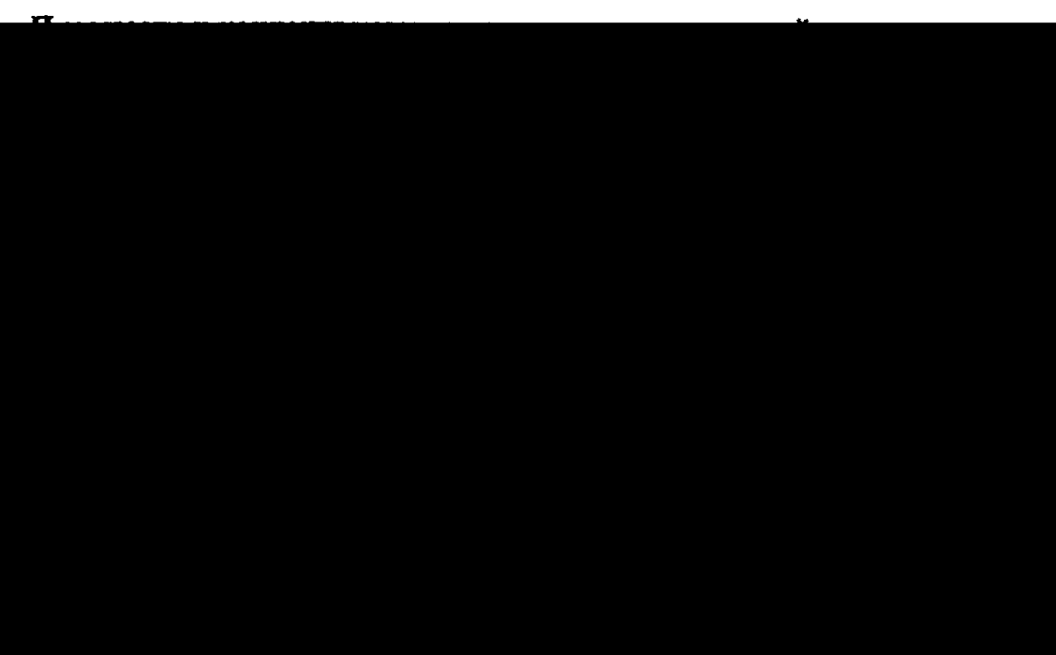

**Тығыздық**

**Тығыздық**

**Тығыздық**

Массалық үлестің формуласы бойынша: 

ерітінді массасын есептейді.

Ерітіндінің көлемін келесі формула арқылы есептейді: .

Концентрлі ерітіндінің есептелген көлемін кішкентай цилиндрмен өлшеп алады да тығыны бар таза шыны ыдысқа құяды. Үлкен цилиндрмен судың қажетті мөлшерін өлшеп алады да шыны ыдыстағы ерітіндінің үстіне құйып араластырады. Шыны ыдысқа атауы және концентрациясы жазылған этикетка жапсырылады.

***Қорытынды:*** қажетті есептеулер арқылы ерітіндінің концентрациясын есептеп шығарады.

***2-ші тәжірибе.*** ***«Құрғақ тұздан ерітінді дайындау және оның концентрациясын анықтау»***

***Жұмыстың мақсаты:*** Шамамен 100 мл 0,9%-дық NaCl ерітіндісін дайындау (оқытушы ерітінді көлемі мен концентрациясын топқа немесе әр студентке жеке беруі мүмкін)

***Жұмыстың жүргізілуі:*** Құрғақ тұзды ақырындап, төгіп алмай өлшеуін колбаға салады. Колбаның 2/3 деңгейіне дейін су құйып, тұз ерігенше араластырады. Ары қарай суды колбаның жіңішке мойнындағы белгіге 1-1,5 см жетпейтіндей деңгейге дейін құяды. Қалған суды пипеткамен алып белгіге жеткенше тамшылатып құяды.

Дайындалған ерітіндінің массалық үлесін келесі формула бойынша есептейді:



Кесте бойынша ерітінідінің тығыздығын анықтайды.

|  |  |
| --- | --- |
|  |  |

Барлық есептеулерді жүргізіп, алынған мәліметтерді кестеге жазады.

|  |  |  |  |  |  |  |  |  |
| --- | --- | --- | --- | --- | --- | --- | --- | --- |
| Ерітінді | | | | Концентрация | | | | |
| Тұздың массасы, г | Судың массасы, г | ρер-ді,  г/мл | ω, % | С(х),  моль/л | Сэ(х),  моль/л | b(x),  моль/кг | Т,  г/мл | Мольдік үлес |
|  |  |  |  |  |  |  |  |  |

***Қорытынды:*** дайындалған ерітіндінің концентрацияларын есептеп шығарады.

|  |  |
| --- | --- |
|  |  |

№3 тәжірибелік сабақ

**ТАҚЫРЫБЫ:** Протолиттік тепе-теңдік және процестер. Ерітінді рН-н колориметрлік әдіс арқылы тәжірибелік жолмен анықтау. Ерітінділердің буферлік сиымдылығын анықтау

**МАҚСАТТАРЫ:**

* ағзадағы протолиттік тепе-теңдіктер және процестерді сипаттайтын негізгі түсініктерді қалыптастыру;
* әр түрлі ерітінділердің сутектік көрсеткішін есептеуді және оны тәжірибелік жолмен колориметрлік әдіспен анықтауды үйрету;
* рН-ы әр түрлі буферлік ерітінділерді дайындау үшін есептеу білудің және ерітінділердің қышқыл мен негіз бойынша буферлік сыйымдылығын анықтай білудің дағдыларын қалыптастыру;

**оқыту міндеттері:**

* ерітіндідегі протолиттік тепе-теңдіктер және процестерді сипаттайтын негізгі түсініктерді қалыптастыру;
* буферлік ерітіндінің рН-н колориметрлік әдіспен іс жүзінде анықтауды көрнекілікті көрсету;
* рН-ы әр түрлі буферлік ерітінділерді дайындау үшін есептеу білуді үйрету;
* ерітіндінің буферлік сыйымдылығын қышқыл мен негіз бойынша есептеуді көрнекілікті көрсету;
* есептеу үшін қажетті мәндерді табу үшін анықтамалық әдебиеттерді дұрыс қолдана білуді дағдыландыру;

**тақырыптың негізгі сұрақтары:**

1. Судың иондық көбейтіндісі. Сутектік көрсеткіш рН – орта қышқылдығының сипаттамасы ретінде.
2. Буферные системы. Определение, классификация, состав.
3. Буферлік ерітінділердің рН-н есептеу (Гендерсон-Гассельбах теңдеуі). Буферлік әсер ету механизмі.
4. Ерітіндінің қышқыл мен негіз бойынша буферлік сыйымдылығы.
5. Қандағы буферлік жүйелер, олардың ағзаның қалыпты тіршілігін қамтамасыз етудегі биологиялық ролі. Ацидоз. Алкалоз. Буферлік сыйымдылық.

**ОҚЫТУ әдістері:**

Үйлескен түрде:

- материалды мәселелік түрде баяндау;

- кіші топтарда жұмыс (лабораториялық жұмыс жасау)

**САБАҚТЫҢ ХРОНОМЕТРАЖЫНА МЫСАЛ**

|  |  |  |
| --- | --- | --- |
| 1 | Кіріспе бөлім (ұйымдастыру кезеңі) | 5 мин |
| 2 | Тақырып бойынша семинар және пікірталас | 25 мин |
| 3 | Лаборияториялық жұмысты теориялық тұрғыдан талқылау | 20 мин |
|  | ҮЗІЛІС | 10 мин |
| 4 | Лаборияториялық жұмысты орындау | 25 мин |
| 5 | Лабораториялық жұмыс нәтижелерін есептеу және қорғау | 25 мин |
|  | ҮЗІЛІС | 10 мин |
| 6 | Буферлік ерітінділердің әсер ету механизмін талқылау | 25 мин |
| 7 | Тақырып бойынша бақылау | 20 мин |
| 8 | Сабақты қорытындылау | 5 мин |

**БАҚЫЛАУ**

1. Білім.
2. Тәжірибелік дағдылар.

**Бақылау әдістері:**

1. Ситуациялық есептердің шығарылуын тексеру
2. Тест тапсырмаларын орындау

**Бақылау сұрақтары**

* 1. Судың иондық көбейтіндісі. Ортаның сутектік көрсеткіші.
  2. Буферлік жүйе деген не? Қышқылдық және негіздік буферлік жүйеге анықтама беріңіз, мысал келтіріңіздер, құрамын көрсетіңіздер. Буферлік ерітінділердің рН-н есептеу (Гендерсон-Гассельбах теңдеуі).
  3. Қандағы буферлік жүйелерді тізіп шығыңыз. Олардың ағза үшін маңызы қандай? Қандағы буферлік жүйелердің күштілігінің салыстырмалы сипаттамасын келтіріңіз.
  4. Буферлік жүйелердің әсер ету механизмі. Ацетатты және аммиакты буферлік жүйелерді мысалға ала отырып буферлік жүйелердің әсер ету механизмін түсіндіріңіз.
  5. Буферлік ерітінділердің сутек иондарының концентрациясын, ортаның рН және рОН-н есептеу.
  6. Ерітіндінің қышқыл мен негіз бойынша буферлік сыйымдылығын есептеу.

**Әдебиет:**

***Негізгі:***

1. Сейтембетов, Т.С. Химия [Мәтін]: Оқулық / Т.С. Сейтембетов.- Алматы: Эверо, 2010.- б.32-52
2. В.А. Попков, С.А. Пузаков. Жалпы химия [Мәтін]: Оқулық / Қазақ тіліне аударған С.Н.Ділмағамбетов. Жауапты редакторы Ж.Ж.Ғұмарова.- Москва: ГЭОТАР-МЕДИА, 2014.- б. 575-611.
3. Л.Г. Веренцова ж.б. Бейорганикалық, коллоидты және физикалық химия [Мәтін]: / Л.Г. Веренцова, Е.В., Нечепуренко, А.А. Батырбаева, Э.К. Карлова. - Оқу құрал. - Алматы: Эверо, 2009.- б. 67-85.

***Қосымша:***

1. Есімжан А.Е. Жалпы химия практикум [Мәтін]: Оқулық.- Алматы, 2004.- 296 б.
2. А.С. Қожамжарова и др. Бейораникалық химия практикумы [Мәтін]: Оқу-әдістемелік құрал / КазНМУ им.Асфендиярова.- Алматы: Эверо, 2013.- 280 б.
3. Л.Г. Веренцова, Е.В. ж.б. Бейорганикалық, коллоидты және физикалық химия [Мәтін]: Бақылау тестері / Л.Г. Веренцова, Е.В., Нечепуренко, А.А. Батырбаева, Э.К. Карлова. - Алматы: Эверо, 2009.- 212 б.

***Дополнительная***

1. Б.А. Бірімжанов. Жалпы химия [Мәтін]: Оқулық.-Алматы: Ана тілі, 2001.- 640 б.

***Ағылшын тілінде:***

1. Morris Hein, Scott Pattison, Susan Arena. Introduction to General, Organic, and Biochemistry [Text]: Book / 10th Edition.-USA: John Wiley&Sons, Inc, 2012.-1091 p.

**ҚОСЫМША:**

**Көрнекілікті эксперимент** «БУФЕРЛІК ЕРІТІНДІНІҢ рН-ЫН КОЛОРИМЕТРЛІК ӘДІСПЕН АНЫҚТАУ»

***Жұмыстың мақсаты:*** рН мәні әртүрлі буферлік ерітінділер дайындап үйрену; колориметрлік әдіспен бақылау ерітіндісінің рН-ын тәжірибелік жолмен анықтау.

***Жұмыстың маңызы:***

Колориметрлік әдіспен ерітіндінің рН-ын анықтау зерттелетін ерітіндідегі индикатор бояуын сол индикатор қосылған бірнеше стандарт ерітінділерінің бояуымен көзбен шолып салыстыруға негізделген.

Стандарт ретінде әртүрлі сандық қатынастағы қышқылдар мен тұздардан буферлік қоспалар дайындайды, Гендерсон-Гассальбах теңдеуі бойынша әрбір қоспа үшін рН мәнін есептейді.

***Жұмыстың орындалу барысы:*** Оқытушыдан бақылау ерітіндісі бар сынауық алыңыз. Зерттелетін ерітіндінің 1 тамшысын шыны таяқшамен әмбебап индикатор қағазының жолағына тамызыңыз. Индикатор қағазының бояуын стандартты рН шкаласымен салыстырыңыз.

Стандартты ерітінді ретінде дайындайтын буфер типін анықтаңыз. Төменде кестеде көрсетілген қышқылдар мен тұздардың көлемдік қатынастары үшін рН мәні ацетат буферлік қоспасында 4-тен 6-ға дейін, ал фосфат буферлік қоспасында 6-дан 8-ге дейін өзгеретінін ескеріңіз.

Егер зерттелетін ерітіндінің рН-ы шамамен 7-ге тең болса, онда қышқыл (NaH2PO4) және тұз (Na2НРO4) ерітінділерінің кестеде көрсетілген қатынастарын араластырып, бірнеше стандартты фосфат буферлік ерітінділерін дайындаңыз.

Егер зерттелетін ерітіндінің рН-ы шамамен 5-ке тең болса, онда қышқыл (СН3СООН) және тұз (СН3СООNa) ерітінділерінің кестеде көрсетілген қатынастарын араластырып, бірнеше стандартты ацетат буферлік ерітінділерін дайындаңыз.

5 буферлік қоспаны дайындап, рН мәндерін есептегеннен кейін, осы бес стандартты ерітіндісі бар сынауықтардың әрқайсысына 1-2 тамшы индикатор қосады (ацетат буферлік ерітіндісі үшін – метил қызылы, ал фосфат буферлік ерітіндісі үшін – бромтимол көгі).

Дәл сол индикаторды бақылау ерітіндісіне де қосыңыз. Бақылау ерітіндісі мен стандарттың бояуының сәйкес келуі, осы екі ерітіндінің де рН мәндерінің бірдей екенін көрсетеді.

***Жұмыс нәтижелерін өңдеу:***

Бақылау ерітіндісі мен стандарт ретінде таңдалған буферлік ерітіндісінің рН мәнін көрсетіңіз. Буферлік әсер ету механизмін көрсететін реакция теңдеуін жазыңыз.

Компоненттердің әртүрлі қатынастарындағы стандартты буферлік ерітінділердің [Н+] және рН мәндерін келесі формула бойынша есептейді:

 және ,

|  |  |
| --- | --- |
| мұнда |  |
| Са (Сs) - | қышқыл (тұз) ерітіндісінің концентрациясы; |
| Va (Vs) - | қышқыл (тұз) ерітіндісінің көлемі; |
| Ка - | қышқылдың иондану константасы |

*Алынған мәліметтерді кестеге толтырыңыз.*

|  |  |  |  |  |  |  |
| --- | --- | --- | --- | --- | --- | --- |
| Сынауық № | Көлем, мл | | Буферлік қоспа | | | |
| Қышқыл | Тұз | Ацетат буфері  0,1М СН3СООН  0,1М СН3СООNa  Ка=1,8⋅10-5 | | Фосфат буфері  0,1М NaH2PO4  0,1М Na2НРO4  Ка=1,6⋅10-7 | |
| [Н+] | рН | [Н+] | рН |
| 1 | 0,5 | 4,5 |  |  |  |  |
| 2 | 1,0 | 4,0 |  |  |  |  |
| 3 | 1,5 | 3,5 |  |  |  |  |
| 4 | 2,5 | 2,5 |  |  |  |  |
| 5 | 4,0 | 1,0 |  |  |  |  |

***Қорытынды:*** Бақылау ерітіндісінің рН мәнін көрсетіңіз.

**Көрнекілікті эксперимент** «ЕРІТІНДІНІҢ БУФЕРЛІК СЫЙЫМДЫЛЫҒЫН АНЫҚТАУ»

***Жұмыстың мақсаты:*** Ерітіндінің буферлік сыйымдылығын қышқыл және негіз бойынша тәжірибемен анықтау.

***Жұмыстың орындалу тәртібі:*** Бірінші және екінші колбаларға көлемдері бірдей компоненттерінің қатынасы 1:1 болатын 10 мл-ден екі ацетат буферлік ерітіндісін дайындайды (зерттелетін ерітінділер). Қышқыл және тұз ерітінділерінің концентрациялары 0,1 моль/л.

Үшінші және төртінші колбаларға натрий ацетаты мен сірке қышқылы ерітінділерін 1:9 қатынаста (3 колба үшін), 9:1 қатынаста (4 колба үшін) араластырады (куәгер ерітінділері).

Қышқыл бойынша буферлік сыйымдылықты анықтау. 1 және 3 колбаларға 5 тамшы метил қызыл сарысы ерітіндісін тамызады, ерітіндіні араластырады. 1 колбадағы зерттелетін ерітіндіні 3 колбадағы куәгер ерітіндісінің бояуымен бірдей бояу алынғанша 0,1М хлорсутек қышқылы ерітіндісімен титрлейді. Титрлеу нәтижелерін кестеге жазады.

Негіз бойынша буферлік сыйымдылықты анықтау. 2 және 4 колбаларға 5 тамшы метил қызылы ерітіндісін тамызады, ерітіндіні араластырады. 2 колбадағы зерттелетін ерітіндіні 4 колбадағы куәгер ерітіндісінің бояуымен бірдей бояу алынғанша 0,1М натрий гидроксиді ерітіндісімен титрлейді. Титрлеу нәтижелерін кестеге жазады.

***Жұмыс нәтижелерін өңдеу:***

|  |  |  |  |  |  |  |
| --- | --- | --- | --- | --- | --- | --- |
| **Колба** | **Ерітінді** |  | **Титрлеуге дейінгі**  **рН мәні** | **Титрант көлемі, мл** | **Титрлеуден кейінгі**  **рН мәні** | **В, моль/л** |
| Қышқыл бойынша (индикатор – метил қызыл сарысы) | | | | | | |
| 1 | Зерттелетін | 1:1 |  |  |  |  |
| 3 | Куәгер | 1:9 |  | - |  | - |
| Негіз бойынша (индикатор – метил қызылы) | | | | | | |
| 2 | Зерттелетін | 1:1 |  |  |  |  |
| 4 | Куәгер | 9:1 |  | - |  | - |

Титрлеуге дейін ерітіндінің рН-ын Гендерсон-Гассальбах теңдеуі бойынша есептейді. Қышқыл бойынша буферлік сыйымдылықты (Ва, моль/л) келесі формула бойынша есептейді:

.

Негіз бойынша буферлік сыйымдылықты (Вb, моль/л) келесі формула бойынша есептейді:

 ,

|  |  |
| --- | --- |
| мұндағы |  |
| С(HCl) - | хлорсутек қышқылы ерітіндісінің молярлық концентрациясы, моль/л; |
| С(NaOH) - | натрий гидроксиді ерітіндісінің молярлық концентрациясы, моль/л; |
| V(HCl) - | титрлеуге кеткен хлорсутек қышқылы ерітіндісінің көлемі, мл; |
| V(NaOH) - | титрлеуге кеткен натрий гидроксиді ерітіндісінің көлемі, мл; |
| Vб  - | буферлік ерітіндінің көлемі, мл; |
| ΔрН - | рН(зерттелетін ерітінді) – рН(куәгер ерітіндісі). |

***Қорытынды:*** Қышқыл және негіз бойынша анықталған зерттелетін ерітіндінің буферлік сыйымдылығының мәнін көрсетіңіз.

№4 Тәжірибелік сабақ

**ТАҚЫРЫБЫ:** Беттік құбылыстар және дисперсті жүйелер. Темір және мыс иондарын хроматографиялық әдіспен бөлу. Қағаздық хроматография әдісімен темір(ІІІ) иондарын сапалық анықтау. Коллоидты ерітінділерді тәжірибелік жолмен алу және олардың кейбір қасиеттерін зерттеу

**МАҚСАТТАРЫ:**

* адсорбция құбылысын сипаттайтын негізгі түсініктерді қалыптастыру;
* хроматографиялық әдіспен иондарды анықтау және бөлудің тәжірибелік дағдыларын қалыптастыру;
* дисперсті жүйелер және олардың жіктелуі, коллоидты ерітінділерді алу әдістері, мицелланың құрылысы туралы негізгі түсініктерді қалыптастыру;
* электролиттің коагуляция табалдырығы мен оның коагуляциялау қабілетін есептей білуді үйрету;
* дәрілік препараттарды, биологиялық сұйықтықтарды талдауда және соттық-медициналық сараптамада хроматографиялық әдістердің, сонымен қатар диализдің әртүрлі әдістерін медицинада қолданылу мүмкіндігін қарастыру арқылы студенттерде химияны зерттеу мотивациясын дамыта білу.

**ОҚЫТУ МІНДЕТТЕРІ:**

* заттарды хроматографиялық бөлу процесінің және ионалмасу адсорбция процесінің мәнін, оның медициналық-биологиялық мақсатта қолданылуын түсіндіру;
* қағаздық хроматография әдісімен темір (ІІІ) иондарын тәжірибелік жолмен анықтауды және бағаналық хроматография әдісімен иондарды бөлуді көрнекілікті көрсету;
* электролиттің коагуляциялау қабілеті мен оның коагуляция табалдырығы есептеу дағдыларын қалыптастыру;
* химиялық және физикалық конденсация әдістері бойынша коллоидты ерітінділерді тәжірибелік жолмен алынуын, капиллярлық талдау әдісімен коллоидты бөлшектердің зарядын анықтауды, диализ әдісімен коллоидты ерітінділерді тазартуды көрнекілікті көрсету;
* мицелланың формуласын жаза білуге және оны құрылысын түсіндіруге үйрету

**тақырыптың негізгі сұрақтары:**

1. Беттік құбылыстар. Адсорбция. Негізгі түсініктер.

2. Хроматографиялық талдау әдісінің негіздері. Хроматографиялық әдістердің жіктелуі. Биология мен медицинада қолданылуы.

3. Disperse systems: basic concepts, classification, properties.

4. Коллоидты ерітінділерді алу және тазарту әдістері. Мицелла құрылысы. Диализдің медицинада қолданылуы.

**ОҚЫТУ әдістері:**

1. Үйлескен түрде:

- материалды мәселелік түрде баяндау;

- кіші топтарда жұмыс жасау (лабораториялық жұмысты орындау);

2. Компьютерлік технологияның қолданылуымен жүргізілетін оқытудың ойын әдісі

**САБАҚТЫҢ ХРОНОМЕТРАЖЫНА МЫСАЛ**

|  |  |  |
| --- | --- | --- |
| 1 | Кіріспе бөлім (ұйымдастыру кезеңі) | 5 мин |
| 2 | Тақырып бойынша семинар және пікірталас | 20 мин |
| 3 | Лабораториялық жұмысты теориялық тұрғыдан талқылау | 25 мин |
|  | ҮЗІЛІС | 10 мин |
| 4 | Лабораториялық жұмысты орындау | 35 мин |
| 5 | Мицелланың құрылысын талқылау | 15 мин |
|  | ҮЗІЛІС | 10 мин |
| 6 | Лабораториялық жұмыстың нәтижелерін есептеу және қорғау | 25 мин |
| 7 | Тақырып бойынша бақылау | 20 мин |
| 8 | Сабақты қорытындылау | 5 мин |

**БАҚЫЛАУ:**

**Бағаланатын құзыреттіліктер**

1. Білім.

**Бақылау әдістері:**

1. Тест тапсырмаларын орындау немесе билет бойынша бақылау
2. Лаболраториялық жұмыс нәтижелерінің безендірілуін тексеру

**Бақылау сұрақтары**

1. Ионалмасу адсорбция және оның қолдану мүмкіндігін сипаттаңыз.
2. Хроматографиялық әдістер және олардың жіктелуі. Адсорбциялық және таралу хроматография әдістері неге негізделген? Иондардың адсорбциялануға қабілеттілігі мен олардың заряды бір-бірімен қалай байланысты болады?
3. Хроматографиялық әдістердің медициналық-биологиялық зерттеулерде және санитарлық-гигиеналық мақсатта қолданылуына сипаттама беріңіз.
4. Дисперстілік дәрежесі, фазалардың агрегаттық күйі, дисперсті фаза мен дисперсті ортаның өзара әрекеттесу сипатына қарай дисперсті жүйелердің жіктелуін сипаттаңыз. Мысалдар келтіріңіз.
5. Коллоидты жүйелер деп жүйенің қандай түрін айтады? Коллоидты ерітінділердің молекулалық-кинетикалық және оптикалық қасиеттерін дөрекі дисперсті жүйелер мен шынайы ерітінділердің қасиеттерімен салыстырып қараңыз. Тиндаль конусы деген не?
6. Коллоидты жүйелердің диспергациялық және конденсациялық алу әдістерінің мәні неде? Пептизация деген не?
7. Мицелланың құрылысы. ҚЭҚ, электротермодинамикалық потенциал, электрокинетикалық потенциал.

**Әдебиет:**

***Негізгі:***

1. Сейтембетов, Т.С. Химия [Мәтін]: Оқулық / Т.С. Сейтембетов.- Алматы: Эверо, 2010.- б.137-158.
2. В.А. Попков, С.А. Пузаков. Жалпы химия [Мәтін]: Оқулық / Қазақ тіліне аударған С.Н.Ділмағамбетов. Жауапты редакторы Ж.Ж.Ғұмарова.- Москва: ГЭОТАР-МЕДИА, 2014.- б. 760-845.
3. Л.Г. Веренцова ж.б. Бейорганикалық, коллоидты және физикалық химия [Мәтін]: / Л.Г. Веренцова, Е.В., Нечепуренко, А.А. Батырбаева, Э.К. Карлова. - Оқу құрал. - Алматы: Эверо, 2009.- б. 145-189.

***Қосымша:***

1. Есімжан А.Е. Жалпы химия практикум [Мәтін]: Оқулық.- Алматы, 2004.- 296 б.
2. А.С. Қожамжарова и др. Бейораникалық химия практикумы [Мәтін]: Оқу-әдістемелік құрал / КазНМУ им.Асфендиярова.- Алматы: Эверо, 2013.- 280 б.
3. Л.Г. Веренцова, Е.В. ж.б. Бейорганикалық, коллоидты және физикалық химия [Мәтін]: Бақылау тестері / Л.Г. Веренцова, Е.В., Нечепуренко, А.А. Батырбаева, Э.К. Карлова. - Алматы: Эверо, 2009.- 212 б.

***Дополнительная***

1. Б.А. Бірімжанов. Жалпы химия [Мәтін]: Оқулық.-Алматы: Ана тілі, 2001.- 640 б.

***Ағылшын тілінде:***

1. Morris Hein, Scott Pattison, Susan Arena. Introduction to General, Organic, and Biochemistry [Text]: Book / 10th Edition.-USA: John Wiley&Sons, Inc, 2012.-1091 p.

**ҚОСЫМША:**

**Лабораториялық жұмыс**

«МЫС(ІІ) ЖӘНЕ ТЕМІР(ІІІ) ИОНДАРЫН БІР-БІРІНЕН БАҒАНАЛЫҚ ХРОМАТОГРАФИЯ ӘДІСІМЕН БӨЛУЖӘНЕ ТАҒАМ ӨНІМДЕРІНДЕГІ ТЕМІР(ІІІ) ИОНЫН ҚАҒАЗДЫҚ ХРОМАТОГРАФИЯ ӘДІСІМЕН АНЫҚТАУ»

***Жұмыстың мақсаты:***

Мыс(ІІ) және темір(ІІІ) иондарын бір-бірінен бағаналық және қағаздық хроматография әдістерімен бөлу. Тағам өнімдеріндегі темір(ІІІ) ионын анықтау.

***Жұмыстың орындалу тәртібі:***

***1 тәжірибе. Мыс (ІІ) және темір (ІІІ) иондарын бір-бірінен бағаналық хроматография әдісімен бөлу***

Диаметрі 1 см шыны түтіктен хроматографиялық бағана дайындайды: түтіктің төменгі жағына мақта қабатын (0,5 см) орналастырады, оның жоғарғы жағынан биіктігін 2,5-3 см етіп алюминий оксидін салады. Дайын болған бағананы штативте тұрған сынауыққа орналастырады.

Таза сынауыққа қоспа дайындайды: 1,5 мл 0,05 % CuSO4 ерітіндісі және 1,5 мл 0,05 % FeCl3 ерітіндісі. Осы қоспаны хроматографиялық бағанаға құяды. Тамшылау жылдамдығы онша тез емес. Қоспадағы компоненттер жеке аумақтаға бөлінгеннен кейін, бағана арқылы 3 мл 1 % калийдің гексацианоферратын(ІІ) жіберіп айқындау жүргізеді. Fe3+ иондары бар аумақ қарқынды көк түске боялады, ал Cu2+ иондары бар аумақ қоңыр түске боялады.

***Реакция теңдеулері:***

4FeCl3 + 3K4[Fe(CN)6] → Fe4[Fe(CN)6]3↓ + 12KCl

2CuSO4 + K4[Fe(CN)6] → Cu2[Fe(CN)6]↓ + 2K2SO4

***Қорытынды:*** Мыс(ІІ) және темір(ІІІ) иондарын бір-бірінен бағаналық хроматография әдісімен бөлу мүмкіндігін бағалаңыз.

***2 тәжірибе. Тағам өнімдеріндегі темір(ІІІ) ионын қағаздық хроматография әдісімен анықтау***

Хроматографиялық қағаздан ені 6 см және ұзындығы 10 см жолақ қиып алады. төменгі шетінен 1 см қашықтықта қарындашпен жіңішке етіп сызық жүргізеді (старт сызығы). Жіңішке капилляр көмегімен старт сызығына зерттелетін ерітінді дақтың диаметрі 5 мм-ден аспайтындай етіп тамызады. Осы старт сызығына дақтан 2-3 см қашықтықта басқа капиллярмен 0,05 % темір(ІІІ) хлориді ерітіндісін тамызады. Қағазды ауада кептіреді. Осылай дайындалған хроматографиялық қағаз жолағын, шеттері резина көмегімен ұстатылған екі таяқшаға бекітеді және еріткіштер қоспасы бар (этанол және сұйылтылған тұз қышқылы, 1:4) стақанға салады. Стақандағы еріткіштер қабатының қалыңдығы 1-1,5 см тең болуы тиіс. Қағаз жолағы сұйықтыққа 2-3 мм батырылып орналастырылуы тиіс. еріткіштер 7-8 см биіктікке көтерілгенде, жолақты стаканнан шығарады және карандашпен еріткіш көтерілген биіктікті белгілейді. Хроматографиялық қағазды ауада кептіреді. Темір(ІІІ) ионын анықтау үшін жолақты калийдің гексацианоферратымен(ІІ) дымқылдайды.

***Қорытынды:***Хроматограмманы салыңыз. Стандартты ерітінді мен зерттелетін ерітіндінің пішінін, түсін және старт сызығынан басталған ара қашықтығын салыстыра отырып, иондардың идентификациясы туралы қорытынды жасаңыз, темір(ІІІ) ионы бойынша ерітінділердің концентрацияларын салыстырыңыз.

**ҚОСЫМША**

**Көрнекілікті эксперимент**

**«**КОЛЛОИДТЫ ЕРІТІНДІЛЕРДІ АЛУ ЖӘНЕ ОЛАРДЫҢ ҚАСИЕТТЕРІН ЗЕРТТЕУ»

***Жұмыстың мақсаты:*** Коллоидты ерітінділерді алудың**және тазарту** әдістемелерін меңгеру; коллоидты бөлшектердің зарядын және коагуляция табалдырығын анықтауды үйрену

**1 тәжірибе.*«Гидролиз реакциясымен темір(ІІІ) гидроксиді золін алу»***

FeCl3+3Н2О→Fe(ОН)3+3НCl

Fe(ОН)3+3НCl→FeОCl+2Н2О

FeОCl-стабилизатор

FeОCl→ FeО++Cl-

***Жұмыстың орындалу тәртібі:***Сынауықтың жартысына дейін дистилденген су құяды және қайнағанша қыздырады. Осы қайнап тұрған суға 2-3 тамшы 2 % темір(ІІІ) хлориді ерітіндісін қосады және қызыл-қоңыр бояу пайда болғанша қайта қыздырады. Тиндаль конусын байқау арқылы коллоидты ерітіндінің түзілгеніне көз жеткізеді.

***Қорытынды:*** Алынған темір(ІІІ) гидроксиді золі мицелласының формуласын жазыңыз және оны алу әдісін көрсетіңіз.

**2 тәжірибе.*«Тотықсыздану реакциясымен күміс золін алу»***

AgNO3+K2CO3→AgOK+KNO3+CО2↑

6AgOK+C76H52O46+3Н2О→6Ag+C76H52O49+6KOH

таннин флобафен

AgOK-стабилизатор

AgOK → AgО-+K+

***Жұмыстың орындалу тәртібі:***Сынауықтың жартысына дейін дистилденген су құяды, 1 мл 0,01М күміс нитраты мен 3-4 тамшы 0,1 % таннин ерітіндісін қосады. Содан кейін араластыра отырып қызылдау-қоңыр бояу алынғанша 1 % калий карбонатын қосады. Таннин мөлшері аз болғанда күміс золі қызыл сары-сары түске боялады. Тиндаль конусын байқау арқылы коллоидты ерітіндінің түзілгеніне көз жеткізеді.

***Қорытынды:*** Алынған күміс золі мицелласының формуласын жазыңыз және оны алу әдісін көрсетіңіз.

**3 тәжірибе.*«Берлин көгі золін алу»***

4FeCl3+3K4[Fe(CN)6]→Fe4[Fe(CN)6]3↓+12KCl

***Жұмыстың орындалу тәртібі:***Екі сынауық алады. Бірінші сынауыққа 5 мл 0,05 % калийдің гексацианоферраты(ІІ) ерітіндісін құяды, пәрменді араластыра отырып, 3 тамшы 1 % темір(ІІІ) хлориді ерітіндісін қосады. Қою көк түске боялған золь түзіледі.

Екінші сынауыққа 5 мл темір(ІІІ) хлориді ерітіндісін құяды, пәрменді араластыра отырып, 3 тамшы калийдің гексацианоферраты(ІІ) ерітіндісін қосады. Жасыл түске боялған золь түзіледі. Тиндаль конусын байқау арқылы екі сынауықта да коллоидты ерітіндінің түзілгеніне көз жеткізуге болады.

***Қорытынды:*** Алынған көк және жасыл түсті берлин көгі золі мицеллаларының формуласын жазыңыз, стабилизаторды көрсетіңіз және олардың алыну әдістерін атаңыз.

**4 тәжірибе.*«Канифоль золін алу»***

***Жұмыстың орындалу тәртібі:***

Сынауыққа 5 мл дистилденген су құяды және 2 тамшы 2 % канифольдің спирттегі ерітіндісін қосады, сілкиді. Тиндаль конусын байқау арқылы коллоидты ерітіндінің түзілгеніне көз жеткізуге болады.

***Қорытынды:*** Әдістің маңызын сипаттаңыз.

**5 тәжірибе.*«Темір(ІІІ) гидроксиді тұнбасын пептизациялау»***

FeCl3 +3 NH4OH → Fe (OH)3↓+3 NH4CI .

***Жұмыстың орындалу тәртібі:***

Сынауыққа 5 мл 2 % темір(ІІІ) хлориді ерітіндісін құяды, аздаған бөліктермен тұнба түзілгенше 10 % аммоний гидроксиді ерітіндісін қосады. Алынған тұнбаны артық электролиттер толық жойылғанша, дистилденген сумен декантациялап жуады. Жуылған тұнбаға 15 мл дистилденген су қосады, араластырады және үш сынауыққа бірдей етіп бөледі. Бірінші сынауыққа пептизатор болып табылатын - 2 мл қаныққан темір(ІІІ) хлориді ерітіндісін қосады, екіншісіне - 2 мл 0,1М хлорсутек қышқылын қосады, ол Fe(ОН)3 әрекеттесіп, стабилизатор FeОCl түзеді, ал үшіншісіне – 2 мл дистилденген су қосады (бақылау тәжірибесі).

Ерітінділерді араластырады және 10 мин қалдырады. Белгіленген уақыт өткеннен кейін, байқалған өзгерістерді кестеге жазады.

|  |  |  |  |  |
| --- | --- | --- | --- | --- |
| ***№*** | ***Сынауық ішінде, мл*** | ***Қосылған***  ***электролит*** | ***Пептизация***  ***түрі*** | ***Мицелла формуласы*** |
| 1 | 5 | FeCl3 |  |  |
| 2 | 5 | НCl |  |  |
| 3 | 5 | Н2О (бақылау) |  |  |

***Қорытынды:*** Түзілген зольдер мицеллаларының формуласын жазыңыз; пептизация типін көрсетіңіз, пептизация әдісінің маңызын сипаттаңыз.

**6 тәжірибе. *«Диализ әдісімен темір(ІІІ) гидроксиді золін тазалау»***

***Мақсаты:*** Диализ әдісін меңгеру.

***Жұмыстың орындалу тәртібі:***

Жартылай өткізгіш мембрана ретінде коллолийлі қапшыққа 3 мл жаңа дайындалған темір(ІІІ) гидроксиді золін құяды және оны дистилденген суы бар стаканға салып қояды. 15 мин өткен соң стакандағы судан сынама алады және онда хлорид-иондарының бар екенін бірнеше тамшы күміс нитраты ерітіндісін тамызу арқылы анықтайды. Салыстыру үшін екінші сынауыққа дистилденген судан алып, оған 1-2 тамшы АgNО3 ерітіндісін тамызады.

***Қорытынды:*** Диализ әдісінің маңызын түсіндіріңіз.

***7 тәжірибе. «Коллоидты ерітінділерде жарық бергіш қондырғының көмегімен Тиндаль конусын бақылау»***

***Жұмыстың орындалу тәртібі:***

Жарықтандырғыш қондырғы – ішкі жағы қара түске боялған және қабырғасында диаметрі шамамен 1 см болатын тесігі бар камера. Камераға күшті жарықтың көзі орналастырылған (қуаттылығы жоғары электрлік лампа). Коллоидты ерітіндісі бар кюветаны сәуле шоғырының жолына қояды. Дәл осындай тәжірибені шын ерітіндімен қайталайды.

***Қорытынды:*** Көрген құбылыстарды сипаттаңыз. Себебін түсіндіріңіз.

**8 тәжірибе. *«Капиллярлық талдау әдісімен боялған зольдердегі коллоидты бөлшектердің заряд таңбасын анықтау»***

***Мақсаты:*** Боялған зольдердіңі заряд таңбасын анықтау.

***Әдістің маңызы:***Сүзгі қағазы капиллярының қабырғалары суда сутек ионын бөліп шығарып, теріс зарядталады.

Оң зарядталған коллоидты бөлшектер капилляр қабырғаларында адсорбцияланады, ал су олар арқылы оңай өтіп кетеді. Нәтижесінде сүзгі қағазында үлкенірек түссіз су аумағы бар кішірек боялған дақ пайда болады.

Зольдердің теріс зарядталған коллоидты бөлшектері капилляр қабырғаларынан тебіледі, нәтижесінде сүзгі қағазында кішірек түссіз су аумағы бар үлкен боялған дақ пайда болады.

***Жұмыстың орындалу тәртібі:***

Сүзгі қағазына қашықтығы 1-2 см болатындай етіп, бір тамшыдан темір(ІІІ) гидроксиді, берлин көгі зольдерін және 2 % бояғыш ерітінділері: эозин, флуоресцеин, метилен көгін тамызады. Пайда болған боялған дақтардың сипатына қарай, олардың заряд таңбасын анықтау керек.

***Қорытынды:*** Зерттелген зольдердің заряд таңбасын көрсетіңіз.

**9 тәжірибе.*«Темір(ІІІ) гидроксиді золінің коагуляция табалдырығын анықтау»***

***Мақсаты:***

Темір(ІІІ) гидроксиді золінің коагуляциясына әртүрлі электролиттердің әсерін қарастыру, тәжірибелік мәліметтер бойынша олардың коагуляция табалдырығын есептеу.

***Жұмыстың орындалу тәртібі:***

Екі сынауыққа 1 мл-ден гидролиз реакциясымен алынған темір(ІІІ) гидроксиді золін құяды, бірінші сынауыққа тамшылата отырып, жайлап және араластыра отырып, зольдің бүкіл көлемінде лайлану пайда болғанша калий сульфаты ерітіндісін қосады. Екінші сынауыққа ұқсас түрде золь лайланғанша калийдің гексацианоферраты(ІІІ) ерітіндісін қосады. Тәжірибе нәтижелерін кестеге жазады.

***Тәжірибенің нәтижелері:***

Концентрация С(K2SO4)=0,1 моль/л

Концентрация С(K3[Fe(CN)6])=0,1 моль/л

Көлем 1 тамшы = 0,05 мл

|  |  |  |  |  |  |
| --- | --- | --- | --- | --- | --- |
| **Электролит** | **Золь көлемі***Vзоль***, мл** | **Электролит тамшысының саны** | **Электролит көлемі***Vэл***, мл** | **Коагуляция табалдырығы***Сk***, ммоль/л** | **Электролиттің коагуляциялау қабілеті***Vк***, л/ммоль** |
| K2SO4 |  |  |  |  |  |
| K3[Fe(CN)6] |  |  |  |  |  |

Есептеңіз:

* электролиттер үшін коагуляция табалдырығын



* электролиттердің коагуляциялау қабілетін



Темір(ІІІ) гидроксиді золі мицелласының формуласын жазыңыз.

***Қорытынды:*** Электролиттер үшін коагуляция табалдырығын көрсетіңіз, ион-коагулянттардың коагуляциялау қабілеттеріндегі айырмашылықты түсіндіріңіз.

№5 тәжірибелік сабақ

**Тақырыбы:** Тотығу-тотықсыздану процестері. Асқазан сөлін потенциометрлік титрлеу

**Мақсаттары:**

* гальваникалық элементтердің құрылысы мен жұмыс істеу принципі туралы түсініктерді қалыптастыру;
* әр түрлі электродтардың электродты потенциалын есептей білуді және гальваникалық элементтердің ЭҚК-н анықтай білуді үйрету;
* ағзадағы патологиялық өзгерістердің мәнін түсінуге мүмкіндік беретін рН пен басқа физикалық-химиялық параметрлерді анықтау үшін қолданылатын электрохимиялық әдістерді қарастыру арқылы студенттерде химияны зерттеу мотивациясын дамыта білу;
* ақпаратпен өздігінен жұмыс істеу дағдыларын жетілдіру.

**ОҚыту міндеттері:**

* I және II текті, тотығу-тотықсыздану электродты потенциалдардың құрылысы және олардың жұмыс істеу принципі жайлы түсініктерін кеңейту;
* биологиялық сұйықтықтардың рН-н анықтауда потенциометрлік титрлеуді пайдалану мүмкіндігін көрсету;
* ерітіндідегі сутек иондарының концентрациясын есептеу үшін интегралды және дифференциалды қисықтарды тұрғызу туралы ақпарат беру;
* электродты потенциалдарды есептеу үшін Нернст және Нернст-Петерс теңдеулерін қолдануды үйрету;
* электрохимиялық жүйелердің ЭҰК-н есептеу дағдыларын қалыптастыру;

**Тақырыптың негізгі сұрақтары:**

1. Electrode. Electrode potential. Redox electrode potentials. Nernst equation.

1. Электродтардың жіктелуі: I және II текті электродтар, редокс-электродтар, ионселективті электродтар. Анықтауыш және салыстырушы электродтары. Хлоркүміс электроды – медициналық-биологиялық зерттеулерде қолданылатын салыстырушы электроды.
2. Гальваникалық элемент. Гальваникалық элементтің электр қозғаушы күші.
3. Диффузиялық және мембраналық потенциалдар: пайда болу механизмі, биологиялық рөлі.
4. Потенциометрлік титрлеу. Медициналық-биологиялық зерттеулерде қолданылуы.

**Оқыту әдістері:**

Үйлескен түрде:

- семинар;

- кіші топтарда жұмыс жасау (лабораториялық жұмысты орындау).

**Сабақтың хронометражы**

|  |  |  |
| --- | --- | --- |
| 1 | Кіріспе бөлім (ұйымдастыру кезеңі) | 5 мин |
| 2 | Тақырып бойынша семинар және пікірталас | 30 мин |
| 3 | Нернст теңдеуі бойынша потенциалдарды есептеу | 15 мин |
|  | ҮЗІЛІС | 10 мин |
| 4 | Лабораториялық жұмысты теориялық тұрғыдан талқылау | 25 мин |
| 5 | Лабораториялық жұмысты орындау | 25 мин |
|  | ҮЗІЛІС | 10 мин |
| 6 | Лабораториялық жұмыс нәтижелерін есептеп, қисықтар тұрғызу | 25 мин |
| 7 | Тақырып бойынша бақылау | 20 мин |
| 8 | Сабақты қорытындалау | 5 мин |

**БАҚЫЛАУ**

**Бағаланатын құзыреттілік:**

1. Білім.

**Бақылау әдісі:**

1. Тесттік тапсырмалар орындау немесе билет бойынша тексеру

**Бақылау сұрақтары**

1. Бірінші текті электродтар: құрылысы, потенциалын есептеу теңдеулері, мысалдар.
2. Сутек электроды. Стандартты сутек электроды.
3. Екінші текті электродтар: құрылысы, потенциалын есептеу теңдеулері, мысалдар.
4. Тотығу-тотықсыздану электродтары: құрылысы, потенциалын есептеу теңдеулері, мысалдар.
5. Гальваникалық элементтер. Гальваникалық элементтерде жүретін реакциялар, ЭҚК-н есептеу. Якоби - Даниэль элементі
6. Потенциометрлік титрлеу. Биологиялық сұйықтықтардың рН-н анықтауда анықтаушы және салыстырушы электродтар ретінде қолданылатын шыны және хлоркүміс электродтары.
7. Ағзадағы биохимиялық процестердің мысалында тотығу-тотықсыздану процестерінің жүру бағытын анықтау. Тотығу-тотықсыздану процестерінің биологиялық мәні неде?
8. Биохимиялық тотығу-тотықсыздану процестерінің басым көпшілігі қандай жағдайларда жүреді? Ағзада жүретін ТТР-ды қарастырғанда неліктен стандартты электродтық потенциалдың орнына «мидпойнт» потенциалы деген ұғымды пайдаланады?
9. Тотықтырғыштардың бактерицидті құрал ретінде қолданылуы неге негізделген?

**Әдебиет:**

***Негізгі:***

1. Сейтембетов, Т.С. Химия [Мәтін]: Оқулық / Т.С. Сейтембетов.- Алматы: Эверо, 2010.- б.64-76.
2. В.А. Попков, С.А. Пузаков. Жалпы химия [Мәтін]: Оқулық / Қазақ тіліне аударған С.Н.Ділмағамбетов. Жауапты редакторы Ж.Ж.Ғұмарова.- Москва: ГЭОТАР-МЕДИА, 2014.- б. 687-716.
3. Л.Г. Веренцова ж.б. Бейорганикалық, коллоидты және физикалық химия [Мәтін]: / Л.Г. Веренцова, Е.В., Нечепуренко, А.А. Батырбаева, Э.К. Карлова. - Оқу құрал. - Алматы: Эверо, 2009.- б. 129-144.

***Қосымша:***

1. Есімжан А.Е. Жалпы химия практикум [Мәтін]: Оқулық.- Алматы, 2004.- 296 б.
2. А.С. Қожамжарова и др. Бейораникалық химия практикумы [Мәтін]: Оқу-әдістемелік құрал / КазНМУ им.Асфендиярова.- Алматы: Эверо, 2013.- 280 б.
3. Л.Г. Веренцова, Е.В. ж.б. Бейорганикалық, коллоидты және физикалық химия [Мәтін]: Бақылау тестері / Л.Г. Веренцова, Е.В., Нечепуренко, А.А. Батырбаева, Э.К. Карлова. - Алматы: Эверо, 2009.- 212 б.

***Дополнительная***

1. Б.А. Бірімжанов. Жалпы химия [Мәтін]: Оқулық.-Алматы: Ана тілі, 2001.- 640 б.

***Ағылшын тілінде:***

1. Morris Hein, Scott Pattison, Susan Arena. Introduction to General, Organic, and Biochemistry [Text]: Book / 10th Edition.-USA: John Wiley&Sons, Inc, 2012.-1091 p.

**ҚОСЫМША**

**Лабораториялық жұмыс**

**«Асқазан сөлін натрий гидроксидінің стандартты ерітіндісімен потенциометрлік титрлеу»**

***Мақсаты:*** сутек иондарының концентрациясынпотенциометрлік титрлеу әдісі бойынша анықтау.

***Аналитикалық реакция:***

HCl + NaOH = NaCl + Н2О

H+ + OH- = Н2О

***Гальваникалық элемент:***

Ag, AgCI |HCI| стекло |Н+| зерттелетін ерітінді |KCI| AgCI, Ag

*шыны электроды рН -? хлоркүміс электроды*

***Жұмыс барысы:*** Бюретканы натрий гидроксидінің титрленген ерітіндісімен толтырады, нөлдік деңгейге келтіреді. Асқазан сөлінің үлгісі болып табылатын хлорсутек қышқылының ерітіндісінен 10 мл стақанға пипеткамен өлшеп құяды. Стақанды магнитті араластырғышқа қояды. Одан кейін рН-метрге жалғанған шыны мен хлорсутек электродтарын батырады. Ерітіндіні араластыра отырып,хлорсутек қышқылының бастапқы ерітіндісінің рН-ын өлшейді. Бюреткадан зерттелетін ерітіндіге 2 мл-ден натрий гидроксидінің титрленген ерітіндісіненбіртіндеп құя отырып, рН-ын өлшеп отырады. рН-тың кенет секіру мәнінен тағы титрлеуді 3 рет рН шамасын алғанша жалғастырады. Титрлеу нәтижелерін кестеге жазады.

***Талдау нәтижелерінің есебі:***

Хлорсутек қышқылы ерітіндісінің аликвотты көлемі V(HCl) = 10 мл.

натрий гидроксиді ерітіндісінің концентрациясы С(NaOH) = 0,1 моль/л

|  |  |  |  |  |  |
| --- | --- | --- | --- | --- | --- |
| **V(HCI), мл** | **V(NaOH),мл** | **рН** | **∆V=Vn+1-Vn** | **∆pH=pHn+1- pHn** | **∆pH/∆V** |
|  |  |  |  |  |  |

10-14 қатар

Алынған мәліметтер бойынша екі график тұрғызады:

* абсцисса осіне натрий гидроксидінің құйылған ерітіндісінің көлемін, ал ордината осіне сәйкес рН-тың мәндерін сала отырып, интегралдық рН ~ f(**V(NaOH))** титрлеу қисығының;
* абсцисса осіне натрий гидроксидінің құйылған ерітіндісінің көлемін, ал ордината осіне сәйкес рН-тың өзгерісінің натрий гидроксидінің көлемінің өзгерісіне қатынасының мәндерін сала отырып, дифференциалдық **∆pH/∆V** ~ f(**V(NaOH))** титрлеу қисығының;
* эквиваленттік нүктені анықтайды (дифференциалдық титрлеу қисығындағы максимал мәні). Эквиваленттік нүктеден абсцисса осіне түсірілген перпендикуляр хлорсутек қышқылының ерітіндісін бейтараптауға жұмсалынған натрий гидроксиді ерітіндісінің көлеміне сәйкес келеді.

***HCl молярлық концентрациясын есептеу:***

***С(НСl)= ***

рН = -lg CH+

***Қорытынды:*** анықталған хлорсутек қышқылының ерітіндісінің концентрациясын және рН-н көрсетіңіз.

№6 Тәжірибелік сабақ

**ТАҚЫРЫП: Гомофункционалды көмірсутектері туындыларының реакцияға түсу қабілеттіліктері. Спирттерге, фенолдарға, аминдерге, альдегидтерге, кетондарға және карбон қышқылдарына сапалық реакциялар.**

**МАҚСАТЫ:**

1. Спирттер, тиолдар, аминдер және карбонилді қосылыстардың құрылысы, жіктелуі және химиялық қасиеттерінің заңдылықтары туралы білімді реакциялардың схемаларын жазу үшін қолдана білуге үйрету.
2. Спирттер, тиолдар, аминдер және карбонилді қосылыстардың химиялық қасиеттері және сапалық реакциялары арқылы оларды ерітінділерден анықтауды көрсете білу және алынған нәтижелерді дәледеу дағдыларын қалыптастыру.

**ОҚЫТУ МАҚСАТТАРЫ:**

**Білім алушының мүмкіндігі бар:**

1. Молекуланың реакциялық орталығын және оның ерекшелігін анықтауға: қышқылдық, негіздік, электрофильді немесе нуклеофильді екендігін және реакцияға түсу қабілеттіліктерін бағалауға.
2. Спирттер, тиолдар, аминдер және карбонилді қосылыстардың құрылыстарына қарай реакцияларға түсу қабілеттіліктерін салыстыра білуге.
3. Көпатомды спирттер, альдегидтер, кетондар, карбон қышқылдарының химиялық қасиеттері туралы білімді қолдана отырып, оларға сапалық реакциялардың нәтижелері туралы тұжырым жасауға.
4. Оқытушының берген қосылыстар реакцияларының схемаларын жаза білуге.

**ТАҚЫРЫПТЫҢ НЕГІЗГІ СҰРАҚТАРЫ:**

1. The acid-base properties of alcohols, phenols, thiols, amines and acids.
2. Тотығу реакциялары:

* біріншілік және екіншілік спирттердің;
* екіатомды фенолдардың;
* тиолдардың жұмсақ тотығуы;
* альдегидтердің күміс және мыс (II) гидроксидтерімен тотығуы.

1. Альдегидтер мен кетондардың тотықсыздану реакциялары.
2. Көпатомды спирттер мен фенолдарға сапалық реакциялар.
3. Аминдердің алкилденуі, ацилденуі және дезаминденуі.
4. Альдегидтер мен кетондарға тән реакциялар (сумен, спиртпен,тиолмен).
5. Органикалық және бейорганикалық қышқылдармен жәй және күрделі эфирлердің, амидтердің түзілуі.
6. Альдолды қосылу реакциялары. Бұл реакцияларл\дың биологиялық маңызы.
7. Дикарбон қышқылдарының қасиеттері: декарбоксилденуі және циклді ангидридтердің түзілуі.

**Оқыту мен сабақ беру әдістері:**

Әдіс - құрастырылған:

1) құрастырылған сұрау (ауызша сұрау, кіші топтармен жұмыс, жазбаша сұрау);

2) үйге берілген тапсырманы тексеру.

Оқыту құралдары: оқу кестелері, тақырып бойынша суреттер, тестілік тапсырмалар, билеттер.

**Сабақтың хронометражы**

|  |  |  |
| --- | --- | --- |
| 1 | Кіріспе бөлім (ұйымдастыру моменті) | 5 мин |
| 2 | Пән саясатын баяндау және талқылау | 5 мин |
| 3 | Техника қауіпсіздігінің ережелерімен таныстыру | 10 мин |
| 4 | Материалды мәселелік баяндау және пікірталас | 20 мин |
| 5 | Лаборияториялық жұмысты теориялық тұрғыдан талқылау | 10 мин |
| 6 | ҮЗІЛІС | 10 мин |
| 7 | Лабораториялық жұмысты орындау және талқылау | 25 мин |
| 8 | Жазбаша бақылау | 20 мин |
| 8 | Сабақты қорытындылау | 5 мин |

**Кіші топтармен жұмыс істеу:**

Студенттер уш топқа бөлінеді, әр топқа оқытушы орындауға зертханалық жұмыстарды бөліп береді.

Жұмыс алдында ауызша сол тақырыпқа талдау жүргізіледі. Студенттер берілген тапсырмаларды шағын топта талдайды, одан кейін бір студент сол топтан жауап береді. Зертханалық жұмыстардың бәрін талдап толық бітірген топ ең жоғары бағаланады. Талдау кезінде оқытушы студенттердің жұмысын бақылайды және түзетулер енгізеді.

**ӘДЕБИЕТТЕР:**

***Негізгі:***

1. Тюкавкина Н.А. Биоорганикалық химия [Мәтін]: Оқулық / Н.А. Тюкавкина, Ю.И. Бауков, С.Э. Зурабян; Қазақ тіліне аударған және жауапты ред.проф. Т.С.Сейтембетов.- Москва: ГЭОТАР-МЕДИА, 2014.- б. 73-126.
2. Сейтембетов, Т.С. Химия [Мәтін]: Оқулық / Т.С. Сейтембетов.- Алматы: Эверо, 2010.- б. 212-234.

***Қосымша:***

1. Асанбаева, Р.Д. Биоорганикалық химиядан емдеу, педиатрия, санитария-гигиена, стоматология фак-ң 1 курс студент-ң өзіндік жұмысына арналған оқу-әдістемелік құрал [Мәтін]: 1-бөлім / Р.Д. Асанбаева; С.Ж.Асфендияров атындағы ҚазҰМУ.- Алматы, 2004.- 136 б.
2. Алмабекова, А.А. Органикалық химиядан тесттік тапсырмалар жинағы. [Текст] / А.А. Алмабекова, Ш.Ж. Айтуғанова.- Алматы: Эверо, 2009.- 304 б.

***Дополнительная***

1. Под ред.проф. Н.А. Тюкавкиной. Биоорганическая химия: руководство к практическим занятиям [Текст]: Учебное пособие.- М.: ГОЭТАР-МЕДИА, 2012.-168 с.

***Ағылшын тілінде:***

1. Morris Hein, Scott Pattison, Susan Arena. Introduction to General, Organic, and Biochemistry [Text]: Book / 10th Edition.-USA: John Wiley&Sons, Inc, 2012.-1091 p.

**Зертханалық жұмыстар:**

Студенттер хаттаманы жазады (реакциялардың химизімін, бақылауды және негізгі қорытындыларын). Оқытушы студенттердің тәжірибелік дағдылану жұмыстары барысын бақылайды.

**ЗЕРТХАНАЛЫҚ ЖҰМЫСТЫ ДҰРЫС ЖАЗУ МЫСАЛЫ**

Күні:

**Тақырыбы:** Гомофункционалды көмірсутектері туындыларының реакцияға түсу қабілеттіліктері. Спирттерге, фенолдарға, аминдерге, альдегидтерге, кетондарға және карбон қышқылдарына сапалық реакциялар.

**№1 Жұмыс. Спирттер мен фенолдардың суда ерігіштіктері.**

*Реакциялардың химизмі:*

1. С2Н5ОН + Н2О мөлдір ерітінді

этил спирті

2.

 + Н2О лай ерітінді

3-метилбутанол-1

3.

+ Н2О мөлдір ерітінді

глицерин

4.

+ Н2О лай ерітінді

фенол

**БАҚЫЛАУ:**

Этил спирті мен глицерин ерітінділері мөлдір, ал изоамил спирті мен фенол ерітінділері лай екендігі байқалды.

**ҚОРЫТЫНДЫЛАР:**

Төменгі молекулалы спирттер, мысалы этил спирті суда жақсы ериді. Көмірсутек радикалдарының артуына қарай, мысалы изоамил спиртінің ерігіштігі төмендейді. Глицерин молекуласында гидроксил топтарының саны көп болғандықтан оның ерігіштігі артады.

**№ 1 ЖҰМЫС. спиртТЕР МЕН ифенолДАРДЫҢ СУДА ЕРІГІШТІКТЕРІ.**

**Реактивтер:** спирттер: этил, изоамил, глицерин; фенол.

Үш пробиркаға 2-3 тамшыдан этил спиртінің, изоамил спиртінің, глицериннің ерітінділерін тамызады, төртінші пробиркаға фенолдың 1-2 кристалын салады (**Сақ болыңыз! Қолмен алмаңыз!**). Этил спирті мен глицерин мөлдір ерітінді, ал изоамил спирті мен фенол лай ерітінді түзеді.

*Реакциялардың химизмі:*

Гидроксилді топтары бар көмірсутектерінің туындылары сумен сутектік байланыс түзеді.

Осының нәтижесінде төменгі молекулалы спирттер суда жақсы ериді.Радикалдарының артуына қарай ерігіштіктері төмендейді.Молекулада гидроксил топтарының көбеюіне қарай оның ерігіштігі артады.Этил спирті мен глицерин ерітінділері бар пробиркаларды келесі тәжірибелер үшін сақтаңыздар.

**№ 2 ЖҰМЫС. спиртТЕР МЕН фенолДАРДЫҢ индикаторҒА ӘСЕРІ.**

**Реактивтер:** көк лакмус қағазы

Этил спирті, глицерин және фенол бар пробиркалардағы ерітінділерге (1 жұмыс) лакмус қағазын батырады. Оның түсі өзгермейді. Спирттерді бейтарап қосылыстар деп есептеуге болады. Фенолдар суда қышқылдық қасиет көрсететін болғандықтан диссоцияцияланады.

*Реакцияның химизмі:*

Бірақ фенол өте әлсіз қышқылдық қасиет көрсетеді. Ол көмір қышқылынан да әлсіз болғандықтан лакмус қағазының түсін өзгертпейді.

**№ 3ЖҰМЫС. ГЛИЦЕРИННІҢ СІЛТІЛІК ОРТАДА МЫС (II) ГИДРОКСИДІМЕН ӘРЕКЕТТЕСУІ.**

**Реактивтер:** глицерин, 10% натрий гидроксидінің ерітіндісі, 2% мыс сульфатының ерітіндісі.

Пробиркаға 2-3 тамшы натрий гидроксидінің, 1тамшы мыс сульфатының ерітінділерін тамызады, мыс гидроксидінің көк түсті тұнбасы түзіледі.

Тұнбаға 1тамшы глицерин ерітіндісін тамызады да шайқайды. Тұнба ериді де қою-көк түсті мыс глицератының ішкі комплексті қосылысы түзіледі.

*Реакцияның химизмі:*

Мұндай қосылыс түрін хелатты қосылыс (грек тілінен - хеле - қайшы тәрізді) деп атайды. Мыс глицератының сілтілік ерітіндісі зәрдегі глюкозаны ашуға қолданылады.

*Реакцияның химизмі:*

**№ 4 ЖҰМЫС. НАТРИЙ ФЕНОЛЯТЫН АЛУ ЖӘНЕ ОНЫҢ ТҰЗ ҚЫШҚЫЛЫ-МЕН ЫДЫРАУЫ.**

**Реактивтер:** 10% натрий гидроксидінің ерітіндісі , 7% тұз қышқылының ерітіндісі.

Фенолдың судағы лай ерітіндісіне (1жұмыс) тамшылатып мөлдір натрий феноляты түзілгенше натрий гидроксидін тамызады.

*Реакцияның химизмі:*

Спирттерге қарағанда фенолдар әлсіз қышқылдық қасиет көрсететіндіктен, олар метал натриймен ғана емес натрий гидроксидімен де әрекеттесіп натрий фенолятын түзеді. Ерітіндіге бірнеше тамшы тұз қышқылын лайланғанша тамызады. Бұл фенолдың бөлініп шыққандығын білдіреді.

*Реакцияның химизмі:*

**№ 5 ЖҰМЫС. ЭТИЛ СПИРТІНІҢ ХРОМ ҚОСПАСЫМЕН ТОТЫҒУЫ.**

**Реактивтер:** этил спирті, хром қоспасы.

Құрғақ пробиркаға 3тамшы хром қоспасын және 1тамшы этил спиртін тамызады. Аздап қыздырады. Қызыл қоңыр ерітінді жасыл түске боялады және сірке альдегидіне тән иіс сезіледі.

*Реакцияның химизмі:*

**№ 6 ЖҰМЫС. ФЕНОЛДЫҢ ТЕМІР ХЛОРИДІМЕН (III) РЕАКЦИЯСЫ.**

**Реактивтер:** 1% фенол ерітіндісі, 1% темір хлоридінің (III) ерітіндісі.

Пробиркаға 2-3 тамшы фенол ерітіндісін тамызады да үстіне 1тамшы темір хлоридінің (III) ерітіндісін тамызады. Ерітінді күлгін түске боялады. Фенолдар темір хлоридімен әртүсті комплексті қосылыстар түзеді, сондықтан бұл реакция фенолдарды ашуға сапалық реакция бола алады.

*Реакцияның химизмі:*

**№ 7 ЖҰМЫС. БЕЛОКТЫ ФЕНОЛМЕН ТҰНБАҒА ТҮСІРУ.**

**Реактивтер:** қаныққан фенолдың судағы ерітіндісі, белоктың судағы ерітіндісі.

Пробиркаға 2-3 тамшы фенол ерітіндісін тамызады да үстіне 1тамшы белок ерітіндісін тамызады. Ерітінді фенолдың әсерінен лайланады, яғни белок тұнбаға түседі. Фенолдың бұл әсері дезинфекциялауға қолданылады.

*Реакцияның химизмі:*

**№ 8 ЖҰМЫС. диэтил эфирІН АЛУ.**

**Реактивтер:** этил спирті, концентрлі күкірт қышқылы.

Құрғақ пробиркаға 2 тамшыдан этил спиртін және концентрлі күкірт қышқылын тамызады. Ерітінді қоңыр түске боялғанша қыздырады. Ыстық қоспаға тағы да 2 тамшы этил спиртін тамызады. Өзіне тән иісі бар диэтил эфирі түзіледі.

*Реакцияның химизмі:*

Диэтил эфирі медицинада наркоз ретінде қолданылады. Бірақ бұл жағдайда наркоз үшін деп жазылған ерекше таза диэтил эфирін қолданады.

**№ 9 ЖҰМЫС. Окисление формальдегидТІ МЫС ГИДРОКСИДІМЕН (II) ТОТЫҚТЫРУ.**

**Реактивтер:** 10% формальдегид ерітіндісі, 2% мыс сульфатының ерітіндісі, 10% натрий гидроксидінің ерітіндісі.

Пробиркаға 3-4 тамшы натрий гидроксидінің ерітіндісін және мыс сульфатының ерітіндісін тамызады. Түзілген тұнбаға (мыс гидроксиді) 2-3 тамшы формальдегид ерітіндісін тамызады. Пробирканы сәл қыздырады. Алдымен сары түсті мыс гидроксидінің тұнбасы түзіледі, ол қызыл түсті мыс оксидіне (1) айналады.

*Реакцияның химизмі:*

Бұл реакция альдегидтерге сапалық реакция болып табылады.

**№ 10 ЖҰМЫС. БЕЛОКТЫ ФОРМАЛИНМЕН ТҰНБАҒА ТҮСІРУ.**

**Реактивтер:**  белоктың судағы ерітіндісі, формалиннің (40% формальдегидтің судағы ерітіндісі).

Пробиркаға 3-4тамшы белок ерітіндісін, 1-2 тамшы формалинді тамызадыда араластырады. Формалиннің әсерінен белок тұнбаға түседі. Формалиннің дезинфекциялауға және анатомиялық препараттарды консервілеуге (сақтауға) қолданылуы осы қасиетіне негізделген.

**№ 11 ЖҰМЫС. Цветная реакция на ацетон НЫҢ натрий нитропрус-сидІМЕН ТҮСТІ РЕАКЦИЯСЫ.**

**Реактивтер:** 6% натрий нитропруссидінің ерітіндісі, 10% р натрий гидроксидінің ерітіндісі, натрий-ацетон-сулы ерітіндісі, 10% натрий ацетатының ерітіндісі.

Пробиркаға 2-3тамшы натрий нитропруссидінің ерітіндісін Na2[Fe(CN)5NO], 1 тамшы ацетон ерітіндісін және 1 тамшы натрий гидроксидінің ерітіндісін тамызады. Ерітіндінің түсі қызыл түстен қызыл-сары түске айналады. 1-2 тамшы сірке қышқылын тамызады, сол уақытта қызыл-шие түс пайда болады.

Бұл реакция клиникада зәрден ацетонды ашуға қолданылады(қант диабетінде).

*Реакцияның химизмі:*

**№ 12 ЖҰМЫС. ҚЫМЫЗДЫҚ ЖӘНЕ СІРКЕ ҚЫШҚЫЛДАРЫНЫҢ ДиссоциацияСЫ.**

**Реактивтер:** 10% сірке қышқылының ерітіндісі, қымыздық қышқылы, лакмус қағазы.

Бір пробиркаға 2-3тамшы сірке қышқылын тамызады, екінші пробиркаға бірнеше қымыздық қышқылының кристалдарын салады. Әр пробиркаға 5 тамшыдан су құйып араластырады. Ерітінділерге лакмус қағазын салып ерітінділердің қышқылдығын анықтайды. Қышқылдардың диссоцияциялануын жазыңдар

**№ 13 ЖҰМЫС. ҚҰМЫРЫСҚА ҚЫШҚЫЛЫН КАЛИЙ ПЕРМАНГАНАТЫМЕН ТОТЫҚТЫРУ.**

**Реактивтер:** калий перманганаты, 10% күкірт қышқылының ерітіндісі, барит суы, натрий формиаты.

Пробиркаға бірнеше натрий формиатының түйірін салыңыз, оған 3тамшы күкірт қышқылын және 2 тамшы калий перманганатын қосыңыз. Пробирканы газы шығатын түтігі бар тығынмен тығындайды, түтіктің төменгі жағын 4-5 тамшы барит суы бар пробиркаға салады да пробирканы қыздырады. Екі пробиркада қандай өзгерістер байқалады? Құмырысқа қышқылының калий перманганатымен тотығу реакциясын жазыңдар.

*Реакцияның химизмі:*

**№ 14 ЖҰМЫС. СІРКЕ ҚЫШҚЫЛЫНЫҢ ТОТЫҚТЫРҒЫШТАРҒА ТҰРАҚТЫЛЫҒЫ.**

**Реактивтер:** 10% сірке қышқылының ерітіндісі, 0,5% калий перманганатының ерітіндісі, 10% күкірт қышқылының ерітіндісі.

Пробиркаға 2-3 тамшы сірке қышқылының ерітіндісін тамызады да үстіне 2-3 тамшы суды, калий перманганатын және күкірт қышқылын тамызады, пробирканы шайқап араластырады. Не байқалады? Құмырысқа қышқылы мен сірке қышқылының тотықтырғыштарға қатысы туралы қорытынды жасаңдар.

*Реакцияның химизмі:*

Газды жаққанда ол көгілдір түсті жалын береді.Осы реакция арқылы сірке қышқылын құмырысқа қышқылынан ажыратады, ол мұндай реакция бермейді.

**№ 15 ЖҰМЫС. ҚЫМЫЗДЫҚ ҚЫШҚЫЛЫН КАЛЬЦИЙ ТҰЗЫ ТҮРІНДЕ АШУ.**

**Реактивтер:** 1% қымыздық қышқылының ерітіндісі, 5% кальций хлоридінің ерітіндісі.

Пробиркаға 2-3тамшы қымыздық қышқылының және 1 тамшы кальций хлоридінің ерітіндісін тамызады. Кальций оксалатының ақ тұнбасы түзіледі.

*Реакцияның химизмі:*

Кальций оксалатының кристалы клиникалық зерттеулерде зәрден анықталады.

**№ 16 ЖҰМЫС. СІРКЕ-ЭТИЛ ЭФИРІН (ЭТИЛАЦЕТАТ) АЛУ**

**Реактивтер:** сусыз натрий ацетаты**,**этил спирті, концентрлі күкірт қышқылы.

Құрғақ пробирканың деңгейі 2 мм-ге дейін толатын натрий ацетатының ұнтағын салады және үстіне 3 тамшы этил спиртін тамызады. Тағы да 2 тамшы концентрлі күкірт қышқылын тамызып қыздырады. Бірнеше секундтан кейін сірке-этил спиртіне тән хош иіс сезіледі.

*Реакцияның химизмі:*

Катализатор ретінде күшті қышқылдың (Н2SО4) қатысымен жүрген этерификациялану реакциясы нуклеофилді орнбасу механизмі (SN) арқылы жүреді.

**Бақылау:**

Бұл сабақтың бағалау әдісі компотенциясына кіреді:

«Білім» компетенциясын бағалау: ауызша жауап беру, кіші топтармен жұмыс істеу (тәжірибелік жұмыстарды түсіндіре білу), жазбаша сұрау (билеттер немесе тесттер арқылы), үйге берілген тапсырмаларды орындау(жаттығулар мен тесттерді жасап келу) арқылы бағаланады.

**БАҚЫЛАУ:**

**Жаттығулар**

1. Адреналин – бүйрекүсті милы қабатының гормоны, норадреналин мен дофамин адреналиннің алғы заттары:

  

Функционалды топтарына қарай жіктелу сипаттамасын беріңіз және қышқылдық-сілтілік қасиеттерін анықтаңыз. Норадреналиннен адреналинді алу реакциясының схемасын жазыңыз.

2) Пропанол-2, бензил спирті, фенол, гидрохинон, этантиолдың қышқылдық қасиеттерін дәлелдеңіз. Қандай қосылыстар натрий гидроксидімен әрекеттесу арқылы қышқылдық қасиет көрсетеді? Реакцияларын жазыңыз. Келесі заттардың тотығу реакцияларын жазыңыз: 1) пропанол-2; 2) бензил спирті; 3) гидрохинон; 4) метанол; 5) метантиол. Осылардың ішінде кофермент Q-дың әсеріне ұшырайтын қандай реакция?

1. Келесі аминдердің негіздігіне радикалдар қалай әсер етеді: метиламин, метилэтиламин, анилин. Бұл аминдердің хлорлы сутекпен тұз түзу реакцияларын жазыңыз.
2. 3-гидрокси-2,2,4-триметилпентанальді алу үшін альдолдық конденсация реакциясында қандай заттар пайдаланылады?
3. Келесі түрөзгерістерді орындаңыз:

C2H5OH,Н+ KMnO4,H2O H2O,H+ NH3

акролеин А Б В Г

Өнімдерді атаңыз.

1. Төмендегі реакция схемаларын толықтырып жазыңыз:

Сірке қышқылы + НSКоА→ А + Н2О

Малон қышқылы + НSКоА→ В + Н2О

А + В  Г

Бұл реакцияның биологиялық маңызын түсіндіріңіз.

1. Қымыздық қышқылы мен малон қышқылы қыздырғанда декарбоксилденеді,неге ангидридтер түзбейтіндігін түсіндіріңіз. Реакцияларын жазыңыз.

№7 Тәжірибелік сабақ

**ТАҚЫРЫП:** **Биополимерлердің физика-химиялық қасиеттерінің ерекшеліктері. Белоктардың жалпы қасиеттері. Жоғары молекулалық заттардың ісіну кинетикасын тәжірибе арқылы зерттеу. Пептидтер мен белоктарға сапалық реакциялар.**

**МАҚСАТЫ:**

1. ЖМЗ молекулаларының құрылыс ерекшеліктеріне қарай ерітінділерінің физика-химиялық қасиеттерін түсіндіре білуге үйрету.
2. Полимердің ісіну кинетикасын және белоктың изоэлектрлік нүктесін анықтауға дағдыландыру.
3. α-аминқышқылдарына, пептидтерге, белоктарға сапалық реакциялар жасауға және алынған нәтижелерді дәлелдеуге дағдыландыру.

**ОҚЫТУ МАҚСАТТАРЫ:**

**Білім алушының мүмкіндігі бар:**

1. ЖМЗның әртүрлі типтерін атауға және белоктар мен биополимерлер ерітінділерінің негізгі қасиеттерін түсіндіруге.
2. Белоктардың тұрақтылықтарының бұзылуына себепші негізгі процестерді түсіндіре білуге.
3. Денатурация, тұз түзу (тұнбаға түсу), коацервация, синерезис, тиксотропия процестерінің анықтамаларын беру, физика-химиялық негізін және биологиялық рөлін түсіндіре білуге.
4. Полимерлердің ісіну кинетикасын тәжірибе арқылы көрсету және ісіну қисығын сала білуге.
5. Белоктың изоэлектрлік нүктесін ісіну дәрежесіне қарай анықтауға және алынған нәтижелер арқылы қорытындылар жасауға.

**ТАҚЫРЫПТЫҢ НЕГІЗГІ СҰРАҚТАРЫ:**

1. Тірі ағзаның биополимерлері. Белоктардың адам ағзасы үшін маңызы. Белок молекуласының құрылысы.
2. Ограниченное и неограниченное набухание. Степень набухания и факторы, влияющие на нее.
3. Биополимерлердің тұрақылығын бұзатын факторлар: денатурация, тиксотропия, синерезис, тұз түзу(тұнбаға түсу), коацервация. Сірненің, тиксотропияның және синерезистің медико-биологиялық маңызы.
4. Белоктардың денатурациясы. Денатурациямен бірге жүретін процестер; денатурацияны тудыратын физика- химиялық факторлар; денатурацияның физиология мен медициналық практика үшін маңызы.
5. Қанның онкотикалық қысымы және оның биологиялық маңызы. Биополимерлердің осмостық қысымын есептеудің ерекшеліктері. Галлер теңдеуі.
6. ЖМЗның тұтқырлығы. Марка Кун-Хаувинк теңдеуі. Қанның және басқа биологиялық сұйықтықтардың тұтқырлығы. Биореология туралы түсінік.
7. Белоктар – полиамфолиттер. Белоктың изоэлектрлік нүктесі және оны анықтау әдістері. Ортаның рНның қандай жағдайында белок қатарлас негіз және қышқыл бола алады? Электрофорез, белоктар ме пептидтерді бөлетін әдіс. Белок молекуласының зарядын қалай анықтайды?
8. Белоктарға сапалық реакциялар: ксантопротеин, нингидрин, биурет .

**Оқыту мен сабақ беру әдістері:**

1. Үйлескен түрде:

а) үйлесімді түрде сұрау (ауызша сұрау, кіші топтармен жұмыс, жазбаша сұрау);

б) үйге берілген тапсырманы тексеру.

2. Ойын түрінде оқыту әдісі

3. TBL әдісі

Оқыту құралдары: слайдтар, оқу кестелері, тақырып бойынша суреттер, тестілік тапсырмалар, билеттер.

**Сабақтың хронометражы**

|  |  |  |
| --- | --- | --- |
| 1 | Кіріспе бөлім (ұйымдастыру моменті) | 5 мин |
| 2 | Пән саясатын баяндау және талқылау | 5 мин |
| 3 | Техника қауіпсіздігінің ережелерімен таныстыру | 10 мин |
| 4 | Материалды мәселелік баяндау және пікірталас | 20 мин |
| 5 | Лаборияториялық жұмысты теориялық тұрғыдан талқылау | 10 мин |
| 6 | ҮЗІЛІС | 10 мин |
| 7 | Лабораториялық жұмысты орындау және талқылау | 25 мин |
| 8 | Жазбаша бақылау | 20 мин |
| 8 | Сабақты қорытындылау | 5 мин |

**Кіші топтармен жұмыс істеу:**

Студенттер уш топқа бөлінеді, әр топқа оқытушы орындауға зертханалық жұмыстарды бөліп береді.

Жұмыс алдында ауызша сол тақырыпқа талдау жүргізіледі. Студенттер берілген тапсырмаларды шағын топта талдайды, одан кейін бір студент сол топтан жауап береді. Зертханалық жұмыстардың бәрін талдап толық бітірген топ ең жоғары бағаланады. Талдау кезінде оқытушы студенттердің жұмысын бақылайды және түзетулер енгізеді.

**ӘДЕБИЕТТЕР:**

***Негізгі:***

1. Сейтембетов, Т.С. Химия [Мәтін]: Оқулық / Т.С. Сейтембетов.- Алматы: Эверо, 2010.- б. 159-172.
2. В.А. Попков, С.А. Пузаков. Жалпы химия [Мәтін]: Оқулық / Қазақ тіліне аударған С.Н.Ділмағамбетов. Жауапты редакторы Ж.Ж.Ғұмарова.- Москва: ГЭОТАР-МЕДИА, 2014.- б. 852-873.
3. Л.Г. Веренцова ж.б. Бейорганикалық, коллоидты және физикалық химия [Мәтін]: / Л.Г. Веренцова, Е.В., Нечепуренко, А.А. Батырбаева, Э.К. Карлова. - Оқу құрал. - Алматы: Эверо, 2009.- б. 190-209.

***Қосымша:***

1. Есімжан А.Е. Жалпы химия практикум [Мәтін]: Оқулық.- Алматы, 2004.- 296 б.
2. Л.Г. Веренцова, Е.В. ж.б. Бейорганикалық, коллоидты және физикалық химия [Мәтін]: Бақылау тестері / Л.Г. Веренцова, Е.В., Нечепуренко, А.А. Батырбаева, Э.К. Карлова. - Алматы: Эверо, 2009.- 212 б.

***Дополнительная***

1. Б.А. Бірімжанов. Жалпы химия [Мәтін]: Оқулық.-Алматы: Ана тілі, 2001.- 640 б.

***Ағылшын тілінде:***

1. Morris Hein, Scott Pattison, Susan Arena. Introduction to General, Organic, and Biochemistry [Text]: Book / 10th Edition.-USA: John Wiley&Sons, Inc, 2012.-1091 p.

**Зертханалық жұмыс:**

«ЖОҒАРЫМОЛЕКУЛАЛЫҚ ЗАТТАРДЫҢ ІСІНУ КИНЕТИКАСЫ: ПОЛИМЕРДІҢ ІСІНУ ДӘРЕЖЕСІНЕ ЕРІТКІШТЕРДІҢ ТАБИҒАТЫНЫҢ ЖӘНЕ ОРТАНЫҢ рН НЫҢ ӘСЕРІ»

***Жұмыстың мақсаты:*** Полимердің ісіну кинетикасын зерттеу; ортаның рНның ісінугеәсері және белоктың изоэлектрлік нүктесін анықтау.

***1 тәжірибе*** . «Резинаның бензин мен спиртте ісіну кинетикасын зерттеу»

***Жұмысты жүргізу жолы:*** Торсионды таразыға екі резинаны сақинасын өлшеп алады. Біреуін спирті бар бюкске, екіншісін бензині бар бюкске салады. Кестеде көрсетілгендей белгілі бір уақытта резинаны еріткіштерден алып, фильтр қағазымен құрғатып,қайтадан таразыға салып,салмағын өлшейді. Алынған нәтижелерді кестеге жазып отырады.

***Нәтижелер арқылы есептеулер жүргізеді***

|  |  |  |  |  |  |  |  |
| --- | --- | --- | --- | --- | --- | --- | --- |
| **Реттік**  **№** | **Ісіну уақыты t, мин** | **Резинаның бастапқы құрғақ массасы m0, мг** | | **Ісінген резинаның массасы m, мг** | | **Ісіну дәрежесі** | |
| **бензин** | **спирт** | **бензин** | **спирт** | **бензин** | **спирт** |
| 1 | 5 |  |  |  |  |  |  |
| 2 | 10 |  |  |  |  |  |  |
| 3 | 20 |  |  |  |  |  |  |
| 4 | 30 |  |  |  |  |  |  |
| 5 | 50 |  |  |  |  |  |  |

Алынған нәтижелер арқылы резинаның спирт пен бензинде ісіну дәрежесінің() уақытқа(t) тәуелді графмгін салады.

***Қорытынды:*** Резина қандай еріткіште ісінетіндігін және ол қай ісінуге жататындығын(шекті және шексіз) қорытындылайды

***2 тәжірибе. «Желатиннің ісіну дәрежесіне ортаның рНның әсері»***

***Жұмысты жүргізу жолы Ход работы:*** Бес құрғақ пробиркаға желатин ұнтақтарының бірдей мөлшерін -5мм (h0) биіктікте салады. Одан кейін пробиркаларға З10 мл ден рНы әртүрлі ерітінділерді құяды. Пробиркалардың ішіндегі қоспаны шыны таяқшамен араластырады да 40 минуттей уақытқа қойып қояды.Уақыт өткеннен кейін әр пробиркадағы ісінген желатиннің деңгейін (h) өлшейді. Алынған нәтижелерді кестеге жазады.

***Нәтижелер арқылы есептеулер жүргізеді***

|  |  |  |  |  |
| --- | --- | --- | --- | --- |
| **Пробиркалардың**  **№** | **Ерітінділердің**  **рН** | **Желатиннің деңгейі** | | **Ісінген желатиннің деңгейі,**  **Δh, мм** |
| **бастапқы, h0, мм** | **Ісінгеннен кейінгі, h, мм** |
| 1 | 2 | 5 |  |  |
| 2 | 4,1 | 5 |  |  |
| 3 | 4,7 | 5 |  |  |
| 4 | 5,3 | 5 |  |  |
| 5 | 12,0 | 5 |  |  |

Тәжірибе нәтижесінен ісінген желатин деңгейінің (Δh) ортаның рНна тәуелділік графигін салады. Графиктен желатиннің изоэлектрлік нүктесін (ИЭН) табады.

***Қорытынды:*** Желатиннің ісінуінің ерітінділердің рНна тәуелділігін сипаттау және ИЭНін көрсету.

**№ 3тәжірибе. БИУРЕТ РЕАКЦИЯСЫ.**

**Реактивтер:** белок (3), 10% натрий гидроксидінің ерітіндісі , 2% мыс сульфатының ерітіндісі.

Пробиркаға 5тамшы белок ерітіндісін,3тамшы натрий гидроксидін,1тамшы мыс сульфатын тамызады. Пробирканы араластырғанда ерітінді күлгін түс береді.

Белоктағы пептидтік байланыстар сілтілік ортада мыс сульфатымен әрекеттесіп, түсті мыстың тұз тәрізді комплексті қосылысын түзеді. Бұл комплекстің түсі пептидтік байланыстың санына тәуелді болады. Белоктың аралық өнімі пептидттер(саны белокқа қарағанда аз) ерітіндіде күлгін-қызғылт түсті немесе қызғылт түсті береді. Бұл реакция жалпы белоктарға тән пептидтік байланыстардың барлығын дәлелдейді. Биурет реакциясын кейбір белок емес заттар да көрсетеді, олардың құрамында 2ден жоғары пептидтік байланыстар болады.

**№ 4тәжірибе. НИНГИДРИН РЕАКЦИЯСЫ.**

**Реактивтер:** белок, 0,1% нингидрин ерітіндісі.

Пробиркаға 5 тамшы белок ерітіндісін 3тамшы нингидрин ерітіндісін тамызады да қыздырады. 2-3 минуттан кейін ерітінді көк түске боялады. Реакция белок молекуласында α-амин қышқылының қалдықтары бар екендігін көрсетеді. Қыздырғандаамин қышқылындағы бос α-амин тобы мен нингидрин әрекеттеседі. Реакция нәтижесінде аммиак, көмірқышқыл газы, сәйкес альдегид және тотықсызданған нингидрин түзіледі. Амин тобы аммиакпен және нингидриннің екінші молекуласымен әрекеттесіп көк түсті конденсация өнімін түзеді.

**Бақылау:**

Бұл сабақтың компотенциясының бағалау әдісіне кіреді:

«Білім» компетенциясын бағалау: ауызша жауап беру, кіші топтармен жұмыс істеу (тәжірибелік жұмыстарды түсіндіре білу), жазбаша сұрау(билеттер немесе тесттер арқылы), үйге берілген тапсырмаларды орындау(жаттығулар мен тесттерді жасап келу) арқылы бағаланады.

**БАҚЫЛАУ:**

**Ситуациялық есептер:**

1. Бұлшық ет миозині суға қарағанда сутек ионының концентрациясы 100есе артық ерітіндіге .батырылды. Белок молекуласының зарядын анықтаңыз.
2. Гидрофосфат- және дигидрофосфат-аниондарының концентрациялары бірдей буферлік ерітіндіге батырылған β-лактоглобулин электрофорез кезінде қай электродқа қарай жылжиды, егер белок рН=5,2 де бастапқы стартта қозғалмай қалса?
3. рН=8,6 буферлік ерітіндісіндегі β-лактоглобулиннің электрофорезді жүргізгенде қай электродқа жылжитынын анықтаңыз, егероның рI= 5,2 болса. Жауабын түсіндіріңіз.

№8 Тәжірибелік сабақ

**ТАҚЫРЫП: Моносахаридтер: құрлысы, стереоизомериясы, цикло-оксотаутомериясы, химиялық қасиеттері, биологиялық ролі. Фелинг, Троммер, Селиванов теакциялары. Крахмалға түсті реакция.**

**МАҚСАТЫ:**

1. Тірі ағзадағы бұл заттардың алмасуын түсіну үшін, моносахаридтердіңреакциялық қабілеттілктерін, оптикалық изомерлері, құрлысы туралы білімдерін қалыптастыру.
2. Көмірсуларды биологиялық сұйықтықтарда демонстрациялы сапалы реакциялармен ашу және алынған нәтижелерге негізделген дағдыларды қалыптастыру

**ОҚЫТУ МІНДЕТТЕРІ:**

**Білім алушылар қабілетті болады:**

1. Биологиялық маңызды моносахаридтердің кеңістіктік құрылымының өкілдері және молекуладағы хиралды орталықтың бар екендігін анықтау.
2. Моносахаридтердің маңызды өкілдерінің формулаларын көрсету және олардың реакциялық қабіліеттіліктерін түсіндіру..
3. Моносахаридтердің рекациялық қабілеттіліктерін бағалау үшін көмірсутектердің гомо және гетерофункционалды туындыларының реакциялық қабілеттіліктерінен алған білімдерін пайдалану.
4. Моносахаридтердің қасиеттері мен құрлысы туралы білімдерін жануарлар ағзасындағы бұл заттардың алмасуын түсіну үшін пайдалану.
5. Көмірсуларға сапалы реакцилар жасаудың нәтижесіне қортынды жасай білу, оларды биологиялық сұйықтықтарда моносахаридтердің ашу үшін қолдану.

**ТАҚЫРЫПТЫҢ НЕГІЗГІ СҰРАҚТАРЫ:**

1. Углеводы, классификация, значение.
2. Моносахаридтер.Функционал топтардың түрі бойынша (альдозалар, кетозалар) және көміртегі атомдарының саны бойынша (пентозалар, гексозалар).
3. Көмірсулардың стереоизомериясы.Энантиомерлер. Диастереомерлер. Эпимерлер.α-,β-аномерлер. Рацемат.
4. Глюкоза, галактозалар, манноза, фруктоза, рибоза, дезоксирибозаның оксо түрі және сақиналы түрін түзуі. Фишер формуласы. Циклооксотаутомерия. α- және β-аномерлер. Хеуорстың перспективті формулалары. Гликозидтік гидроксил.
5. α-және β-гликозидтердің түзілуі және қасиеттері.
6. Моносахаридтердің тотығуы: он, ар, урон қышқылдары. Урон қышқылдарының декарбоксилденуі.
7. Тотығу реакцияларына негізделген сапалық реакциялар: күміс айна (Толленс) және мыс гидроксидімен (II) (Троммер) және Фелинг реактивімен реакциялар.
8. Моносахаридтердің тотықсыздануы: маннит, сорбит, дульцит, ксилит.
9. Гидроксил тобы бойынша реакциялар: жәй және күрделі эфирлер, органикалық және минералды (Н2SО4, Н3РО4) қышқылдармен.
10. Аминоқанттар: глюкозамин, галактозамин. О- и N-ацил туындыларының түзілуі.

**ОҚЫТУ әдістері:**

* 1. Әдіс- үйлескен түрде:

а) үйлесімді сұрау (ауызша сұрау, кіші топтармен жұмыс, жазбаша сұрау).

б)үй тапсырмасын шығару.

2. Оқытудың активті әдісі «Кіріс құжаттары салынған папка»

Оқыту құралдары: слайдтар, оқу кестелер, тақырып бойынша сызба нұсқалар, тесттік тапсырмалар, билеттер.

**Сабақтың хронометражы**

|  |  |  |
| --- | --- | --- |
| 1 | Кіріспе бөлім (ұйымдастыру моменті) | 5 мин |
| 2 | Пән саясатын баяндау және талқылау | 5 мин |
| 3 | Техника қауіпсіздігінің ережелерімен таныстыру | 10 мин |
| 4 | Материалды мәселелік баяндау және пікірталас | 20 мин |
| 5 | Лаборияториялық жұмысты теориялық тұрғыдан талқылау | 10 мин |
| 6 | ҮЗІЛІС | 10 мин |
| 7 | Лабораториялық жұмысты орындау және талқылау | 25 мин |
| 8 | Жазбаша бақылау | 20 мин |
| 8 | Сабақты қорытындылау | 5 мин |

**Шағын топтармен жұмыс:**

Оқытушының нұсқауымен студенттер үш топқа бөлінеді, әр топқа ситуациялық есептер беріледі.Тапсырманы орындау алдында сабақтың тақырыбы студенттермен ауызша талданады. Тапсырманың орындалуы шағын топтарда талданады, содан кейін студенттердің біреу жауабын айтады. Тапсырманы бірінші орындаған, екі топқа, тағыды бір тапсырмадан беріледі. Барлық тапсырмаларды орындаған, топтар, үздік деп саналады. Талдау кезінде оқытушы студенттердің жұмысын бақылап және коррекция енгізіп отырады.

**ӘДЕБИЕТТЕР:**

***Негізгі:***

1. Тюкавкина Н.А. Биоорганикалық химия [Мәтін]: Оқулық / Н.А. Тюкавкина, Ю.И. Бауков, С.Э. Зурабян; Қазақ тіліне аударған және жауапты ред.проф. Т.С.Сейтембетов.- Москва: ГЭОТАР-МЕДИА, 2014.- б. 197-216.
2. Сейтембетов, Т.С. Химия [Мәтін]: Оқулық / Т.С. Сейтембетов.- Алматы: Эверо, 2010.- б. 249-253.

***Қосымша:***

1. Асанбаева, Р.Д. Биоорганикалық химиядан емдеу, педиатрия, санитария-гигиена, стоматология фак-ң 1 курс студент-ң өзіндік жұмысына арналған оқу-әдістемелік құрал [Мәтін]: 1-бөлім / Р.Д. Асанбаева; С.Ж.Асфендияров атындағы ҚазҰМУ.- Алматы, 2004.- 136 б.
2. Алмабекова, А.А. Органикалық химиядан тесттік тапсырмалар жинағы. [Текст] / А.А. Алмабекова, Ш.Ж. Айтуғанова.- Алматы: Эверо, 2009.- 304 б.

***Дополнительная***

1. Под ред.проф. Н.А. Тюкавкиной. Биоорганическая химия: руководство к практическим занятиям [Текст]: Учебное пособие.- М.: ГОЭТАР-МЕДИА, 2012.-168 с.

***Ағылшын тілінде:***

1. Morris Hein, Scott Pattison, Susan Arena. Introduction to General, Organic, and Biochemistry [Text]: Book / 10th Edition.-USA: John Wiley&Sons, Inc, 2012.-1091 p.

**Лабораториялық жұмыстар:**

Студенттер хаттаманы толтырады (реакция химизмі және негізгі қортындылар). Оқытушы студенттердің жұмысын бақылыап, оларды практикалық дағдыларға үйретеді.

**№ 1 ЖҰМЫС. ГЛЮКОЗАНЫҢ МЫС (II) ГИДРОКСИДІМЕН СІЛТІЛІК ОРТАДА ӘРЕКЕТТЕСУІ (СУЫҚТА)**

**Реактивтер:** 1% глюкоза ертіндісі, 10% натрий гидроксиді ертіндісі, 2% мыс сульфаты ертіндісі Пробиркаға 1 тамшы глюкоза және 2-3 тамшы натрий гидроксиді ертіндісін таммызып шайқап, оның үстіне 1 тамшы мыс сульфатын қосады. Алғашқы кезде түзілген тұнба мыс гидроксиді Cu(OH)2 тез еріп, мөлдір көк түсті мыс сахараты түзіледі. Мыс (II) гидроксидінің еруі глюкозада гидроксил тобы бар екенін дәлелдейді. Қоспа ертіндіні келесі тәжірибеге қалдырыңыздар. Жүргізілген реакцияны, мыс глицератын (3 жұм.қара), және шарап қышқылының комплексті тұздарын алу реакцияларымен салыстырыңыздар.

*Рекациятеңдеуін жазыңыздар.*

**№ 2 ЖҰМЫС. МЫС (II) ГИДРОКСИДІНІҢ СІЛТІЛІК ОРТАДА ГЛЮКОЗАМЕН ӘРЕКЕТТЕСІП ТОТЫҚСЫЗДАНУЫ (ҚЫЗДЫРУ КЕЗІНДЕ – ТРОММЕР РЕАКЦИЯСЫ)**

Алдыңғы тәжірибеден алынған көктүсті мыс сахаратын қыздырыңдар. Не байқадыңыздар?

Сілтілік ортада глюкозаның молекуласының көміртегі тізбегі үзіліп, түрлі тотығу өнімдері түзіледі, олардың ішінен: глицерин, гликоль, құмырсқа қышқылдарын кездестіруге болады.

**№ 3 ЖҰМЫС. ФЕЛИНГ РЕАКЦИЯСЫ.**

**Реактивтер:** 1% глюкоза ертіндісі, Фелингреактиві.

Пробиркаға 1 тамшы глюкоза тамызып, оныңүстіне 2-3 тамшы Фелинг реактивін қосып қыздырыңдар. Не байқалады? Фелинг реактиві құрамында мыс (II) гидроксиді және сегнет тұзы кіретін күрделі комплексті қоспа ертінді. Кейде сегнет тұзының орнына мыс (II) гидроксидін ертіндіге ауыстыру үшін, глицерин (Гайнес рекативі) қолданады. Троммер реакциясына қарағанда Фелинг және Гайнес реактивтерінің артықшылықтары олармен қантты тез ашуға болады. Сонымен қатар глюкозаның аздығына қарамай, мыс (II) гидроксидінің комплексті қосылысы артық болса да қайнатқанда бүл інбейді, яғни қара тұнба мы (II) оксиді түзілмейді.

Фелинг және Гайнес рекативтері, клиникада кіші зәрден глюкозаны ашуға қолданылады.

**№ 4 ЖҰМЫС. ТҰЗ ҚЫШҚЫЛЫНЫҢ ФРУКТОЗАҒА ӘСЕРІ – СЕЛИВАНОВ РЕКАЦИЯСЫ**

**Реактивтер:** 1% фруктоза ерітіндісі, Селиванов реактиві.

Пробиркаға 2-3 тамшы фруктоза тамызып және оның үстіне 1-2 тамшы Селиванов реактивін қосады. Пробиркадағы затты су моншасында қыздырады. Біразданкей інсұйықтық шие–қызыл түске боялады.

Кетогексоздарды тұз қышқылымен немесе күкірт қышқылымен қосып қыздырғанда, резорцин мен конденсация өнімін беретін (шие–қызыл түсті), үш молекула су бөлініп гидроксиметилфурфурол түзеді.

**№ 5 ЖҰМЫС. ДИСАХАРИДТЕРДІҢ ТОТЫҚСЫЗДАНДЫРУ ҚАСИЕТТЕРІ**

**Реактивтер:** 1% сахароза ерітіндісі, 1% мальтоза ерітіндісі, 1% лактоза ерітіндісі, Фелинг реактиві.

Бірінші пробиркаға 1 тамшы сахароза, екінші пробиркаға 1 тамшы мальтоза, үшінші пробиркаға 1 тамшы лактоза ертінділерін қосыңдар. Содан кейін барлық үш пробиркағада Фелинг реакциясын жүргізіңдер (3 жұм. қараңыз) және мыс (II) гидроксидімен қандай дисахаридтер тотықсыздандаратынын анықтаңыздар. Нәтижелерін кестеге енгізіңіздер (6 жұм. қараңыз).

*Мальтоза үшін Фелинг реакциясының химизмін жазыңыздар.*

**№ 6. ДИСАХАРИДТЕРГЕ СЕЛИВАНОВ РЕАКЦИЯСЫ**

**Реактивтер:** 1% сахароза ерітіндісі, 1% мальтоза ерітіндісі, 1% лактоза ерітіндісі, Селиванов реактиві.

Бірінші пробиркаға 2-3 тамшы сахароза, екіншіге – мальтоза, үшіншіге – лактоза ерітінділерін қосып, және осы ертінділерге Селиванов реакциясын жүргізіңдер (4 жұм.).

Алынған нәтижелерді салыстырыңдар және қортынды жасаңдар, қандай дисахаридтерде фруктоза бар екенін анықтаңыздар.

Дисахаридтердің қасиеттеріне қортынды жасап және жүргізілген реакциялардың нәтижелерін (5, 6 жұм.) таблицаға енгізіңіздер. Реакция нәтижелерін жүрсе оң (+), жүрмесе сол (-) таңбалармен белгілеңіздер.

|  |  |  |  |
| --- | --- | --- | --- |
| **Дисахаридтер** | **Реакциялар** | | **Тотықсыздандыратын, тотықсыздандырмайтын дисахаридтер** |
| **Фелинг** | **Селиванов** |
| Мальтоза |  |  |  |
| Лактоза |  |  |  |
| Сахароза |  |  |  |

**№ 7 ЖҰМЫС. САХАРОЗАНЫҢ ҚЫШҚЫЛ ӘСЕРІНЕН ГИДРОЛИЗДЕНУІ**

**Реактивтер:** 1% сахароза ертіндісі, 10% күкіртқышқылы ертіндісі, 10% натрий гидроксиді ерітіндісі, Фелинг реактиві.

Пробиркаға 1-2 тамшы сахароза тамызып, 1 тамшы күкіртқышқылын және 5-6 тамшы су қосыңдар. Қоспаны 1 минут қайнатыңыздар. Одан кейін сілтімен нейтралдап, Фелинг реакциясын жүргізіңіздер (3 жұм.).

*Сахарозаның гидролиз реакциясынжазыңыздар.*

**№ 8 ЖҰМЫС. ДИСАХАРИДТЕРДЕГІ ГИДРОКСИЛ ТОПТАРЫН АШУ**

**Реак.тивтер:** 1% сахароза ерітіндісі, 1% мальтоза ерітіндісі, 1% лактоза ерітіндісі, 10% натрий гироксиді ерітіндісі, 2% мыс сульфатының ерітіндісі.

Үш пробирка алып, бір тамшыдан біріншіге 1 тамшы лактоза, екіншіге – мальтоза және үшіншіге – сахароза ертінділерін тамызып, олардың үстіне 2-3 тамшыдан натрий гидроксидінің ертіндісін қосып, шайқап және оған 1 тамшыдан мыс сульфатының 2% ерітіндісін барлық пробиркаларға қосыңыздар – реакция нәтижесінде көк түсті лактоза, мальтоза және сахароза алкоголяттары түзіледі.

*Дисахаридтердің біреуімен мыс сахаратының түзілу реакциясын жазыңыздар.*

**№ 9 ЖҰМЫС. КРАХМАЛДЫ ИОДПЕН АНЫҚТАУҒА АРНАЛҒАН ТҮСТІ РЕАКЦИЯ.**

**Реактивтер:** 1% крахмал ерітіндісі, Люголь реактиві.

Пробиркаға 1-2 тамшы Люголь тамызып оны ақшыл-сары түске дейін сумен сұйылтыңдар (ертіндіні келесі әдістерді жасау үшін сақтаңыздар).

Басқа пробиркаға 2-3 тамшы крахмал ертіндісін және 1 тамшы сұйытылған Люголь реактивін қосыңыздар. Ерітінді комплексті қосылысты түзе отырып көк түске боялады.

Егерде пробиркадағы ерітіндіні сулы моншада қыздырса – ерітінді түссізденеді, салқындатса қайтадан көк түске айналады.

Иодкрахмалды реакцияны, крахмалды және иодты ашуға қолданады.

**№ 10 ЖҰМЫС. КРАХМАЛДЫҢ ҚЫШҚЫЛДЫҢ ӘСЕРІНЕН ГИДРОЛИЗДЕНУІ (ДЕКСТРИНДЕНУІ)**

**Реактивтер:** 1% крахмал ерітіндісі, 10% күкіртқышқылыныңерітіндісі (9), Фелинг реактиві (8), лакмус қағазы, 10% натрий гидроксидінің ерітіндісі.

Пробиркаға 3 мл крахмал ертіндісін, 1 мл күкірт қышқылын құйып және қайнапжатқан су моншасына қойыңыздар.

Қыздыра бастағаннан 2-3 минуттан кейін қоспадан 1 тамшы ертіндіні алып, оны ішінде 2-3 тамшы сұйытылған Люголь реактиві бар (4, 5 жұм.) пробиркаға қосыңыздар. Крахмалы бар пробирканы қыздыра отырып, әрбір 1-2 минут сайын, 2-3 тамшы сұйытылған Люголь реактиві бар, пробиркадан басқа пробиркаға 1 тамшыдан ертінді алынып отырады. Алынған пробиркалардан иодпен реакция кезінде сынауықтардың түстерінің өзгереберетіндігін байқауға болады.

Осыдан кейін ерітіндіні суытып, лакмус арқылы сілтімен нейтралдап, Фелинг реакциясын жүргізіңдер (3 жұм.). Крахмалдың гидролизі кезінде бірқатар аралық өнімдерге – декстриндерге ыдырайды. Бұны схема ретінде былай көрсетуге болады:

|  |  |
| --- | --- |
| **Крахмал жәнеоныңдекстринденуөнімдері** | **Иодпен боялады** |
| Крахмал | Көк түске |
| амилодекстриндер | Күлгін, қоңыр-күлгін |
| эритродекстриндер | ал-қызыл, қызғылт-сары |
| флаводекстриндер | Ашық сары |
| ахродекстриндер | Иодпенбоялмайды |
| Мальтодекстриндер |
| Мальтоза |
| глюкоза |

**Бақылау:**

Осы сабақта бағалау компетенциясы тұрады:

«Білім» бағалау компетенциясы: шағын топтармен жұмыс істеу кезінде, ауызша сұраудың жауаптарымен, ( ситуациялық есептерді шығару), ауызша сұрау (билеттер және тесттер), үй тапсырмаларын тексеру (жаттығулар, тесттер) бойынша өткізіледі.

«Дағдылар» бағалау компетенциясы: ситуациялық есептердің, жаттығулардың нәтижелеріне интерпретация жасау біліктілігіне және практикалық сабақтың хаттамаларын толтыруын бақылау бойынша өткізіледі.

**Жаттығулар**

1. α-галактопиранозаның жәнеβ-фруктофуранозаның оксо формадан түзілу схемасын жазыңыз.
2. Д-маннозаның α,β-аномерлерінің Хеуорс формулаларын жазыңыз.
3. Глюкозаның глюкон және глюкар қышқылдарына дейін тотығу реакциясын жазыңыз.
4. Галактозаның галактурон қышқылына дейін тотығуын және өнімнің декарбоксилдену реакциясын жазыңыз. Галактурон қышқылының оксо-және циклді түрлерін жазыңыз.
5. Маннозаның гидрлену реакциясын жазыңыз.
6. Ν-ацетил-Д-маннозаминмен пирожүзім қышқылының алдольдық конденсациясының нәтижесінде ацетилнейрамин (сиал) қышқылын алыңыз.
7. Жартылай ацеталдық гидроксил тобының ерекше қасиеттері. Глюкопиранозаның метил спиртімен реакциясын жазыңыз (НСI-дың қатысуымен).
8. β,Д-фруктофуранозаның 1,6-дифосфатының түзілу реакциясын жазыңыз.

№9 Тәжірибелік сабақ

**ТАҚЫРЫП: Биологиялық маңызды гетероциклды қосылыстар. Зәр қышқылының және оның тұздарының ерігіштігін зерттеу. Алкалоидтардың тұнбаға түсу реакциялары.**

**МАҚСАТЫ:**

1. Гетероциклды қосылыстардың құрылысы, таутомериясы, қасиеттері, және биологиялық ролі туралы білімді қалыптастыру.
2. Алынған нәтижелер негізінде бейімділік дағдыларын және гетероциклды қосылыстар үшін көрнекілік реакциялар дағдыларын қалыптастыру.

**ОҚЫТУДЫҢ МІНДЕТТЕРІ:**

**оқушы қабілетті болу керек:**

1. Бір және екі гетероатомды бес, алты мүшелі гетероциклдарын және олардың туындыларының электрондық құрылыстарының ерекшеліктерін, таутомериясын, қасиеттерін, биологиялық ролдерін түсіндіре білу.
2. Конденсирленген гетероциклдың және олардың туындыларының құрылысының ерекшеліктері мен маңызын талдау.
3. Көрнекілік әдісті орындау кезінде жеке гетероциклдар мен алкалоидтардың құрылысы мен қасиеттері туралы білімді бекіту.

**тақырыптың негізгі сұрақтары:**

1. Гетероциктер. Анықтамасы. Жіктелуі.

Пиррол, фуран, тиофен, имидидозол, пиридин, пиразол, пиримидинның мысалымен гетероциклдардың қасиеттері мен электрондық құрылысы. Ароматтылық критериі.

1. Кислотно-основыные свойства пиррола и пиридина.
2. Пирролдың, пиридиннің тотықсыздану реакциялары.
3. Пирролдың, пиридиннің электрофильді орын басу раекциялары.
4. Пиримидиндік негіздер: урацил, тимин, цитозин. Құрлысы. Лактим-лактам таутомериясы.
5. Алкалоидтар. Никотин. Кофеин. Химиялық табиғаты жәен маңызы.
6. Никотин қышқылы және оның амиді (витамин В3) НАД+ және НАДФ коферменттерінің құрылымдық бірілігі. Маңызы. НАД+ - НАДН жүйесінің әсерінен және гидрид-ионының тасымалдануы туралы түсінік.
7. Конденсирленген гетероциклдар: пурин. Құрылысы.
8. Пуриннің гидрокси туындылары: а) гипоксантин және ксантин, лактим-лактам таутомериясы; б) зәр қышқылы. Құрылысы. Зәр қышқылының қышқылдық және орта тұздары.Таутомериясы.
9. Пуриннің амин туындылары: аденин, гуанин. Лактим-лактам таутомериясы. Олардың зәр қышқылына айналуы.

**ОҚЫТУ әдістері МЕН ҚҰРАЛДАРЫ:**

1. Әдіс үйлестірілген:

а) үйлестірілген сұрау (ауызша сұрау, кіші топтармен жұмыс, жазбаша, сұрау)

б) үй тапсырмасын тексеру.

2. TBL әдісі

Құралдар: слайдтар, оқу кестелері, тақырып бойынша кестелер, тест тапсырмалары, билеттер

**Сабақтың хронометражы**

|  |  |  |
| --- | --- | --- |
| 1 | Кіріспе бөлім (ұйымдастыру моменті) | 5 мин |
| 2 | Пән саясатын баяндау және талқылау | 5 мин |
| 3 | Техника қауіпсіздігінің ережелерімен таныстыру | 10 мин |
| 4 | Материалды мәселелік баяндау және пікірталас | 20 мин |
| 5 | Лаборияториялық жұмысты теориялық тұрғыдан талқылау | 10 мин |
| 6 | ҮЗІЛІС | 10 мин |
| 7 | Лабораториялық жұмысты орындау және талқылау | 25 мин |
| 8 | Жазбаша бақылау | 20 мин |
| 8 | Сабақты қорытындылау | 5 мин |

**Шағын топтармен жұмыс:**

Оқытушының нұсқауымен студенттер үш топқа бөлінеді, әр топқа ситуациялық есептер беріледі.Тапсырманы орындау алдында сабақтың тақырыбы студенттермен ауызша талданады. Тапсырманың орындалуы шағын топтарда талданады, содан кейін студенттердің біреу жауабын айтады. Тапсырманы бірінші орындаған, екі топқа, тағыды бір тапсырмадан беріледі. Барлық тапсырмаларды орындаған, топтар, үздік деп саналады. Талдау кезінде оқытушы студенттердің жұмысын бақылап және коррекция енгізіп отырады.

**ӘДЕБИЕТтер:**

***Негізгі:***

1. Тюкавкина Н.А. Биоорганикалық химия [Мәтін]: Оқулық / Н.А. Тюкавкина, Ю.И. Бауков, С.Э. Зурабян; Қазақ тіліне аударған және жауапты ред.проф. Т.С.Сейтембетов.- Москва: ГЭОТАР-МЕДИА, 2014.- б. 255-277.
2. Сейтембетов, Т.С. Химия [Мәтін]: Оқулық / Т.С. Сейтембетов.- Алматы: Эверо, 2010.- б. 260-264.

***Қосымша:***

1. Асанбаева, Р.Д. Биоорганикалық химиядан емдеу, педиатрия, санитария-гигиена, стоматология фак-ң 1 курс студент-ң өзіндік жұмысына арналған оқу-әдістемелік құрал [Мәтін]: 1-бөлім / Р.Д. Асанбаева; С.Ж.Асфендияров атындағы ҚазҰМУ.- Алматы, 2004.- 136 б.
2. Алмабекова, А.А. Органикалық химиядан тесттік тапсырмалар жинағы. [Текст] / А.А. Алмабекова, Ш.Ж. Айтуғанова.- Алматы: Эверо, 2009.- 304 б.

***Дополнительная***

1. Под ред.проф. Н.А. Тюкавкиной. Биоорганическая химия: руководство к практическим занятиям [Текст]: Учебное пособие.- М.: ГОЭТАР-МЕДИА, 2012.-168 с.

***Ағылшын тілінде:***

1. Morris Hein, Scott Pattison, Susan Arena. Introduction to General, Organic, and Biochemistry [Text]: Book / 10th Edition.-USA: John Wiley&Sons, Inc, 2012.-1091 p.

**Лабораториялық жұмыстар:**

Студенттер протокол толтырады (реакция химизмі, негізгі қорытындылар). Оқытушы студенттердің жұмысын бақылап оларды практикалық дағдыларға үйретеді

**№ 1 ЖҰМЫС. ПИРИДИННІҢ ҚАСИЕТТЕРІ.**

**Реактивтер:** пиридин, темір (III) хлоридінің 1% ерітіндісі, қызыл лакмус қағазы.

Пробиркаға 1 тамшы пиридин және 5-6 тамшы су қосып шайқаймыз.Пиридиннің тұнық ерітіндісі алынады, ол суда жақсы ериді. Пиридиннің өзіне тән өткір иісіне көңіл бөліңіздер (денатурат иісі). Пробирканы сәл еңкейтіп, лакмус қағазын пинцетпен ұстап пиридин ерітіндісіне батырыңыз. Қағаз көк түске боялады, яғни пиридин сумен негіз түзеді.

Осыдан кейін пиридин ерітіндісі бар пробиркаға 1-2 тамшы темір (III) хлориді ерітіндісін тамызыңыздар. Темірдің (III) қызыл күрең тұнбасы түзіледі..

Пиридиннің хлорлы сутекті тұзын алу схемасын жазыңыз.

**№ 2 ЖҰМЫС. ЗӘР ҚЫШҚЫЛЫНЫҢ ЖӘНЕ ОНЫҢ ТҰЗДАРЫНЫҢ СУДА ЕРІГІШТІГІ**

**Реактивтер:** зәр қышқылы, 10% натрий гидроксидінің ерітіндісі, қаныққан аммоний хлориді, көмір қықыл газ.

*Зәр қышқылы екі түрлі таутомерия түрінде кездеседі:*

**2.1.**Пробиркаға күрекшенің ұшымен зәр қышқылынан азғантай салыңыз. Оған тамшылатып су құйып, пробирканы шайқаймыз.8-10 тамшы су тамызғаннан кейінде, ерігендігі байқалмайды. Зәр қышқылы суда тіпті ерімейді.

**2.2.** Осы лайлы ерітіндіге 1-2 тамшы натий гидроксидін қосамыз. Ертінді еріп тұнық түске айналады.Зәр қышқылының лактим түрі сілтімен әрекеттесіп жақсы еритін орта тұз түзеді (натрий ураты).

*Зәр қышқылының орта тұз түзу реакциясын жазыңыз:*

Тура айтқанда бұл тұз емес, енолят. Зәр қышқылының қышқылдық қасиеті фенолда әлсіз берілген.

**2.3.** Екінші пробиркаға 1 тамшы аммоний хлоридінің ерітіндісін қосыңыз. Ақ тұнба ертінде зәр қышқылының аммоний тұзы түзіледі. Ураттағы екі натрий ионы, екі аммоний ионына алмасады.

*Аммоний уратының түзілу схемасын жазыңыз.*

**№ 3 ЖҰМЫС. ЗӘР ҚЫШҚЫЛЫН АШУ (МУРЕКСИД ӘДІСІ).**

**Реактивтер:** зәр қышқылы, концентрлі азот қышқылы, 10% аммиактың сулы ерітіндісі.

Фарфор пластинкаға күрекшенің ұшымен зәр қышқылынан кішкене салыңыздар, оның үстіне 1-2 тамшы азот қышқылын қосып жайлап кепкенше суалту керек. Суалтуды тартпа шкафының астында жүргізіңіздер. Кептірілгеннен кейін қалған қалдық ашық-қызыл түске боялады. Суытқаннан кейін бұл құрғақ қалдыққа 1 тамшы аммиак ертіндісін қосыңдар. Пурпур қышқылының аммиакты тұзы түзілуіне негізделген – мурексид (мурексидтік әдіс), яғни пурпурлі – күлгін түсті бояуды байқауға болады.

Мурексид әдісі зәр жолында пайда болған тастардың құрамындағы зәр қышқылын ашу жолында қолданылады.

Бұл әдіс кофеинді, теоброминді жәен пурин негіздерінің басқа туындыларын ашуға пқолданылады.

**№ 4 ЖҰМЫС. НИКОТИННІҢ ҚАСИЕТТЕРІ (АЛКАЛОИД ТЕМЕКІЛЕРІ).**

**Реактивтер:** никотиннің судағы ерітіндісі, Люголь реактиві, 5% танин ерітіндісі, на пикрин қышқылының қаныққан ерітіндісі, 1% фенолфталеиннің спирттегі ерітіндісі.

**4.1.** Пробиркаға 2-3 тамшы никотин ерітіндісін және 1 тамшы фенолфталеин тамызыңыздар. Қоспа малина түске боялғаны байқалады.Екі аминдік азоты бар, никотиннің бір азоты «ароматтық сақина» құрамына кірмейді, сондықтан ол күшті негіздік қасиет көрсетеді:

*Никотиннің формуласын жазыңыз:*

**4.2.**Үш пробирка алыпи 3 тамшыдан никотин ертіндісін тамызыңыздар. Бірінші пробиркаға 1 тамшы Люголь реактивін қосыңыз. Қоспадан қызыл-күрең түсті тұнба түзілгені байқалады. Екінші пробиркаға 1 тамшы танин қосыңыз. Ақ тұнба түзіледі. Үшінші пробиркаға 1 тамшы қаныққан пикрин қышқылын қосыңыздар, сары тұнба түзіледі. Никотин иодпен, танинмен, пикрин қышқылымен әрекеттесіп, суда нашар еритін өнімдер түзеді. Бұл тұнба түзу реакциялары жалпы көптеген алкалоидтарға тән қасиет, келтірілген реактивтер басқа да алкалоидтарға жалпы реактив болып табылады.

Тұнба түзу реакциялары сот-медициналық зерттеу кезінде, алкалоидтармен улану күдік тудырғанда қолданылады.

**Бақылау:**

1. Осы сабақта бағалау компетенциясы тұрады:
2. «Білім» бағалау компетенциясы: шағын топтармен жұмыс істеу кезінде, ауызша сұраудың жауаптарымен, ( ситуациялық есептерді шығару), ауызша сұрау (билеттер және тесттер), үй тапсырмаларын тексеру (жаттығулар, тесттер) бойынша өткізіледі.
3. «Дағдылар» бағалау компетенциясы: ситуациялық есептердің, жаттығулардың нәтижелеріне интерпретация жасау біліктілігіне және практикалық сабақтың хаттамаларын толтыруын бақылау бойынша өткізіледі.

**Ситуациялық есептер:**

1. Гликоген биосинтезіне глюкозаның активті формасы қатысады. 1-фосфат-Д-глюкопиранозаның уридинтрифосфатпен әрекеттесу реакциясын жазыңыз. Белгілі, реакция нәтижесінде дифосфат бөлінеді.
2. Гликолиздің стадиясының біреуіне глюкозаның АТФ-пен әрекеттесуі жатады. Реакция өнімдері:глюкоза 6-фосфат және АДФ. Реакция схемасын жазыңыз. Жаңа түзілген байланыс қалай аталады?
3. Глюкозаның биосинтезі кезінде, НАД+ коферментінің қатысуымен алма қышқылы қымыздықсірке қышқылына айналады. Реакция қай типке жатады, кофермент НАД+ қандай рол атқарады?
4. Келесі өзгерістердің схемасын жазыңыз: никотин→никотин қышқылы→никотинамид. Никотин қышқылы және оның амиді қандай витаминдер ботына жатады?
5. Пиридинді сульфирлеу реакциясын жазыңыз. Реакция механизмін көрсетіңіз. Алынған өнім қандай антивитаминге жатады?
6. Никотиннің лимон қышқылымен тұз түзу реакциясын жазыңыз.
7. Қәр қышқылы ағзадағы метаболизмнің соңғы өнімі болып табылады. Ол ағзада қандай реакциядан, қандай заттардың нәтижесінде түзіледі? Бұл реакцияны жазыңыз.
8. Зәр қышқылы қандай тұздар түзеді? Бұны қалай түсінуге болады? Зәр қышқылының аммоний гидроксидімен қышқылдық және орта тұздарының түзілу реакциясын жазыңыз.

№10 Тәжірибелік сабақ

**ТАҚЫРЫП:** **Сабынданатын липидтер, стериндер,стеридтер, стероидтар және олардың туындылары. Майларға реакциялар. Қанықпаған жоғар май қышқылдарын ашуға реакциялар.**

**МАҚСАТЫ:**

1. Липидтердің жіктелуі, құрылысы, химиялық қасиеттері және негізгі қызметтері туралы түсінікті қалыптастыр.
2. Сабынданатын липидтердің химиялық қасиеттерінің көрнекілік дағдылары және алынған нәтижелер негізіндегі дағдыларды жетілдіру.

**ОҚЫТУ МІНДЕТТЕРІ:**

**Оқушы қабілетті болады:**

1. Жоғары қанықпаған май қышқылдарын ашуға көрнекілікті жұмыс жүргізу және липидтердің құрамына кіретін, жоғары май қышылдарының құрлысын талдау.
2. Фосфоглицеридтердің құрылысының жалпы схемасын сыза білуді меңгеру.
3. Липидтердің ағзадағы рөлін түсіндіру.
4. Сабынданбайтын липидтердің құрлысын талдау.
5. Жүргізілген реакциялардың нәтижелері бойынша студенттерді липидтердін жеке өкілдерінің қасиеттері мен құрылысына қорытынды жасай білуге үйрету.

**ТАҚЫРЫПТЫҢ НЕГІЗГІ СҰРАҚТАРЫ:**

1. Липидтер жіктелуі.
2. Fatty acids - a component of natural lipids. Essential fatty acids - vitamins of group «F».
3. Триацилглицирендер. Жай және аралас майлар. Қатты сұйық майлар. Йодтық сан – майдың қанықпағандық мөлщері. Сабындану саны.
4. Фосфолипидтер. Фосфоглицеридтердің құрамына кіретін аминспирттері және олардың арасындағы генетикалық байланыс.
5. Фосфоглицеридтердің құрылысы. Фосфатид қышқылы. Фосфатидилсериндер, фосфатидилэтаноламиндер, фосфатидилхолиндер. Бұл қосылыстардың бифилдігі.
6. Сабынданатын липидтердің химиялық қасиеттері: гидролизі (сабындану), тотығуы, гидрирлеу, йодпен жәнеа броммен әрекетесу рекациялары.
7. Стериндер: холестерин, эргостерин. Табиғатта таралуы. Биологиялық ролі.
8. Жоғары май қышқылдарымен холестеридтердің, эргостеридтердің түзілуі.
9. Д2 және Д3 витаминдерінің түзілуі. Маңызы.
10. Өт қышқылдары. Хол қышқылы. Дезоксихол қышқылы. Жұп өт қышқылдары: гликохол, таурохол қышқылдары.

**ОҚЫТУ әдістері МЕН ҚҰРАЛДАРЫ:**

1. Әдіс үйлестірілген

а) Үйлестірілген сұрау (ауызша сұрау, кіші топтармен жұмыс, жазбаша, сұрау)

б) Үй тапсырмасын тексеру

2. Зияткерлік ойын «Липидтер»

Құралдар: слайдтар, оқу кестелері, тақырып бойынша кестелер, тест тапсырмалары, билеттер.

**Сабақтың хронометражы**

|  |  |  |
| --- | --- | --- |
| 1 | Кіріспе бөлім (ұйымдастыру моменті) | 5 мин |
| 2 | Пән саясатын баяндау және талқылау | 5 мин |
| 3 | Техника қауіпсіздігінің ережелерімен таныстыру | 10 мин |
| 4 | Материалды мәселелік баяндау және пікірталас | 20 мин |
| 5 | Лаборияториялық жұмысты теориялық тұрғыдан талқылау | 10 мин |
| 6 | ҮЗІЛІС | 10 мин |
| 7 | Лабораториялық жұмысты орындау және талқылау | 25 мин |
| 8 | Жазбаша бақылау | 20 мин |
| 8 | Сабақты қорытындылау | 5 мин |

**Шағын топтармен жұмыс:**

Оқытушының нұсқауымен студенттер үш топқа бөлінеді, әр топқа ситуациялық есептер беріледі.Тапсырманы орындау алдында сабақтың тақырыбы студенттермен ауызша талданады. Тапсырманың орындалуы шағын топтарда талданады, содан кейін студенттердің біреу жауабын айтады. Тапсырманы бірінші орындаған, екі топқа, тағыды бір тапсырмадан беріледі. Барлық тапсырмаларды орындаған, топтар, үздік деп саналады.

**ӘДЕБИЕТТЕР:**

**Негізгі:**

***Негізгі:***

1. Тюкавкина Н.А. Биоорганикалық химия [Мәтін]: Оқулық / Н.А. Тюкавкина, Ю.И. Бауков, С.Э. Зурабян; Қазақ тіліне аударған және жауапты ред.проф. Т.С.Сейтембетов.- Москва: ГЭОТАР-МЕДИА, 2014.- б. 178-194, 269-300.
2. Сейтембетов, Т.С. Химия [Мәтін]: Оқулық / Т.С. Сейтембетов.- Алматы: Эверо, 2010.- б. 269-273.

***Қосымша:***

1. Асанбаева, Р.Д. Биоорганикалық химиядан емдеу, педиатрия, санитария-гигиена, стоматология фак-ң 1 курс студент-ң өзіндік жұмысына арналған оқу-әдістемелік құрал [Мәтін]: 1-бөлім / Р.Д. Асанбаева; С.Ж.Асфендияров атындағы ҚазҰМУ.- Алматы, 2004.- 136 б.
2. Алмабекова, А.А. Органикалық химиядан тесттік тапсырмалар жинағы. [Текст] / А.А. Алмабекова, Ш.Ж. Айтуғанова.- Алматы: Эверо, 2009.- 304 б.

***Дополнительная***

1. Под ред.проф. Н.А. Тюкавкиной. Биоорганическая химия: руководство к практическим занятиям [Текст]: Учебное пособие.- М.: ГОЭТАР-МЕДИА, 2012.-168 с.

***Ағылшын тілінде:***

1. Morris Hein, Scott Pattison, Susan Arena. Introduction to General, Organic, and Biochemistry [Text]: Book / 10th Edition.-USA: John Wiley&Sons, Inc, 2012.-1091 p.

**Лабораториялық жұмыстар:**

Студенттер протокол толтырады (реакция химизмі, негізгі қорытындылар). Оқытушы студенттердің жұмысын бақылап оларды практикалық дағдыларға үйретеді

**№ 1 ЖҰМЫС. МАЙЛАРДЫҢ ЕРІГІШТІГІ.**

**Реактивтер:**  этил спирті, бензин, бензол, хлороформ, эфир,өсімдік майы.

Құрғақ жеті пробиркаға 1 тамшыдан өсімдік майын тамызыңыздар. Осыдан кейін 3 тамшыдан келесі еріткіштерді қосыңыздар:біріншіге – су, екінші және үшіншіге – спирт, төртіншіге – бензин, бесіншіге – бензол, алтыншыға – хлороформ, жетіншіге – эфир.

Барлық пробиркадағы қоспаны араластырыңыздар, ал үшінші пробиркадағы сұйықтықты қыздырыңыздар. Белгілеңіздер, қандай пробиркаларда майдың ерігендігі байқалды.

**№ 2 ЖҰМЫС. МАЙДЫҢ САБЫНДАНУЫ.**

**Реактивтер:** өсімдік майы, натрий гидроксидінің спирттегі ерітіндісі, қаныққан натрий хлоридінің ерітіндісі, 2% мыс сульфаты (II).

Пробиркаға 2 тамшы май және 3-4 тамшы сілтінің спиртті ерітіндісін қосыңдар. Араластырып және су моншасында 5 минуттай қыздырыңдар. Спирттің судағы ерітіндісінен сабынды бөліп алу үшін пробиркаға 6-8 тамшы натрий хлоридінің ерітіндісін ерітіндісін қосыңдар (сабынды май қылып алу). Суытыңдар. Жайлап декантациялау әдісімен ерітіндіні екінші пробиркаға құйыңдар. Бірінші пробиркада қалған сабынның түйіріне 2-3 мл су құйып қыздырыңдар. Пробирканы шайқағанда сабынның көбіктенгендігі байқалады. Осыдан кейін екінші пробиркаға 1-2 тамшы мыс сульфатын қосыңдар, ерітінді көк түске боялады, бұл глицериннің бар екендігін дәлелдейді (№7 жұм.).

*Реакция химизмі:*

**№ 3 ЖҰМЫС. МАЙ ҚҰРАМЫНАН ҚАНЫҚПАҒАН МАЙ ҚЫШҚЫЛДАРЫН АНЫҚТАУ.**

***3.1. Калий перманганатына әсері***

**Реактивтер:** 0,1% калий перманганаты ерітіндісі, 10% сода ерітіндісі, өсімдік майы.

Пробиркаға 1 тамшы май, 1 тамшы сода ерітіндісі, 2-3 тамшы калий перманганаты ерітіндісін тамызып, шайқаңдар. Марганецтің тотықсыздануы барысында күлгін түс жоғалады, ал майдың құрамына кіретін, қанықпаған қышқылдар, этилен тәрізді тотығады.

*Реакция схемасын жазыңдар:*

**Бақылау:**

1. Осы сабақта бағалау компетенциясы тұрады:
2. «Білім» бағалау компетенциясы: шағын топтармен жұмыс істеу кезінде, ауызша сұраудың жауаптарымен, ( ситуациялық есептерді шығару),ауызша сұрау (билеттер және тесттер),үй тапсырмаларын тексеру (жаттығулар, тесттер) бойынша өткізіледі..
3. «Дағдылар» бағалау компетенциясы: ситуациялық есептердің, жаттығулардың нәтижелеріне интерпретация жасау біліктілігіне және практикалық сабақтың хаттамаларын толтыруын бақылау бойынша өткізіледі.

**БАҚЫЛАУ:**

**Жаттығулар:**

1. Триацилгицериндердің құрлысын жазыңыз:1) 1-олео-2,3-дипальмитиннің;2)1,2-дилинолено-3-стеариннің түзулу реакцияларын жазыңыз. Консистенциясы қандай?
2. Тристеариннің гидролиз реакциясын жазыңыз: 1)сумен; 2)натрий гидроксидімен. Түзілген өнімді атаңыз.
3. Серин,коламин, холин арасындағы генетикалық байланыстың схемасын жазыңыз.
4. Стеарин және олеин қышқылдарының қалдықтарынан құралған, глицеро-3-фосфаттаң лейцитиннің (фосфатидилхолин) түзілу реакциясын жазыңыз.Молекуланың полярлы және полярсыз бөлігін белгілеңіз.
5. Стеарин және линолен қышқылдарының қалдықтарынан тұратын, кефалиннің (фосфатидилсерина) құрлысын жазыңыз.
6. Жоғары май қышқылдарымен холестеридтердің, эргостеридтердің түзілуін жазыңыз. Реакция механизмі.
7. Д3 витаминінің алынуының схема реакциясын жазыңыз.
8. Эргостериннің УК-сәуленің әсерінен жүретін реакция схемасын жазыңыз. Алынған витаминді атаңыз..
9. Глико- және таурохол қышқылдарының түзілу реакциясын жазыңыз. Олардың биологиялық ролі.

**Оқытушының жетекшілігімен студенттердің өзіндік жұмысына арналған әдістемелік ұсыныстар**

|  |  |
| --- | --- |
| Пән аты – **химия, Him 1111** | |
| Мамандық – **5В130100 – «Жалпы медицина»** | |
| Кафедра - **химия** | |
|  |  |
| Құрастырғандар: |  |
| **1 кредит** (бейорганикалық химия) | **доцент, х.ғ.к. Нечепуренко Е.В.** |
|  |  |
|  |  |
|  |  |
| **2 кредит** (органикалық химия) | **доцент, х.ғ.к. Алмабекова А.А.** |
|  |  |
|  |  |
|  |  |
|  |  |
|  |  |
|  |  |

**Алматы, 2015 ж**

Сабақтарға арналған әдістемелік ұсыныстар (оқытушының жетекшілігімен студенттердің өзіндік жұмысына арналған әдістемелік ұсыныстар) жұмыс бағдарламасына сәйкес құрастырылған.

Химия кафедрасының мәжілісінде талданып, бекітілген.

Хаттама №1, «_____» _ 2015 ж.

Кафедра меңгерушісі, профессор_____________________ Н.У. Алиев

ОСӨЖ №1

**ТАҚЫРЫП:** Тірі жүйе термодинамикасының негіздері. Биохимиялық реакциялар кинетикасы. Химиялық және биохимиялық процестердің сандық сипаттамасы

**МАҚСАТТАРЫ:**

* Тірі ағзаны стационарлық термодинамикалық жүйе ретінде сипаттау
* термодинамика мен кинетиканың негізгі заңдылықтарын химиялық процестерде қолдана білуге және тірі ағзада жүретін реакция ерекшеліктерін ескеруге үйрету;
* химиялық реакциялардың өздігінен жүру бағытын және жүйе параметрлері өзгеріске ұшырау кезінде химиялық тепе-теңдіктің ығысуын болжауға үйрету;
* химиялық термодинамиканың негізгі заңдылықтары мен түсініктерін тірі ағзаға қолдану және ферментативті реакциялар кинетикасының ерекшеліктері мен адаптивті қайта тұрғызу принципін көрнекілікті қарастыру арқылы студенттерде химияны зерттеу мотивациясын дамыта білу;
* әр түрлі факторлардың әсерінен реакция жылдамдығының өзгерісін есептей білу дағдыларын қалыптастыру.

**ОҚЫТУ МІНДЕТТЕРІ:**

* термодинамика мен кинетиканың негізгі заңдылықтарының маңызын аша білуге үйрету;
* термодинамикалық заңдылықтарды биохимиялық процестерді түсіндіруде қолдана білуге, тірі ағзаны термодинамикалық жүйе ретінде сипаттай білуге үйрету;
* Гесс заңын, Вант-Гофф заңын (дәрілік заттардың жарамдылық мерзімін анықтау әдісі), Ле Шателье принципін пайдалана отырып медициналық-биологиялық және фармацияда зерттеулер жүргізу әдістерімен таныстыру;
* Михаэлис-Ментен теңдеуін пайдаланып, ферментативті катализ ерекшеліктерін және реакциялардың ретін анықтауды көрнекілікті көрсету;
* әрекеттесуші заттар концентрациясы, жүйе қысымы және температураның өзгеруі барысында реакция жылдамдығынын өзгерісін есептей білу дағдыларына, химиялық тепе-теңдікті қарастыру үшін Ле-Шателье принципін қолдануды үйрету;

есептерді шығару нәтижелерін талдауды ұйымдастыра білу.

**ӨТКІЗУ ТҮРІ:**

* + қарастырылатын тақырыптың жекеленген сұрақтарын тереңдетіп оқу;
  + ситуациялық есептер шығару
  + жеке тапсырмалардың орындалу нәтижелерін талдау.

**ТАҚЫРЫП БОЙЫНША ТАПСЫРМАЛАР:**

1. есептер (оқытушың таңдауы бойынша беріледі)

* С6Н12О6(қ) + 6О2(г) → 6СО2(г) + 6Н2О(с) Стандартты жағдайда глюкозаның тотығу реациясының өздігінен жүретіндігін термодинамикалық есептеулердің көмегімен дәлелдеңіздер. Энтальпия мен энтропияның стандартты түзілу мәндері:

∆Н0f(Н2О) = -285, 84 кДж/моль; ∆Н0f(СО2) = -393, 51 кДж/моль;

∆Н0f(С6Н12О6) = -1274, 45 кДж/моль; ∆S0f(CO2) = 213, 64 Дж/моль∙К;

∆S0f(Н2О) = 69, 94 Дж/моль∙К; ∆S0f(С6Н12О6) = 212, 13 кДж/моль∙К; ∆S0f(О2) = 205, 03 Дж/моль∙К.

* Адам ағзасында метоболизм нәтижесінде түзілетін глицерин ары қарай CO2(г) мен Н2О(г) айналады. , ∆G0түз(глицерин) = - 480 кДж/моль, ∆G0түз(CO2(г))= -394,4 кДж/моль, ∆G0түз(Н2О(г))=-228,6 кДж/моль-ге тең деп алып, глицериннің тотығу реакциясының (∆G0реак ) өзгерісін есептеңіз.

Көміртек, сутек және этил спиртінің жану жылулары сәйкес - 393, 51; - 285, 84; - 1366, 90 кДж/моль-ге тең деп алып, этанолдың стандартты түзілу жылуын есептеңіз.

* Тура реакцияның жылдамдығы 2СО + О2 = 2CO2 қалай өзгереді, егер жүйедегі қысымды 4 есе арттырса?
* Реакция 2NО + О2 = 2NO2 теңдеуі бойынша жүреді. Әрекеттесетін заттар концентрациясы (моль/л): С(NО) = 0,8; С(О2) = 0,6. Реакция жылдамдығы қалай өзгереді, егер оттектің концентрациясын 0,9 моль/л, ал азот оксидінің концентрациясын 1,2 моль/л арттырса.
* Температураны 40 градусқа арттырғанда, реакция жылдамдығы қаншалықты өзгереді, реакцияның температуралық коэффициенті 3-ке тең болса?
* 353 К температурада реакция 20 секундта бітеді. Температура 293 К дейінтөмендегенде реакция қанша уақытта аяқталады? Реакцияның температуралық коэффициенті 2,5-ке тең.

**БАҚЫЛАУ**

**Бақылау сұрақтары**

1. Термодинамикалық жүйе: жіктелуі, күйі, параметрлері.
2. Термодинамиканың негізгі заңдылықтары: термодинамиканың бірінші және екінші бастамасы.
3. Термохимия – негізгі түсініктері мен заңдылықтары (Гесс заңы және Гесс заңынан шығатын салдарлар, Лавуазье-Лапласс заңы).
4. Тірі жүйе термодинамикасының ерекшеліктері. Термодинамикалық жүйенің стационарлы күйінің сипаттамасы. Энергетикалық қабысу принципі. Пригожин принципі.
5. Реакцияның молекулалығы және реті.
6. Реакцияның кинетикалық жіктелуі.
7. Ферментативтің катализ ерекшеліктері. Михаэлис-Ментен теңдеуі.
8. Химиялық тепе-теңдік. Химиялық тепе-теңдік константасы. Ле-Шателье принципі. Адаптивті қайта тұрғызу принципі.

**Тесттер**

1. «Дәнекерленген ампуладағы NaCl-нің 0,9%-дық ерітіндісі» - бұл жүйе болып табылады

1) гомогенді

2) гетерогенді

3) оқшауланған

4) жабық

5) ашық

2. Стандартты жағдайда жәй заттардан 1 моль күрделі зат түзілгенде бөлінетін немесе сііңірілетін жылу

1) жану энтальпиясы

2) бейтараптау энтальпиясы

3) стандартты түзілу жылуы

4) стандартты ыдырау жылуы

5) стандартты түзілу энтальпиясы

3. Стандартты жағдайларға сәйкес келетін параметрлердің мәндерін таңдаңыз:

1) температура t = 25oC

2) температура Т = 298 К

3) температура Т = 273 К

4) қысым р = 101,325 кПа

5) қысым р = 1,0 атм

4. Термодинамикалық процестің өздігінен жүруі мүмкін болмайтын жағдайды таңдаңыз:

1) ΔG > 0

2) ΔG < 0

3) ΔH > 0; ΔS < 0

4) ΔH = TΔS

5) ΔH < 0; ΔS > 0

5. Стационарлық жағдайда термодинамикалық жүйеге тән тұжырымдама

1) қоршаған ортамен массасымен де энергиясымен де алмаспайды

2) қоршаған ортамен массасымен де энергиясымен де үздіксіз алмасады

3) термодинамикалық параметрлердің мәні жағынан тұрақты градиенттері (шамалары) болады

4) жүйе энтропиясы ең аз шамаға өзгереді ΔSi /Δz→0

5) жүйе энтропиясы үнемі артып отырады ΔSi /Δz > 0

6. aА + bB + cC = mM + nN реакциясындағы (m + n) көрсетеді

1) N заты бойынша реакцияның ретін

2) B заты бойынша реакцияның ретін

3) C заты бойынша реакцияның ретін

4) тура реакцияның жалпы ретін

5) кері реакцияның жалпы ретін

7. w = k кинетикалық теңдеуіне сәйкес келетін реакция реті

1) нөлінші

2) бірінші

3) екінші

4) үшінші

5) бөлшек

8.  химиялық реакциясыдинамикалық тепе-теңдікте болады, егер

1) А заты 50% -ға В затына айналған болса

2) А заты 10% -ға В затына айналған болса

3) бірлік уақытта А затының айналу жылдамдығы В затының айналу жылдамдығына тең болса

4) В затының А затына айналу процесі басталған болса

5) А затының В затына айналуы аяқталған болса

9. N2(г) + O2(г) ↔ 2NO(г) тура реакция берілген. Жүйе қысымын 5 есе арттырғанда тура реакция жылдамдығы

1. 5 есе артады
2. 5 есе кемиді
3. өзгермейді
4. 25 есе артады
5. 25 есе кемиді

10. Ферменттер

1) жоғары каталитикалық белсенділік көрсетеді

2) ерекшелігі жоқ

3) биохимиялық реакцияларға таңдамалы түрде әсер етеді

4) температураның үлкен аумағында белсенділік көрсетеді

5) рН-тың белгілі бір мәндерінде ғана белсенділік көрсетеді

**ӘДЕБИЕТТЕР:**

***Негізгі:***

1. Сейтембетов, Т.С. Химия [Мәтін]: Оқулық / Т.С. Сейтембетов.- Алматы: Эверо, 2010.- б.4-31.
2. В.А. Попков, С.А. Пузаков. Жалпы химия [Мәтін]: Оқулық / Қазақ тіліне аударған С.Н.Ділмағамбетов. Жауапты редакторы Ж.Ж.Ғұмарова.- Москва: ГЭОТАР-МЕДИА, 2014.- б. 150-229.
3. Л.Г. Веренцова ж.б. Бейорганикалық, коллоидты және физикалық химия [Мәтін]: / Л.Г. Веренцова, Е.В., Нечепуренко, А.А. Батырбаева, Э.К. Карлова. - Оқу құрал. - Алматы: Эверо, 2009.- б. 10-47.

***Қосымша:***

1. Есімжан А.Е. Жалпы химия практикум [Мәтін]: Оқулық.- Алматы, 2004.- 296 б.
2. А.С. Қожамжарова и др. Бейораникалық химия практикумы [Мәтін]: Оқу-әдістемелік құрал / КазНМУ им.Асфендиярова.- Алматы: Эверо, 2013.- 280 б.
3. Л.Г. Веренцова, Е.В. ж.б. Бейорганикалық, коллоидты және физикалық химия [Мәтін]: Бақылау тестері / Л.Г. Веренцова, Е.В., Нечепуренко, А.А. Батырбаева, Э.К. Карлова. - Алматы: Эверо, 2009.- 212 б.

***Дополнительная***

1. Б.А. Бірімжанов. Жалпы химия [Мәтін]: Оқулық.-Алматы: Ана тілі, 2001.- 640 б.

***Ағылшын тілінде:***

1. Morris Hein, Scott Pattison, Susan Arena. Introduction to General, Organic, and Biochemistry [Text]: Book / 10th Edition.-USA: John Wiley&Sons, Inc, 2012.-1091 p.

№2 ОСӨЖ

**ТАҚЫРЫП:** Ерітінді құрамының және оның коллигативті қасиеттерінің сандық сипаттамалары. Гипо-, гипер- және изотонды ерітінділер. Осмос, гемолиз, плазмолиз

**МАҚСАТТАРЫ:**

* ерітінділердің коллигативті қасиеттері туралы түсінікті қалыптастыру;
* қанға изотонды болатын заттар ерітінділерінің концентрациясын есептеуді үйрету;
* изотонды және гипертонды ерітінділердің медицинада қолданылуын негіздеу;
* изотонды концентрацияны және осмостық қысымды есептеуге арналған есептерді шығару арқылы студенттерде химияны зерттеу мотивациясын дамыта білу.

**оқыту міндеттері:**

* Рауль заңы және одан шығатын салдарлардың, Вант-Гофф заңының физикалық-химиялық мәнін аша білу;
* тірі жүйелердегі осмостың роліне (тургор, гемолиз, плазмолиз, деплазмолиз, биологиялық сұйықтықтардың осмолярлылығы және осмоляльдігі) қатысты мысалдарды келтіру арқылы көрнекілікті көрсету;
* медициналық практикада изотонды және гипертонды ерітінділерді қолдану туралы ақпарат беру;
* медициналық-биологиялық зерттеулерде еріген заттың молярлы массасын, диссоциациялану дәрежесі мен изотонды коэффициентін анықтау үшін криометрия, эбуллиометрия және осмометрия әдістерін пайдалану мүмкіндігін көрсете білу;
* есептерді шығару нәтижелерін талдауды ұйымдастыра білу.

**ОҚЫТУ әдістері:**

Үйлескен түрде:

- семинар (оқытушының жетекшілік етуімен студенттер арасында оқу бағдарламасын топ бойынша талқылау);

- шағын топтарда жұмыс істеу;

- кейс-стади (ситуациялық есептерді шығару).

**ТАҚЫРЫП БОЙЫНША ТАПСЫРМАЛАР (оқытушының таңдауы бойынша)**

* Сілтімен күйіп қалған кезде терінің күйген жерін алдымен сумен жуады, сонан соң сірке қышқылының 1%-дық ерітіндісімен бейтараптайды. Егер қышқылдың массалық үлесі 60%-ға тең болса, массасы 600г 1%-дық ерітінді дайындау үшін сірке эссенциясының қандай массасы қажет?
* Аш адамның асқазан сөліндегі тұз қышқылының массалық үлесі орта есеппен 0,05%-ды құрайды. 0,5 л асқазан сөліндегі HCl зат мөлшерін есептеңіз. Асқазан сөлінің тығыздығы 1,005 г/мл.
* Кальций хлориді медицина тәжірибесінде кеңінен қолданылады. 100 мл 3%-дық кальций хлоридінің ерітіндісін дайындау үшін неше грамм кристалдық CaCl2∙6H2O және су қажет? (ρ=1г/мл) Ерітіндінің молярлық концентрациясы нешеге тең?
* Жасушаны қоршап тұрған ортадағы натрий хлоридінің гемолиз басталғандағы концентрациясы эритроциттердің осмостық тұрақтылығының (резистенттілігінің) көрсеткіші болып табылады. Адамның эритроциттерінде гемолиз натрий хлоридінің 0,4%-дық ерітіндісінде басталады, ал NaCl-ң 0,34%-дық ерітіндісінде «осмостық сандырақ (шок)» болады. Ерітіндінің тығыздығы 1 г/мл деп есептеп, 37оС кезінде осы ерітінділердің осмостық қысымын есептеңіз.
* Таза судың бетіндегі қаныққан бу қысымы 25оС-та 3,166 кПа-ны құрайды. Осы температурада 5%-дық карбамид (мочевина) CO(NH2)2 ерітіндісінің бетіндегі будың қаныққан қысымын табыңыз.
* 20оС температурада, құрамында 6,33г қанды бояйтын заты - гематин бар 100 мл ерітіндінің осмостық қысымы 243,4 кПа құрайды. Гематиннің молярлық массасын анықтаңыз.

**БАҚЫЛАУ**

**Бақылау сұрақтары**

1. Сұйытылған ерітінділердің коллигативті қасиеттері.
2. Раульдің бірінші заңы. Рауль заңынан шығатын салдарлар.
3. Осмос. Осмостық қысым. Вант-Гофф заңы. Тірі және өсімдік ағзаларында осмостың биологиялық ролі. Онкотикалық қысым.
4. Электролит ерітінділерінің коллигативті қасиеттерінің ерекшеліктері. Изотонды коэффициент.
5. Изотонды ерітінді деген не? Қан плазмасына изотонды, медицинада қолданылатын ерітінділерге мысалдар келтіріңіз.
6. Гипер- және гипотонды ерітінділер деген түсініктерге анықтама беріңіз. Медициналық практикада гипертонды ерітінділердің қолданылуы неге негізделген? Жасушаны гипо- және гипертонды ерітінділерге батырғанда қандай құбылыстар байқалады? Тургор, гемолиз, плазмолиз, деплазмолиз деген түсініктерге анықтама беріңіз.
7. Осмолярлық, осмоляльдік дегне түсініктерге анықтама беріңіз. Бұл шамалар қалай есептеледі?

**Тесттер**

1. Эквиваленттің молярлықконцентрациясы

1)  формуласы бойынша анықталады

2)  формуласы бойынша анықталады

3)  формуласы бойынша анықталады

4) өлшем бірлігі - моль/л

5) өлшем бірлігі - моль/кг

2. Байланыстырғыш зат ретінде және іріңдеуге қарсы қолданылатын мырыш хлоридінің 5 грамын 100 грамм ерітіндіде еріткендегі мырыш хлоридінің молярлық және моляльдік концентрациясын анықтаңыздар. (ерітінді тығыздығы 1 г/мл)

1) С = 0,368 моль/л

2) С = 3,68∙10-4 моль/л

3) b = 3,87∙10-4 моль/кг

4) b = 0,387 моль/кг

5) b = 0,368 моль/кг

3. Тірі ағзада диффузия арқылы жүретін процестер

1) ағзадағы қорекьтік заттардың тасымалдануы

2) жүйке импульсінің жеткізілуі

3) биохимиялық реакциялардың жеделдетілуі және баяулатылуы

4) ағзаның ұлпалары мен мүшелеріне дәрілік заттарды жеткізу қызметі

5) метаболизм өнімдерінің тасымалдануы

4. Ерітіндінің коллигативті қасиеттері

1) еріткіш табиғатына тәуелді

2) еріген зат табиғатына тәуелді

3) температураға тәуелді

4) еріген зат бөлшектерінің санына тәуелді

5) еріген зат табиғатына тәуелсіз

5. Бейэлектролиттердің сулы ерітінділері

1) 100 0С-тан төмен температурада қайнайды

2) 100 0С-тан жоғары температурада қайнайды

3) 0 0С-тан төмен температурада қатады

4) 0 0С-тан жоғары температурада қатады

5) 100 0С-тақайнап, 0 0С-та қатады

6. Бір-біріне изотонды болатын ерітінділер

1) 0,1 моль/л Na2SO4

2) 0,1 моль/л NaCl

3) 0,1 моль/л К3РО4

4) 0,1 моль/л KCl

5) 0,1 моль/л глюкоза ерітіндісі

7. Қан плазмасына гипертонды ерітінділер

1) 10% NaCl

2) 0,9 % CaCl2

3) 0,1 % NaCl

4) 0,01 % NaCl

5) 0,9 % NaCl

8. Электролит ерітінділерінде

1) i >1

2) α > 1

3) i < 1

4) α ≤ 1

5) α = 0

9. Судың эбуллиоскопиялық константасы 0,520-ге тең. Калий хлоридінің 1 моляльдік ерітіндісі толық (100%) диссоциацияланды деп санағанда, оның қайнау температурасы тең болады

1) 100 0С

2) 99,48 0С

3) 100, 52 0С

4) 98,96 0С

5) 101,04 0С

10. Ішті жүргізетін препаратттардың (ащы тұз MgSO4∙7H2O және глаубер тұзы Na2SO4∙10H2O) әсерінен ағзада

1) осмос процесі жүреді

2) ішекте гипертондық орта пайда болады

3) ішекте гипотондық орта пайда болады

4) судың көп мөлшері жасушааралық кеңістіктен ішекке өтеді

5) су ішектен жасушашаралық кеңісмтікке қарай өтеді

**Әдебиет:**

***Негізгі:***

1. Сейтембетов, Т.С. Химия [Мәтін]: Оқулық / Т.С. Сейтембетов.- Алматы: Эверо, 2010.- б.4-31.
2. В.А. Попков, С.А. Пузаков. Жалпы химия [Мәтін]: Оқулық / Қазақ тіліне аударған С.Н.Ділмағамбетов. Жауапты редакторы Ж.Ж.Ғұмарова.- Москва: ГЭОТАР-МЕДИА, 2014.- б. 150-229.
3. Л.Г. Веренцова ж.б. Бейорганикалық, коллоидты және физикалық химия [Мәтін]: / Л.Г. Веренцова, Е.В., Нечепуренко, А.А. Батырбаева, Э.К. Карлова. - Оқу құрал. - Алматы: Эверо, 2009.- б. 48-66.

***Қосымша:***

1. Есімжан А.Е. Жалпы химия практикум [Мәтін]: Оқулық.- Алматы, 2004.- 296 б.
2. А.С. Қожамжарова и др. Бейораникалық химия практикумы [Мәтін]: Оқу-әдістемелік құрал / КазНМУ им.Асфендиярова.- Алматы: Эверо, 2013.- 280 б.
3. Л.Г. Веренцова, Е.В. ж.б. Бейорганикалық, коллоидты және физикалық химия [Мәтін]: Бақылау тестері / Л.Г. Веренцова, Е.В., Нечепуренко, А.А. Батырбаева, Э.К. Карлова. - Алматы: Эверо, 2009.- 212 б.

***Дополнительная***

1. Б.А. Бірімжанов. Жалпы химия [Мәтін]: Оқулық.-Алматы: Ана тілі, 2001.- 640 б.

***Ағылшын тілінде:***

1. Morris Hein, Scott Pattison, Susan Arena. Introduction to General, Organic, and Biochemistry [Text]: Book / 10th Edition.-USA: John Wiley&Sons, Inc, 2012.-1091 p.

ОСӨЖ №3

**ТАҚЫРЫП:** Күшті және әлсіз электролиттердің сулы ерітінділерінің рН-н есептеу. Ағзаның буферлік жүйелері: құрылымы, әсер ету механизмі. Ацидоз. Алколоз

**МАҚСАТТАРЫ:**

* ағзадағы протолиттік тепе-теңдіктер және процестерді сипаттайтын негізгі түсініктерді қалыптастыру;
* Ағзаның буферлік жүйелері және олардың қышқылдық-негіздік гомеостазды бір деңгейде ұстап тұруда атқаратын рөлі жайлы түсініктер қалыптастыру;
* адам денсаулығының бір факторы ретінде - ағзадағы қышқылдық-негіздік гомеостазды бір деңгейде ұстап тұру механизмін қарастыру арқылы студенттерде химияны зерттеу мотивациясын дамыта білу.

**оқыту міндеттері:**

* қышқылдар, негіздер және буферлік ерітінділердің сутектік көрсеткішін рН-н есептеу білудің дағдыларын қалыптастыру;
* буферлік жүйелер және олардың жіктелуі туралы түсінікпен таныстыру және ағзадағы буферлік жүйелердің мысалында буферлік әсер ету механизмінің мәнін ашу;
* нормада және патология күйінде болатын адам ағзасындағы әр түрлі сұйықтықтардың рН мәндерінің интервалдары туралы ақпарат беру;
* қышқылдық-негіздік гомеостаздың мәнін және оны ағзада бір деңгейде ұстап тұру механизмін түсіндіру, ацидоз мен алкалоз күйлерін адам ағзасындағы патологиялық ауытқулар ретінде сипаттау;
* есептерді шығару нәтижелерін талдауды ұйымдастыра білу.

**ОҚЫТУ әдістері:**

- дискуссия (қиындық туғызған сұрақтарды талқылау)

- есептер шығару;

**ТАҚЫРЫП БОЙЫНША ТАПСЫРМАЛАР**

Есептер (оқытушының таңдауы бойынша)

* Қышқыл концентрациясы 0,1 моль/л-ге тең ерітіндідегі глюкон қышқылының иондану дәрежесін (%) есептеңіз.
* Аммиактың массалық үлесі 10%-ға тең ерітіндідегі аммиактың иондану (диссоциациялану) дәрежесін табыңыз. Ерітіндінің тығыздығы 0,96 г/мл.
* рН 7,36-ға тең болғанда қан плазмасындағы фосфатты буферлік жүйенің бастапқы компоненттері қандай қатынаста болатынын анықтаңыз. Қан плазмасы үшін рК(Н2РО4-) = 6,80.
* Норма күйінде асқазан сөлінің құрамында 0,07%-дан 0,15%-ға дейін хлорсутек қышқылы бар. Иондардың активтілік коэффициенті 1-ге тең деп ескеріп, асқазан сөлінің нормадағы өзгеру шектерінің рН мәнін есептеу керек.
* Массасы 0,5 г аскорбин қышқылының таблеткасын суда еріткенде алынған ерітіндінің көлемі 0,4 л-ге дейін жеткізілген. Осы ерітіндінің рН-н есептеп табу керек (аскорбин қышқылы үшін Ка мәні 8,0∙10-5).
* 100 мл қанға рН мәні 7,36-дан 7,00-ге дейін өзгерту үшін 36 мл 0,05н HCl ерітіндісін қосу қажет. Қанның қышқыл бойынша буферлік сыйымдылығын есептеу керек.

**БАҚЫЛАУ**

**Бақылау сұрақтары**

* 1. Бренстед - Лоуридің протолиттік теориясы. Бренстед - Лоури теориясына сәйкес қышқыл мен негізге анықтама беріңіз.
  2. Нормада және патологияда адам ағзасындағы әр түрлі сұйықтықтардың рН-ң мәндері рН различных жидкостей человеческого организма в норме и при патологии. Неліктен ағзада қышқылдық-негіздік гомеостазды бір деңгейде ұстап тұру қажет?
  3. Иондану дәрежесі мен константасы. Оствальдтың сұйылту заңы.
  4. Гидрокарбонатты, гемоглобинді, ақуызды және фосфатты буферлік жүйелердің әсер ету механизмін талдаңыз. Ағзаның қалыпты тіршілігін қамтамасыз етудегі олардың биологиялық ролі қандай?
  5. Ацидоз деген не? Метаболиттік және респираторлық ацидозды қандай себептер тудырады? Алкалозға түсініктеме келтіріңіз. Алкалоздың пайда болу себебіне не жатады?
  6. Күшті және әлсіз қышқыл ерітінділеріндегі сутек иондарының концентрациясын қалай есептейді? Күшті және әлсіз негіз ерітінділеріндегі гидроксил иондарының концентрациясын қалай есептейді?

**Тесттер**

1. 25 °С-де бейтарап орта және таза су үшін

1) рН = 7

2) рН > 7

3) рН < 7

4) [Н+] = 10-7 моль/л

5) [Н+] < 10-7 моль/л

2. Егер Сн+ = 10-4 моль/л болса, Сон- (моль/л ) тең болады

1) 14

2) 10-14

3) 10-7

4) 10-10

5) 10-4

3. Концентрациясы 0,001 моль/л HCl ерітіндісі үшін дұрыс тұжырым

1) [H+] = 10-11 моль/л

2) [OH-] = 10-11 моль/л

3) [H+] < [OH-]

4) [H+] ⋅ [OH-] = 10 -14

5) [H+] > [OH-]

4. Концентрациясы 0,1 моль/л және иондану дәрежесі α=0,01 бір қышқылды әлсіз негіз ерітіндісі үшін иондану константасы Kb (моль/л) тең

1) 10-2

2) 10-3

3) 10-4

4) 10-5

5) 10-6

5. Концентрациясы 0,1 моль/л және иондану кончстантасы Ка =10-7 бір негізді әлсіз қышқыл ерітіндісі үшін иондану дәрежесі α тең

1) 0,1

2) 0,01

3) 0,001

4) 10-4

5) 10-5

6. Фосфатты буферлік ерітіндінің құрамына кіреді

1) Na3PO4

2) Na2HPO4

3) NaH2PO4

4) Na3PO4

5) Ca3(PO4)2

6. 10 мл қанға 2 мл Сн(НСl) = 0,1 моль/л тұз қышқылын қосқанда рН 7,4-тен 7,3-ке дейін өзгерді. Қанның буферлік сиымдылығын (ммоль/л) анықтаңыз

1) 200

2) 100

3) 50

4) 150

5) 75

7. 0,1 М құмырсқа қышқылының 200 мл ерітіндісіне 100 мл 0,1 М натрий формиатының 100 мл ерітндісін қосқанда (рК(НСООН) = 3,75) пайда болған ерітндінің рН-ң мәні тең

1) 4,40

2) 4,05

3) 3,75

4) 3,45

5) 2,65

8. Алкалоз кезінде

1) ағзаның реакция ортасы сілтілік бағытқа қарай ығысады

2) сутек иондарының концентрациясы артады

3) сутек иондарының концентрациясы кемиді

4) рН өзгермейді

5) рН артады

9. Фосфатты буферлік жүйеге HCl қосқанда

1) гидрофосфат-аниондардың активті концентрациясы жоғарылайды

2) гидрофосфат-аниондардың активті концентрациясы төмендейді

3) дигидрофосфат-аниондардың активті концентрациясы жоғарылайды

4) дигидрофосфат-аниондардың активті концентрациясы төмендейді

5) иондардың концентрациясы өзгермейді

10. Өкпеде СО2 мөлшерінің көбеюіне әкеліп соғатын, өкпенің тыныс алу қызметтерінің бұзылуынан туындайтын -бронхит, өкпе қабынуы тәрізді аурулар кезінде

1) метаболиттік алкалоз байқалады

2) респираторлық алкалоз байқалады

3) респираторлық ацидоз байқалады

4) метаболиттік ацидоз байқалады

5) таза ауада серуендеуге кеңес беріледі

**Әдебиет:**

***Негізгі:***

1. Сейтембетов, Т.С. Химия [Мәтін]: Оқулық / Т.С. Сейтембетов.- Алматы: Эверо, 2010.- б.32-52
2. В.А. Попков, С.А. Пузаков. Жалпы химия [Мәтін]: Оқулық / Қазақ тіліне аударған С.Н.Ділмағамбетов. Жауапты редакторы Ж.Ж.Ғұмарова.- Москва: ГЭОТАР-МЕДИА, 2014.- б. 575-611.
3. Л.Г. Веренцова ж.б. Бейорганикалық, коллоидты және физикалық химия [Мәтін]: / Л.Г. Веренцова, Е.В., Нечепуренко, А.А. Батырбаева, Э.К. Карлова. - Оқу құрал. - Алматы: Эверо, 2009.- б. 67-85.

***Қосымша:***

1. Есімжан А.Е. Жалпы химия практикум [Мәтін]: Оқулық.- Алматы, 2004.- 296 б.
2. А.С. Қожамжарова и др. Бейораникалық химия практикумы [Мәтін]: Оқу-әдістемелік құрал / КазНМУ им.Асфендиярова.- Алматы: Эверо, 2013.- 280 б.
3. Л.Г. Веренцова, Е.В. ж.б. Бейорганикалық, коллоидты және физикалық химия [Мәтін]: Бақылау тестері / Л.Г. Веренцова, Е.В., Нечепуренко, А.А. Батырбаева, Э.К. Карлова. - Алматы: Эверо, 2009.- 212 б.

***Дополнительная***

1. Б.А. Бірімжанов. Жалпы химия [Мәтін]: Оқулық.-Алматы: Ана тілі, 2001.- 640 б.

***Ағылшын тілінде:***

1. Morris Hein, Scott Pattison, Susan Arena. Introduction to General, Organic, and Biochemistry [Text]: Book / 10th Edition.-USA: John Wiley&Sons, Inc, 2012.-1091 p.

ОСӨЖ №4

**ТАҚЫРЫП:** Жылжымалы және жылжымайтын фазалар бөліну беттері аралығындағы адсорбция. Коллоидты ерітінділерді алу тәсілдері, олардың қасиеттері және оларды тазарту әдістері. Мицелланың құрылысы. Диализ.

**МАҚСАТТАРЫ:**

* беттік құбылыстарды сипаттайтын негізгі түсініктерді қалыптастыру және әртүрлі теориялардың көмегімен (Лэнгмюр, Фрейндлих, БЭТ) қозғалмалы және қозғалмайтын фазалар бөліну бетінде адсорбция процесін сипаттауға дағдыландыру;
* дисперсті жүйелер және олардың жіктелуі, тазарту әдістері, олардың қасиеттерін зерттеу жайлы, негізгі түсініктерді қалыптастыру;
* дисперсті жүйелердің электрокинетикалық қасиеттері туралы және олардың медициналық қолданылу мүмкіндігі жайында түсінікті қалыптастыру;
* коллоидты ерітінділердің тұрақтылығы және олардың коагуляциялану заңдылықтары жайлы түсініктерін кеңейту;
* биологиялық жүйелерді - дисперсті жүйелер ретінде түсінікті қалыптастыру;

**ОҚЫТУ МІНДЕТТЕРІ:**

* беттік құбылыстарды сипаттайтын негізгі түсініктерді қалыптастыру;
* адсорбцияның негізгі теориялары туралы ақпарат беру және Гиббс, Лэнгмюр, Фрейндлих теңдеулерін қозғалмалы және қозғалмайтын фазалар бөліну бетінде адсорбция процесін сипаттау үшін үйрету;
* дисперстік жүйелердің негізгі қасиеттерін (оптикалық, молекулалық-кинетикалық, электрокинетикалық) сипаттай білуге үйрету;
* Панет-Фаянс, Ребиндер және пен Шульце-Гарди ережелерін қолдануды үйрету;
* коагуляция, коллоидтық қорғау процестерінің мәнін және оның биологиялық рөлін түсіндіру;
* электрофорездің, диализдің медициналық тәжірибеде қолданылуын түсіндіру және аэрозольдер, суспензиялар мен эмульсиялардың медицинада қолданылуы туралы ақпарат беру.

**ӨТКІЗІЛУ ТҮРІ:**

- семинар (қиындық туғызған сұрақтарды талқылау);

- есептерді шығару және жаттығулар орындау.

**ТАҚЫРЫП БОЙЫНША ТАПСЫРМАЛАР:**

есептер (оқытушының таңдауы бойынша)

* Ерітіндідегі новокаин мен кокаиннің концентрациясы 0,2 моль/л-ден 0,15 моль/л-ге дейін төмендегенде беттік керілу шамасы 6,9∙10-2 Н/м-ден 7,1∙10-2 Н/м-ге дейін, ал кокаин ерітіндісінде 6,5∙10-2 Н/м-ден 7,0∙10-2 Н/м-ге дейін көтерілді. 25оС температурада, берілген концентрация интервалында новокаин мен кокаинның сулы ерітінділерінің адсорбция шамаларын салыстырыңыз.
* Күкірт қышқылын суда еріткенде адсорбция типін және шамасын анықтау керек (t = 18оС), егер H2SO4 судағы концентрациясы 2,33 моль/л-ді құрайтын болса, ал ерітіндінің беттік керілуі 75,20∙10-3Н/м-ге, судың беттік керілуі - 73,05∙10-3Н/м-ге тең болса.
* Адсорбент бетіндегі сірке қышқылының адсорбциясы үшін Фрейндлих теңдеуіндегі константалар тең: К = 0,50 моль/г, n = 0,45. Тепе-теңдік концентрациясы 0,22 моль/л-ге тең болғандағы адсорбцияшамасын есептеп шығару керек.
* 4 л темір (III) гидроксидіні золінің коагуляциясы 0,91 мл магний сульфатының 10%-дық ерітіндісін (тығыздығы1,1 г/мл) қосқанда пайда болды. Зольді сульфат-иондарымен коагуляциялау табалдырығын есептеңіз.
* Алюминий гидроксидінің золін дихромат-иондармен коагуляциялау табалдырығы 0,63 ммоль/л-ге тең. 1,5 л зольді коагуляциялау үшін (ρ=1,07 г/мл) 10%-дық калий дихроматының ерітіндісінің қандай көлемі қажет болады?
* 1,5 л алтын сульфиді золінің коагуляциясы 570 мл натрий хлоридінің 1,5%-дық ерітіндісін (тығыздығы 1,02 г/мл) қосқанда пайда болды. Зольді натрий-иондарымен коагуляциялау табалдырығын есептеңіз.

Тапсырмалар (оқытушының таңдауы бойынша)

* Золь мицеллаларының формулаларын жазыңыз:
* барий хлоридімен тұрақтандырылған барий карбонаты золінің;
* күміс нитратымен тұрақтандырылған күміс бромиді золінің;
* гидролиз реакциясымен алынған темір (III) гидроксиді золінің;
* адсорбциялық пептизация тәсілімен алынған темір (III) гидроксиді золінің;

пептизатор – темір (III) хлориді;

* химиялық пептизация тәсілімен алынған темір гидроксиді (III) золінің;

пептизатор – хлорсутек қышқылы;

* темір (III) хлоридімен тұрақтандырылған берлин көгі золінің;
* калий (II) гексацианоферратымен тұрақтандырылған берлин көгі золінің;
* калий хлоридімен тұрақтандырылған қорғасын (II) хлориді золінің;
* калий сульфатымен тұрақтандырылған барий сульфаты золінің;
* Шульц-Гарди ережесі бойынша берілген электролиттер арасынан оң зарядты золь үшін коагуляциялау қабылеті ең жоғары болатын электролитті таңдаңыз: K3PO4; Ca(NO3)2; CaCl2; BaCl2; Na2CO3.
* Шульц-Гарди ережесі бойынша берілген электролиттер арасынан теріс зарядты золь үшін коагуляциялау қабылеті ең жоғары болатын электролитті таңдаңыз: K2CO3; NaNO3; CaCl2; FeCl3; NaCl.

**БАҚЫЛАУ**

**Бақылау сұрақтары**

1. Қандай құбылыстар беттік құбылыстар деп аталады? Адсорбция, десорбция, беттік активтілік, адсорбциялық тепе-теңдік деген үғымдарға анықтама беріңіз.
2. Жылжымалы бөліну беті аралығындағы адсорбция. Гиббс теңдеуі. Беттік активті заттар. Биологиялық мембрананыің құрылымы.
3. Гиббс теңдеуін келтіріңіз. Оң және теріс адсорбция арасындағы айырмашылықты көрсетіңіз. Беттік керілу изотермасы деп нені айтады? Адсорбция изотермасы деп нені айтады ? Дюкло-Траубе ережесіне анықтама беріңіз.
4. Жылжымайтын бөліну беті аралығындағы адсорбция. Ленгмюр теориясының негізгі қағидаларына анықтама беріңіз. Ленгмюр адсорбциясының теңдеуін келтіріңіз. Фрейндлих адсорбциясының теңдеуін келтіріңіз. Панет-Фаянс ережесінің мәні неде?
5. Қандай құбылыстарды электрокинетикалық деп атайды? Электрофорез бен электроосмос ұғымдарына анықтама беріңіз және құбылыстардың маңызын түсіндіріңіз.
6. Коллоидты жүйелердің тұрақтылығы және коагуляциясы. Зольдердің коагуляциясын туғызатын факторлар. Коагуляция табалдырығы, коагуляциялау қабілеті. Коллоидты қорғау деген не? Коллоидты қорғау құбылысының биологиялық ролі. Щульце-Гарди ережесі.
7. Дөрекі дисперсті жүйелердің фазалардың агрегаттық күйі бойынша жіктелуі. Аэрозольдер, суспензиялар, эмульсиялар. Медицинада қолданылатын дөрекі дисперсті жүйелерге мысал келтіріңіз.

**Тесттер**

1. Беттік активтілік шамасы максималды болатын затты таңдаңыз

1) СН3СООН

2) С2Н5СООН

3) НСООН

4) С4Н9СООН

5) С3Н7СООН

2. Беттік активті емес затқа (БАЕЗ) жатады

1) ерігенде фазалардың бөліну бетінде беттік керілуін іс жүзінде өзгертпейді

2) ерігенде фазалардың бөліну бетінде беттік керілуін іс жүзінде төмендетеді

3) σер-ді = σo

4) σер-ді > σo

5) Г > 0

3. Панет-Фаянс ережесі бойынша ерітіндіден AgCl кристалдары бетіне адсорбцияланатын иондар:

1) К+

2) Сl-

3) Ва2+

4) Аg+

5) SО42-

4. Қанның ұюын алдын алу мақсатында қанды консервілеу кезінде Ca2+ иондарын кетіруге көмектеседі

1) хроматоргафия

2) электрофорез

3) диализ

4) молекулалы адсорбция

5) ион алмасу адсорбциясы

5. Уланғанда және метеоризмде активтендірілген көмірдің қолданылуы негізделген қабілет

1) артериальы қысымды жоғарылату

2) артериалды қысымды төмендету

3) полярлығы аз заттардың газдарын және молекулаларын адсорбциялау

4) капиллярлар қабырғаларының өтімділігін арттыру

5) ерітіндімен иондар бойынша алмасу

6. Күміс нитратымен тұрақтандырылған күміс бромиді золіне сәйкес келетін мицелла формуласы

1) {m(АgВr) n К+(n-х)Cl-}x+ хСl-

2) {m(АgВr) n Br-(n-х)K+}x- хK+

3) {m(АgВr) n SO42- 2(n-х)Na+}2x- хNa+

4) {m(АgВr) n Ag+(n-х)NO3-}x+ хNO3-

5) {m(АgВr) n J-(n-х)K+}x- хK+

7. Мицелланың формуласын жазуда потенциаланықтаушы иондар таңдалатын ереже

1) Шульце-Гарди

2) Вант-Гофф

3) Панет-Фаянс

4) Менделеев-Клапейрон

5) Дюкло-Траубе

8. Ақуыздардың лиофобты зольдердің тұнбаға түсіп және тамырлар қабырғаларында холестеринді түйіндақтың жинақталуына кедергі жасау қабілеті аталады

1) коагуляция

2) седиментация

3) коацервация

4) коллоидты қорғау

5) синерезис

9. Коагуляциялау қабiлетi ең жоғары ионды таңдаңыз:

1) K+

2) Al3+

3) Na+

4) Ca2+

5) Ba2+

10. Оң зарядталған бөлшектері бар зольді коагуляциялау әсері жоғары ионды таңдаңыз

1) K2SO4

2) NaNO3

3) CaCl2

4) FeCl3

5) K3РO4

**Әдебиет:**

***Негізгі:***

1. Сейтембетов, Т.С. Химия [Мәтін]: Оқулық / Т.С. Сейтембетов.- Алматы: Эверо, 2010.- б.137-158.
2. В.А. Попков, С.А. Пузаков. Жалпы химия [Мәтін]: Оқулық / Қазақ тіліне аударған С.Н.Ділмағамбетов. Жауапты редакторы Ж.Ж.Ғұмарова.- Москва: ГЭОТАР-МЕДИА, 2014.- б. 760-845.
3. Л.Г. Веренцова ж.б. Бейорганикалық, коллоидты және физикалық химия [Мәтін]: / Л.Г. Веренцова, Е.В., Нечепуренко, А.А. Батырбаева, Э.К. Карлова. - Оқу құрал. - Алматы: Эверо, 2009.- б. 145-189.

***Қосымша:***

1. Есімжан А.Е. Жалпы химия практикум [Мәтін]: Оқулық.- Алматы, 2004.- 296 б.
2. А.С. Қожамжарова и др. Бейораникалық химия практикумы [Мәтін]: Оқу-әдістемелік құрал / КазНМУ им.Асфендиярова.- Алматы: Эверо, 2013.- 280 б.
3. Л.Г. Веренцова, Е.В. ж.б. Бейорганикалық, коллоидты және физикалық химия [Мәтін]: Бақылау тестері / Л.Г. Веренцова, Е.В., Нечепуренко, А.А. Батырбаева, Э.К. Карлова. - Алматы: Эверо, 2009.- 212 б.

***Дополнительная***

1. Б.А. Бірімжанов. Жалпы химия [Мәтін]: Оқулық.-Алматы: Ана тілі, 2001.- 640 б.

***Ағылшын тілінде:***

1. Morris Hein, Scott Pattison, Susan Arena. Introduction to General, Organic, and Biochemistry [Text]: Book / 10th Edition.-USA: John Wiley&Sons, Inc, 2012.-1091 p.

ОСӨЖ №5

**ТАҚЫРЫП:** Аралық бақылау №1

**МАҚСАТТАРЫ:**

* бейорганикалық, физикалық және коллоидты химияның зерттелген тараулары бойынша студенттердің білімін бағалау;
* есептерді шығаруда игерген дағдыларын бақылау;
* биологиялық және медициналық маңызды зерттелген сұрақтарды қарастыру арқылы студенттерде химияны зерттеу мотивациясын дамыта білу;
* ақпаратпен өздігінен жұмыс істеу дағдыларын жетілдіру.

**ОҚЫТУ МІНДЕТТЕРІ:**

* аралық бақылау тақырыптары бойынша студенттердің білім деңгейін бағалау;
* ағзада жүретін процестердің негізгің заңдылықтары мен мәнін термодинамикалық, кинетикалық, протолиттік тепе-теңдік және т.б. тұрғыдан түсіну деңгейін бақылау
* электрохимия негіздерін, беттік құбылыстардың физика-химиялық негізі мен негізгі түсініктерін, хроматографиялық талдау негіздері бойынша студенттердің білім деңгейін бағалау;
* дисперсті жүйелердің жіктелуі, алыну, тазарту әдістерімен физика-химиялық қасиеттерінен сұрақтар бойынша студенттердің білім деңгейін тексеру;
* комплексті қосылыстар мен биогенді элементтердің биологиялық рөлі және қосылыстарының медицинада қолдануы бойынша сұрақтарды қарастыру;
* жоғарыда аталған тақырыптардың медициналық-биологиялық аспектісін қарастыру;
* жаңа терминдерді игеру деңгейін бақылау.

**ОҚЫТУ әдістері:**

Үйлескен түрде:

- жазбаша бақылау;

- әңгімелесу

**БАҚЫЛАУ**

**Бағаланатын құзыреттіліктер:**

1. Білім.
2. Коммуникативтік дағдылар.

**Бақылау әдістері:**

1. Жазбаша тапсырманы орындау.
2. Есептерді шығару, оқытушының сұрағына жауап беру

**Бақылау сұрақтары**

1. Ерітінділер теориясының негізгі түсініктері. Ерітінділердің құрамын өрнектеу тәсілдері: массалық үлес, молярлық масса, эквивалентті молярлы концентрация, мольдік үлес, моляльді концентрация, ерітіндінің титрі.
2. Бейэлектролиттердің және электролиттердің сұйытылған ерітінділерінің коллигативті қасиеттері. Рауль заңы. Рауль заңынан шығатын салдарлар. Осмос. Осмос. Осмостық және онкотикалық қысым. Вант-Гофф заңы. Биологиялық сұйықтықтардың осмолярлылығы және осмоляльділігі. Осмостың биологиядағы және медицинадағы рөлі.
3. Электролиттік диссоциация. Аррениустің электролиттік диссоциациялану теориясы. Бренстед–Лоури протолиттік теориясы.Сутектік көрсеткіш рН – орта қышқылдығының сипаттамасы ретінде. Оствальдтың сұйылту заңы.
4. Тірі ағзадағы электролиттер. Қалыпты жағдайда және патология кезіндегі адам ағзасындағы әр түрлі сұйықтықтардың рН-ң мәні. Ағзада қышқылдық-негіздік гомеостазды бір деңгейде ұстап тұру қажеттілігі.
5. Буферлік жүйелер. Анықтамасы, жіктелуі, құрамы. Буферлік ерітінділердің рН-н есептеу (Гендерсон-Гассельбах теңдеуі). Гидрокарбонатты, гемоглобинді, ақуызды және фосфатты буферлік жүйелердің әсер ету механизмі. Буферлік сыйымдылық.
6. Қандағы буферлік жүйелер, олардың ағзаның қалыпты тіршілігін қамтамасыз етудегі биологиялық рөлі. Қандағы буферлік жүйелердің күштілігінің салыстырмалы сипаттамасы. Ацидоз. Алкалоз.
7. Термодинамикалық жүйе. Термодинамикалық жүйелердің жіктелуі. Термодинамикалық жүйенің күй жағдайлары. Термодинамиканың бірінші заңы.
8. Термохимия. Химиялық реакцияның жылу эффектісі. Термохимиялық теңдеулер. Лавуазье-Лаплас заңы. Гесс заңы мен одан шығатын салдарлар. Тағамдық өнімдердің калориялығын есептеу принциптері.
9. Термодинамиканың екінші заңы. Энтропия. Гиббстің бос энергиясы - процестің өздігінен жүру критерийі ретінде. Энтальпиялық және энтропиялық факторлар.
10. Тірі ағза термодинамикасының ерекшеліктері. Стационарлы термодинамикалық жүйенің сипаттамасы. Энергиялық қосарлану принципі. Пригожин принципі.
11. Химиялық реакция жылдамдығы. Реакцияның орташа және шынайы жылдамдығы. Реакция жылдамдығына әсер ететін факторлар. Массалар әрекеттесуші заңы. Вант-Гофф ережесі.
12. Реакцияның молекулалығы және реті. Әр түрлі ретті реакциялар үшін кинетикалық теңдеулер. Реакция ретін анықтау.
13. Ферментативті катализ. Ферментативті катализдің ерекшеліктері. Михаэлис-Ментен теңдеуі.
14. Химиялық тепе-теңдік күйі. Химиялық тепе-теңдік тұрақтысы. Ле-Шателье принципі. Адаптивті қайта құру принципі.
15. Биогенді элементтер. Биогенді элементтердің жіктелуі. Биогенді элементтердің атомдар құрылысының ерекшеліктері.
16. s-, p-, d- элементтері, қасиеттері мен оның қосылыстарының медициналық-биологиялық рөлі. Экологиялық факторлардың адам денсаулығына әсері.
17. Комплексті қосылыстардағы химиялық байланыс табиғаты. Комплексті қосылыстардың құрылысы, изомериясы және номенклатурасы. Комплексті қосылыстардың тұрақтылығы. Комплексті ионның тұрақсыздық константасы.Тірі ағзадағы комплексті қосылыстар.
18. Комплексті қосылыстардың медициналық-биологиялық рөлі. Тірі ағзадағы металды-лигандты гомеостаз және оның бұзылуы. Хелаттардың құрылысы мен қасиеттері. Хелатотерапия.
19. Электрод. Электродты потенциал. Нернст теңдеуі. Электродтардың жіктелуі: I және II текті электродтар, редокс-электродтар, анықтауыш және салыстырушы электродтары, ионселективті электродтар.
20. Гальваникалық элемент. Гальваникалық элементтің электр қозғаушы күші.
21. Диффузиялық және мембраналық потенциалдар: пайда болу механизмі, биологиялық рөлі.
22. Беттік құбылыстар. Жылжымалы фазалар бөліну бетіндегі адсорбция. Гиббс теңдеуі. Беттік-активті заттар.
23. Жылжымайтын фазалар бөліну бетіндегі адсорбция. Лэнгмюр және Фрейндлих теңдеулері. Ерітіндіден адсорбцияның негізгі заңдылықтары. Ионалмасу адсорбциясы. Медицинада қолданылуы.
24. Хроматографиялық талдау әдістері. Биология мен медицинада қолданылуы.
25. Дисперсті жүйелер. Дисперсті жүйелердің жіктелуі. Коллоидты ерітінділерді алу әдістері. Мицелла құрылысы.
26. Дисперсті жүйелердің қасиеттері: молекулярлық-кинетикалық, электрокинетикалық, оптикалық Электрофорез. Электроосмос. Медицинада қолданылуы.
27. Коллоидты ерітінділерді тазарту әдістері: диализ, электродиализ, ультрасүзгілеу. Диализдің медицинада қолданылуы.
28. Коллоидты ерітінділердің тұрақтылығы мен олардың коагуляциясы. Коллоидты қорғау. Ағзадағы атқаратын рөлі.
29. Дөрекі дисперсті жүйелер: аэрозольдер, суспензиялар мен эмульсиялар. Медицинада қолданылуы.

**Әдебиет:**

***Негізгі:***

1. Сейтембетов, Т.С. Химия [Мәтін]: Оқулық / Т.С. Сейтембетов.- Алматы: Эверо, 2010.- 288 б.
2. В.А. Попков, С.А. Пузаков. Жалпы химия [Мәтін]: Оқулық / Қазақ тіліне аударған С.Н.Ділмағамбетов. Жауапты редакторы Ж.Ж.Ғұмарова.- Москва: ГЭОТАР-МЕДИА, 2014.- 992 б.
3. Л.Г. Веренцова ж.б. Бейорганикалық, коллоидты және физикалық химия [Мәтін]: / Л.Г. Веренцова, Е.В., Нечепуренко, А.А. Батырбаева, Э.К. Карлова. - Оқу құрал. - Алматы: Эверо, 2009.- 212 б.

***Қосымша:***

1. Есімжан А.Е. Жалпы химия практикум [Мәтін]: Оқулық.- Алматы, 2004.- 296 б.
2. А.С. Қожамжарова и др. Бейораникалық химия практикумы [Мәтін]: Оқу-әдістемелік құрал / КазНМУ им.Асфендиярова.- Алматы: Эверо, 2013.- 280 б.
3. Л.Г. Веренцова, Е.В. ж.б. Бейорганикалық, коллоидты және физикалық химия [Мәтін]: Бақылау тестері / Л.Г. Веренцова, Е.В., Нечепуренко, А.А. Батырбаева, Э.К. Карлова. - Алматы: Эверо, 2009.- 212 б.

***Дополнительная***

1. Б.А. Бірімжанов. Жалпы химия [Мәтін]: Оқулық.-Алматы: Ана тілі, 2001.- 640 б.

***Ағылшын тілінде:***

1. Morris Hein, Scott Pattison, Susan Arena. Introduction to General, Organic, and Biochemistry [Text]: Book / 10th Edition.-USA: John Wiley&Sons, Inc, 2012.-1091 p.

ОСӨЖ №6

**ТАҚЫРЫП:** Тіршілік процестеріне қатысатынгетерофункционалды қосылыстар

**МАҚСАТЫ:**

Гомофункционалды қосылыстардың химиялық қасиеттері туралы білімдерін қолдана отырып, гетерофункционалды қосылыстардың реакция схемаларын шығруды үйрену.

**ОҚЫТУ МАҚСАТТАРЫ:**

**Студент үйрене білуі керек:**

1. Негізгі гетерофункционалды органикалық қосылыстардың формулаларын дұрыс жазу және халықаралық, рационалды номенклатуралары бойынша атай білуді.
2. Гетерофункционалды қосылыстардың функционалды топтарына қарай химиялық қасиеттерін анықтай білуді.
3. Оқытушының берген ситуациялық есептерінің тиімді шығару әдістерін таңдауды.
4. Студентті кәсіби әдебиеттерді оқуға және интернеттен ақпаратарды іздеуге ынталандыруды.

**ОРЫНДАЛУ ТҮРЛЕРІ :**

* Тақырыптың сұрақтарын оқу ;
* Типтік тапсырмаларды орындау;
* Оқытушыдан кеңес алу;
* Орындалған тапсырмаларды оқытушымен бірге талдау.

**ТАҚЫРЫП БОЙЫНША ТАПСЫРМА:**

1. Тақырыптың сұрақтары бойынша конспект дайындау.
2. Оқытушы берген тапсырмаларды орындау.

**БЕРІЛЕТІН материал:**

**Тапсырмалар:**

1. Гидроксибутан қышқылының структуралық және оптикалық изомерлерін жазыңыз. Оларды халықаралық және рационалды атымен атаңыз.
2. Келесі қосылыстарды атаңыз:

1)  2)  3) 

Бұл қышқылдардың қайсысын мыс гидроксидімен (II) анықтауға болады? Реакциясын жазыңыз.

1. Схема бойынша реакцияларын жазыңыз: этаноламин →холин→ацетилхолин
2. Сүт қышқылы мен β-гидроксимай қышқылының тотығу реакцияларын жазыңыз. Түзілген өнімдерді атаңыз.
3. НАДНты қолдана отырып глиоксаль және пирожүзім қышқылдарының тотықсыздану реакцияларын жазыңыз.
4. Ацетосірке қышқылының қандай таутомерлік түрі бром суымен әрекеттеседі? Реакциясын жазыңыз.
5. Қымыздықсірке қышқылының(оксобутанди) және ацетилкофермент А-ның альдолдық конденсациялану типтегі реакцияларын жазыңыз.
6. 2-оксопентанди (α-кетоглутар) қышқылындағы қай карбоксил тобы оңай декарбоксилденеді, неге? Реакциясын жазыңыз.
7. Келесі түр өзгерістердің реакцияларын жазыңыз: фумар қышқылы → алма қышқылы →қымыздықсірке (оксобутанди) қышқылы .
8. Салицил қышқылының температураға шыдамдылығы, ацетилсалицил қышқылының түзілу реакциясы. Бұл реакция қандай функционалды топтың әсерінен жүреді?

**ОҚЫТУ МЕН САБАҚ БЕРУ ӘДІСТЕРІ:**

Әдіс - құрастырылған:

1) құрастырылған сұрау (ситуациялық есептер мен тестілік тапсырмалар бойынша студенттердің өздігінен жекеше жұмыс ітеуі);

2) үйге берілген тапсырманы тексеру.

Оқыту құралдары: оқу кестелері, тақырып бойынша суреттер, тестік тапсырмалар, тақырып бойынша лекциялар, ситуациялық есептер.

**ӘДЕБИЕТТЕР:**

***Негізгі:***

1. Сейтембетов, Т.С. Химия [Мәтін]: Оқулық / Т.С. Сейтембетов.- Алматы: Эверо, 2010.- б. 235-238.
2. Тюкавкина Н.А. Биоорганикалық химия [Мәтін]: Оқулық / Н.А. Тюкавкина, Ю.И. Бауков, С.Э. Зурабян; Қазақ тіліне аударған және жауапты ред.проф. Т.С.Сейтембетов.- Москва: ГЭОТАР-МЕДИА, 2014.- б. 160-177.

***Қосымша:***

1. Асанбаева, Р.Д. Биоорганикалық химиядан емдеу, педиатрия, санитария-гигиена, стоматология фак-ң 1 курс студент-ң өзіндік жұмысына арналған оқу-әдістемелік құрал [Мәтін]: 1-бөлім / Р.Д. Асанбаева; С.Ж.Асфендияров атындағы ҚазҰМУ.- Алматы, 2004.- 136 б.
2. Алмабекова, А.А. Органикалық химиядан тесттік тапсырмалар жинағы. [Текст] / А.А. Алмабекова, Ш.Ж. Айтуғанова.- Алматы: Эверо, 2009.- 304 б.

***Дополнительная***

1. Под ред.проф. Н.А. Тюкавкиной. Биоорганическая химия: руководство к практическим занятиям [Текст]: Учебное пособие.- М.: ГОЭТАР-МЕДИА, 2012.-168 с.

***Ағылшын тілінде:***

1. Morris Hein, Scott Pattison, Susan Arena. Introduction to General, Organic, and Biochemistry [Text]: Book / 10th Edition.-USA: John Wiley&Sons, Inc, 2012.-1091 p.

**Сұрақтар:**

1. Оптикалық изомерия. Энантиомерлер. Д және L қатары. Диастереомерлер. Рацемат.
2. Аминоспирттер: этаноламин, холин, ацетилхолин. Биогенді аминдер туралы түсінік. Дофамин, норадреналин, адреналин және олардың гормондар, нейромедиаторлар ретіндегі биологиялық маңызы.
3. Гидроксиқышқылдар: гликоль, сүт, алма, шарап және лимон қышқылдары.
4. Альдегидо - және кетоқышқылдар: глиоксил, пирожүзім, ацетосірке, қымыздықсірке, α- кетоглутар қышқылы – маңызды метаболиттер.
5. α-, β-, γ – гидроксиқышқылдардың карбоксил топтары арқылы реакцияға түсуі: 1) тұз түзуі; 2) күрделі эфирлер түзуі; 3) амидтер түзуі; 4) декарбоксилденуі.
6. α-, β-, γ – гидроксиқышқылдарының гидроксил топтары арқылы реакцияға түсуі: 1) тұз түзуі, тотығуы; 2) жәй және күрделі эфирлер түзуі; 3) О-ацил туындыларын түзуі.
7. Оксоқышқылдардың карбонил топтары арқылы реакцияға түсуі:тотықсыздану реакциясы.
8. Ацетосірке қышқылының мысалында кето-енолдық таутомерия.
9. Бензол қатарының гетерофункционалды органикалық қосылыстары. Салицил қышқылыжәне оның туындылары. П-аминобензой қышқылы.

**Тесттер:**

1. Гетерофункционалды қосылыстар деп аталады:

1) молекуласында 2 бірдей функционалды топтары бар

2) молекуласында 3 бірдей функционалды топтары бар

3) молекуласында 4 бірдей функционалды топтары бар

4) молекуласында әртүрлі функционалды топтары бар

5) ) молекуласында 1 функционалды тобы бар

2. Гетерофункционалды қосылыстар:

1) Этанол.

2) Глицерин

3) Фенол

4) Этаноламин

5) Этиленгликоль

3. Алма қышқылы систематикалық номенклатура бойынша аталады:

1) 2 – гидроксибутанди қышқылы

2) Бутан қышқылы

3) 2 – оксобутан қышқылы

4) Бутанди қышқылы

5) Бутенди қышқылы

4. Ассиметриялық көміртек атомы бар қосылыс:

1) CH3 – CH – COOH

ﺍ

NH2

2) CH3 – CH2 – CH – CH3

ﺍ

Br

3) (CH3)2 CН– CH – CH2 – COOH

ﺍ

OH

4) HOOC – CH2 – CH(OH) – CH2– COOH

5) HOOC – CH2 – CH2 OH

5. Мына айтылған пікірлердің энантиомерлер үшін қайсысы дұрыс:

1. имеют одинаковые физические свойства, за исключением знака вращения плоскости поляризованного света
2. имеют одинаковую абсолютную величину удельного вращения
3. молекулы имеют различные химические свойства
4. молекулы хиральны
5. имеют различные биологические свойства

6. Лимон қышқылындағы фунционалды топтар:

1. – ОН, – СООН и – NH2
2. – ОН и – NH2
3. – ОН и – СООН
4. – NH2 и – СООН
5. – СОNH2

7. Шарап қышқылының тұздары аталады:

1) цитраттар

2) тартраттар

3) лактаттар

4) оксалаттар

5) бензоаттар

8. Глиоксал қышқылы О=СН-СООН мен күміс гидроксидінің аммиактағы ерітіндісі әрекеттескендегі түзілетін өнім:

1. қымыздық қышқылы
2. көмірқышқыл газы мен су
3. сірке қышқылы
4. дигидроксибутанди қышқылы
5. метан мен су

9. Ацетилсалицил қышқылының гидролизінде түзіледі:

1. фенол, натрий салицилаты
2. фенол, салицил қышқылы
3. сірке қышқылы, салицил қышқылы
4. сірке альдегиді, салицил қышқылы
5. сірке қышқылы, салицил альдегиді

10. Салицил қышқылының сірке қышқылымен әрекеттескендегі түзілген күрделі эфирінің аталуы:

1. метилсалицилат
2. фенилсалицилат
3. ацетилсалицил қышқылы
4. n-аминосалицил қышқылы
5. этилсалицилат

ОСӨЖ №7

**ТАҚЫРЫП: α-Амин қышқылдарының биологиялық маңызды касиеттері. Пептидтер.**

**МАҚСАТЫ:**

α-Амин қышқылдарының құрылысы, жіктелуі және химиялық қасиеттері туралы білімді пептидтердің түзілуінде қолдана білу

**ОҚЫТУ МАҚСАТТАРЫ:**

**Білім алушының мүмкіндігі бар:**

1. α-Амин қышқылдарының құрылыстарына қарай реакцияға түсу қабілеттіліктерін салыстыруға.
2. α-Амин қышқылдарының химиялық қасиеттері туралы білімді пайдалана отырып белоктарға, пептидтерге, α -амин қышқылдарына сапалық реакциялар жасау нәтижесіне қарай тұжырым жасай білуге.
3. Оқытушы ұсынған α-амин қышқылдарынан пептидтердің түзілу схемасын жаза білуге.
4. α-Амин қышқылдарының изоэлектрлік нүктесін біле отырып ортаның рНна қарай белок молекуласының зарядын анықтай білуге.

**ОРЫНДАЛУ ТҮРЛЕРІ :**

* Тақырыптың сұрақтарын оқу ;
* Типтік тапсырмаларды орындау;
* Оқытушыдан кеңес алу;
* Орындалған тапсырмаларды оқытушымен бірге талдау.

**ТАҚЫРЫП БОЙЫНША ТАПСЫРМА:**

1. Тақырыптың сұрақтары бойынша конспект дайындау.
2. Оқытушы берген тапсырмаларды орындау.

**БЕРІЛЕТІН материал:**

**Тапсырмалар:**

1. Аланиннің а) СН3I, б) NaOH, в) HNO2, г) этанолмен реакцияларын жазыңдар. Түзілген өнімдерді атаңдар.
2. Изолейциннің, глутамин қышқылының дезаминдену реакцияларын жазыңдар.
3. Трипептидтердің түзілу реакцияларын жазыңдар: 1) Цис-Вал-Асп; 2) Гли-Про-Лиз. Трипептидтердің қышқылдық-негіздік ортасын анықтаңдар.
4. Трипептидтің, мысалы Гли-Вал-Фен (глицилвалилаланин) қышқылдық-негіздік гидролизін жазыңдар .
5. Трипептид глутатионның (ϒ-Глу-Цис-Гли) түзілуін жазыңдар. Биологиялық маңызы.
6. Бас миындағы нейропептидтің құрылысын - Leu-энкефалиннің көрсетілген амин қышқылдық жүйелілікпен Tyr-Gly-Gly-Phe-Leu көрсетіңдер. Тұз қышқылының қатысымен осы пептид гидролизге ұшырағанда қандай өнімдер түзіледі?
7. Неге глутамин қышқылының ұнтағын ішкеннен кейін ауызды натрий гидрокарбонатының сұйық ерітіндісімен (рН~8) шаю қажет, егер глутамин қышқылының изоэлектрлік нүктесі 3,2 ге тең болса?

**ОҚЫТУ МЕН САБАҚ БЕРУ ӘДІСТЕРІ:**

Әдіс - құрастырылған:

1) құрастырылған сұрау (ситуациялық есептер мен тестілік тапсырмалар бойынша студенттердің өздігінен жекеше жұмыс ітеуі);

2) үйге берілген тапсырманы тексеру.

Оқыту құралдары: оқу кестелері, тақырып бойынша суреттер, тестік тапсырмалар, тақырып бойынша лекциялар, ситуациялық есептер.

**Сабақтың хронометражы**

|  |  |  |
| --- | --- | --- |
| **Мазмұны** | **Әдістемелік жабдықтар** | **Уақыты, мин** |
| 1.Кіріспе (ұйымдастыру кезеңі) |  | 5 |
| 2.Оқытушыдан кеңес алу | Силлабус,  Оқытушыларға арналған әдістемелік нұсқау | 25 |
| 3.Студенттің жеке жұмыс жасауы | Ситуациялық есептер  (таратылатын материал) | 20 |
| ***Үзіліс 10 минут*** | | |
| 4.Берілген тапсырмалардың нәтижелерін оқытушымен бірге талдау |  | 15 |
| 5. Қиын тапсырманы талдау | Жаттығулар,  Тестік тапсырмалар | 10 |
| 6.Жазбаша сұрау | Тестік тапсырмалар | 20 |
| 7.Қорытындылау |  | 5 |

**ӘДЕБИЕТТЕР:**

***Негізгі:***

1. Сейтембетов, Т.С. Химия [Мәтін]: Оқулық / Т.С. Сейтембетов.- Алматы: Эверо, 2010.- б. 239-248.
2. Тюкавкина Н.А. Биоорганикалық химия [Мәтін]: Оқулық / Н.А. Тюкавкина, Ю.И. Бауков, С.Э. Зурабян; Қазақ тіліне аударған және жауапты ред.проф. Т.С.Сейтембетов.- Москва: ГЭОТАР-МЕДИА, 2014.- б. 230-254.

***Қосымша:***

1. Асанбаева, Р.Д. Биоорганикалық химиядан емдеу, педиатрия, санитария-гигиена, стоматология фак-ң 1 курс студент-ң өзіндік жұмысына арналған оқу-әдістемелік құрал [Мәтін]: 1-бөлім / Р.Д. Асанбаева; С.Ж.Асфендияров атындағы ҚазҰМУ.- Алматы, 2004.- 136 б.
2. Алмабекова, А.А. Органикалық химиядан тесттік тапсырмалар жинағы. [Текст] / А.А. Алмабекова, Ш.Ж. Айтуғанова.- Алматы: Эверо, 2009.- 304 б.

***Дополнительная***

1. Под ред.проф. Н.А. Тюкавкиной. Биоорганическая химия: руководство к практическим занятиям [Текст]: Учебное пособие.- М.: ГОЭТАР-МЕДИА, 2012.-168 с.

***Ағылшын тілінде:***

1. Morris Hein, Scott Pattison, Susan Arena. Introduction to General, Organic, and Biochemistry [Text]: Book / 10th Edition.-USA: John Wiley&Sons, Inc, 2012.-1091 p.

**Сұрақтар:**

1) Амин қышқылдарының бифункционалды химиялық қасиеттері.

-СООН тобының реакциялары:

а) Аспарагин, глутамин қышқылдарының мысалында амидтердің түзілуі

б) триптофан мен гистидиннің декарбоксилденуі.

2) -SH тобының реакциялары:

а) цистеиннің жұмсақ тотығуы. Бұл реакцияның биологиялық маңызы.

б) цистеиннің соңынан декарбоксилдену реакциясы жүретін қатаң тотығуы .

Студенттердің назарын декарбоксилденгенде биогенді аминдердің түзілетініне; дисульфидтік байланыстың түзілетініне аудару қажет.

3) -NH2 тобының реакциялары:

дезаминдену:

а) тотықсызданбай;

б) тотықтыра;

в) гидроксилдену.

4) Метиламин, аланиннің НСI мен тұз түзуі.

5) -ОН тобының реакциялары:

а) тотығуы;

б) күрделі эфирлердің түзілуі.

6) α- амин қышқылдарына тән ерекше реакциялар:

а) биполярлы ионның түзілуі;

б) пептидтердің түзілуі. Номенклатура. Пептидтік топтардың электрондық және кеңістіктік құрылысы.

7) Трипептид глутатионның түзілуін жазу. Маңызы.

8) Пептидтердің қышқылдық-негіздік гидролизі.

**Тесттер:**

1. Қандай α- аминқышқылы тотыққанда дисульфидтік байланыс түзеді:
2. метионин (α- амино-γ- метилтиомай қышқылы)
3. цистеин (α- амино-β- тиопропион қышқылы)
4. аланин (α- аминопропион қышқылы)
5. аспарагиновая (аминоянтар қышқылы)
6. валин (α- аминоизовалериан қышқылы)
7. Сериннің (α-амино-β-гидроксипропион қышқылы ) құрылысы мен қасиеттеріне айтылғандардың қайсысы сай келеді:
8. декарбоксилденгенде этаноламин түзіледі
9. күрделі эфир түзеді
10. гетероциклді α-аминқышқылына жатады
11. тотыққанда 2- амино - 3-оксопропан қышқылы түзіледі
12. алмастырылмайтын α-аминқышқылдарына жатады
13. Қандай α-аминқышқылдары фосфор қышқылымен күрделі эфир түзеді:
14. глицин
15. серин
16. валин
17. фенилаланин
18. тирозин
19. Серин (α-амино-β-гидроксипропион қышқылы)қандай реакцияларға қатысады:
20. декарбоксилдеу
21. пептидтің түзілуі
22. дезаминдеу
23. лактамның түзілуі
24. жай эфирлеодің түзілуі
25. Тотыға дезаминдену кезінде аланиннен (2-аминопропан қышқылы) түзіледі:

1) HOOC – C(O) – CH2 – OH

2) CH3 – CH2 – COOH

3) CH3 – C(O) – COOH

4) HOOC – CH2 – CООH

5) HOOC – CH2 – CН=О

1. Трипептидте қанша пептидтік байланыс бар:

1) 1

2) 2

3) 3

4) 4

5) 5

1. Глициннің (аминосірке қышқылы) формуласын таңдаңыз:
2. СН3 – СН(NН2) – СООН.
3. NН2 – СН2 – СН2 – ОН.
4. NН2 – СН2 – СН2 – СООН.
5. СН3 – СНОН – СН2 – NН2.
6. NН2 – СН2 – СООН.
7. Мына аталғандардың ішіндегі қандай қосылыстар дипептид түзеді:
8. CH3 – CH(NH2) – COOH
9. CH3 – CH2 –CH2 – NO2
10. HO – CH2 – CH2 – CONH2
11. HO – CH2 – CH2 – CH2 – NO2
12. H2N – CH2 – COOH
13. Мына трипептидтің атын дұрыс таңдаңыз:

O O

║ ║ O

H2N–CH2–C–NH–CH–C–NH–CH–C

│ │ OH

CH–CH3 CH2SH

│

CH3

1. цистеинилвалилглицин
2. цистеинвалинглицин
3. глицилвалилцистеин
4. валилглицилцистеин
5. глицилвалилцистеинил
6. Мына трипептидті атаңыз:



1. гли-сер-вал
2. ала-сер-лей
3. вал-сер-иле
4. ала-сер-вал
5. ала-гли-вал

ОСӨЖ №8

**ТАҚЫРЫП: Олиго- және полисахаридтер. Тотықсыздандыратын және тотықсыздандырмайтын дисахаридтер. Гомо- және гетерополисахаридтер. Құрлысы. Биологиялық ролі.**

**Мақсаты:**

Олиго- және полисахаридтердің қасиеттері, құрлысы туралы білімді қалыптастыру.

**ОҚЫТУДЫҢ МІНДЕТТЕРІ:**

1. Көмірсулардың жіктелуі және құрлысы.
2. Моносахаридтердің стереоизомериясын, жіктелуін, қасиеттерін, құрлысын талдау.
3. Дисахаридтердің жіктелуін және қасиеттерін, құрлысын талдау.

**ОРЫНДАЛУ ТҮРІ:**

* тақырыптың сұрақтарын оқу;
* типтік тапсырмаларды орындау;
* оқытушымен консультация;
* оқытушымен тапсырманың орындалуын талқылау.

**ТАҚЫРЫП БОЙЫНША ТАПСЫРМАЛАР:**

1. Берілетін сұрақтарға жауап ретінде конспект дайындау.

2. Оқытушы берген, тапсырманы орындау.

**ТАРАТЫЛАТЫН материал:**

**Тапсырма:**

1. Лактоза, мальтоза және сахарозаның түзілу реакциясын жазыңыз. Бастапқы моносахаридтерді және реакция нәтижесінде түзілген, гликозидтік байланыстарды атаңыз.
2. Лактоза, мальтоза, сахароза дисахаридтердің қай түріне жатады және оны қандай сапалық реакция арұылы дәлелдеуге болады?
3. Лактозаның α-метилгликозидінің түзілу реакциясын жазыңыз.
4. Лактозаның сірке қышқылының артық мөлшерімен әрекетесу реакциясын жазыңыз.
5. 1) Фелинг реакциясы; 2) гликозидтер түзу; 3) жәй және күрделі эфирлер түзу реакцияларындағы сахароза, мальтоза, лактозаның ұқсастығы мен айырмашылығы неде?
6. α,Д-глюкопиранозаның екі молекуласынан алуға болатын барлық дисахаридтерді атаңыз.
7. Гетерополисахаридтердің гомополисахаридтерден айырмашығы қандай?
8. Хондроитин-6-сульфатының дисахарид фрагментінің түзілу схемасын жазыңыз.
9. Гиалурон қышқылының дисахарид фрагментінің түзілу схемасын жазыңыз.
10. Гепариннің дисахарид фрагменті түзілу схемасын жазыңыз. Ағзада гепарин қандай роль атқарады?

**ОҚЫТУ әдістері:**

Әдіс- үйлескен түрде:

1. үйлесімді сұрау (оқытушының жетекшілік етуімен студенттер арасында ситуациялық есептер шығару, консультация өткізу).
2. Үй тапсырмасын шығару.

Оқыту құралдары: оқу кестелер, тақырып бойынша сызба нұсқалар, тақырып бойынша дәрістер, тесттік тапсырмалар, билеттер.

**ӘДЕБИЕТТЕР:**

***Негізгі:***

1. Сейтембетов, Т.С. Химия [Мәтін]: Оқулық / Т.С. Сейтембетов.- Алматы: Эверо, 2010.- б. 254-259.
2. Тюкавкина Н.А. Биоорганикалық химия [Мәтін]: Оқулық / Н.А. Тюкавкина, Ю.И. Бауков, С.Э. Зурабян; Қазақ тіліне аударған және жауапты ред.проф. Т.С.Сейтембетов.- Москва: ГЭОТАР-МЕДИА, 2014.- б. 217-229.

***Қосымша:***

1. Асанбаева, Р.Д. Биоорганикалық химиядан емдеу, педиатрия, санитария-гигиена, стоматология фак-ң 1 курс студент-ң өзіндік жұмысына арналған оқу-әдістемелік құрал [Мәтін]: 1-бөлім / Р.Д. Асанбаева; С.Ж.Асфендияров атындағы ҚазҰМУ.- Алматы, 2004.- 136 б.
2. Алмабекова, А.А. Органикалық химиядан тесттік тапсырмалар жинағы. [Текст] / А.А. Алмабекова, Ш.Ж. Айтуғанова.- Алматы: Эверо, 2009.- 304 б.

***Дополнительная***

1. Под ред.проф. Н.А. Тюкавкиной. Биоорганическая химия: руководство к практическим занятиям [Текст]: Учебное пособие.- М.: ГОЭТАР-МЕДИА, 2012.-168 с.

***Ағылшын тілінде:***

1. Morris Hein, Scott Pattison, Susan Arena. Introduction to General, Organic, and Biochemistry [Text]: Book / 10th Edition.-USA: John Wiley&Sons, Inc, 2012.-1091 p.

**БАҚЫЛАУ:**

**Сұрақтар:**

1. Күрделі көмірсулар - олигосахаридтер. Жіктелуі.
2. Дисахаридтер: тотықсыздандыратын (мальтоза, лактоза), олардың құрлысы, байланыс түрі, бос гидроксил тобына байланысты реакциялар.
3. Тотықсыздандырмайтын дисахарид (сахароза), құрлысы, қасиеттері, байланыс түрлері. Сахароза неге Троммер, күміс айна реакцияларына түспейді?
4. Полисахаридтер. Химиялық табиғаты. Гомополисахаридтер және гетерополисахаридтер, өкілдері.
5. Крахмал. Құрамы, крахмалдың біріншілік құрылымы. Крахмалдың маңызы және қолданылуы.
6. Амилозаның құрлысы. Амилозаның кеңістіктік құрылымы. Амилозаның дисахаридтік фрагменті.
7. Амилопектиннің құрлысы. Тармақталған жеріндегі байланыс түрі және негізгі байланыс түрі.
8. Крахмалдың физико-химиялық қасиеттері. Крахмалды декстринденуі. Сапалық реакция.
9. Гликоген. Құрамы. Гликогеннің біріншілік құрлымы.
10. Гликогеннің құрлысы. Тармақталған жеріндегі байланыс түрі және негізгі байланыс түрі. Гликогеннің қасиеттері. Сапалық реакция.
11. Клетчатка (целлюлоза). Клетчатканың біріншілік құрылымы. Құрлысы. Целлюлозаның биозды фрагменті.
12. Қосалқы тіннің полисахаридтері. Гиалурон қышқылының дисахарид фрагментінің түзілу схемасы. Фрагменттердің араларында және ішінде қандай байланыс түрлері бар? Гиалурон қышқылы ағзада қандай функцияны орындайды?
13. Хондроитин-4-сульфаты, хонроитин-6-сульфатының дисахарид фрагменттерінің түзілу схемасы. Фрагменттердің араларында және ішінде қандай байланыс түрлері бар? Хондротинсульфаттардың биологиялық ролі.
14. Гепариннің түзілу схемасы. Фрагменттердің араларында және ішінде қандай байланыс түрлері бар? Гепариннің маңызы.

Тесттер:

1. Моносахаридтерге жатады:

1) рибоза

2) сахароза

3) фруктоза

4) галактоза

5) крахмал

2. Дисахаридтерге жатады:

1) сахароза

2) целлобиоза

3) мальтоза

4) дезоксирибоза

5) амилоза

3. Мальтозаның гидролизі нәтижесінде түзіледі:

1) глюкоза және галактоза

2) глюкоза және манноза

3) галактоза және фруктоза

4) глюкозаның 2 молекуласы

5) глюкоза және фруктоза

4. Лактозаның гидролизі нәтижесінде түзіледі:

1) глюкоза және галактоза

2) глюкоза және манноза

3) глюкозаның 2 молекуласы

4) галактоза және фруктоза

5) глюкоза және фруктоза

5. Сахарозаның гидролизі нәтижесінде түзіледі:

1) глюкоза, галактоза

2) глюкозаның 2 молекуласы

3) глюкоза және фруктоза

4) галактоза, манноза

5) глюкоза, манноза

6. Берілген қосылыстардың ішінен дисахаридті таңдаңыз:

1) целлобиоза

2) амилопектин

3) гликоген

4) амилоза

5) гиалурон қышқылы

7. D-глюкозаның әлсіз тотығуы нәтижесінде түзіледі:

1) глюкон қышқылы

2) глутар қышқылы

3) глюкурон қышқылы

4) глюкар қышқылы

5) гиалурон қышқылы

12. D-глюкозаның күшті тотығуы нәтижесінде түзіледі:

1) глюкар қышқылы

2) глюкон қышқылы

3) глюкурон қышқылы

4) гиалурон қышқылы

5) гликозид

9. Лактозадағы моносахаридтер арасындағы байланысты көрсетіңіз:

1) α-1,4-гликозидтік

2) β-1,4-гликозидтік

3) β-1,3-гликозидтік

4) α-1,6-гликозидтік

5) α-1,2-гликозидтік

10. Сахарозадағы моносахаридтер арасындағы байланысты көрсетіңіз:

1) α-1,4-гликозидтік

2) β-1,4-гликозидтік

3) β-1,3-гликозидтік

4) α-1,6-гликозидтік

5) α-1,2-гликозидтік

ОСӨЖ №9

**ТАҚЫРЫП: Гемнің, нуклеозидтердің, нуклеотидтердің құрылысы. Нуклеин қышқылдарынын біріншілік құрылымы.**

**МАҚСАТЫ:**

1. Нуклеозидтер, нуклеотидтер және олардың туындыларының әртүрлі өкілдері құрылыстарының ерекшелігі мен маңызы туралы білімді қалыптастыру.
2. ДНҚ мен РНҚ-ң ұйымдастыру құрылысыны туралы білімді қалыптастыру.

**ОҚЫТУ МІНДЕТТЕРІ:**

**Оқушының қабілеттілігі:**

1. Оқытушының нұсқауымен, нуклеотидтер, нуклеозидтер құрылыстарының схемасын көрсету.
2. Гемнің құрылысын қарастыру
3. Тірі ағзадағы нуклеин қышқылының ролін түсіндіру.

**ОРЫНДАЛУ ТҮРІ:**

* тақырыптың сұрақтарын оқу;
* типтік тапсырмаларды орындау;
* оқытушымен консультация;
* оқытушымен тапсырманың орындалуын талқылау.

**ТАҚЫРЫП БОЙЫНША ТАПСЫРМАЛАР:**

1. Берілетін сұрақтарға жауап ретінде конспект дайындау.

2. Оқытушы берген, тапсырманы орындау.

**ТАРАТЫЛАТЫН материал:**

**Тапсырма:**

1. Дезоксицитидил қышқылы (дЦМФ) және гуанил қышқылының (ГМФ) түзілу реакцияларын жазыңыз.
2. Тимидин - 5’ – монофосфат (ТМФ), тимидин - 5’- дифосфат (ТДФ) тимидин - 5’-трифосфаттің (ТТФ) түзілу реакцияларын жазыңыз. Олардың маңызы.
3. Циклды УМФ-тың (уридин-3’, 5-циклофосфат) түзілу реакциясын жазыңыз.
4. Полинуклеотид тізбегінде мононуклеотидтер бірімен-бірі қалай байланысады. Аденозин-5-монофосфат (АМФ) пен цитидин - 5 - монофосфатты (ЦМФ) мысалға алып, олардың өзара байланысуын көрсетіңіз.

**ОҚЫТУ әдістері:**

Әдіс- үйлескен түрде:

1. үйлесімді сұрау (оқытушының жетекшілік етуімен студенттер арасында ситуациялық есептер шығару, консультация өткізу).
2. Үй тапсырмасын шығару.

Оқыту құралдары: оқу кестелер, тақырып бойынша сызба нұсқалар, тақырып бойынша дәрістер, тесттік тапсырмалар, билеттер.

**ӘДЕБИЕТТЕР:**

***Негізгі:***

1. Сейтембетов, Т.С. Химия [Мәтін]: Оқулық / Т.С. Сейтембетов.- Алматы: Эверо, 2010.- б. 265-268.
2. Тюкавкина Н.А. Биоорганикалық химия [Мәтін]: Оқулық / Н.А. Тюкавкина, Ю.И. Бауков, С.Э. Зурабян; Қазақ тіліне аударған және жауапты ред.проф. Т.С.Сейтембетов.- Москва: ГЭОТАР-МЕДИА, 2014.- б. 278-291.

***Қосымша:***

1. Асанбаева, Р.Д. Биоорганикалық химиядан емдеу, педиатрия, санитария-гигиена, стоматология фак-ң 1 курс студент-ң өзіндік жұмысына арналған оқу-әдістемелік құрал [Мәтін]: 1-бөлім / Р.Д. Асанбаева; С.Ж.Асфендияров атындағы ҚазҰМУ.- Алматы, 2004.- 136 б.
2. Алмабекова, А.А. Органикалық химиядан тесттік тапсырмалар жинағы. [Текст] / А.А. Алмабекова, Ш.Ж. Айтуғанова.- Алматы: Эверо, 2009.- 304 б.

***Дополнительная***

1. Под ред.проф. Н.А. Тюкавкиной. Биоорганическая химия: руководство к практическим занятиям [Текст]: Учебное пособие.- М.: ГОЭТАР-МЕДИА, 2012.-168 с.

***Ағылшын тілінде:***

1. Morris Hein, Scott Pattison, Susan Arena. Introduction to General, Organic, and Biochemistry [Text]: Book / 10th Edition.-USA: John Wiley&Sons, Inc, 2012.-1091 p.

**Сұрақтар:**

1. Порфин, гем құрылыстары туралы түсінік
2. Нуклеозидтер. Нуклеин негізінің көміртек қалдығымен байланысының сипаттамасы. Нуклеозидтер гидролизі.
3. Нуклеотидтер. Нуклеозидмонофосфаттың, -дифосфаттың, -трифосфаттың құрылысы. Номенклатурасы. Макроэргтік байланыс.Маңызы.
4. Нуклеотидтердің гидролизге қатысы: қышқылдық, сілтілік гидролизі. Гидролиз реакциясының өнімдерін атаңыз.
5. Нуклеотидтердің циклді түрі. Циклды АМФ, ГМФ, маңызы.
6. Нуклеин қышқылдары. Құрылымының жалпы схемасы. Нуклеин қышқылдарының түрлері. Маңызы. Рибонуклеин (РНҚ) және дезоксирибонуклеин (ДНҚ) қышқылдары. Құрамының ерекшеліктері. Полинуклеотид тізбегіндегі қалдықтарының арасындағы байланыстың сипаты. Нуклеин қышқылдарының (РНҚ, ДНҚ) бірінші реттік құрылысы туралы түсінік.

**Тесттер:**

1. Алкалоидтарға жатады:

1) кофеин

2) ксантин

3) хинолин

4) пиридин

5) никотин

2. Пиримидин туындылары:

1) пиррол

2) пиридин

3) тимин

4) пирролидин

5) цитозин

3. Пурин туындылары:

1) гуанин

2) ксантин

3) никотин

4) зәр қышқылы

5) тимин

4. Нуклеозид құрамына гуанин қандайтаутомер күйінде болады:

1) кетон

2) еноль

3) лактам

4) лактим

5) цикло

5. ГДФ-ты(гуанозин-5/дифосфат) фосфорлау кезінде қандай байланыс түзіледі?

1) ангидридтік

2) күрделі-эфирлік

3) амидтік

4) N-гликозидтік

5) O-гликозидтік

# 6. Кофермент HAD+туынды болып табылады:

1) пиперидиннің

2) пиридазиннің

3) никотинамидтің

4) адениннің

5) тимидиннің

7. Нуклеин қышқылының мономері болып табылады:

1) нуклеозидтер

2) нуклеотидтер

3) нуклеин негіздері

4) нуклеозидциклофосфаттар

5) нуклеозидполифосфаттар

8. РНҚ мономері болып табылады:

1) цитидинмонофосфат

2) урацил

3) аденозин

4) дезоксигуанозинмоно фосфор қышқылы

5) тимидинмонофосфат

9. Реакция өнімін көрсетіңіз: β-метилпиридин +[O] →

1) пиридин-2-карбон қышқылы

2) N-метилпиридин гидроксид

3) β-гидроксипиридин

4) никотин қышқылы

5) изоникотин қышқылы

10. ДНК мономері болып табылады :

1) уридин

2) цитидинмонофосфат (ЦМФ)

3) тимидинмонофосфат (ТМФ)

4) аденозин

5) дезоксиаденозин

ОСӨЖ №10

**ТАҚЫРЫП: №2 АРАЛЫҚ БАҚЫЛАУ**

**Мақсаты:**

1. Органикалық химияның негізгі сұрақтары бойынша теориялық білімді және практикалық дағдыларды бақылау.

2. Жана терминдерді еңгізу және студенттерді оқытушымен әнгімелесу арқылы коммуникативті дағдыларды дамытуын қалыптастыру

3. Аралық бақылауды ауызша және жазбаша өткізу кезінде өзін- өзі көрсете білуін қалыптастыру.

**ОҚЫТУ МІНДЕТТЕРІ:**

**Оқушының қабілеттілігі:**

1. Органикалық химиядан теориялық материалдың меңгеруін тереңдете көрсету.
2. Органикалық қосылыстардың негізгі топтарына сапалы реакцияларды қолдана білу (гомо- және гетерофункционалды көмірсутектердің туындылары, амин қышқылдар, пептидтер, белоктарк).
3. Интернеттен ақпарат іздеу және кәсіби әдебиетті өз бетімен оқу.

**ОҚЫТУ әдістері:**

Әдіс- үйлескен түрде:

1. үйлесімді сұрау (оқытушының жетекшілік етуімен студенттер арасында ситуациялық есептер шығару, жазбаша сұрау).
2. Үй тапсырмасын шығару.

Оқыту құралдары: билеттер және аралық бақылаудың тест тапсырмалары.

**ТАҚЫРЫП БОЙЫНША ТАПСЫРМА:**

Бақылау жұмысына дайындық.

**ТАРАТЫЛАТЫН материал:**

**Тақырып бойынша негізгі сұрақтар:**

1. Органикалық қосылыстардын құрылысы және реакциялық қабілеті

2. Көмір сутектердің радикалды және электрофильді реакциялары

3. Органикалық қосылыстардың тотығуы және тотықсыздануы.

4. Қаныққан көміртегі атомынын нуклеофильді орынбасуы.

5. Карбонильді қосылыстардын нуклеофильді реакциялары

6. Тіршілік процестеріне қатысатын гетерофункциональды қосылыстар

7.Моносахаридтер. Дисахаридтер. Полисахаридтер. Химиялық қасиеттері.

8.Сабынданатын, сабынданбайтын липидтер.

9.Биологиялық маңызді гетероциклді қосылыстар. Нуклеозидтер, нуклеотидтер, нуклеин қышқылдары

10. Биополимерлер ертінділерінің ерекше физика-химиялық қасиеттері.

**ОҚЫТУ ӘДІСІ МЕН ОҚЫТУ:**

Жазбаша және ауызша сұрау.

**әдебиеттер:**

***Негізгі:***

1. Сейтембетов, Т.С. Химия [Мәтін]: Оқулық / Т.С. Сейтембетов.- Алматы: Эверо, 2010.- 288 б.
2. Тюкавкина Н.А. Биоорганикалық химия [Мәтін]: Оқулық / Н.А. Тюкавкина, Ю.И. Бауков, С.Э. Зурабян; Қазақ тіліне аударған және жауапты ред.проф. Т.С.Сейтембетов.- Москва: ГЭОТАР-МЕДИА, 2014.- 400 б.

***Қосымша:***

1. Асанбаева, Р.Д. Биоорганикалық химиядан емдеу, педиатрия, санитария-гигиена, стоматология фак-ң 1 курс студент-ң өзіндік жұмысына арналған оқу-әдістемелік құрал [Мәтін]: 1-бөлім / Р.Д. Асанбаева; С.Ж.Асфендияров атындағы ҚазҰМУ.- Алматы, 2004.- 136 б.
2. Алмабекова, А.А. Органикалық химиядан тесттік тапсырмалар жинағы. [Текст] / А.А. Алмабекова, Ш.Ж. Айтуғанова.- Алматы: Эверо, 2009.- 304 б.

***Дополнительная***

1. Под ред.проф. Н.А. Тюкавкиной. Биоорганическая химия: руководство к практическим занятиям [Текст]: Учебное пособие.- М.: ГОЭТАР-МЕДИА, 2012.-168 с.

***Ағылшын тілінде:***

1. Morris Hein, Scott Pattison, Susan Arena. Introduction to General, Organic, and Biochemistry [Text]: Book / 10th Edition.-USA: John Wiley&Sons, Inc, 2012.-1091 p.

**Бақылау:**

Бұл сабақта компетенцияны бағалау әдісі төмендегідей:

Компентенцияны бағалау «Білім»: аралық бақылаудың сұрақтарының жауаптары бойынша ауызша сұрау (оқытушымен әңгімелесу), жазбаша сұрау ( билеттер).

«Коммуникативті дағдылар» бағалау компетенциясы: үшін әнгімелесу кезінде студенттердін көзқарасын көрсету, сұрақтарды қоя білу және нақты жауап беру.

**БАҚЫЛАУ:**

**Сұрақтар:**

1. Органикалық қосылыстардың жіктелуі, номенклатура, изомериясы. Атомдардың электр терістілігі. Индуктивті және мезомерлік электрондық эффектілер. Органикалық реакциялардың түрлері. Реагенттердің түрлері.
2. Қаныққан көмірсутектерге тән, радикальды орын басу реакциялары. Қанықпаған көмірсутектерге тән, элктрофильді орын басу реакциялары. Ароматты көмірсутектерге тән, электрофильді орын басу реакциялары.
3. Спирттердің, фенолдардың, тиолдардың, аминдердің және қышқылдардың қышқылдық- негіздік қасиеттері. Тотығу-тотықсыздану реакциялары. Аминдердің алкилдеу, ацилдеу және дезаминдеу реакциялары. Альдегидтер мен кетондарға тән реакциялар (сумен, спиртпен, тиолмен). Альдольды қосып алу реакциясы. Органикалық және бейорганикалық қышқылдармен жәй эфирлердің, күрделі эфирлердің, амидтердің түзілуі. Дикарбон қышқылдарының қасиеттері: декарбоксилдеу реакциясы және циклды ангидрид түзу.
4. Аминоспирттер: этаноламин, холин, ацетилхолин. Дофамин, норадреналин, адреналин, олардың гормондар және нейромедиаторлар ретінде биологиялық маңызы. Гидрокси қышқылдары: гликол, сүт, алма, шарап және лимон қышқылдары. Альдегид – және кето- қышқылдары: глиоксил, пирожүзім, ацетосірке, қымыздық сірке, α- кетоглутар қышқылы–маңызды метаболиттер. Ацетосірке қышқылының мысалымен кето-енольды таутомерия.
5. Бензол қатарының гетерофункциональды органикалық қосылыстары. Салицил қышқылы және оның туындылары. П-аминбензой қышқылы.
6. Тірі ағзаның биополимерлері. Адам ағзасындағы белоктың ролі. Белок молекуласының құрлысы. Шекті және шексіз ісіну. Ісіну дәрежесі. Биополимерлер ерітінділерінің тұрақтылығын бұзатын факторлар: денатурация, қоймалжыңдану, тиксотропия, тұзсыздану, коацервация. Қанның онкотикалық қысымы жіне оның биологиялық маңызы. Галлер теңдеуі. ЖМЗ ерітінділерінің тұтқырлығы. Штаудингер және Марк-Кун-Хаувинк теңдеуі. Ақуыз – полиамфолиттер. Изоэлектрлік нүкте және оны анықтау әдістері. Электрофорез, ақуыздар мен пептидетрді бөлетін әдіс.
7. Ақуыздардың сапалы реакциялары: ксантопротеин, нингидрин, биурет. α- амин қышқылдарының жіктелуі. Амин қышқылдарының бифункциональды қосылыста ретіндегі химиялық қасиеттері. α- амин қышқылдарының ерекше реакциялары: биполяр ион түзуі; пептидтер түзуі. Пептидтердің қышқылдық және негіздік гидролизі. Глутатион трипептидінің түзілуі.
8. Көмірсулар, жіктелуі. Моносахаридтер, жіктелуі. Көмірсулардың стереоизомериясы. Энантиомерлер. Диастереомерлер. Эпимерлер. α-,β-аномерлер. Рацемат. Глюкоза, галактозала, манноза, фруктоза, рибоза, дезоксирибозаның циклооксотаутомериясы. Фишер формуласы. α- және β-аномерлер. Хеуорстың перспективті формулалары. Гликозидтік гидроксил.
9. α-және β-гликозидтердің түзілуі және қасиеттері. Моносахаридтердің тотығуы: он, ар, урон қышқылдары. Урон қышқылдарының декарбоксилденуі. Тотығу реакцияларына негізделген сапалық реакциялар: күміс айна (Толленс) және мыс гидроксидімен (II) (Троммер) және Фелинг реактивімен реакциялар. Моносахаридтердің тотықсыздануы: маннит, сорбит, дульцит, ксилит. Гидроксил тобы бойынша реакциялар: жәй және күрделі эфирлер, органикалық және минералды (Н2SО4, Н3РО4) қышқылдармен. Аминоқанттар: глюкозамин, галактозамин. О- и N-ацил туындыларының түзілуі.
10. Дисахаридтер: тотықсыздандыратын (мальтоза, лактоза), тотықсыздандырмайтын дисахарид (сахароза) олардың құрлысы, қасиеттері, байланыс түрі.
11. Полисахаридтер. Гомополисахаридтер және гетерополисахаридтер, өкілдері. Крахмал. Құрамы, крахмалдың біріншілік құрылымы. Амилозаның құрлысы. Гликоген. Құрамы. Қосалқы тіннің полисахаридтері. Гиалурон қышқылының дисахарид фрагментінің түзілу схемасы. Хондроитин-4-сульфаты, хонроитин-6-сульфатының дисахарид фрагменттерінің түзілу схемасы. Гепариннің түзілу схемасы.
12. Гетероциктер. Жіктелуі. Пиррол, фуран, тиофен, имидидозол, пиридин, пиразол, пиримидин. Пирролдың, пиридиннің қышқылдық – негіздік, тотықсыздану, электрофильді орын басу раекциялары. Порфин, гем құрылыстары туралы түсінік
13. Пиримидиндік негіздер: урацил, тимин, цитозин. Лактим-лактам таутомериясы. Конденсирленген гетероциклдар: пурин. Пуриннің гидрокси туындылары: а) гипоксантин және ксантин, лактим-лактам таутомериясы; б) зәр қышқылы. Зәр қышқылының қышқылдық және орта тұздары. Пуриннің амин туындылары: аденин, гуанин. Лактим-лактам таутомериясы.
14. Нуклеозидтер. Нуклеотидтер. Нуклеозидмонофосфаттың, -дифосфаттың, -трифосфаттың құрылысы. Макроэргтік байланыс. Нуклеотидтердің гидролизге қатысы: қышқылдық, сілтілік гидролизі. Нуклеотидтердің циклді түрі. Циклды АМФ, ГМФ. Нуклеин қышқылдарының (РНҚ, ДНҚ) бірінші реттік құрылысы туралы түсінік.
15. Алкалоидтар. Никотин. Кофеин. Никотин қышқылы және оның амиді (витамин В3) НАД+ және НАДФ коферменттерінің құрылымдық бірілігі. НАД+ - НАДН жүйесінің әсерінен және гидрид-ионының тасымалдануы туралы түсінік.
16. Липидтер жіктелуі. Табиғи липидтердің құрамына кіретін, негізгі жоғары май қышқылдары. Алмастырылмайтын жоғары май қышқылдарыт (АЖМҚ) – «F» тобының витаминдері.
17. Триацилглицирендер. Жай және аралас майлар. Қатты және сұйық майлар. Йодтық сан – майдың қанықпағандық мөлщері.
18. Фосфоглицеридтердің құрамына кіретін аминспирттері және олардың арасындағы генетикалық байланыс. Фосфоглицеридтердің құрылысы. Фосфатид қышқылы. Фосфатидилсериндер, фосфатидилэтаноламиндер, фосфатидилхолиндер. Бұл қосылыстардың бифилдігі.
19. Сабынданатын липидтердің химиялық қасиеттері: гидролизі (сабындану), тотығуы, гидрирлеу, йодпен және броммен әрекетесу рекациялары.
20. Стериндер: холестерин, эргостерин. Жоғары май қышқылдарымен холестеридтердің, эргостеридтердің түзілуі. Д2 және Д3 витаминдерінің түзілуі.
21. Өт қышқылдары. Хол қышқылы. Дезоксихол қышқылы. Жұп өт қышқылдары: гликохол, таурохол қышқылдары.

**СТУДЕНТТЕРДІҢ ӨЗІНДІК ЖҰМЫСтарЫНА АРНАЛҒАН ӘДІСТЕМЕЛІК ҰСЫНЫСТАР**

|  |  |
| --- | --- |
| Пән аты – **химия, Him 1111** | |
| Мамандық – **5В130100 – «Жалпы медицина»** | |
| Кафедра - **химия** | |
|  |  |
| Құрастырғандар: |  |
| **1 кредит** (бейорганикалық химия) | **доцент, х.ғ.к. Нечепуренко Е.В.** |
|  |  |
|  |  |
|  |  |
| **2 кредит** (органикалық химия) | **доцент, х.ғ.к. Алмабекова А.А.** |
|  |  |
|  |  |
|  |  |
|  |  |
|  |  |
|  |  |

**Алматы, 2015 ж**

Студенттердің өзіндік жұмыстарына арналған әдістемелік ұсыныстар жұмыс бағдарламасына сәйкес құрастырылған.

Химия кафедрасының мәжілісінде талданып, бекітілген.

Хаттама №1, «_____» _ 2015 ж.

Кафедра меңгерушісі, профессор_____________________ Н.У. Алиев

СӨЖ, №1

**Тақырыбы:** Химиялық байланыс табиғаты. Комплексті қосылыстар. Комплексті қосылыстардың медициналық-биологиялық ролі

**МАқсаттары:**

* комплексті қосылыстардың құрылысы туралы түсінікті қалыптастыру;
* Вернер теориясы негізінде комплексті қосылыстың құрылысын сипаттай білуді үйрену;
* комплексті қосылыстардың медицинада қолданылуының негізін қалау;
* студенттерде адам ағзасындағы темірдің, кобальттың және т.б. комплексті қосылыстардың құрылысын қарастыру арқылы химияны зерттеу мотивациясын дамыта білу;
* ақпаратпен өз бетінше жұмыс істеу дағдыларын жетілдіру.

**оқыту міндеттері:**

* Вернердің координациялық теориясын қолдана отырып, комплексті қосылыстардың құрылысын сипаттай білу;
* ИЮПАК халықаралық номенклатура ережелері бойынша комплексті қосылыстардың атауын құрастыра білу дағдыларын қалыптастыру;
* комплексті бөлшектердің біріншілік және екіншілік диссоциациялану теңдеулерін құрастыру принциптеріне үйрету;
* тұрақсыздық константасының шамасын пайдалана отырып, комплексті бөлшектің тұрақтылығын сандық жағынан сипаттаудың әдістерімен таныстыру;
* медициналық практикада қолданылатын комплексті қосылыстармен (хелатотерапия) таныстыру және ауыр металдар иондарымен уланғанда комплекс түзілу реакцияларын пайдалану механизмін түсіндіру;
* санитарлық-гигиеналық практикада комплексонометриялық титрлеуді пайдалануға болатын мүмкіндігін көрсету (судың кермектілігін анықтау және басқалар);
* СӨЖ орындалу нәтижелерін қорғауын ұйымдастыру.

**ОРЫНДАЛУ ФОРМАСЫ:**

* + оқу материалын өздігінен зерттеу;
  + оқытушының нұсқауы бойынша тапсырмаларды орындау.

**Тақырыптың негізгі сұрақтары:**

1. Химиялық байланыс типтері және оларды валенттік байланыстар әдісі тұрғысынан сипаттау. Комплексті қосылыстардағы химиялық байланыс табиғаты.

2. Химиялық байланыс құрылысы, изомериясы және номенклатурасы. Комплексті қосылыстардың тұрақтылығы. Комплексті ионның тұрақсыздық константасы.

3. Тірі ағзадағы комплексті қосылыстар. Комплексті қосылыстардың медициналық-биологиялық ролі. Тірі ағзадағы металды-лигандты гомеостаз және оның бұзылуы.

4. Полидентантты лигандалар. Полидентантты лигандалары бар комплексті қосылыстардың түзілуі. Хелаттардың құрылысы мен қасиеттері. Хелатотерапия. Заттар молекулаларының құрылысы мен олардың физиологиялық әсері арасындағы байланыс.

5. Комплексонометрия. Олардың санитарлық-клиникалық анализде қолданылуы.

**СТУДЕНТТЕРГЕ АРНАЛҒАН ТАПСЫРМА:**

1. Ақпараттың түрлі көздерін пайдалана отырып, қарастырылатын тақырыптың материалын жоғарыда тізіп көрсетілген сұрақтар бойынша оқып-зерттеу (төменде көрсетілген әдебиетті пайдалануға болады).
2. Есептер мен тапсырмалар жиынтығынан оқытушының нұсқауы бойынша әр түрлі типті 5-10 есепті шығару [5] (6 тақырып).

**ОрЫндалу КритериЙлері:**

***Есептерді шығаруға қойылатын талаптар:***

* әрбір студент үшін шығару үшін есептердің санын оқытушы жеке түрде анықтайды;
* есептер СӨЖ-на арналған дәптерге өрнектеліп жазылады;
* шешуі бар есеп толығынан мәліметтердің берілгені, түсіндірулері мен жауабы көрсетілген, есептің сатылай шығарылу жолы болуы тиіс.

**БАҒАЛАУ КритериЙЛЕРІ:**

***СӨЖ орындағаны үшін максимальды балл жинаудың критерийлері:***

* СӨЖ бойынша тапсырмаларды кестеге сәйкес тапсыру;
* мәтінді құрастыру;
* есептерді шығару – дұрыс орындау және сәйкесінше өңдеу, комплексті қосылыстың құрылысын түсіндіре білу және оқытушының сұрағына жауап бере білу, ұқсас есептерді шығара білу қабілеті;
* тест-бақылауды (карт-бақылау) орындау жолымен СӨЖ-н қорғау, СӨЖ-ң зерттелінген тақырып бойынша оқытушының сұрағына жауап бере білу қабілеті.

***Есептерді шығаруда максимальды балл жинаудың критерийлері:***

* барлық тапсырмалар дұрыс орындалынса;
* жазба толық, дұрыс, қажетті логикалық кезектілікте баяндалынса;
* студент әрбір сатыны, біріншілік және екіншілік диссоциациялану процестерінің мәнін, комплексті ионның тұрақсыздық константасының физикалық мәнін түсіндіре алады;
* студент тақырыптың негізгі түсініктерін біледі, ағзадағы комплексті қосылыстардың биологиялық ролін және олардың медицинада қолданылуын сипаттауға қабілетті;
* студент басқа тақырыптарды, сондай-ақ, басқа пәндерді оқып-үйренуде алған білімін пайдалана біледі;
* студент оқытушының сұрағына жылдам және дұрыс жауап бере алады.

**ТАПСЫРУ МЕРЗІМІ:** Үшінші сабақ

**Әдебиет:**

***Негізгі:***

1. Сейтембетов, Т.С. Химия [Мәтін]: Оқулық / Т.С. Сейтембетов.- Алматы: Эверо, 2010.- б.95-102.
2. В.А. Попков, С.А. Пузаков. Жалпы химия [Мәтін]: Оқулық / Қазақ тіліне аударған С.Н.Ділмағамбетов. Жауапты редакторы Ж.Ж.Ғұмарова.- Москва: ГЭОТАР-МЕДИА, 2014.- б. 649-686.
3. Л.Г. Веренцова ж.б. Бейорганикалық, коллоидты және физикалық химия [Мәтін]: / Л.Г. Веренцова, Е.В., Нечепуренко, А.А. Батырбаева, Э.К. Карлова. - Оқу құрал. - Алматы: Эверо, 2009.- б. 86-102.

***Қосымша:***

1. Есімжан А.Е. Жалпы химия практикум [Мәтін]: Оқулық.- Алматы, 2004.- 296 б.
2. А.С. Қожамжарова и др. Бейораникалық химия практикумы [Мәтін]: Оқу-әдістемелік құрал / КазНМУ им.Асфендиярова.- Алматы: Эверо, 2013.- 280 б.
3. Л.Г. Веренцова, Е.В. ж.б. Бейорганикалық, коллоидты және физикалық химия [Мәтін]: Бақылау тестері / Л.Г. Веренцова, Е.В., Нечепуренко, А.А. Батырбаева, Э.К. Карлова. - Алматы: Эверо, 2009.- 212 б.

***Дополнительная***

1. Б.А. Бірімжанов. Жалпы химия [Мәтін]: Оқулық.-Алматы: Ана тілі, 2001.- 640 б.

***Ағылшын тілінде:***

1. Morris Hein, Scott Pattison, Susan Arena. Introduction to General, Organic, and Biochemistry [Text]: Book / 10th Edition.-USA: John Wiley&Sons, Inc, 2012.-1091 p.

**БАҚЫЛАУ**

**Бағаланатын компетенция:**

1. Өзін-өзі дамыту.

**Бақылау әдістері:**

1. Тапсырмалардың орындалуын тексеру;
2. Тест тапсырмаларын орындау (Веренцова Л.Г., Нечепуренко Е.В., Құсаинова Ж.Ж., Карлова Э.К. Бейорганикалық, физикалық және коллоидты химия (бақылау тестері - Алматы: «Эверо», 2009.- 95-114 б.)

**Бақылау сұрақтары**

1. Комплекс түзуші атомдардың электронды қабатының құрылысының қандай ерекшеліктері болуы тиіс?
2. Нақты мысалдар арқылы ковалентті байланыстың пайда болудың алмасу және донорно-акцепторлы механизмдерін түсіндіріңіз. ковалентті байланыстың қасиеттерін сипаттаңыз. Сутектік байланыс. Молекулааралық және молекулаішінаралық сутектік байланыс.
3. Комплексті қосылыстардағы химиялық байланыстың ерекшеліктері. Аммоний катион мысалға ала отырып, донорлы-акцепторлы байланыстың түзілу механизмін қарастырыңыз.
4. Вернердің координациялық теориясының негізгі ережелерін айтып шығыңыз.
5. Комплексті қосылыс деген не? Қандай элементтердің атомдары мен иондары комплекс түзушінің ролін атқарады? Неліктен? Комплекс түзушінің координациялық саны.
6. Лигандалар деген не? Лигандалар ролін атқаратын иондар мен молекулалардың электронды құрылысының ерекшеліктері қандай? Лиганданың дентанттылығы дегеніміз не? Комплексті қосылыстың ішкі сферасы неден тұрады? Ішкі сфераның зарядын қалай есептейді?
7. Комплексті иондар қалай жіктеледі? Комплексті қосылыстарда изомерияның қандай түрі кездеседі? Нақты мысалдар арқылы көрсетіңіз.
8. Комплексті қосылыстар номенклатурасының негізгі принциптері.
9. Комплексті бөлшектің диссоциациясы. Тұрақтылық және тұрақсыздық константалары. Комплексті қосылыстардың құрамына және тұрақтылығына қандай факторлар әсер етеді?
10. Хелаттар деген не? Хелаттардың медицинада қолданылуы. Ауыр металдардың улылығы немен түсіндіріледі? Ауыр металдар тұздарымен уланғанда антидот ретінде қандай қосылыстар пайдаланылады?
11. Металлоферменттер және басқа биокомплекстердің (гемоглобин, хлорофилл және т.б.) құрылысының ерекшеліктерін сипаттаңыз.

**Тесттер**

Веренцова Л.Г., Нечепуренко Е.В., Батырбаева А.Ә., Карлова Э.К. Бейорганикалық, физикалық және коллоидты химия: оқу құралы - Алматы: «Эверо», 2009.- 98-103 б.

№2 СӨЖ

**ТаҚЫРЫБЫ:** s-, p-, d- элементердің және олардың қосылыстарының медициналық-биологиялық маңызы

**МАҚСАТЫ:**

1. Биогенді эементтер және олардың жіктелуі туралы түсінікті қалыптастыру.
2. Биогенді элементтердің иондары мен электрондық құрлыстарын жаза білу.
3. Биогенді s-, p-, d-элементтердің биологиялық білімдері туралы білімді қалыптастыру.
4. Биогенді s-, p-, d- элементері, олардың қасиеттері, биологиялық ролі және олардың қосылыстарының медицинада қолданылуы.
5. Студенттердің биогенді элементтердің ролін қарастыру арқылы химияны зерттеу мотивациясын дамыта білу және олардың қосылыстарының медициналық практикада қолданылу.
6. Ақпаратпен өз бетінше жұмыс істеу дағдыларын жетілдіру.

**ОҚЫТУ ТҮРІ:**

1. қазіргі атом құрлысының теориясымен таныстыру және биогенді элементтердің атомдарының құрлысынан және БСЭ- нің жағдайына тәуелді екенін негізделу;
2. биогенді элементтердің мүшелері бойынша топографияларымен, тканімен және ағзадағы биосұйықтығымен таныстыру;
3. химиялық элементтердің иондарының және атомдарының электрондық формулаларын құрастыру дағдыларын қалыптастыру;
4. биогенді s-, p-, d-элементтердің биологиялық ролімен таныстыру және s-, p-, d-элементтердің медицинада қолданылуы мысалымен безендіру;
5. эндемиялық аурулардың шығу себептерімен таныстыру;
6. СӨЖ ді орындау үшін нәтижелерін қорғауды ұйымдастыру.

**ОРЫНДАУ ҮЛГІСІ:**

* + Оқу материалын өз бетімен оқу;
  + Оқытушының нұсқауы бойынша, реферат жазу (презентация құрастыру).

**ТАҚЫРЫПТЫҢ НЕГІЗГІ СҰРАҚТАРЫ:**

1. Атомның квантты-механикалық моделі. Квант сандары. Атомның электрон бұлттарын толтыру.
2. Биогенді элементтер.Биогенді элементтердің жіктелуі.
3. Биогенді элементтер атомдары құрылысының ерекшеліктері.
4. Биогенді s-, p-, d- элементері, олардың қасиеттері, биологиялық ролі және олардың қосылыстарының медицинада қолданылуы.
5. Адам денсаулығына экологиялық факторлардың әсері.

**СТУДЕНТТЕР ҮШІН ТАПСЫРМА:**

1. Әртүрлі ақпарат көздерін қолдана отырып қарастырылатын тақырыптың материалын жоғарда көрсетілген сұрақтар бойынша (төменде келтірілген әдебиетті қолдануға болады).
2. Оқытушының нұсқауы бойынша тапсырманы орындауға және реферат жазуға болады (презентация құрастыру). Тапсырманы таңдау студенттің дайындалу деңгейіне байланысты.

**ТАПСЫРМА:**

Электрондық формула жазу (оқытушының нұсқауы бойынша):

а) биогенді элементтер атомдарының: натрий, калий, магний, кальций, селен, хлор, фтор иод, темір, кобальт, мырыш, мыс, молибден, марганец, никель.

б) биогенді элементтер иондарының: Na+, K+, Mg2+, Ca2+, Se2+, Cl-, J-, F-,Fe2+, Co2+, Zn2+, Cu2+, Mo2+, Mn2+, Ni2+.

Оқытушының нұсқауы бойынша биогенді элементтердің қысқаша сипаттамасын келесі жоспар бойынша құрастыру:

* элементтің топографиясы
* элементтің биологиялық ролі
* элементтердің артық мөлшерінен немесе жетіспеуінен ағза тіршілігінің бұзылу
* оның қосылыстарының медицинада қолданылуы.

***Реферат тақырыптарының мысалға алынған нұсқалары:***

* Органогенді элементтердің биологиялық ролі және өсідік пен жануар әлеміндегі олардың қосылыстары.
* «Өмір металдары» және олардың қосылыстарының тірі ағзадағы ролі.
* Эндемиялық аурулар: себептері, пайда болуы және профилактика әдістері.
* Құнсыз тамақтанудан туындайтын ауру себептері.
* Адам және биосфера. Адам денсаулығына техникалық прогресстің әсері.
* Биогенді s- элементерінің биологиялық ролі және олардың қосылыстарының медицинада қолданылуы.
* Биогенді р- элементерінің биологиялық ролі және олардың қосылыстарының медицинада қолданылуы.
* Биогенді d - элементерінің биологиялық ролі және олардың қосылыстарының медицинада қолданылуы.

**ОРЫНДАУ КритериЙЛЕРІ:**

***Тапсырманы орындауға қойылатын шарттар:***

* Әр бір студент үшін тапсырма санының орындалуын оқытушы анықтайды;
* Тапсырма СӨЖ дәптерінде орындалады;
* Орындалған тапсырма алынған ақпарат бойынша жазылуы тиіс

**Рефератты орындау және безендіру үшін қойылатын талаптар:**

● реферат 4-5 бет болуы керек (қосымшалар беттің санына кірмейді);

● рефератты орындағанда әдебиеттер саны 8-10 болуы керек,

● реферат мәдениетті тілді сақтай отырып, қатесіз орындалуы тиіс;

● мәтінін жазғанда пайдаланған әдебиеттерге ңұсқауды келтіріп отыру керек,

● әдебиеттердің жазылу реті дұрыс сақталуы тиіс.

*Рефераттың құрылымы:*

● **мұқаба бет,**

● **мазмұны**(рефераттың тарауларын білу үшін, басталатын парағынан бастап бет нөмерлері көрсетілуі тиіс),

● **кіріспе** (рефераттың мақсаты мен міндеті, қойылған сұрқтардың өзектілігі көрсетілуі тиіс),

● **негізгі бөлім** (рефераттың осы бөлімінің әрбір тарауы бойынша қойылған сұрақтар дәлелденген алдыңғы тараудың логикалық жалғасы болып табылады, нұсқалар, сызбанұсқалар, графиктер, суреттер және т.б. келтірілген болуы керек),

**● қорытынды** (реферат тақырыбы бойынша дұрыс тұжырым жазылады, ұсыныстар беріледі),

● **әдебиеттертізімі.**

**БАҒАЛАУ КритериЙЛЕРІ:**

***СӨЖ орындағаны үшін максимальды балл жинаудың критерийлері:***

* СӨЖ бойынша тапсырмаларды кестеге сәйкес тапсыру;
* тапсырманы орындау – дұрыс орындау және сәйкесінше өңдеу, оқытушының сұрағына жауап бере білу, ұқсас тапсырманы орындай білу қабілеті;
* тест-бақылауды (карт-бақылау) орындау жолымен СӨЖ-н қорғау, СӨЖ-ң зерттелінген тақырыбы бойынша оқытушының сұрағына жауап бере білуқабілеті.

***Тапсырманы орындағаны үшін максимальды балл жинаудың критерийлері:***

* барлық тапсырмалар дұрыс орындалынса;
* жазба толық, дұрыс, қажетті логикалық кезектілікте баяндалынса;
* студент тақырыптың негізгі түсініктерін біледі, биогенді элементтердің биологиялық ролін және олардың қосылыстарының медицинада қолданылуын сипаттауға қабілетті;
* студент басқа тақырыптарды, сондай-ақ, басқа пәндерді оқып-үйренуде алған білімін пайдалана біледі;
* студент оқытушының сұрағына жылдам және дұрыс жауап бере алады.

***Рефератты жазуда максимальды балл жинаудың критерийлері:***

* СӨЖ бойынша тапсырмаланы кестеге сәйкес тапсыру;
* рефератты жазу, бектілген талаптарға сәйкес өңдеу, оны қорғау;
* тест-бақылауды (карт-бақылау) орындау жолымен СӨЖ-н қорғау, СӨЖ-ң зерттелінген тақырыбы бойынша оқытушының сұрағына жауап бере білуқабілеті.

***Рефератты орындағаны үшін максимальды балл жинаудың критерийлері:***

* рефераттың мазмұны тақырыпқа және қойылған міндеттерге сәйкес болуы тиіс;
* тақырыптың толық ашылуы және жаңашыл мәлімет көздерінің саны жеткілікті болуы керек;
* материал жеткілікті түрде жалпыланған, нақты және айқын түрде қорытындылар жасалынған болуы тиіс;
* графиктер, иллюстрациялар ақпаратты түрде берілуі және жақсы сапада болуы тиіс;
* рефераттың өңделінуі қойылатын талаптарға толығынан сай болуы керек (төменде берілген);
* студент тақырыптың материалын терең меңгере алады; қойылған сұрақтарғажүйелі, негізді түрде жауап бере алады.

**ТАПСЫРУ МЕРЗІМІ:** Төртінші сабақ

**ӘДЕБИЕТТЕР:**

***Негізгі:***

1. Сейтембетов, Т.С. Химия [Мәтін]: Оқулық / Т.С. Сейтембетов.- Алматы: Эверо, 2010.- б.119-125.
2. В.А. Попков, С.А. Пузаков. Жалпы химия [Мәтін]: Оқулық / Қазақ тіліне аударған С.Н.Ділмағамбетов. Жауапты редакторы Ж.Ж.Ғұмарова.- Москва: ГЭОТАР-МЕДИА, 2014.- б. 296-326.
3. Л.Г. Веренцова ж.б. Бейорганикалық, коллоидты және физикалық химия [Мәтін]: / Л.Г. Веренцова, Е.В., Нечепуренко, А.А. Батырбаева, Э.К. Карлова. - Оқу құрал. - Алматы: Эверо, 2009.- б. 103-128.

***Қосымша:***

1. Есімжан А.Е. Жалпы химия практикум [Мәтін]: Оқулық.- Алматы, 2004.- 296 б.
2. А.С. Қожамжарова и др. Бейораникалық химия практикумы [Мәтін]: Оқу-әдістемелік құрал / КазНМУ им.Асфендиярова.- Алматы: Эверо, 2013.- 280 б.
3. Л.Г. Веренцова, Е.В. ж.б. Бейорганикалық, коллоидты және физикалық химия [Мәтін]: Бақылау тестері / Л.Г. Веренцова, Е.В., Нечепуренко, А.А. Батырбаева, Э.К. Карлова. - Алматы: Эверо, 2009.- 212 б.

***Дополнительная***

1. Б.А. Бірімжанов. Жалпы химия [Мәтін]: Оқулық.-Алматы: Ана тілі, 2001.- 640 б.

***Ағылшын тілінде:***

1. Morris Hein, Scott Pattison, Susan Arena. Introduction to General, Organic, and Biochemistry [Text]: Book / 10th Edition.-USA: John Wiley&Sons, Inc, 2012.-1091 p.

СӨЖ №3

**ТАҚЫРЫБЫ:** Органикалық қосылыстардың номенклатурасы, изомериясы және жіктелуі.

**МАҚСАТЫ**:

1. студенттердің көмірсутектер жайлы оқып үйренгендерін бір жүйеге келтіру,
2. студенттердің көмірсутектер жайлы оқып үйренгендерін бір жүйеге келтіру,
3. ИЮПАК номенклатурасы бойынша органикалық қосылыстардың атауларын және химиялық реакция теңдеулерін жазуға үйретіп дағдыландыру,
4. биология, экология, биохимия, биология, химия курстарының пәнаралық байланыстарын негізге ала отырып студенттердің танымдық белсенділігін арттыру.

**ОҚЫТУ МІНДЕТТЕРІ:**

1. Құрылымдық формуласы бойынша функционалдық топтарының бар екенін және органикалық қосылыстың қай класынаа жататындығын анықтуға уйрету.
2. органикалық қосылыстың атауын ИЮПАК номенклатурасы бойынша, немесе атауы бойынша құрылымдық формуласын жазуға үйрету.
3. Көміртегі қаңқасының құрылымына орай органикалық қосылыстың класын анықтауға үйрену.
4. Жаңа тақырыптарды меңгеріп, олардық ішінен ең маңыздысын бөліп алу қабілеттілігін дамыту;
5. Ақпаратттарды қабылдау, талдау және алдына мақсат қоя білуге, оған жету жолдарын таңдай білу қабілеттерін дамыту.

**ТАҚЫРЫПТЫҢ НЕГІЗГІ СҰРАҚТАРЫ:**

**1.**

1) Органикалық қосылыстардың жіктелуі: көміртегі қаңқасының құрылымына және функционалды топ табиғатына орай. Функционалды топ.

1. Құрылымдық формула, құрылымдық изомерлер. Органикалық радикалдар.
2. Органикалық қосылыстар үшін номенклатура бойынша атауды құрастырудың негізгі ережелері. Органикалық реакциялардың типтері. Реакция механизмдері. Мезомерлік және индуктивтік электронды эффектілер.

**2.** Тақырып бойынша конспект.

**3.** Тапсырманы орындау:

1. 4-метилпентен-2; циклогексан; 2,4-диметилпентан; орто-метилэтилбензол; пентадиен-1,3 формулаларын жазыңыз.
2. ИЮПАК номенклатурасы бойынша келесі қосылыстарды атаңыз:

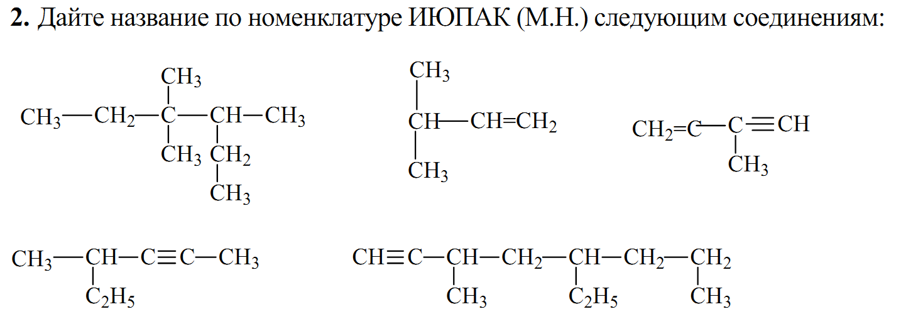

3. Гексанның үш изомерін жазыңыз және атаңыз. Біріншілік, екіншілік, үшіншілік, төртіншілік көміртек атомдарын көрсетіңіз.

**4.**Құрамы С5Н10 алкеннің барлық изомерлерін жазыңыз және атаңыз. Олардың қайсысы цис- және транс- изомер түзеді?

**5.**Пропанның, бутанның, бензолдың радикалдарын атаңыз және жазыңыз.

**6.**Этил спиртінің молекулярлық формуласы С2Н6О бар. Тағы қандай қосылыс осы формулаға сәйкес келеді? Бұл құрылымдық изомерлерді жазыңыз және атаңыз.

Пропенге: а) бромды, б) бромсутекті қосу реакцияларының схемасын жазыңыз. Реакция механизмін талдаңыз.

**ОРЫНДАЛУ ФОРМАСЫ:**

* + оқытушының нұсқауы бойынша ,оқу материалын өз бетінше оқыту арқылы тапсырманы орындау;
  + берілген сұрақтар бойынша тақырып бойынша конспект жазу.

**ТАПСЫРУ МЕРЗІМІ:** Алтыншы сабақ

**ОрЫндалу КритериЙлері:**

**КРИТЕРИЙДІ БАҒАЛАУ:**

***СӨЖ орындағаны үшін максимальды балл жинаудың критерийлері:***

* СӨЖ бойынша тапсырмаларды кестеге сәйкес тапсыру;
* Қойылған ұсыныстарға сәйкес конспекті жазу, және оны қорғау;
* есептерді шығару;
* тест-бақылауды (карт-бақылау) орындау;
* СӨЖ-ң зерттелінген тақырып бойынша оқытушының сұрағына жауап бере білу қабілеті.

**Бақылау:**

Осы сабақта компетенцияны бағалау әдісі төмендегідей:

«Өзін өзі дамыту және даму»: бағалау компетенциясы ауызша сұрау бойынша сұрақтарға жауап беру (тесттілеу және карт.бақылау); тапсырманы орындау; тақырып бойынша конспекті тексеру; сөзжұмбақ құрастыру арқылы өткізіледі.

**ҰСЫНЫЛАТЫН ӘДЕБИЕТ:**

1. Сейтембетов, Т.С. Химия [Мәтін]: Оқулық / Т.С. Сейтембетов.- Алматы: Эверо, 2010.- б. 173-211.
2. Тюкавкина Н.А. Биоорганикалық химия [Мәтін]: Оқулық / Н.А. Тюкавкина, Ю.И. Бауков, С.Э. Зурабян; Қазақ тіліне аударған және жауапты ред.проф. Т.С.Сейтембетов.- Москва: ГЭОТАР-МЕДИА, 2014.- б. 13-72.

***Қосымша:***

1. Асанбаева, Р.Д. Биоорганикалық химиядан емдеу, педиатрия, санитария-гигиена, стоматология фак-ң 1 курс студент-ң өзіндік жұмысына арналған оқу-әдістемелік құрал [Мәтін]: 1-бөлім / Р.Д. Асанбаева; С.Ж.Асфендияров атындағы ҚазҰМУ.- Алматы, 2004.- 136 б.
2. Алмабекова, А.А. Органикалық химиядан тесттік тапсырмалар жинағы. [Текст] / А.А. Алмабекова, Ш.Ж. Айтуғанова.- Алматы: Эверо, 2009.- 304 б.

***Дополнительная***

1. Под ред.проф. Н.А. Тюкавкиной. Биоорганическая химия: руководство к практическим занятиям [Текст]: Учебное пособие.- М.: ГОЭТАР-МЕДИА, 2012.-168 с.

***Ағылшын тілінде:***

1. Morris Hein, Scott Pattison, Susan Arena. Introduction to General, Organic, and Biochemistry [Text]: Book / 10th Edition.-USA: John Wiley&Sons, Inc, 2012.-1091 p.

**ТАҚЫРЫПТЫҢ НЕГІЗГІ СҰРАҚТАРЫ:**

**Сұрақтар:**

1. Көмірсутектер, жіктелуі.
2. Функционалды топтар. Органикалық қосылыстардың кластары.
3. Қаныққан көмірсутектер (алкандар, циклоалкандар).
4. Алкандар. Гомологтық қатары, жалпы формуласы, радикалдар. Құрылымдық формулалары. Бірінші, екенші, үшінші және төртінші реттік көміртегі атомдары туралы түсінік. Электрондық құрлымы, химиялық табиғатының байланысы және гибрид түрлері. Изомериясы мен номенклатурасы.
5. Циклоалкандар. Құрылымы туралы түсінік.
6. Алкандар, циклоалкандардың кеңістіктік құрлымы. Циклогексанның, бутанның конформациялары.
7. Қанықпаған көмірсутектер (алкендер, алкадиендер).
8. Алкендер. Гомологтық қатары, жалпы формуласы, радикалдар. Құрылымдық формулалары. Электрондық құрлысы, химиялық байланыстың табиғаты және гибрид түрлері. Бутеннің мысалымен изомерлер түрлері. Қанықпаған көмірсутектердің кеңістіктік құрылымы.
9. Алкадиендер. Бутадиен, электрондық құрылымы, қабысу жүйесіне түсініктеме.

5) Ароматты көмірсутектер. Ароматтылық критерилері. Бензолдың гомологтық қатары,жалпы формуласы. Радикалдар. Құрылымдық формулалар. Гибридтену түрлері. Бензолдың екі орын басушылары бар туындыларының изомериясы, номенклатурасы.

**Тесттер:**

* 1. Төмендегі формулалардың қайсысы пентен-2 –ге сәйкес келеді?

1) СН2=СН-СН2-СН2-СН3

2) СН3-С=СН-СН3

СН3

3) СН3-СН2-СН=СН-СН3

СН3

4) СН3-С-СН2-СН3

СН3

5) СН3-СН=СН-СН2-СН2-СН3

2. Қандай атау радикалдың құрылымдық формуласына сәйкес келмейді?

1) С6Н5- фенил

2) С6Н5-СН2- бензил

3) СН3-СН2-СН-СН2-СН2-СН3 үшіншілік гексил

4) СН2= СН- винил

5) СН3- метил

3. Қос заттың құрылымдық изомері:

1. пропанол и пропаналь
2. пропен и пропан
3. пропен и пропин
4. пропанол и метоксиэтан
5. пропан и 2-метилпропан

4. Қосылыс халықаралық номенклатура бойынша аталады:



1. 2,5-диметилгексан
2. 3-метил-5-этилпентан
3. 3,5-диметилгексан
4. диизобутилметан
5. 2,4-диметилгексан

5. Көмірсутек қалдығы CН2=СН- аталады:

* 1. бензил
  2. фенил
  3. аллил
  4. винил
  5. ацил

6. Көмірсутек қалдығы CН2=СН-СН2- аталады:

1. аллил
2. винил
3. фенил
4. пропил
5. изопропил

7. Фенол молекуласындағы көміртек атомының гибридтену түрін көрсетіңіз:

1. Sp
2. Sp2
3. Sp3
4. S2p
5. S3p

8. Қосылыс рационалды номенклатура бойынша аталады:



1. метилэтилбутилметан
2. этилизобутилметан
3. пропилизобутилметан
4. изопропилбутилметан
5. метилэтилпропилметан

9. Қосылыс халықаралық номенклатура бойынша аталады:

(СН3)2СН – СН(СН3) – СН2 – СН3

1. 2,3-диметилпентан
2. 2,2-диметилпентан
3. 2,2,3-триметилбутан
4. 2,3-диметилбутан
5. 3,3-диметилпентан

10. Қосылыс рационалды номенклатура бойынша аталады:



1. изопропилпентан
2. 3 – этилпентан
3. триэтилметан
4. метилэтилпропан
5. метилэтилпропилметан

11. Көміртегі атомының біреуі sp – гибрид жағдайында болатын, қосылыс:

1. бутан
2. метилацетилен
3. ацетальдегид
4. ацетон
5. пропилен

12. Этанол, пропанол, бутанол – бұл:

1. изомерлер
2. радикалдар
3. гомологтар
4. функционалды топтар
5. сипаттама тобы

13. ИЮПАК номенклатурасы бойынша коламин СН2NН2 – СН2ОН аталады:

1. 2-амин этаналь
2. 2-амин этанол
3. 2-метилпропаналь
4. 2-амин пропаналь
5. 2-амин пропан қышқылы

14. ИЮПАК номенклатурасы бойынша акролеин СН2=СН–С= О аталады:

1. пропаналь Н
2. пропиналь
3. пропеналь
4. пропион альдегиді
5. пропанон

15. Қосылыстың классы анықталады:



1. күрделі эфир
2. қышқыл
3. кетон
4. альдегид
5. жәй эфир

16. Радикалды көрсетіңіз:

1. дивинил
2. нафталин
3. этан
4. бензил
5. фенол

17. Изомерлерді көрсетіңіз:

1. этан, этен, этин.
2. пропанол-1, бутанол-2.
3. метанол, этанол, пропанол.
4. хлор, бром, йод, фтор.
5. пропаналь, пропанон-2.

18. н-пентандағы біріншілік көміртек атомдарының саны:

1. 1
2. 2
3. 3
4. 4
5. 5

19. ИЮПАК номенклатурасы бойынша дивинил СН2 = СН – СН = СН2 аталады:

1. бутен-2
2. бутадиен-2,3
3. бутен-1
4. бутадиен-1,3
5. бутадиен-1,4

20. Халықаралық номенклатура бойынша аталады:



1. 5,5 - диметилгептин –3
2. 3,3 - диметилгептин– 4
3. 5,5 - диметилгептен– 3
4. 5-метил-5-этилгептин-3
5. 3,3 - диметилгексин– 4.

№4 СӨЖ

**Тақырыбы: α- амин қышқылдары. Жіктелуі. Құрылысы, номенклатурасы, стереоизомериясы.**

**Мақсаты:**

1. α- амин қышқылдары туралы ақпаратты, олардың жіктелуін, құрылысын, номенклатурасын және стереоизомерлерін өздігінен іздеу дағдыларын қалыптастыру.
2. Арнайы әдебиетпен жұмыс істеуге және ситуациялық есептер шығаруға, аналитикалық бейімділігін және дағдыларын қалыптастыру.

**Оқу міндеттері:**

1. Химиялық номенклатура ережесін пайдалана отырып, ақуыз құрамында болатын 20 α- амин қышқылдарының құрылысын өздігінен құрастыру.
2. Реакциялық орталық болуына байланысты молекулалық ерекшелігін анықтау: қышқылдығын, негіздігін, электрофилділігін, нуклеофилділігін.
3. α- амин қышқылдарын кеңістік құрылысын хиральдық орталық бойынша анықтау.
4. α- амин қышқылдарының реакциялық қабілетін гетерофункционалды қосылыстар ретінде өздігінен іздеп анықтау.
5. Студенттерді арнайы әдебиетті оқу және интернеттен ақпаратты іздеуге ынталандыру.

**Тақырып бойынша тапсырмалар:**

1. Тақырыпты келесі сұрақтар бойынша оқу:

а) α- амин қышқылдарының жәктелуі, құрылысы, номенклатурасы,

стереоизомериясы.

б) α- амин қышқылдарының гетерофункционалды қосылыстар ретіндегі химиялық қасиеттері.

2. Тақырып бойынша конспект жазу.

3. Тақырып бойынша сөзжұмбақ құрастыру.

4. Тапсырмаларды орындау

20 α- амин қышқылдары үшін (оқытушының көрсетуімен).

а) α- амин қышқылдарының (формула) құрылысын, тривиалды атауларын,

жүйелі номенклатура бойынша атауларын, қысқаша атауларын,

стереоизомериясын жазу.

б) Химиялық реакция теңдеулерін жазу: 1)амин тобы бойынша, 2) карбоксил

тобы, 3) қосымша функционалды тобы бойынша (гидроксил, тиол); Алынған

қосылыстарға атау беру

**Орындау формасы:**

* Өздігінен іздеп материалды меңгеру, соңында оқытушаның берген тапсырмасын орындау;
* Берілген сұрақтарға жауап түрінде конспект жазу;
* Тақырып бойынша сөзжұмбақты құрастырып дайындау;

**Орындау критерийлері:**

Сөзжұмбақты құрастырып, жазуға қойылатын талаптар:

* Сөзжұмбақ мазмұны берілген тақырыптық негізгі сұрақтарына сәйкес болу керек;
* Сөзжұмбақ 50 сөзден кем болмау керек;
* Пайдаланған әдебиеттер 8-10 нан көп болмау керек;
* Сөзжұмбақ талаптарға сай, сауатты түрде орындалуға тиіс;
* Құрастырылған сөзжұмбақтағы сөздер көрсетілген әдебиеттердің сілтемесіне сай болуға тиіс;
* Библиографияны дұрыс дайындау.

**Сөзжұмбақтың құрылысы:**

* Титул параға;
* Сөзжұмбақта көлнеңінен нөмірленген сөздер келтірілген.
* Сөзжұмбақта нөмірленген сөздер тігінен келтірілген.
* Сөзжұмбақтағы сөздердің жауабын көлденеңінен және тігінен оқығанда табылу керек.
* Қолданылған әдебиеттер тізімі соңғы жылдардағы бүгігні заман талабына сай жеткілікті мөлшерде болуы тиіс.

**Өткізу мерзімі:** Бесінші сабақ

**Бағалар критерийлері:**

СӨЖ - ді орындауға алынатын максимальды балдық критерийлері:

* Кесте (график) бойынша СӨЖ-ді тапсыру
* Қойылған шарттарға сәйкес конспект жазып, оны қорғау
* Сөзжұмбақты құрастыру шарттарын орындау
* Жаттығуларды орындау
* Тест бақылауды орындау
* Орындаған СӨЖ – ді тақырыбы бойынша оқытушының сұрақтарына жауап беру

**Бақылау:**

Осы сабақтың компетенцияларын бағалау тәсілдері:

Өз бетімен ізденіп, жетілдіру компетенциясы бағаланады: ауызша сұрау кезінде берілген сұрақтарға жауап беру (тестлеу, билеттер арқылы бақылау), тапсырманы орындау, тақырып бойынша конспект жазу, сөзжұмбақты құрастыру арқылы.

**Қолданылатын әдебиеттер:**

1. Сейтембетов, Т.С. Химия [Мәтін]: Оқулық / Т.С. Сейтембетов.- Алматы: Эверо, 2010.- б. 239-243.
2. Тюкавкина Н.А. Биоорганикалық химия [Мәтін]: Оқулық / Н.А. Тюкавкина, Ю.И. Бауков, С.Э. Зурабян; Қазақ тіліне аударған және жауапты ред.проф. Т.С.Сейтембетов.- Москва: ГЭОТАР-МЕДИА, 2014.- б. 230-254.

***Қосымша:***

1. Асанбаева, Р.Д. Биоорганикалық химиядан емдеу, педиатрия, санитария-гигиена, стоматология фак-ң 1 курс студент-ң өзіндік жұмысына арналған оқу-әдістемелік құрал [Мәтін]: 1-бөлім / Р.Д. Асанбаева; С.Ж.Асфендияров атындағы ҚазҰМУ.- Алматы, 2004.- 136 б.
2. Алмабекова, А.А. Органикалық химиядан тесттік тапсырмалар жинағы. [Текст] / А.А. Алмабекова, Ш.Ж. Айтуғанова.- Алматы: Эверо, 2009.- 304 б.

***Дополнительная***

1. Под ред.проф. Н.А. Тюкавкиной. Биоорганическая химия: руководство к практическим занятиям [Текст]: Учебное пособие.- М.: ГОЭТАР-МЕДИА, 2012.-168 с.

***Ағылшын тілінде:***

1. Morris Hein, Scott Pattison, Susan Arena. Introduction to General, Organic, and Biochemistry [Text]: Book / 10th Edition.-USA: John Wiley&Sons, Inc, 2012.-1091 p.

**Бақылау:**

**Сұрақтар:**

1. Радикалдардың химиялық табиғаты бойынша α- амин қышқылдарының жіктелуі;
2. α- амин қышқылдарының молекуласындағы жалпы карбоксил және амин тобының сандары бойынша жіктелуі;
3. Алмастырылатын және алмастырылмайтын α- амин қышқылдары (валин, лейцин, изолейцин, митеонин, треонин, фенилаланин, триптофан, лизин ).
4. Шартты түрде алмастырылатын амин қышқылдары (гистидин және аргинин).
5. α- амин қышқылдарының стереоизомериясы. D және L – қатарлар.
6. Белоктың құрамына кіретін негізгі 20 α- амин қышқылдары үшін көрсетіңіз: құрылысын (формула), тривиалды атауын, жүйелі номенклатура бойынша атауын, қысқартылған атауын (үш әріптен жазылған).

Мысалы: NH2-CH2COOH- глицин, амино этан қышқылы, Гли.

**Алифатты α- амин қышқылдары:** глицин, аланин, лейцин, изолейцин.

* ОН – тобы бар α- амин қышқылдары: серин, треонин;
* СООН – тобы бар α- амин қышқылдары: аспарагин қышқылы, глутамин қышқылы;
* NH2-СО тобы бар α- амин қышқылдары: аспарагин, глутамин. Алынуы.
* NH2-тобы барα- амин қышқылдары: лизин, аргинин, глутамин.

Құрамында күкірті бар α- амин қышқылдары: цистеин, цистин, метионин

**Ароматты**α- амин қышқылдары: триптофан, гистидин, фенилаланин, тирозин,

пролин, гидроксипролин.

**Гетероциклды** α- амин қышқылдары: триптофан, пролин, гидроксипролин, гистидин.

1. α- амин қышқылдарының қышқылдық-негіздік қасиеттері;
2. α- амин қышқылдарындағы карбоксил тобы бойынша жүретін реакциялары:1)тұздардың түзілуі, 2) амидтердің түзілуі, 3) күрделі эфирлердің түзілуі, 4) декарбоксилдену реакциясының нәтижесінде биогенді аминдер мен биорегулятордың түзілуі.
3. α- амин қышқылдарының амин тобы бойынша жүретін реакциялары: 1)тұздардың түзілуі, 2)N- ацил туындыларының түзілуі.
4. α- амин қышқылдарының қосымша функционалдық топтар (гидроксил, тиол) бойынша реакциялар.
5. Цистиннің жұмсақ тотығу реакциясы. Осы реакцияның биологиялық ролі.

**Тесттер:**

**1.** Қыздырғанда қандай қосылыстар дипептид түзеді?

1. CH3-CH(NH2)-COOH
2. CH3-CH2-CH2-NO2
3. OH-CH2-CH2-CONH2
4. OH-CH2-CH2-CH2-NO2
5. H2N-CH2-COOH

**2.** Дипептидте қанша пептидтік байланыс бар?

1) 1 2)2 3)3 4)4 5)5

**3.** α- амин қышқылымен қай қышқыл әрекеттесіп дипептид түзеді?

1) 3 – гидроксипропан қышқылы 4) пропан қышқылы

2) 4 – аминобутан қышқылы 5) гидроксиэтан қышқылы

3) 2 амино – 4 метилпентан қышқылы

**4.** Аспарагин қышқылының (аминобутанди қышқылы) декарбоксилденуі

нәтижесінде түзіледі:

1. 3 - аминобутан қышқылы
2. 2 – аминобутан қышқылы
3. 3 - аминопропан қышқылы
4. 2 – аминобутан қышқылы
5. 4 – аминобутан қышқылы

**5.** Қай α- амин қышқылдары фосфор қышқылымен әрекеттесіп күрделі эфир түзеді?

1)глицин 3)валин

2)серин 4)фенилаланин 5)аланин

**6.** Аланин қышқылы қандай реакцияларға қатысады?

1) декарбоксилдеу 3)дезаминдеу

2) пептид түзу 4) лактам түзу 5)жай эфир түзу

**7.** Бейтарап α- амин қышқылына жатады:

1)аспарагин қышқылы 2) глутамин қышқылы

3) аргинин 4) лизин 5)валин

**8.** Негіздік α- амин қышқылына жатады:

1) аспарагин қышқылы 2)аланин 3)изолейцин

4) лизин 5) валин

**9.** Глутамин (α – амин глутар) қышқылының алынуы:

1)HOOC-CH(NH2)-CH2-COOH 2)HOOC-CH(NH2)-CH2-CONH2

3)HOOC-CH(NH2)-CH2-CH2 -COOH 4)CH3-CH(NH2)-CONH2

5)HOOC-CH2-CH2-CONH2

**10.** Аспарагин ( α – аминоянтарь )қышқылының амиді

1)HOOC-CH(NH2)-CH2-COOH 2) HOOC-CH(NH2)-CH2-CONH2

3)HOOC-CH(NH2)-CH2-CH2-CONH2 4)CH3-CH(NH2)-CONH2

5)HOOC-CH2-CH2-CONH2

**11.** Цистеинннің (α – амино-β-тиопропан қышқылы) формуласына сәйкес келеді:

1) CH3-CH(NH2)-COOH 3)HS-CH2-CH(NH2)-COOH

2) NH2-CH2-CH2-OH 4)CH3-CH(OH)-CH2-NH2 5) NH2-CH2-COOH

**12.** Қосылысты ата: CH3-OH(CH3)-CH2-CH(NH2)-COOH

1) изолейцин ( α-амино- β-метил валериан қышқылы)

2) валин (α-аминоизовалериан қышқылы)

3)лейцин (α – аминокапрон қышқылы)

4)глицин (α – аминосірке қышқылы)

5)аланин (α-аминопропион қышқылы)

**13.** Сериннің (α-амино β-гидроксипропион қышқылы) формуласына сәйкем келеді:

1) OH2-CH-CH(NH2)-COOH 2) CH3-CH(OH)-CH(NH2)-COOH

3) HS-CH(NH2)-COOH 4) CH3-CH(OH)-OH2-NH2 5)NH2-CH2-COOH

**14.** Көрсетілген α- амин қышқылдарының қайсысы қышқылдық α- амин

қышқылдарына жатады:

1)триптофан 2)лизин 3)глутамин қышқылы 4)лейцин 5)глицин

**15.** Трипептидте неше пептидтік байланыс бар?

1) 1 2)2 3)3 4)4 5)5

**16.** Алмастырылмайтын α- амин қышқылдарына жатады:

1)серин 2)валин 3)цистеин 4)глутамин қышқылы 5)треонин

**17.** Төменгі қай тұжырым сериннің ( α-амино β-гидроксипропион қышқылы)

құрылымы мен қасиеттеріне сәйкес келеді?

1. декарбоксилдену нәтижесінде этаноламин түзіледі
2. күрделі эфир түзеді
3. гетероциклды α-амин тобына жатады
4. тотығу нәтижесінде 2-амино-3-оксопропан қышқылын түзеді
5. алмастырылмайтын α- амин қышқылдарына жатады

**18.** Пептидтер мен белоктардың құрамына кіреді:

1) α-амин қышқылдары 2) β - амин қышқылдары 3)γ - амин қышқылдары

4)δ - амин қышқылдары 5) ε - амин қышқылдары

**19.** Алмастырылмайтын α-амин қышқылдарына жатады

1) Аспарагин қышқылы 2)лейцин 3)фенилаланин

4)гидроксипролин 5)лизин

**20.** Төменгі қай тұжырым фенилаланиннің (α-амино- β-фенилпропион қышқылы)

құрылымы мен қасиеттеріне сәйкес келдеі?

1. декарбоксилдену нәтижесінде биогенді амин түзіледі
2. амфотерлік қасиет бар
3. гетероциклды α-амин қышқылдарына жатады
4. гидроксилдену нәтижесінде тирозин түзіледі
5. алмастырылмайтын α-амин қышқылдарына жатады

**СТУДЕНТТЕРДІҢ БІЛІМІН БАҚЫЛАУ-БАҒАЛАУ ҚҰРАЛДАРЫ**

**(Студенттердің білімін, біліктілігін және дағдыларын**

**қорытынды бағалау үшін)**

|  |  |
| --- | --- |
| Пән аты – **химия, Him 1111** | |
| Мамандық – **5В130100 – «Жалпы медицина»** | |
| Кафедра - **химия** | |
|  |  |
| Құрастырғандар: |  |
| **1 кредит** (бейорганикалық химия) | **доцент, х.ғ.к. Нечепуренко Е.В.** |
|  |  |
|  |  |
|  |  |
| **2 кредит** (органикалық химия) | **доцент, х.ғ.к. Алмабекова А.А.** |
|  |  |
|  |  |
|  |  |
|  |  |
|  |  |
|  |  |

**Алматы, 2015 ж**

Студенттердің білімін, біліктілігін және дағдыларын қорытынды бағалау үшін бақылау-бағалау құралдары жұмыс бағдарламасына сәйкес құрастырылған.

Химия кафедрасының мәжілісінде талданып, бекітілген.

Хаттама №1, «_____» _ 2015 ж.

Кафедра меңгерушісі, профессор_____________________ Н.У. Алиев

**тәжірибелік дағдыларын қабылдау үшiн сұрақтар**

***Бейорганикалық, физикалық, коллоиды химия***

|  |
| --- |
| 1. Жараларды, тыртықтарды және операция орындарын өңдеу үшін йодтың 5-10%-дық ерітіндісі пайдаланылады. 10 г кристаллдық йодтан йодтың 5%-дық спирттік ерітіндісінің қандай көлемін дайындауға болады? Ерітіндінің тығыздығы 0,950 г/мл-ді құрайды. Массалық үлес, моляльдік концентрация: анықтама, есептеу үшін формулалар, белгіленуі және шамалардың өлшем бірліктері. 2. 500 г изотонды ерітіндіні дайындау үшін қажет болатын натрий хлоридінің және судың массасын есептеп табыңыз. Берілген ерітіндіде еріткіш пен еріген зат болып не табылады? Қан плазмасына гипо- және гипертонды болатын ерітінділерде натрий хлоридінің массалық үлесі қандай? Эритроцитті гипертонды ерітіндіге батырғанда қандай құбылыс байқалады? 3. Қан сарысуының қышқыл бойынша буферлік сыйымдылығын (моль/л) есептеп табыңыз, егер 10 мл қанға концентрациясы 0,8 моль/л, 2 мл тұз қышқылын қосқанда рН мәні 7,4-тен 7,3-ке дейін өзгеретін болса. Протолиттік буферлік ерітінділердің ағзада атқаратын ролі қандай? Ағзадағы қышқылдық буферлік жүйелерді тізіп шығыңыз және олардың құрамын көрсетіңіз. |
| 1. Фармацевтикалық практикада колларгол препаратын қорғаныш коллоидтар қатысында алады. Ол лизальбин және протальбин қышқылдарының тұздарымен қорғалған күмістің коллоидты ерітіндісі ретінде қатысады. Стабилизатор ролін калий аргентаты AgOK атқаратын болса, күміс золінің мицелласының формуласын құрастырыңыз. Мицелланың құрылысын сипаттаңыз. Осы дәрілік препараттың тұрақтылығы қандай факторларға тәуелді? 2. Бүйректе аммиакты буферлік ерітінді функция атқарады. Оның құрамын көрсетіңіз және 3,6 мл 0,2н аммоний хлоридінің ерітіндісі және 2,3 мл 0,1н аммоний гидроксидінің ерітіндісі бар буферлік ерітіндінің рН-н есептеп табыңыз (Kb=1,74∙10-5). Сілтінің аз мөлшерін қосқанда аммиакты буферлік ерітіндінің рН мәнінің өзгермейтінін қандай реакция дәлелдей алады? 3. Альбуминді бромкрезол жасылымен реакциясы бойынша анықтау кезінде ортаның қышқылдығын тудыру үшін ацетатты буферлік ерітіндіні қолданады. Күшті қышқылдың немесе күшті негіздің аз мөлшерін қосқанда ортаның рН-ң өзгермейтінін түсіндіріңіз (реакциялар теңдеуінің көмегімен). 50 мл 0,050н сірке қышқылының ерітіндісі мен 30 мл 0,1н натрий ацетатының ерітіндісін араластыру арқылы дайындалынған ацетатты буферлік ерітіндінің рН-н есептеп табыңыз (Ka=1,74∙10-5). 4. Лиофобты коллоидты бөлшекке мысал болып табылатын сілекей мицелласының агрегатының ролін нашар еритін кальций фосфатының ${Ca}_{3}{(PO}_{4})_{2}$ майда кристалдары атқарады. Стабилизатор ретінде натрий фосфаты деп ескеріп, мицелла құрылысын схема түрінде келтіріңіз. Коллоидты бөлшектің тұрақтылығына қандай факторлар әсер етеді? Коагуляция деген не? Бірдей концентрациядағы натрий хлориді және кальций хлориді ерітінділерінің аталған зольге коагуляциялаушы әсерін салыстырыңыз. 5. Массалық үлесі 0,01% ÷ 5% болатын калий перманганатының медицинада антисептикалық құрал ретінде қолданылады. 2,5 кг 5%-дық KMnO4 ерітіндісін дайындау үшін қажет болатын еріген заттың массасын және судың массасын анықтаңыз. Биогенді элементтер деген не? Макро- және микроэлементтер, «өмір металдары». Тірі ағзадағы комплексті қосылыстарда қандай биогенді элементтер комплекс түзуші болып табылады? 6. Ацидоз кезінде шұғыл көмек ретінде натрий гидрокарбонатының ерітіндісін тамырға енгізу арқылы пайдаланады. Асқынған жағдайда 8,4%-дық ерітіндісін 100 мл-ге дейін құяды (ρ=0,90 г/мл). 250 мл осындай ерітіндінің құрамында қанша натрий гидрокарбонаты мен су бар? Натрий гидрокарбонатының әсер ету механизмін көрсететін реакция теңдеуін жазыңыз. Ацидоз және алкалоз деген не? 7. Дәрілік препараттардың сақтау мерзімін «дәрілік форманың жеделдетілген қартаюы» әдісімен анықтау Вант-Гофф ережесіне негізделген. Препарат жоғары температурада қандай-да бір уақыт ішінде кинетикалық константаларға сынаудан өтеді. Пенициллиннің ыдырау реакциясының температуралық коэффициентін есептеңіз, егер 36оС және 41оС температурадағы пенициллиннің ыдырау реакциясының жылдамдық контанталары сәйкесінше 6∙10-6 с-1 және 1,2∙10-5 с-1тең болса. Химиялық реакцияның жылдамдығына қандай факторлар және қалайша әсер етеді? 8. Құрамында марганец (II) сульфаты бар препараттар, гемотоздың стимуляторы ретінде пайдаланылады, эритроциттердің дамуы мен қалыптасуына септігін тигізеді. Құрамында 1,51 г MnSO4 бар, эквивалентті молярлы концентрациясы 0,01 моль/л болатын ерітіндінің көлемін есептеңіз. Эквивалентті молярлы концентрация (анықтамасы, есептеу үшін формулалар, белгіленуі және шаманың өлшем бірліктері). 9. Динитрофенилгидразинді әдіспен трансферазаның активтілігін зерттеу кезінде фосфатты буфер қолданылады. Оны дайындау үшін концентрациясы 0,1 моль/л 840 мл натрий гидрофосфатының ерітіндісі мен осындай концентрациядағы 160 мл калий дигидрофосфатының ерітіндісін араластырады. Буферлік ерітіндінің рН-н табыңыз (Ka=6,16∙10-8). Протолиттік буферлік жүйе деген не? Осындай жүйелер адам ағзасында қандай роль атқарады? 10. Угар газы СО гемоглобинмен берік комплексті қосылыс түзеді де, тірі ағза үшін улылығының себебі болып табылады. Угар газымен уланудың алдын алу үшін, оны толығынан көмір қышқыл газына дейін тотығуын жүргізеді. 2СО(г) + О2(г) ↔ 2CO2(г) тура реакциясының жылдамдығы қалай өзгереді, егер: а) угар газының концентрациясын 3 есе арттырса; б) жүйенің көлемін 5 есе азайтса? Кинетикалық қисық деген не? СО және СО2 үшін графикалық тәуелділікте кинетикалық қисықты бейнелеңіз. 11. Калий хлориді құсудан, іш өтуден, зәр айдайтын құралдарды ұзақ қолданудан пайда болатын гипокалиемия кезінде қолданылады. 0,4 л ерітінді құрамында 0,3 М калий хлоридінің массасын есептеңіз. Калий макроэлементтер қатарына жатады. Оның биологиялық ролін сипаттаңыз. Биогенді деп қандай элементтерді атайды? Басқа макроэлементтерге мысал келтіріңіздер. 12. Гидрокарбонатты буферлік жүйе қан плазмасының негізгі буферлік жүйесі болып табылады. Оның буферлік сыйымдылығы қан плазмасының және басқа да жасуша сыртындағы сұйықтықтардың жалпы буферлік сыйымдылығының 70-80%-н құрайды. Гидрокарбонатты буферлік ерітіндінің құрамын келтіріңіз және оның әсер ету механизмін көрсетіңіз (реакцияның молекулалық, толық және қысқыртылған иондық теңдеулері). 13. Лор-практикада ауыз қуысының және тамақтың шырышты қабығына жағу үшін қолданылатын Люголь ерітіндісінің құрамында: 17 мл су, 1 г йод пен 2 г калий иодиді бар. Люголь ерітіндісіндегі йод пен калий иодидінің массалық үлесін есептеңіз. Ерітінді, еріткіш, еріген зат деген не? Иодтың биологиялық ролін сипаттаңыз. 14. Осмостық баланстың бұзылуының алдын алу үшін тамыр ішіне инъекция ретінде тек қана изотонды ерітінділер қолданылады. 0,9%-дық натрий хлориді ерітіндісінің осмостық қысымын есептеңіз. Осы ерітінді қан плазмасына изотонды болады ма? 37оС температурада қан плазмасының осмостық қысымы 760 кПа-ды құрайды. Осмостық қысым деген не? Медициналық практикада пайдаланылатын осмостық құбылыстарға мысал келтіріңіздер. 15. Қанның рН қалыпты 7,38 мәнінен бірліктің бірнеше жүздеген үлесіне ауытқуы жалпы селқостықтықты және әртүрлі физиологиялық процестердің өтуінде біраз ығысуын тудырады. Қанның рН-ң 0,2-0,3 бірлікке төмендеуі немесе артуы коматоз жағдайына әкеледі, ал 0,3-0,4 бірлікке ығысса өлімге әкеледі. Қан плазмасының рН-н есептеңіз, егер сутек иондарының концентрациясы 4,5·10-8 моль/л тең болса. Алынған мәнді қан плазмасы үшін физиологиялық норма шамасымен салыстырыңыз. Протолиттік гомеостаздың (норма, ацидоз, алкалоз) күйін сипаттаңыз. 16. Клиникалық биохимияда ақуыз анализін диагноз қою мақсатында электрофорездің көмегімен жүргізеді. Оны қандай әдістермен анықтайды? Ерітіндіде изоэлектрлік нүктелері 4,7 және 8,8 болатын екі ақуыз бар. рН=7,9 тең буферлік ерітіндідегі электрофорез кезінде осы ақуыздардың молекулалары қайсы электродқа қарай бағытталады? Осындай ортада, басқа тепе-теңдік шарттар сақталған жағдайда көрсетілген ақуыздардың қайсысы сәйкес электродқа жоғары жылдамдықпен ығысады және неліктен? ЖМҚ ерітіндісінің изоэлектрлік нүктесі деген не? Оны қандай әдістермен анықтайды? 17. 310 К температурада 0,01 М калий хлориді ерітіндісінің осмостық қысымын есептеңіз, егер изотондық коэффициенті 1,96 тең болса. Осы ерітінді қан плазмасына қандай (гипо-, гипер-, изотонды) болады ма? Қан плазмасының осмостық қысымы 760 кПа-ды құрайды. Эритроциттерді осындай ерітіндіге батырғанда қандай құбылыс байқалады? Осмос, гемолиз, плазмолиз деген не? 18. Фосфатты буферлік жүйе жасуша ішіндегі қышқылдық-сілтілік балансты бір деңгейде ұстап тұруда маңызды роль атқарады, ондағы фосфаттардың мөлшері 50-70 ммоль/л. Оның буферлік сыйымдылығы қан плазмасының және басқа да жасуша сыртындағы сұйықтықтардың жалпы буферлік сыйымдылығының 70-80%-н құрайды. Фосфатты буферлік ерітіндінің құрамын келтіріңіз және оның әсер ету механизмін көрсетіңіз (реакцияның молекулалық, толық және қысқыртылған иондық теңдеулері). Қышқылдық буферлік ерітіндінің құрамына қандай компоненттер кіреді? Ағзадағы қышқылдық буферлік жүйелерді тізіп шығыңыз және олардың құрамын көрсетіңіз. 19. Изоэлектрлік нүктелері 5 және 8 болатын А және Б екі ферментті электрофорез арқылы рН-ң қандай мәнінде бөлуге болады? Осы ферменттердің 4, 8 және 9 тең болатын рН мәндерінде бөлшектердің заряд таңбасы қандай болады? Изоэлектрлік нүктемен салыстырғанда қышқылдық және сілтілік ортада ақуыз молекулаларының қалай зарядталатынын түсіндіріңіз. Дисперсті жүйелердің электрокинетикалық қасиеттерін сипаттаңыз. Медицинада және биологияда қолданылатын дисперсті жүйелерге мысал келтіріңіздер. 20. Физиологиялық құралдардың осмостық қысымының тұрақтылығы (изоосмия) гомеостазға қойылатын фундаментальды физикалық-химиялық талаптарының біріне жатады. 17оС температурада құрамында 62 г гемоглобин 500 мл ерітіндінің осмостық қысымы тең болады:3,5 кПа. Гемоглобиннің молярлық массасын есептеңіз. Жартылай өткізгіш мембрана, диффузия, осмос, осмостық қысым деген түсініктерге анықтама беріңіз. 21. Медициналық практикада танып қалған адамның есін жиғызу үшін 10%-дық аммиак ерітіндісін (аммоний гидроксиді) қолданады. Концентрациясы 0,1 моль/л және иондану дәрежесі α=0,01 болатын аммоний гидроксиді ерітіндісінің иондану константасын Kb есептеңіз. аммоний гидроксиді қандай буферлік ерітіндінің құрамына кіреді? Оның құрамын келтіріңіз және адам ағзасының қандай жерінде кездесетінін көрсетіңіз. 22. АТФ және АДФ – көп мөлшерде энергияны бөле отырып, фосфатты топтардың бөлінуіне себепші болатын макроэргиялық қосылыстар. 37оС температурада АТФ гидролиз реакциясы үшін энтальпия және Гиббс энергиясының шамалары сәйкесінше ∆Н0р-ция = -20 кДж, ∆G0р-ция = -30,5 кДж. Берілген жағдайда энтропияның стандартты өзгерісін есептеңіз. Экзер- және эндергоникалық процестер. Энергетикалық қосарлану принципі. Изобаралық-изотермиялық потенциал биохимиялық реакциялардың өздігінен жүру критерийлері. Жауабыңызды есептеулермен дәлелдеңіз. |
| 1. Магний сульфатының ерітіндісі вазодилаттаушы құрал (қан тамырларын кеңейтетін) пайдаланылады. Құрамында 18 г тұзы бар 0,02 н магний сульфатының ерітіндісінің көлемін есептеңіз. Келесі түсініктерге анықтама беріңіз: макро- және микроэлементтер, органогендер. Олардың қайсысы макроэлементтер қатарына жатады? «Өмір металдарын» атап шығыңыз. Магний және кальцийдің биологиялық ролін сипаттаңыз. 2. Аммиак ағзада тағаммен бірге түскен немесе жасушада қор заттары ретінде кездесетін аминқышқылдар мен ақуыздардың метаболизмінің өнімдерінің бірі болып табылады. Концентрациясы 0,00025 моль/л және иондану дәрежесі α=0,01 болатын аммоний гидроксиді ерітіндісінің рН-н есептеңіз. Алынған мәнді несептің рН-ң 4,8 ÷ 7,5 аралығындағы қалыпты мәнімен салыстырыңыз. Аммиакты буферлік ерітіндінің құрамын келтіріңіз. 3. Лабораториялық практикада зерттеу мақсатында реакциялар адам ағзасымен салыстырғанда кең температуралық интервалдарда жүргізіледі. Биохимиялық реакцияның температуралық коэффициенті γ = 2,8. Температураны 40 градусқа жоғарылатса реакцияның жылдамдығының қалай өзгеретінін есептеңіз, егер температуралық коэффициент 2,8-ге тең болса? Ферментативті реакция схемасы. Михаэлис-Ментен теңдеуі. Реакция жылдамдығының субстрат концентрацияна графикалық тәуелділігі. Субстраттың төменгі және жоғарғы концентрациядағы ферментативті реакцияның реті. |
| 1. Химиотерапевтикалық ісік ауруына қарсы препарат ретінде платинаның комплексті қосылысы «Цисплатин» (диаминодихлороплатина (IV)) қолданылады. Комплексті қосылыстың формуласын жазыңыз, оны Вернер теориясының тұрғысынан сипаттаңыз. Комплексті бөлшек үшін тұрақсыздық және тұрақтылық константалар үшін өрнек теіңдеулерін жазыңыз. Донорлық-акцепторлық байланыс деген не? Мысалдармен түсіндіріңіз. 2. Физиологиялық норма температурасында салыстырмалы молекулярлы массасы 10 000 тең болатын ақуыздың осмостық қысымын есептеңіз, егер оның массалық концентрациясы 1,0 кг/м3 тең болса (молекулаларды изодиаметрлік деп ескере отырып, яғни К=1). Онкотикалық қысым деген не? Ақуыздың денатурациясы деген не? Ақуыздың денатурациясын тудыратын факторларды тізіп шығыңыз. |

***Органикалық химия***

1. Ақуыздар құрамына кіретін 20 α-амин қышқылдарына (тривиальды және ИЮПАК номенклатурасы бойынша) атау беріңіз. Осы амин қышқылдарының қышқылдық-негіздік сипатын анықтаңыз.
2. 20 α-амин қышқылдарының мысалында трипептидтің түзілу реакциясын жазыңыз, пептидті топтың құрылысын бейнелеңіз. Осы амин қышқылдарының қышқылдық-негіздік сипатын белгілеңіз. Қандай әмбебап реакцияның көмегімен α-амин қышқылдарының бар-жоқтығын дәлелдеуге болады? Мысалы:
3. лей-про-глу (2-амино-4-метилпентан қышқылы, пирролидин-2-карбон қышқылы, 2-аминопентанди қышқылы);
4. лиз-три-вал (2,6-диаминогексан қышқылы; 2-амино-3-имидазолилпропан қышқылы, 2-амино-3-метилбутан қышқылы);
5. асп-мет-гис (аминобутанди қышқылы; 2-амино-4-метилтиобутан қышқылы, 2-амино-3-имидазолилпропан қышқылы);
6. иле-фен-тре (2-амино-3-метилпентан қышқылы, 2-амино-3-фенилпропан қышқылы, 2-амино-3-гидроксибутан қышқылы),
7. вал-цис-три (2-амино-3-метилбутан қышқылы, 2-амино-3-меркаптопропан қышқылы, 2-амино-3-индолилпропан қышқылы).
8. Лизин (2,6-диаминогексан қышқылы); гистидин (2-амино-3-индолилпропан қышқылы) мысалға ала отырып ішкі тұзының, дезаминдеу, декарбоксилдеу реакцияларын жазыңыз. Реакциялар өнімдерін атаңыз. Бұл қышқылдарының қышқылдық-негіздік касиеттерін анықтаңыз.
9. Аспарагин қышқылы (аминоянтарь қышқылы); триптофан (α-амино-β-индолилпропион қышқылы мысалға ала отырып амидтердің түзілуі, дезаминдеу, декарбоксилдеу реакцияларын жазыңыз. Реакциялар өнімдерін атаңыз. Бұл қышқылдарының қышқылдық-негіздік касиеттерін анықтаңыз.
10. Цистеин (2-амино-3-тиопропан қышқылы); треонин (2-амино-3-гидроксибутан қышқылы) мысалға ала отырып тотығу, күрделі эфирлердің түзілуі, дезаминдеу реакцияларын жазыңыз. Реакциялар өнімдерін атаңыз. Бұл қышқылдарының қышқылдық-негіздік касиеттерін анықтаңыз.
11. Ацетосірке қышқылының этил эфирінің таутомерлік формаларын жазыңыз. Ацетосірке қышқылының этил эфирінің таутомерлік формаларының болатынын химиялық реакциялар көмегімен екі форманың болатынын дәлелдеңіз. Ацетосірке қышқылының декарбоксилдену реакциясын жазыңыз. Қандай аурумен ауырғанда қанның және зәрдің құрамында осы декарбоксилдену өнімін анықтауды жүргізеді?
12. Сәйкес келетін амин қышқылынан коламинді алу реакциясының схемасын жазыңыз. Амин қышқылы - сериннен холиннің түзілу реакциясын жазыңыз. Нейромедиатор – ацетилхолиннің түзілу реакциясын жазыңыз. Оның биологиялық ролі.
13. Пиридиннің туындыларын жазыңыз: β–метилпиридин, никотин қышқылы, никотинамид. Никотинамид ядросы қандай коферменттің құрамына кіреді? "РР" дәрумені жеткіліксіз немесе жоқ болған жағдайда қандай ауру дамиды? НАД+ коферментінің тотығу-тотықсыздану процестеріне қатысу қабілетін немен байланыстыруға болады? Оның қатысуымен жүретін схемасын жазыңыз.
14. Пиримидин негіздері: урацил, тимин, цитозин. Лактам-лактимді таутомерия.
15. Пурин негіздері: аденин, гуанин. Лактим-лактамді таутомерия.
16. Нуклеотидтер. АМФ (аденозин-5/-монофосфат), ГМФ (гуанозин-5/-монофосфат), ТМФ (тимидин-5/-монофосфат), ЦМФ (цитидин-5/-монофосфат), УМФ (уридин-5/-монофосфат), АТФ (аденозин-5/-трифосфат) құрылысы. Байланыс типтерін атаңыз, биологиялық ролі.
17. Нуклеотидтердің циклді формалары. Циклді АМФ, ГМФ, биологиялық ролі.
18. Нуклеотидтердің гидролизге қатысы. Қышқылдық және сілтілік гидролиз. Гидролиз реакциясының өнімдерін атаңыз. Гидролиз реакцияларында N – гликозидті және күрделі–эфирлік байланыстар арасындағы айырмашылықты белгілеңіз.
19. Моносахаридтер: глюкоза, галактоза, манноза, рибоза, дезоксирибоза, фруктоза. Энантиомерлер, диастереомерлер. Моносахаридтердің жіктелуі және цикло-оксо-таутомериясы (Фишер, Хеуорс формулалары).
20. Сірке және ортофосфор қышқылынан гликозидтер мен күрделі эфирлердің түзілуі. β-D-рибофураноза және β-D-фруктофуранозаның фосфор қышқылымен күрделі эфир түзу реакцияларын жазыңыз.
21. Моносахаридтердің –он, -ар және –урон қышқылдарын алу. Галактозаның галактурон қышқылына дейін тотығып, келесі кезекте декарбоксилдену реакциясын жазыңыз.
22. Маннозаның гидрлеу реакциясы. Фруктозаның тотықсыздану реакциясы.
23. Дисахаридтер. Мальтозаның, лактозаның құрылысы. Бастапқы моносахаридтерді және реакция нәтижесінде түзілетін гликозидті байланысты көрсетіңіз. Цикло-оксо-таутомерия. Гидролиз реакциясы. Мальтоза мен лактозаның тотықсыздандыратын қасиеттері болады ма?
24. Сахароза. Құрылысы. D-фруктоза мен D-глюкозаның қалдықтарында көміртектің аномерлі атомының конфигурациясы қандай? Неліктен сахарозаның цикло-оксо-таутомерияға қабілетті еместігін түсіндіріңіз. Сахарозаны фруктозадан қандай реакцияның көмегімен ажыратуға болады? Реакцияның схемасын келтіріңіз.
25. Сахароза мен мальтозаның: 1) Фелинг; 2) гликозидтердің түзілуі 3) жай және күрделі эфирлерді түзу реакцияларындағы ұқсастығы мен айырмашылығы?
26. Алмастырылатын және алмастырылмайтын жоғары май қышқылдары. Құрылысы.
27. Йод саны деген не? 1) 1-олеодипальмитиннің; 2) 1,2 –диолеопальмитиннің түзілу реакциялары. Осы майлардың қайсысында йод саны жоғары болады? Неліктен? Берілген липидтердің құрамында қанықпаған қышқылдардың бар екенін қандай реакция арқылы дәлелдеуге болады?
28. 1,2-диолеостеариннің құрылымдық формуласын жазыңыз және майдың консистенциясын анықтаңыз.
29. 1-линолеодистеариннің қышқылдық ортада түзілу реакциясын жазыңыз.
30. 1-олеоил-2-пальмитоил-3-стеароилглицериннің сілтілік гидролиз (сабындалу) реакциясының схемасын жазыңыз.
31. 1-пальмитоил-2-линоленоилфосфатидилэтаноламиннің қышқылдық гидролизі.
32. Құрамында пальмитин және арахидон қышқылдарының қалдықтары бар фосфатидилхолиннің қышқылдық гидролиз реакциясының схемасын жазыңыз.
33. 1-пальмитоил-2-олеоилфосфатидилсериннің сілтілік гидролиз реакциясы.
34. Фосфоглицеридтердің құрамына кіретін азотты қосылыстар арасындағы генетикалық байланысты дәлелдейтін реакцияларды жазып, атаңыз.
35. Холан туындылары (өт қышқылдары). Хол қышқылының таурин және глицинмен өзара әрекеттесу реакцияларының схемасын келтіріңіз. Хол, гликохол және таурохол қышқылдарының биологиялық маңызы.

**Тест тапсырмалары**

**Ерітінділер туралы ілім**

1. Қандай зат үшін эквиваленттік фактор (*fэ*) бірге тең?

1. Қандай заттар үшін эквиваленттік фактор (*fэ*) ½-ге тең?

3. Қандай зат үшін эквиваленттік фактор (*fэ*) 1/3-ге тең?

4. Қандай заттар үшін эквиваленттік фактор (*fэ*) 1/6-ге тең?

1. Қандай концентрация моль/кг-мен өлшенеді?
2. Молярлы концентрация қандай қатынаспен есептелінеді?

7. Эквивалентті молярлы концентрация қандай қатынаспен есептелінеді?

8. Ерітіндінің массалық үлесі қандай формулалар бойынша есептелінеді?

9. 1 литр ерітіндіде 3,65 г хлорсутек бар. Осы ерітіндінің молярлы концентрациясы неге тең?

10. Хирургияда натрий хлоридінің 10%-дық ерітіндісімен сіңірілген гипертонды таңғыштар қолданылады. Осындай 500 г ерітінді дайындау үшін қанша грамм тұз және су қажет?

11. 95 г суда 5 г глюкоза ерітілген. Алынған ерітіндіде глюкозаның массалық үлесі (%) нешеге тең?

12. Ерітіндінің қайнау температурасының таза еріткіштің қайнау температурасына қарағанда салыстырмалы жоғарылауы

13. «Н2О2 3%-дық ерітіндісі» деген ұғым нені білдіреді?

14. Судың эбуллиоскопиялық константасы 0,52о. Глюкозаның сулы ерітіндісінің қайнау температурасы нешеге тең, егер оның моляльдік концентрациясы 1 моль/кг тең болса

15. Қан плазмасымен салыстырғанда қандай ерітінділер гипертонды болады?

16. Қан плазмасымен салыстырғанда қандай ерітінділер изотонды болады?

17. Қан плазмасымен салыстырғанда қандай ерітінділер гипотонды болады?

18. Төменде келтірілген заттардың қайсысының сулы ерітіндісінің қату температурасы ең максималды болады, егер осы ерітінділердің эквивалентті молярлы концентрациялары бірдей болған жағдайда?

19. Төменде келтірілген заттардың қайсысының сулы ерітіндісінің қату температурасы ең минималды болады, егер осы ерітінділердің эквивалентті молярлы концентрациялары бірдей болған жағдайда?

20. Бірдей температурада, молярлы концентрациясы 0,1 моль/л болатын ерітінділер өзара изотонды. Осы шарт қандай ерітінділер жұбы үшін сақталады?

21. Жоғары молекулалы компоненттердің қатысуы себепті пайда болатын осмос қысымының бір бөлігі қалай аталады?

22. Стандартпен салыстырғанда осмостық қысымы жоғары ерітінді қалай аталады?

23. Эритроциттерді 10%-дық натрий хлоридінің ерітіндісіне батырғанда қандай құбылыс байқалады?

24. Эритроциттерді 0,1%-дық натрий хлоидінің ерітіндісіне батырғанда қандай құбылыс байқалады?

25. Төменде келтірілген тұздардың молярлы концентрациясы бірдей: 0,01 моль/л-ге тең. Ерітінділердің қандай жұбы үшін 1 литр ерітіндісінде бөлшектер саны бірдей болады?

26. Эквиваленттізат мөлшері төмендегідей қатынас деп есептеуге болады

27. Эквивалентті фактор мен заттың молярлық массасының көбейтіндісін қандай шамамен есептеуге болдады?

28. Еріген зат мөлшерінің ертінді көлеміне қатынасын қандай шамамен анықталады?

29. Еріген зат мөлшерінің еріткіш көлеміне қатынасын қандай шамамен анықталады?

**Буферлік ерітінділер**

1. Бейтарап ерітінді үшін қай тұжырым дұрыс болады?

2. Хлорсутек қышқылының аз мөлшерін қосқанда гидрокарбонатты буферлік ерітіндінің қай компоненті әрекеттеседі?

3. Ацетатты буферлік ерітіндісіндегі сутек иондарының концентрациясын қандай формула бойынша есептеуге болады?

4. Гидрокарбонатты буферлік ерітіндінің құрамына қандай қосылыстар кіреді?

5. Фосфатты буферлік ерітіндінің құрамына қандай қосылыстар кіреді?

6. Аммиакатты буферлік ерітіндінің құрамына қандай қосылыстар кіреді?

7. [H+] < [OH-] қатынасы қандай сулы ерітінділер үшін сақталады?

8. [H+] > [OH-] қатынасы қандай сулы ерітінділер үшін сақталады?

1. 25°С температурада таза судағы сутек иондарының концентрациясы [H+] (моль/л) неге тең?
2. Сон- концентрациясы нешеге тең, егер Сн+ = 10-4?
3. Сұйытылған сулы ерітінділер үшін рН және рОН қосындысы нешеге тең?
4. Ағзада реакция ортасының қышқылды ортаға қарай ығысуы не деп аталады?
5. Ағзада реакция ортасының сілтілік ортаға қарай ығысуы не деп аталады?
6. рОН =11 тең болатын сулы ерітіндіде сутек иондарының концентрациясы (моль/л) нешеге тең?
7. Ортаның реакциясы қандай болады, егер рОН = 13 болса?
8. СNаОН= 0,001 моль/л болатын натрий гидроксиді ерітіндісінің рН-ы нешеге тең?

17. Концентрациясы 0,1 моль/л болатын HCl ерітіндісі үшін қандай қатынастар дұрыс болады?

18. [H+] > [OH-] шарты қандай заттың сулы ерітінділері үшін орындалады?

19. Сірке қышқылының ертіндісіндегі сутек ионының концентрациясын қандай формуламен есептеуге болады?

20. Аммоний гидроксидінің ертіндісіндегі сутек ионының концентрациясын қандай формуламен есептеуге болады?

21. Концентрациясы 0,01моль/л КОН ерітіндісі үшін дұрыс тұжырымдар

22. Концентрациясы 0,1моль/л, ионизациялану дәрежесіα=0,001 болатын бір қышқылды әлсіз негіз ертіндісінің ионизациялану Kb(моль/л) неге тең?

23. Концентрациясы 0,1 моль/л және иондану константасы Kb 10-7-гетең бір қышқылды әлсіз негіз ертіндісінің иондану дәрежесі α нешеге тең?

24. 100 мл қан плазмасындағы химиялық байланысқан СО2 көлемдік үлесі қалай аталады?

**Комплексті қосылыстар**

1. [Co(CN)4(H2O)2]- ионындағы комплекс түзушінің тотығу дәрежесі нешеге тең?

2. [CrCl2CN(H2O)3] бөлшегіндегі комплекс түзушінің тотығу дәрежесі нешеге тең?

3. Комплекс түзуші Со (III) болып табылатын комплексті бөлшектің [Co(NO2)3(NH3)3]*x* заряды нешеге тең?

4. Комплекс түзуші Pt (IV) болып табылатын комплексті бөлшектің [PtCl(OH)5]*x* заряды нешеге тең?

5. Комплексті қосылыс калийдің монобромопентанитроплатинатына (IV) қандай формула сәйкес келеді?

1. Комплексті қосылыс натрийдің пентацианомоноамминферратына (II) қандай формула сәйкес келеді?
2. Комплексті қосылыс пентаамминбромокобальт (III) сульфатына қандай формула сәйкес келеді?

8. [Au(CN)2Br2]- комплексті ионындағы алтынның тотығу дәрежесі нешеге тең?

9. Катионды комплекске қандай формулалар сәйкес келеді?

10. Анионды комплекске қандай формулалар сәйкес келеді?

11. Бейтарап комплекске қандай формулалар сәйкес келеді?

12. [Co(NH3)5Cl]Cl2 комплексті қосылысында комплекс түзуші болып не табылады?

13. (NH4)2[Pt(OH)2Cl4] комплексті қосылысында қай бөлшектер лигандалар болып табылады?

14. (NH4)2[Pt(OH)2Cl4] комплексті қосылысында комплекс түзуші болып не табылады?

15. Байланыс түзілу кезінде электрондар әрекеттесуші электрондар әрекеттесуші атомның біреуінен екіншісінен іс жүзінде толықтай өтіп кететін болса, химиялық байланыс қалай аталады ?

16. Байланыс түзу кезінде электрондар әрекеттесуші атомдардың біреуінен екіншісіне тек жартылай ғана ығысатын болса, химиялық байланыс қалай аталады?

17. Байланыс түзу кезінде электрондар екі атомға да бірдей дәрежеде ортақ қасиет көрсетсе, химиялық байланыс қалай аталады?

18. Сутек атомы мен электртерістігі жоғары басқа бір атомның арасында күшті полярлық коваленттік байланыс түзетін қосылыстарға тән химиялық байланыс қалай аталады?

19. Лиганда орналасатын координациялық максималды сан қалай аталады?

**Атом құрылысы. Биогенді элементтер**

1. Ва2+ бөлшегінде қанша электрон бар, егер барийдің реттік нөмірі 56 тең болса?

2. I- бөлшегінде қанша электрон бар, егер иодтың реттік нөмірі 53 тең болса?

3. Fe3+бөлшегінде қанша электрон бар, егер темірдің реттік нөмірі 26 тең болса?

4. Қандай заттар адам ағзасына улы қосылыстар түзеді?

5. Қандай элемент сүйек тінінің негізі болып табылады?

6. Медицинада антисептикалық құрал ретінде қандай заттардың ерітінділері қолданылады?

7. Медицинада асқазан сөлінің қышқылдығын жоғарылату үшін қандай заттың ерітіндісі қолданылады?

8. Медицинада асқазан сөлінің қышқылдығы жоғарылап, қыжыл пайда болғанда қандай заттың ерітіндісі қолданылады?

9. Қандай ион жасуша ішілік негізгі ион болып табылады?

10. Қандай ион жасуша сыртындағы негізгі ион болып табылады?

11. Қандай элемент макроэлементтер қатарына жатады?

12. Қандай элементтер органоген болып табылады?

13. Қандай элементтер микроэлементтер қатарына жатады?

14. Ағзада қандай элементтің жетіспеуінен «эндемиялық зоб» ауруы пайда болады?

15. Гемоглобинде қандай ион комплекс түзуші болып табылады?

16. Ағзада қандай элементтің жетіспеуінен остеопороз ауруы дамиды?

17. Фтордың артық мөлшерінен туындайды

18. Тас көмірдің шаңын жүйелі түрде жұту кезінде туындайды

19. Алюминий мен оның оксидтерін жүйелі түрде жұту кезінде туындайды

**Химиялық термодинамика**

1. «Бітеу ампуладағы 0,9%-дық NaCl ерітіндісі» қандай термодинамикалық жүйеге жатады?

2.Қандай термодинамикалық жүйелер гомогенді болып табылады?

3. Қандай термодинамикалық жүйелер гетерогенді болып табылады?

4. Қандай термодинамикалық жүйе қоршаған ортамен массасы мен энергиясымен алмасады?

5. Төменде келтірілген термодинамикалық жүйелердің қайсысы жабық болып табылады?

6. Қандай термодинамикалық жүйенің (заттардың бірдей мөлшері болған джағдайда) энтропия шамасының мәні минимальды болады?

7. Қандай термодинамикалық шама химиялық жүйенің реакциялық қабілетінің өлшемі болып табылады?

8.Эндотермиялық реакцияның жүру барысында жылу мен энтальпия қалай өзгереді?

9.Экзотермиялық реакцияның жүру барысында жылу мен энтальпия қалай өзгереді?

10.Газды фазада жүретін қандай химиялық реакция барысында термодинамикалық жүйенің энтропиясы өзгермейді?

11.Газды фазада жүретін қандай химиялық реакция барысында термодинамикалық жүйенің энтропиясы артады?

12.Адам қандай термодинамикалық жүйеге жатады?

13.Тірі ағза жасушасында қандай биохимиялық процестер жүреді?

14. Қандай заттардың түзілу жылуы нөлге тең болады?

1. Стандартты жағдайда жай заттардан 1 моль күрделі зат түзілгенде бөлінетін немесе сіңірілетін жылу мөлшері қалай аталады?

16. «Кез келген химиялық қосылыстың ыдырау жылуы оның түзілу жылуына абсолюттік шамасы бойынша тең, бірақ таңбалары қарама-қарсы» - бұл анықтама

17. Лавуазье-Лапласс заңының математикалық өрнегіне сәйкес формуланы таңдаңыз

18. Егер судың бір моль түзілу энтальпиясы -241,6 кДж тең болса, онда судың екі молінің ыдырау реакциясының энтальпиясы неге тең болады?

19. «Химиялық реакцияның жылу эффектісі оның жүру жолына тәуелсіз, тек реакцияға қатысатын бастапқы және соңғы күйіне ғана тәуелді» - бұл тұжырым

20. Түзілу жылуы нөлге тең болмайтын заттарды таңдаңыз

21.Заттың агрегаттық күйі кристалл-сұйық-газ қатары бойынша өзгеру барысында энтропия қалай өзгереді?

**Химиялық реакциялар кинетикасы**

1. Химиялық реакцияның жылдамдығы дегеніміз не?

2. Қандай теңдеу 2NO + O2 = 2NO2 тура реакция жылдамдығының реагенттер концентрацияға тәуелділігін сипаттайды?

3. Қандай теңдеу 2NO + O2 = 2NO2 кері реакция жылдамдығының реагенттер концентрацияға тәуелділігін сипаттайды?

4. A + B + B → AB2 тура реакциясы үшін қандай теңдеу әрекеттесуші массалар заңына сәйкес келеді?

5. Ферменттердің каталитикалық әсерінің ерекшелігіне не жатады?

6. Екінші ретті реакция қандай теңдеулермен өрнектеледі?

7. Тірі ағзадағы ферменттердің атқаратын қызметі

8. Қандай реакциялар үшін w = kC(O2) өрнегі дұрыс болып табылады?

9. СаСО3(қ) = СаО(қ) + CO2(г) тура химиялық реакцияның жылдамдығы қалай өзгереді, егер жүйедегі қысымды 5 есе арттырса?

10. Қандай реакция тримолекулярлы болып табылады?

11. 2NO(г) + Cl2(г) → 2NOCl(г) реакциясының тепе-теңдік константасына қандай формула сәйкес келеді?

12. CaCO3(қ) → CO2(г)+ CaO(қ) тура реакциясы үшін әрекеттесуші массалар заңына қандай формула сәйкес келеді?

13. Реакцияның температуралық коэффициент γ=2. Химиялық реакцияның жылдамдығы қалай өзгереді, егер температураны 35оС –тан 65оС-ке дейін арттырса?

14. Химиялық реакцияның жылдамдық константасы неге тең?

15. Химиялық реакция жылдамдығына әрекеттесуші заттар концентрациясы сандық түрде қалай өрнектеледі?

16. Химиялық реакцияның жылдамдық константасының температураға тәуелдігі сандық түрде қалай өрнектеледі?

17. Қандай тұжырымдар ферментативті реакцияны сипаттайды?

18. Берілген реакциялардың қайсылары гомогенді?

19. Берілген реакциялардың қайсылары гетерогенді?

**Тотығу-тотықсыздану процестері**

1. Ерітінді-ерітінді фазаларының бөліну шекарасында потенциал секірмесі қалай аталады?

2. Қандай жүйеде тотықтырғыштық қасиеті жоғары болады

3. Гальваникалық элементтің электр қозғаушы күшін есептеуге болады?

4. Қандай электродтар бірінші текті электрод қатарына жатады?

5. Қандай электродтар екінші текті электрод қатарына жатады?

6. Төменде келтірілген электродтардың қайсысы тотығу-тотықсыздану электродтары болып табылады?

7. Жүйе (+) Ag│AgNO3(0,1н)║AgNO3(0.01н)│Ag(-)

8. [H +]=10-2 тең болғанда сутек электродының потенциалы (В) нешеге тең болады?

9. рН=10 тең болғандағы сутекті электродтың потенциалы (В) нешеге тең?

10. Биологиялық сұйықтықтардың рН-н потенциометрлік анықтауда қандай электродтар қолданылады?

11. Ерітінді рН-н анықтау кезінде анықтауыш электрод ретінде қандай электродтарды пайдалануға болады?

12. (-) Fe / FeSО4 // CuSО4 / Сu (+) гальваникалық элементте қандай реакция жүреді (φ0 Fe / Fe2+ = - 0,44 В; φ0 Сu / Сu2+ = +0,34 В)?

13. (-) Zn/ZnS04 //CuS04 /Сu (+) гальваникалық элементте қандай реакция жүреді (φ0Zn/Zn2+ = -0,76 B ; φ0Cu/Cu2+ = +0,34 B)?

14. (-)Zn /ZnS04 // NiS04 /Ni (+) гальваникалық элементте қандай реакция жүреді (φ0 Zn/Zn2+ = -0,76 B ; φ0 Ni/Ni2+ = -0,25 B)?

15. Металл- оның тұзының ерітіндісі фазалар бөліну беті аралығында пайда болатын потенциал секірмесі қалай аталады?

16. Мембрананың таңдамалы өткізгіштігінің салдарынан мембрана-ерітінді фазаларының бөліну беті аралығында пайда болатын потенциал секірмесі қалай аталады?

17. Гальваникалық элементтің электрқозғаушы күш дегеніміз не?

18. Нашар еритін тұзымен қапталып, сол тұзбен аттас ионы бар, жақсы еритін электролит

ерітіндісіне батырылған металл электроды қалай аталады?

19. Қандай жүйенің тотығу қасиеті жоғары?

**Беттік құбылыстар**

1. Беттік активтілік шамасын қандай формула бойынша есептелінеді?

2. Қозғалмалы фазалардың бөліну бетінде еріген заттың адсорбция шамасы қандай формула бойынша есептелінеді?

3. Адсорбциялық тепе-теңдік күйін қалай сипаттауға болады?

4. Адсорбция жылдамдығы десорбция жыдамдығына тең болатын жүйенің күйі қалай аталады?

5. Катиониттерді регенерациялау үшін қандай шара қолдануға болады?

6. Са2+ иондарын кетіру үшін консервілеу кезінде қанның ұюын тоқтату мақсатында қандай әдіс қолданылуы мүмкін?

7. Беттік активті заттарды таңдаңыз

8.Қандай ионның адсорбциялануға қабілеті жоғары?

9. Белсендірілген көмір бетінде молекула түрінде қай зат адсорбцияланады?

10. Қатты-сұйықтық бөліну бетіндегі адсорбцияны сипаттайтын қандай теңдеу?

11. Дюкло-Траубе ережесіне сәйкес көмірсутекті тізбекті бір –СН2- тобына ұзартқан сайын бір гомологты қатардағы заттардың сулы ерітінділерінің беттік активтілігі қалай өзгереді?

12. Қайсы топтардың гидрофильді қасиеттері болады?

13. Қайсы топтардың гидрофобты қасиеттері болады?

14. Панет-Фаянс ережесіне сәйкес күміс бромидінің бетінде қандай иондар адсорбцияланады?

15. Қандай зат беттік-активті зат қатарына жатады?

16. Беттік керілу изотермасы беттік керілу σ шамасының тәуелділігін көрсетеді

17. Беттік активтілік шамасы қандай заттың максималды?

18. Беттік активтілік шамасы қандай заттың минималды?

19. Адсорбция изотермасы бұл адсорбция Г шамасының графикалық тәуелділігін көрсетеді

20. «Қатты адсорбент бетінде оның құрамына кіретін және сол адсорбенттің кристаллды торын жетілдіре алатын иондар ғана адсорбциялана алады»

21. Бір заттың екінші бір затқа бүкіл көлемімен сіңірілу процесі қалай аталады?

22. Хемосорбция құбылысы немен сипатталады?

**Дисперсті жүйелер**

1. Грануланың изоэлектрлік күйі сипаттайды?
2. Ауырлық күшінің әсерінен ірі агрегаттардың шөгу процесі қалай аталады?
3. Теріс зарядталған бөлшектері бар зольге қандай электролит ерітіндісінің коагуляциялау әсері жоғары болады?
4. Оң зарядталған бөлшектері бар зольге қандай электролит ерітіндісінің коагуляциялау әсері жоғары болады?
5. Теріс зарядталған бөлшектері бар зольге қандай электролит ерітіндісінің коагуляциялау әсері жоғары болады?
6. Барий хлоридінің артық мөлшерінде алынған барий сульфатының золіне қандай электролит ерітіндісінің коагуляциялау әсері жоғары болады?
7. Күміс нитратының артық мөлшерінде алынған күміс хлоридінің золіне қандай электролит ерітіндісінің коагуляциялау әсері жоғары болады?
8. Жоғары жылдамдықпен коагуляциялайтын бөлшектер
9. Коллоидты ерітінділерді төмен молекулалы қоспалардан тазарту үшін қандай әдістер қолданады?

10. Жартылай өткізгіш мембрана мен ағынды еріткішті қолдануға негізделген коллоидты ерітінділерді тазарту әдісі қалай аталады?

11.Тиндаль конусы қандай дисперсті жүйелерде байқалады?

12. К4[Fe(CN)6] артық мөлшерін FeCl3-ке қосу арқылы Fe4[Fe(CN)6]3 берлин лазурін алу кезінде қандай ион потенциал анықтаушы ион болып табылады?

13. FeCl3 артық мөлшерін К4[Fe(CN)6]-ға қосу арқылы Fe4[Fe(CN)6]3 берлин лазурін алу кезінде қандай ион потенциал анықтаушы ион болып табылады?

14. Коллоидты бөлшектердің ірі агрегаттарға бірігу процесі қалай аталады?

15. K2SO4 артық мөлшерімен тұрақтандырылған барий сульфаты золінің мицелласына сәйкес келетін қандай формула?

16. Теріс зарядталған зольдің коагуляциясын қандай ион тез тудырады?

17. Темір сульфидінің золі үшін қандай иондар потенциал анықтаушы бола алады?

18. Кұміс нитратымен тұрақтандырылған күміс бромиді золінің мицелласына сәйкес келетін қандай мицеллярлы формула?

19. Коллоидты бөлшектердің үздіксіз ретсіз қозғалысы қалай аталады?

20. Коллоидты бөлшектердің барлық көлемінде бөлшектер концентрацияларының өздігінен теңесуі қалай?

21. Броун қозғалысы қандай ертінділірде айқын байқалады?

22. Броун қозғалыс қандай бөлшектер үшін тән емес?

23. Дисперсті фазаның бөлшектері үшін қандай ертінділердің диффузия жылдамдығы максималды?

24. Дисперсті фазаның бөлшектері үшін қандай ертінділерде диффузия іс жүзінде байқалмайды?

25. Дисперсті фазаның бөлшектері үшін қандай ертінділердің седиментация жылдамдығы максималды?

26. Қандай ерітінділерде седиментация құбылысы байқалады?

27. Электр өрісінде дисперсті фаза бөлшектерінің зарядталған электродтарға қарай қозғалысы қалай аталады?

28. Коллоидты жүйелердің қандай қаситтері молекулалық-кинетикалық болып табылады?

29. Коллоидты жүйелердің қандай қаситтері оптикаалық болып табылады?

**Жоғары молекулалы қосылыстар**

1. Жоғары молекулалы қосылыстардың шекті ісінуі кезінде қандай процестер жүреді?

2. Физикалық-химиялық және биологиялық қасиеттерінің өзгерісіне жалғасатын нативті ақуыздың ерекше құрылымының гидролиттік емес бұзылуы қалай аталады?

3. Жоғары молекулалы заттың төмен молекулалы еріткішті сіңіріп, массасы мен көлемі ұлғаятын, өздігінен жүретін процесс қалай аталады?

4. Полимердің ісіну дәрежесі қандай формулалар бойынша есептелінеді?

5.Ақуыз молекуласының қосынды заряды нөлге тең болатын pH мәні қалай аталады?

6. Полимердің шексіз ісінуінің нәтижесінде қандай құбылыс байқалады?

1. Ісінудің сандық өлшеміне не жатады?
2. Ақуыздың ең аз ісінуі рН-ң қандай мәнінде байқалады?
3. Жоғары молекулалы қосылыстардың электролит ерітінділерінің әсерінен тұнбаға түсу процесі
4. Жоғары молекулалы қосылыстардың бөлшектері бірікпей, тек гидратты қабаттарының бірігу процесі не деп аталады?

11. Альбумин ақуызының изоэлектрлік нүктесі тең болады: рН=4,8. рН-ң қандай мәнінде альбумин ақуызының молекулалары оң зарядталып, электрофорез кезінде катодқа қарай бағытталады?

12. Ерітіндіде ақуыздар қоспасы бар: қан γ-глобулині (pI=6,40); қан сарысуының альбумині (pI=4,64); цитохром С (pI=10,70). рН-ң қандай мәнінде осы ақуыздарды электрофорездік түрде бөлуге болады?

13. Онкотикалық қысым - бұл

14. Төменгі молекулалы заттарды (NH3, H2O, CO2, HCl) бөле жүретін, ЖМЗ –нің түзілу реакциясы қалай аталады?

15. Қандай реакция нәтижесінде белок түзіледі?

16. Механикалық әсердің нәтижесінде туындайтын сірне?

17. Полимерден сұйық фазаның бөлінуіне байланысты бастапқы пішінін сақтай отырып, сірне көлемінің кішіреюі қалай аталады?

18. Желатиннің ең аз ісінуі қандай жағдайда байқалады?

19. ЖМЗ ертінділерінің тұтқырлығына температураның жоғарылауы қалай әсер етеді?

**Құқықтық компетенция бойынша тест тапсырмалары**

1. Улы заттармен терең уланған жағдайда, улану дәрежесі мен зардап шеккендердің жағдайына тәуелсіз, алғашқы көмек берудің негізгі ережесіне не жатады?

2. Электр тоғымен адам зақымданғанда қандай шара жасауға тиым салынады?

3. Лабораторияда реактивтер мен химиялық заттары бар қандай сыйымдылықтарды пайдалануға рұқсат беріледі?

4. Органикалық табиғаты бар материалдың жанғыштығын төмендету үшін қосылатын зат немесе қоспа қалай аталады?

5. Химиялық күйік алғанда зақымдалған орынды кран астындағы ағынды сумен біраз уақыт бойы (15 минуттан кем емес) шаяды. Егер қышқылмен зақымдалған жағдайда, күйіктің орнын қандай заттың ерітіндісімен өңдеу қажет?

6. Аптасына 8 сағат бойы (демалыс күндерін ескермегенде) күн сайынғы жұмыс немесе ұзақтығы басқа (аптасына 41 сағаттан артық емес) бүкіл жұмыс стаж бойына қандай-да бір ауруларды немесе денсаулықтағы ақауды тудыра алмайтын, жұмыс істеу процесінде немесе қазіргі және келесі ұрпақтың болашағында жаңашыл зерттеу әдістерімен анықтайтын зиянды зат концентрациясы қалай аталады?

**органикалық химиядан тест тапсырмалары**

**I тарау. Органикалық қосылыстардың жіктелуі. Номенклатурасы. Изомерия.**

1. Орынбасу номенклатурасы бойынша қосылыс қалай аталады?

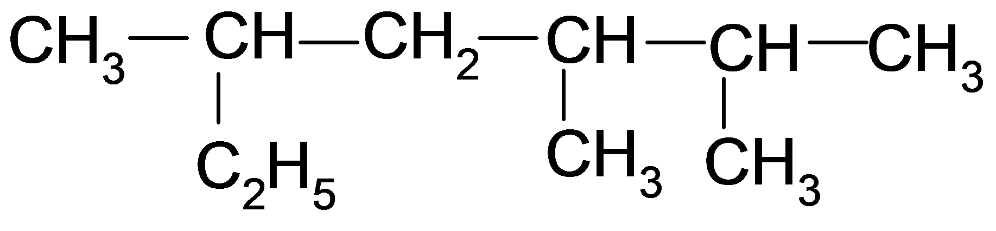

2. Орынбасушы ИЮПАК номенклатурасы бойынша қосылыс қалай аталады?

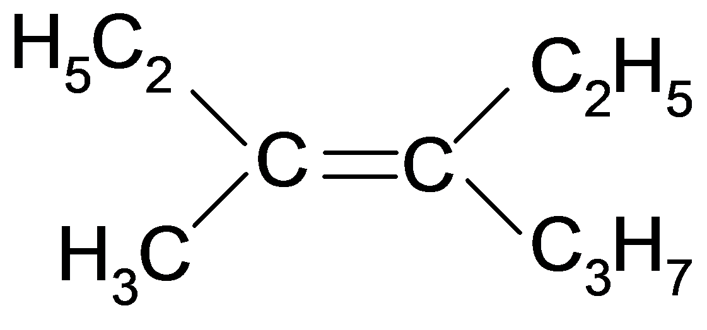

3. Қосылыс (СН3)2СН – С(СН3)2 – СН2 – СН3 орынбасу номенклатура бойынша қалай аталады?

4. Келесі қосылыстың орынбасу номенклатурасы бойынша аталуы қандай?

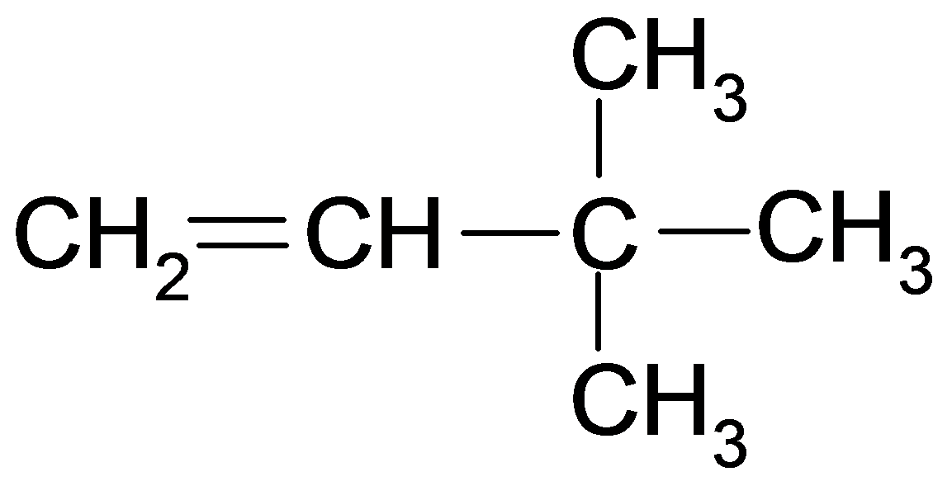

5. Қосылыс рациональды номенклатура бойынша қалай аталады?

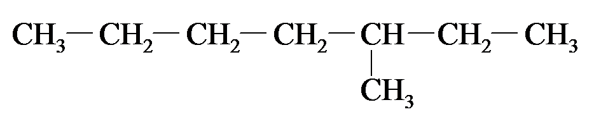

6. Келесі қосылыстың рациональды номенклатура бойынша аталуы қандай?

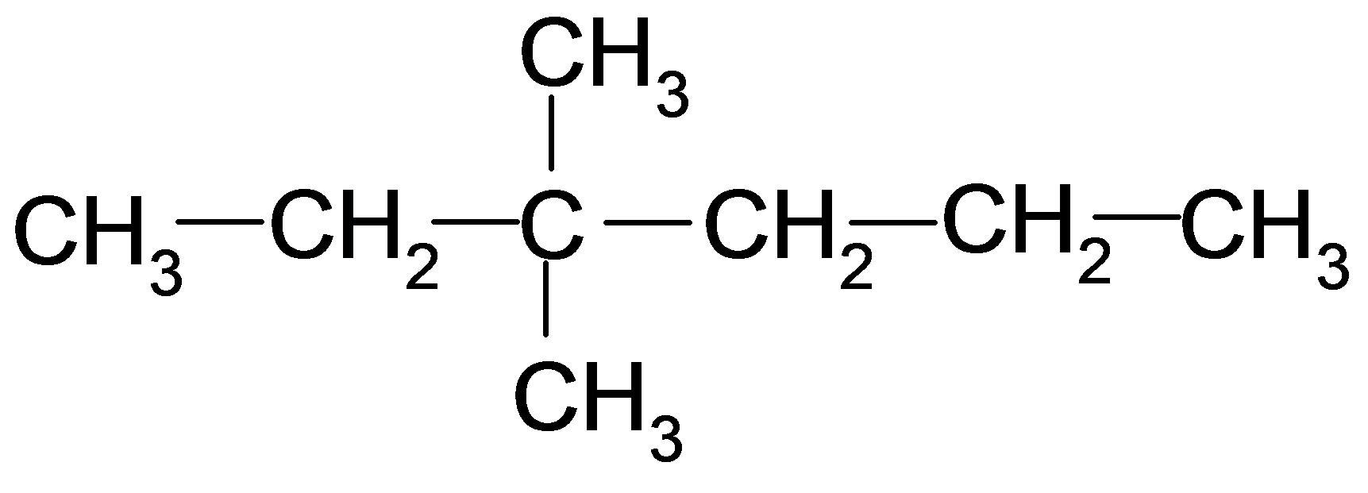

7. Көмірсутекті радикалға қандай атау сәйкес келеді?

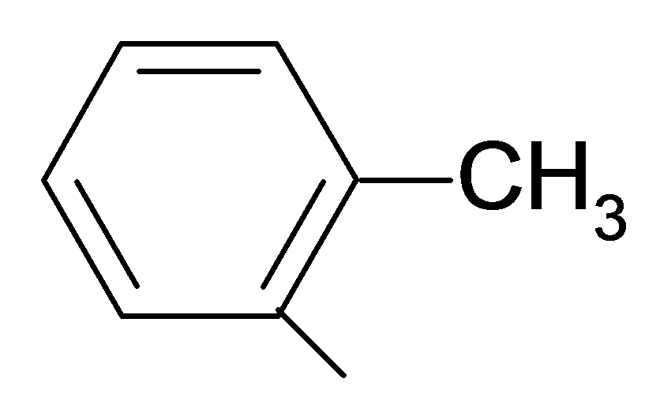

8. Көмірсутекті радикалға қандай атау сәйкес келеді?

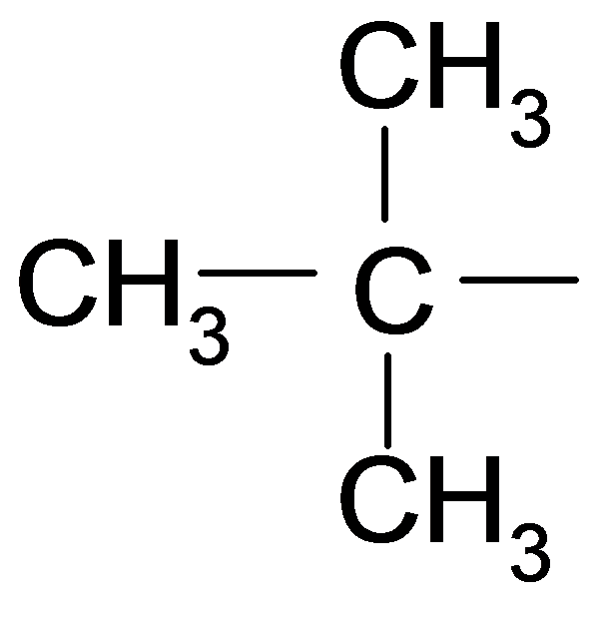

9. Көмірсутекті радикалға қандай атау сәйкес келеді?

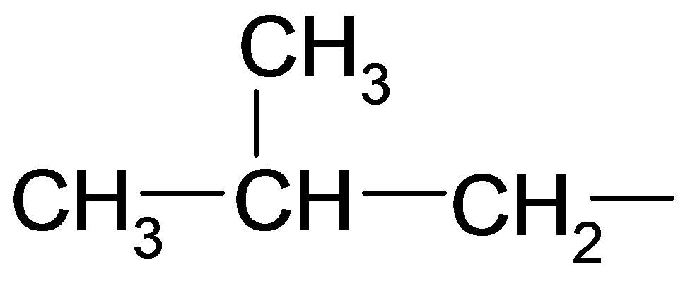

10. Қосылыстағы екіншілік көміртек атомдарының саны қанша?

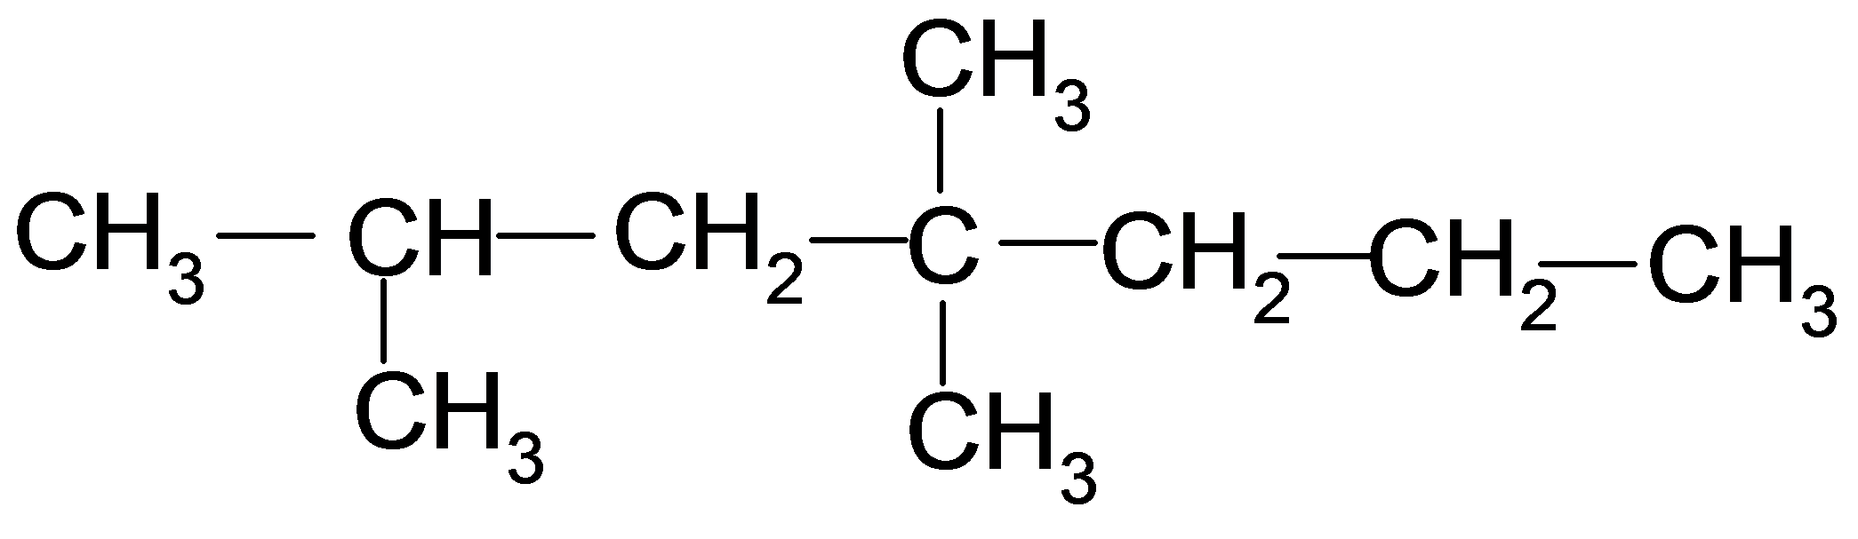

11. 2,2-диметилбутан молекуласындағы біріншілік көміртек атомдар саны қанша?

12. Қосылыс органикалық заттардың қай класына жатады?

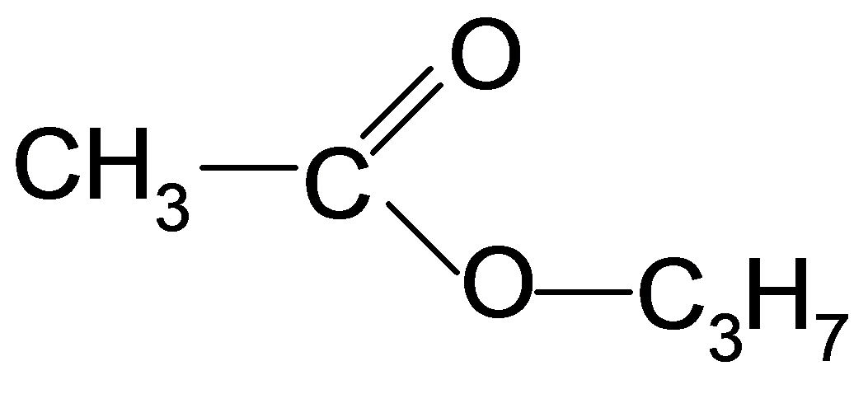

13. Қосылыс органикалық заттардың қай класына жатады?

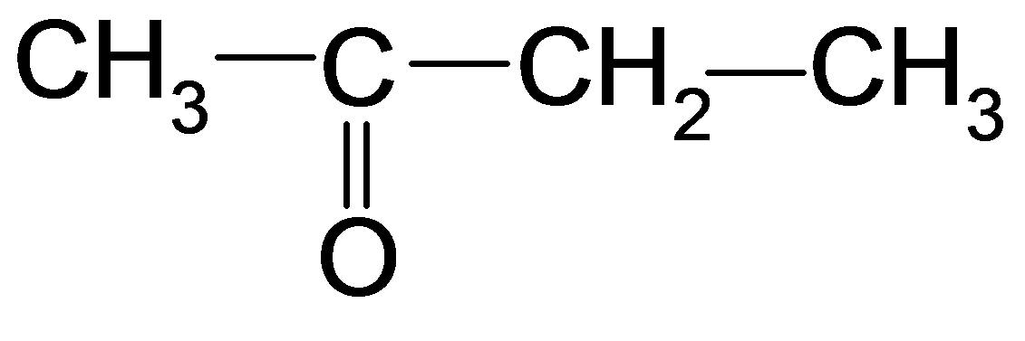

14. Қосылыс органикалық заттардың қай класына жатады?

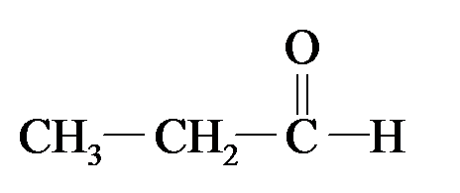

15. Қосылыс СН3–СН2–О–СН2–СН3 органикалық заттардың қай класына жатады?

16. Формулаға қандай атау сәйкес келеді?

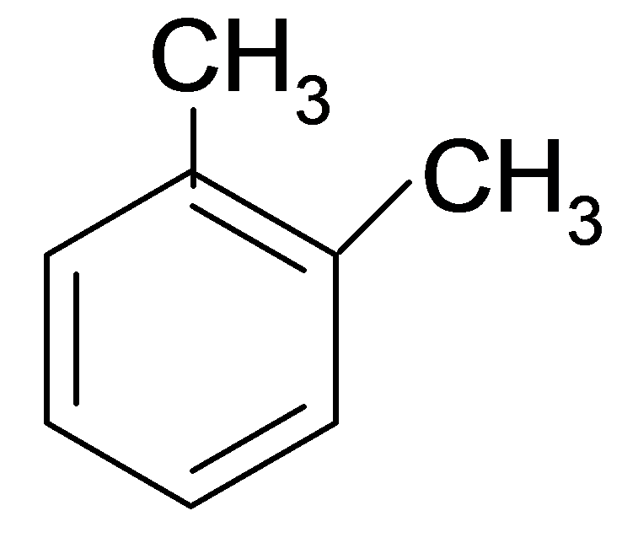

17. Орынбасушы номенклатура бойынша туберкулезге қарсы дәрілік құрал ретінде қолданылатын п-аминосалицил қышқылына (ПАСҚ) қандай атау сәйкес келеді?

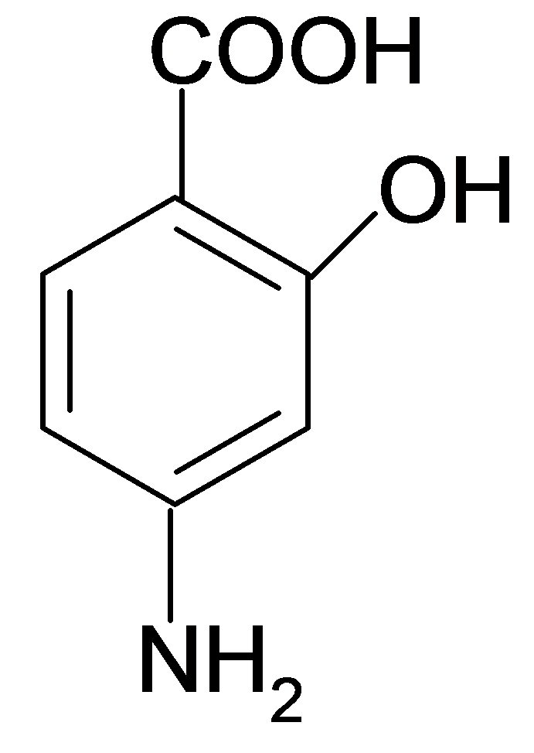

18. Келесі қосылыстар берілген: С7Н14, С8Н18, С2Н2, С6Н6, С10Н22. Қаныққан көмірсутектер қатарына жататын қосылыстардың саны қанша?

19. Көмірсутекті радикал берілген сн2  сн – сн2 –.. Қандай көмірсутекке сәйкес келеді?

20. Көмірсутекті радикал берілген С6Н5 –. Қандай көмірсутекке сәйкес келеді?

21. Серин НО–СН2 –СН(NН2)–СООН молекуласындағы функциональды топтардың ИЮПАК орынбасушы номенклатура бойынша аталуы

22. С6Н5СН2 – көмірсутекті радикал қалай аталады?

23. сн2  сн – көмірсутек қалдығы қалай аталады?

24. Төмендегі қосылыстардың қайсысы бутен-1-дің изомері бола алады?

25. Бензолдың радикалы қалай аталады?

26. Толулдың радикалдары қалай аталады?

27. Қосылыс органикалық қосылыстың қай класына жатады?

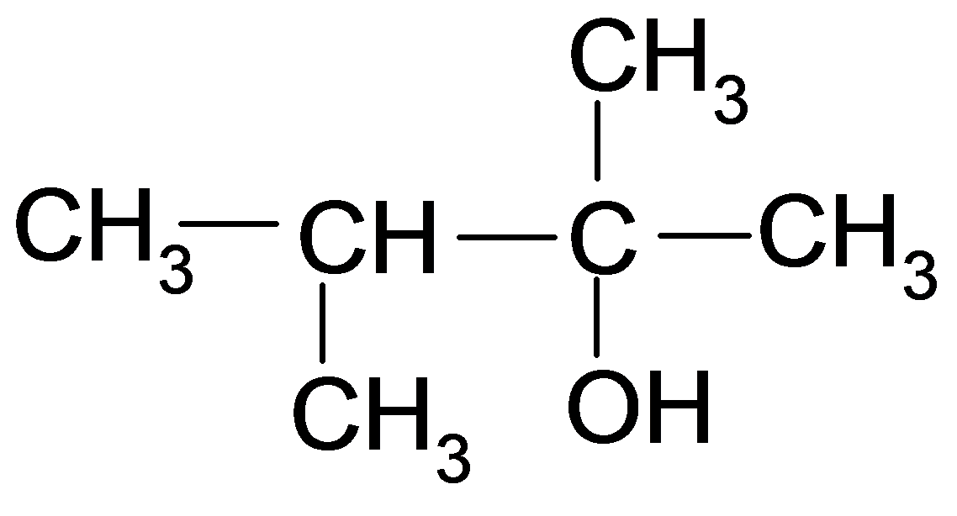

28. Көміртек радикалына қандай атау сәйкес келеді?

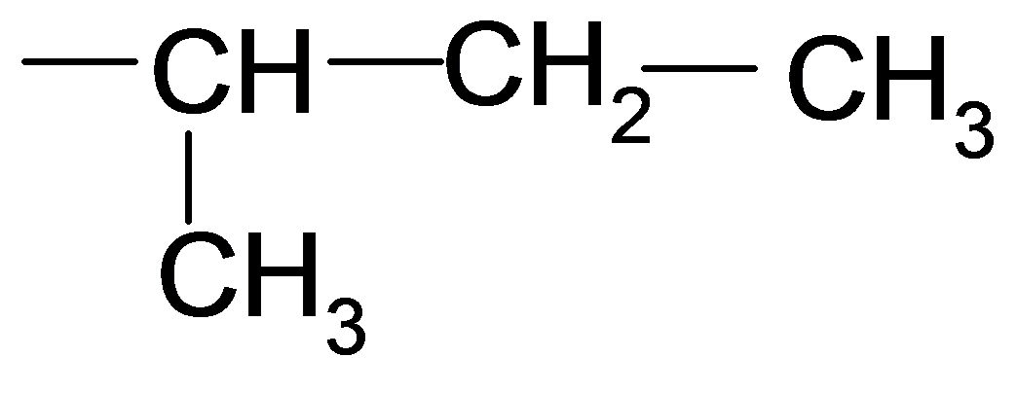

29.Қосылыстың құрылымдық формуласына қандай атау сәйкес келеді?

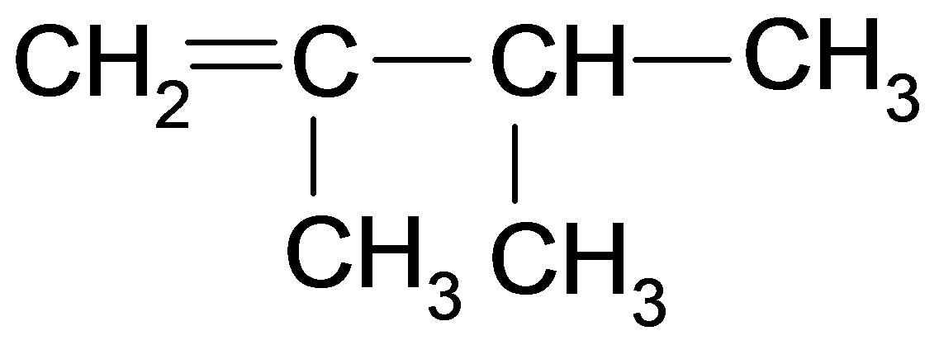

1. 2,3-диметилбутен-3



1. 3-метилпентен-3

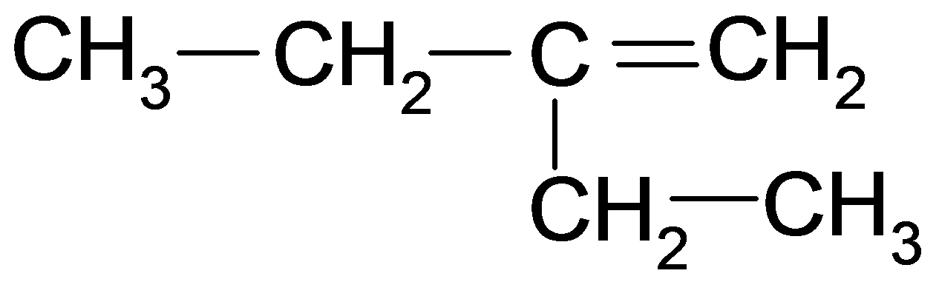

1. 2-этилбутен-1

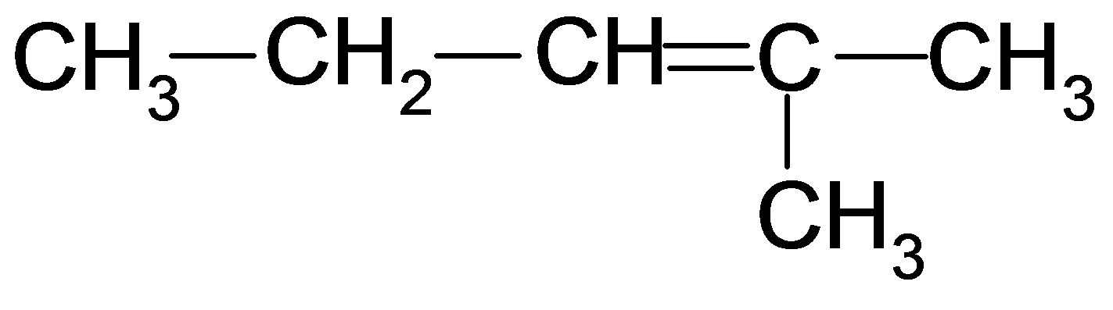

1. 2-метилпентен-2

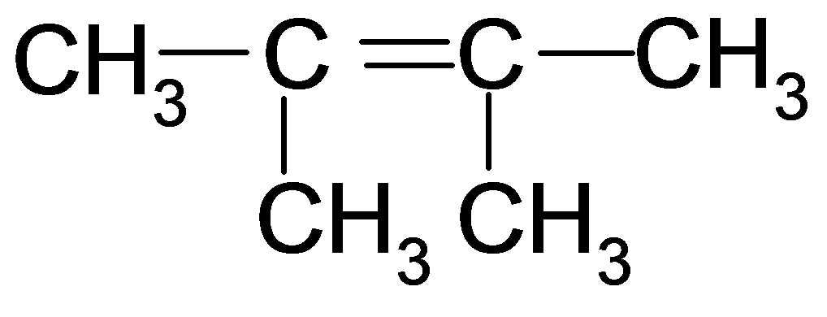

1. 2,3-диметилбутин-2

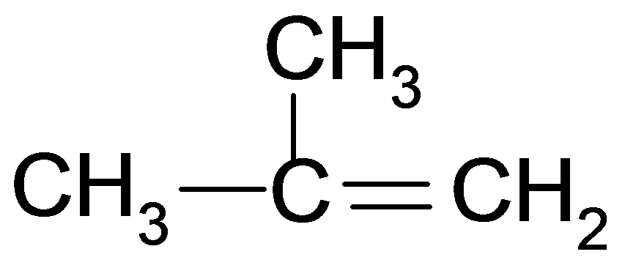

1. 2-метилпропан

30. Көміртек радикалына қандай атау сәйкес келеді?

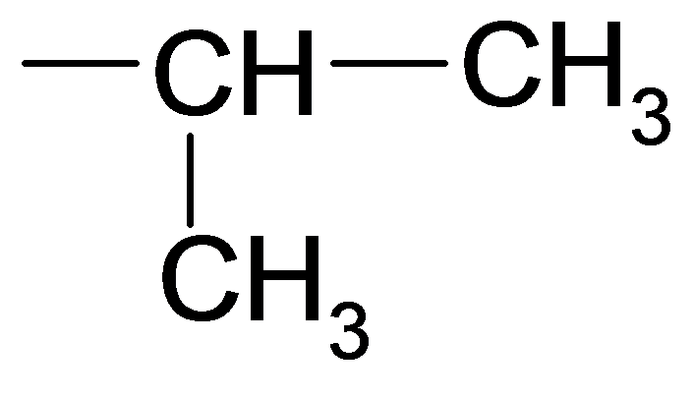

31. Құрылымдық изомерлер

32.Функционалды топтарды көрсетіңіз

33. Көмірсутек радикалдар

**II тарау. Атомдардың өзара әсері және оның биолгиялық маңызды молекулаларда берілу тәсілдері. Көмірсутектердің реакциялық қабілеттілігі.**

1. Толуолдың тотықсыздануы нәтижесінде қандай өнім түзіледі?

2. CH3–СН2–СН3 + Br2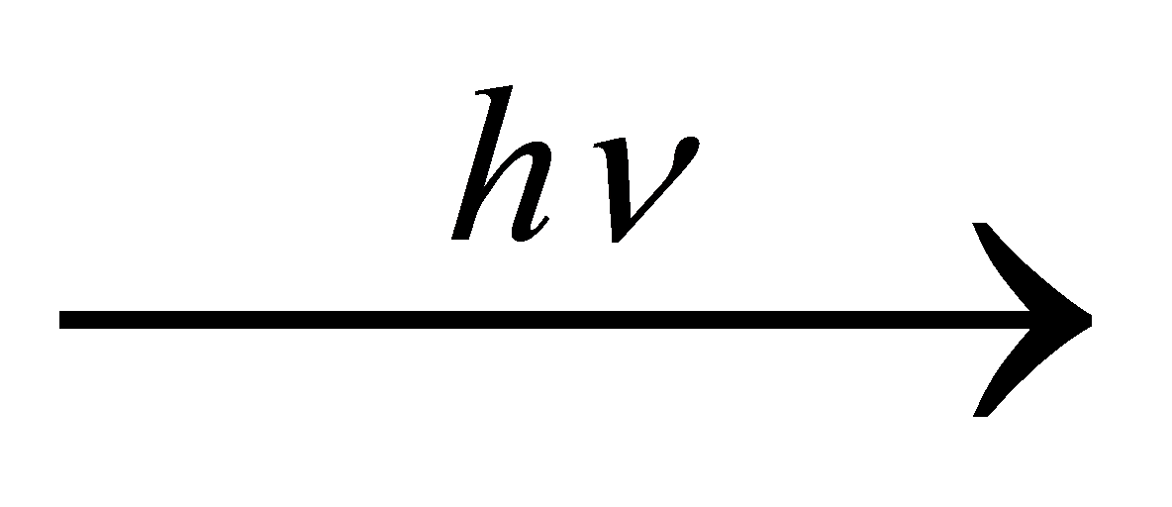реакциясы берілген?

Бромдау реакциясының типі, механизмі және соңғы өнім қандай болады?

3. Бензой қышқылында карбоксил тобы қандай электрондық эффектілер көрсетеді?

4. СН2 = СН – NО2 молекуласынданитро-тобы қандай электрондық эффектілер көрсетеді?

5. Анилин молекуласындағы NН2- тобының электрондық эффектілерінің қандай түрі және таңбасы бензол сақинасына әсер етеді?

6. СН2 = СН – NН2 молекуласындағы аминтобының электрондық эффектілерінің қандай түрі және таңбасы бензол сақинасына әсер етеді?

7. Фенолдағы гидроксильді тобы электрондонорлық қасиеттер көрсетеді. Гидроксильді топ фенолда қандай электрондық эффектілер көрсетеді?

8. Бензальдегидте альдегид тобы электронакцепторлық қасиеттер көрсетеді. Бензальдегидте альдегид тобы қандай электрондық эффектілер көрсетеді?

9. СН2 = СН – СН3 + НCl → реакциясы берілген. Реакция нәтижесінде қандай өнім түзіледі?

10. Изобутиленнің қышқылды ортада гидраттану реакциясы берілген? Реакция нәтижесінде қандай спирт түзіледі?

11. Акрил қышқылының молекуласында қай электрондық эффектілер дұрыс белгіленген?

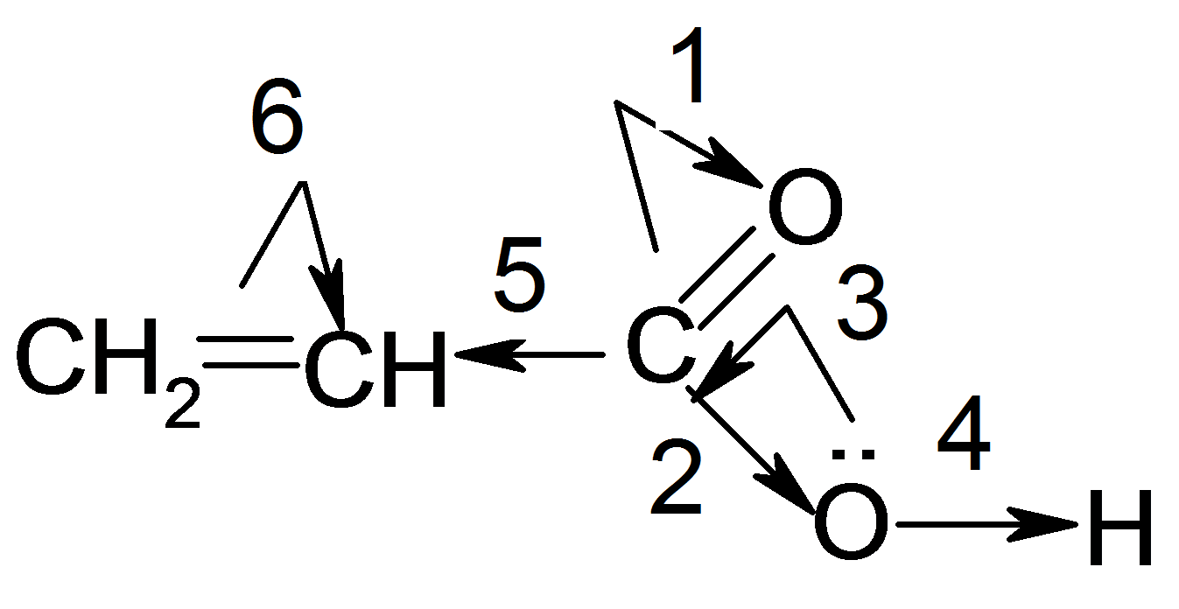

12. Бензальдегид молекуласында қай электрондық эффектілер дұрыс белгіленген?

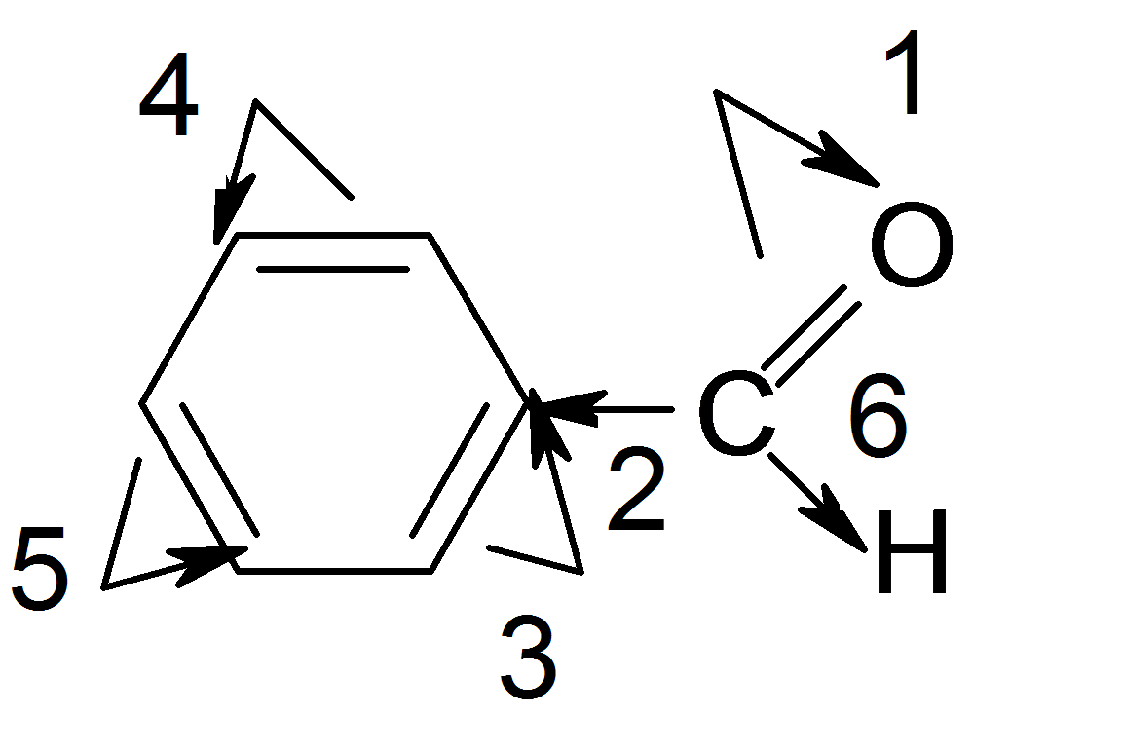

13.Төрт сынауықта алкен, алкан, диен, алкин бар.Үш сынауқта берілген реактивпен жұмсақ тотығу реакциясы жүрді. Қос байланыстың бар екенін дәлелдеу үшін зерттелетін затқа қандай реактив ерітіндісі қосылады?

14. Жалпы формуласы С8Н8 болатын көмірсутек бром суын түссіздендіреді, тотығу кезінде ароматты қышқыл түзеді. Берілген қосылыс қалай аталады?

15. Екі сынауықта зерттелінетін қосылыстар бар. Сынауықтың біреуіне [Ag(NH3)2]OH реактивін қосқанда күміс айна реакциясы жүрді. Осы реактив көмегімен қандай қосылыстар жұбын бір-бірінен айыруға болады?

16. Пропеннің тотықсыздану реакциясының типін, механизмін және соңғы өнімін көрсетіңіз?

17.Фенолды бромдау реакциясының типін, механизмін және соңғы өнімін көрсетіңіз?

18. Бутен-2-нің КМnO4 сулы ертіндісінімен тотығу реакциясы нәтижесінде қандай өнім түзіледі?

19. Төмендегі реакцияның қайсысы SR механизмімен жүреді?

20. Төмендегі реакцияның қайсысы SE механизмімен жүреді?

21. Төмендегі реакцияның қайсысы AE механизмімен жүреді?

22. Төмендегі қосылыстардың қайсысында π, π- қабысу бар?

23. Төмендегі қосылыстардың қайсысында р, π- қабысу бар?

24. Бензол сақинасының орынбасушыларының қайсысы оң индуктивті эффект көрсетеді?

25. Төмендегі қосылыстардың қайсысында қабысу жүйесі бар?

26. Келтірілген орынбасушылардың қайсысы бензол сақинасында теріс индуктивті және теріс мезомерлі эффектерді көрсетеді (-I, -M)?

**III тарау. Органикалық қосылыстардың қышқылдығы мен негіздігі. Қаныққан көміртек атомындағы нуклеофильді орын басу реакциялары.**

1. Фенолдар қышқылдың қай типіне жатады?

2. Ацетилен қышқылдың қай типіне жатады?

3. Бренстед-Лоури теориясы бойынша азот атомындағы электрон жұбының есебінен протонды қосып алатын қосылыстар қалай аталады?

4. Келтірілген формулалардың қайсысы метилизопропиламин атауына сәйкес келеді?

5. Келтірілген формулалардың қайсысы екіншілік пропил спирті атауына сәйкес келеді?

6. Этил спиртінің молекулааралық дегидратация реакциясының нәтижесінде қандай өнім түзіледі?

7. Спирттің карбон қышқылымен өзара әрекеттескенде қандай қосылыс түзіледі?

8. Келтірілген формулалардың қайсысы изопропил спиртінің тотығу өніміне сәйкес келеді?

9. Келтірілген формулалардың қайсысы этил спиртінің тотығу өніміне сәйкес келеді?

10. (СН3)2СНСН(ОН)СН3 тотығу кезінде қандай қосылыс түзіледі?

11. CH3CH2COOH + CH3CH2OH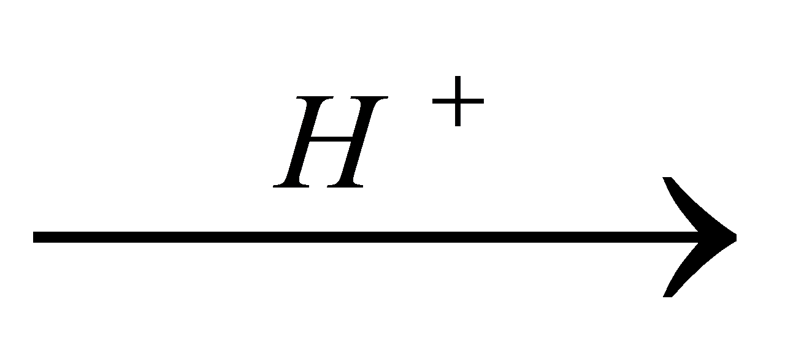реакциясы берілген. Реакцияның типі мен механизмі қандай?

12. Фенол және пропанол – 2 қосылыстарын ажырату үшін қандай реактивті пайдаланады?

13. СН3 – СН(ОН) – СН3 + НАД+ → реакциясы берілген. Реакция нәтижесінде қандай қосылыс түзіледі?

14. СН3 – СН2 – СН2 – ОН + НАД+ → реакциясы берілген. Реакция нәтижесінде қандай қосылыс түзіледі?

15. Ксилит бес атомды спиртке жатады. Тәтті дәмі бар, суда жақсы ериді, қант диабеті кезінде қант орнына пайдаланады. Ксилитте диоль фрагментінің бар екенін дәлелдеу үшін келтірілген реактивтердің қайсысын қосу қажет?

16. Алғашқы антидот ретінде күшән қосылыстарымен уланғанда 2,3-димеркаптопропанол ұсынылған. Күшән тұздарын түзгенде оның молекуласында қандай қышқылдық орталықтардың қатысуы басым түседі?

17. Көп атомды спирттерге қандай қосылыстар жатады?

18. Біріншілік спирттер тотыққанда қандай қосылыс түзіледі?

19. Екіншілік спирттер тотыққанда қандай қосылыс түзіледі?

20.Көрсетілген қай реакциялар нәтижесінде жәй эфир түзіледі?

21. Көрсетілген қай реакциялар нәтижесінде күрделі эфир түзіледі:

22. Ең күшті қышқыл:

23. Пропантиол – 1-дің жұмсақ тотығу реакциясының өнімі?

24. Қай реакция нәтижесінде пропанол – 2 түзіледі?

25. Келтірілген қосылыстардың қайсылары сілтінің сулы ерітіндісімен әрекеттесуге қабілетті?

**IV тарау. Нуклеофильді реакциялардағы карбонильді қосылыстардың реакциялық қабілеттілігі.**

1. Қымыздық қышқылының формуласы қандай?

2. Янтарь қышқылының формуласы қандай?

3. Қышқыл мен аммиак өзара әрекеттескенде қандай қосылыс түзіледі?

4. Альдегидтер мен кетондардың құрамында қандай функциональды топ бар?

5. C4H9C(O)OC2H5 гидролиздену кезінде қандай қышқыл түзіледі?

6. Пропенальдың тотықсыздану өнімінің құрылысы қандай?

7. Қос зат: пропанон және пропанальды ажырату үшін қандай реактив пайдаланылады?

8. Пропен қышқылын гидробромдау реакциясы берілген. Реакция нәтижесінде қандай қосылыс түзіледі?

9. 2R–OH + R–CH=O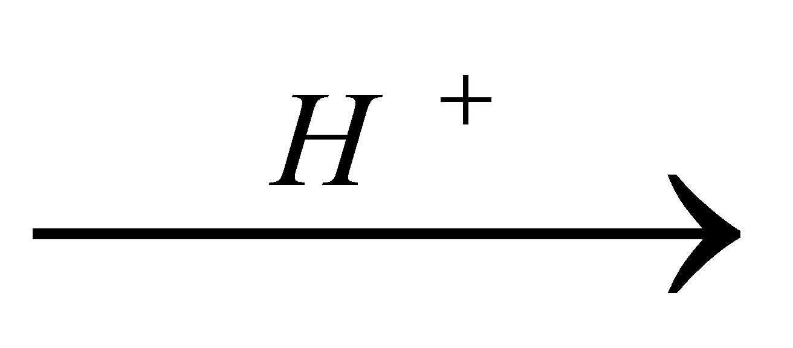реакциясы берілген. Реакцияның типі, механизмі және реакция өнімі қандай?

10. R–CH=O + R–CH=O  реакциясы берілген. Реакцияның типі, механизмі және реакция өнімі қандай?

11. Альдольды қосып алу нәтижесінде СН3СН2СН(ОН)СН(СН3)СН = О осы қосылыс түзілді. Бастапқы зат ретінде қандай альдегид алынған?

12. Этерификация реакциясын пайдалана отырып, бастапқы қандай қосылыстардан этилпропаноат алуға болады?

13. Кейбір патологиялық ауытқуларда кальций оксалатының кристалдары адам зәрінде пайда болады. Қымыздық қышқылының бар екенін қандай реактивпен анықтауға болады?

14. Бутанол-1–сивуш майының компоненті. Литий алюмогидридін пайдалана отырып, қандай карбонильді қосылыстан бутанол-1алуға болады?

15. Қышқылдардың қайсысы ең әлсіз қышқылға жатады?

16. Формальдегид қай қосылыспен әрекеттескенде құмырсқа қышқылы түзіледі?

17. Келтірілген қай қосылыстар фосфор қышқылымен күрделі эфир түзеді?

18. Метилацетаттың формуласы қандай?

19. Қандай реакциялар нәтижесінде жартылай ацеталь түзіледі?

20. Төмендегі қай қосылыстардың әрекеттесу нәтижесінде альдоль түзіледі?

21. Метил спиртінің пропан қышқылымен этерификациялау реакциясы кезінде қай қосылыс түзіледі?

22. Келтірілген реакциялардың қайсысы AN механизмі бойынша жүреді?

23. Этанальдан этан қышқылы түзілу үшін қажет реактивтер

**V тарау. Тіршілік процесіне қатысушы гетерофункциональды қосылыстар.**

1. Глициннің формуласы?

2. Келтірілген формулалардың қайсысы глутамин қышқылының (2-аминопентанди) биполярлы ионының формасына келеді?

3. (СН3)2СН–СН(Br)–CН(Br)–СООН қосылысында асимметриялық көміртек атомдары қанша?

4. Аланиннің формуласы қандай?

5. Амин қышқылының аталуы қандай?

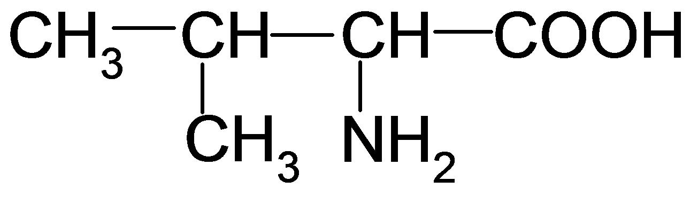

6. Келесі амин қышқылына қандай атау сәйкес келеді?

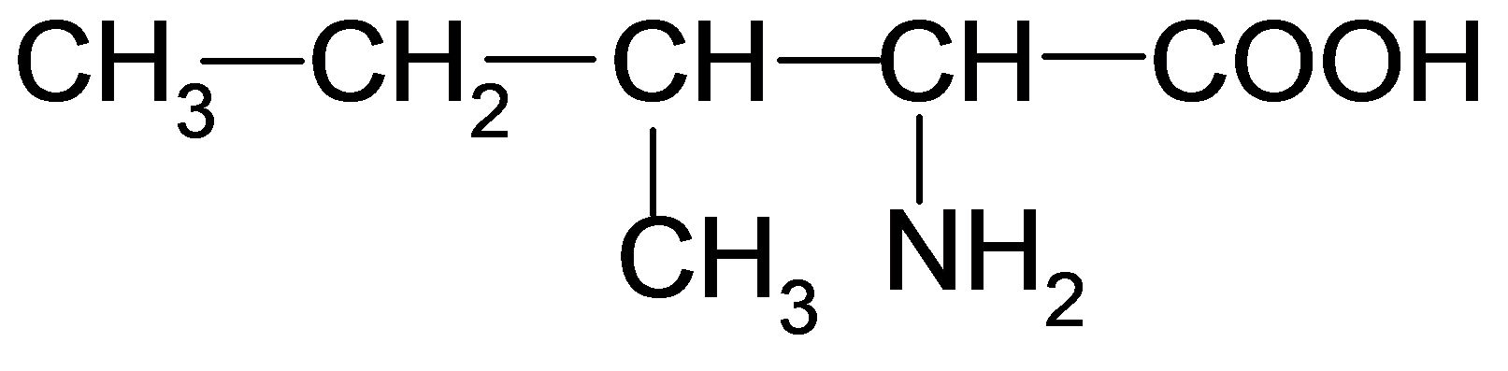

7. Тотығу кезінде қандай α- амин қышқылы дисульфидтік байланыс түзеді?

1. Глиоксал қышқылының О=СН-СООН күміс гидроксидінің аммиактағы ерітіндісімен өзара әрекеттескенде қандай өнім түзіледі?

9. Валиннің (α-аминоизовалериян қышқылы) азотты қышқылмен дезаминдеу реакциясының нәтижесінде түзілген өнімнің құрылысы қандай болады?

10. Аланиннің (α-аминопропион қышқылы) азотты қышқылмен дезаминдеу реакциясының нәтижесінде түзілген өнімнің құрылысы қандай болады?

11. Трипептид формуласы берілген. Осындай пептидтің қышқылдық гидролизі кезінде қандай аминқышқылдары түзіледі?

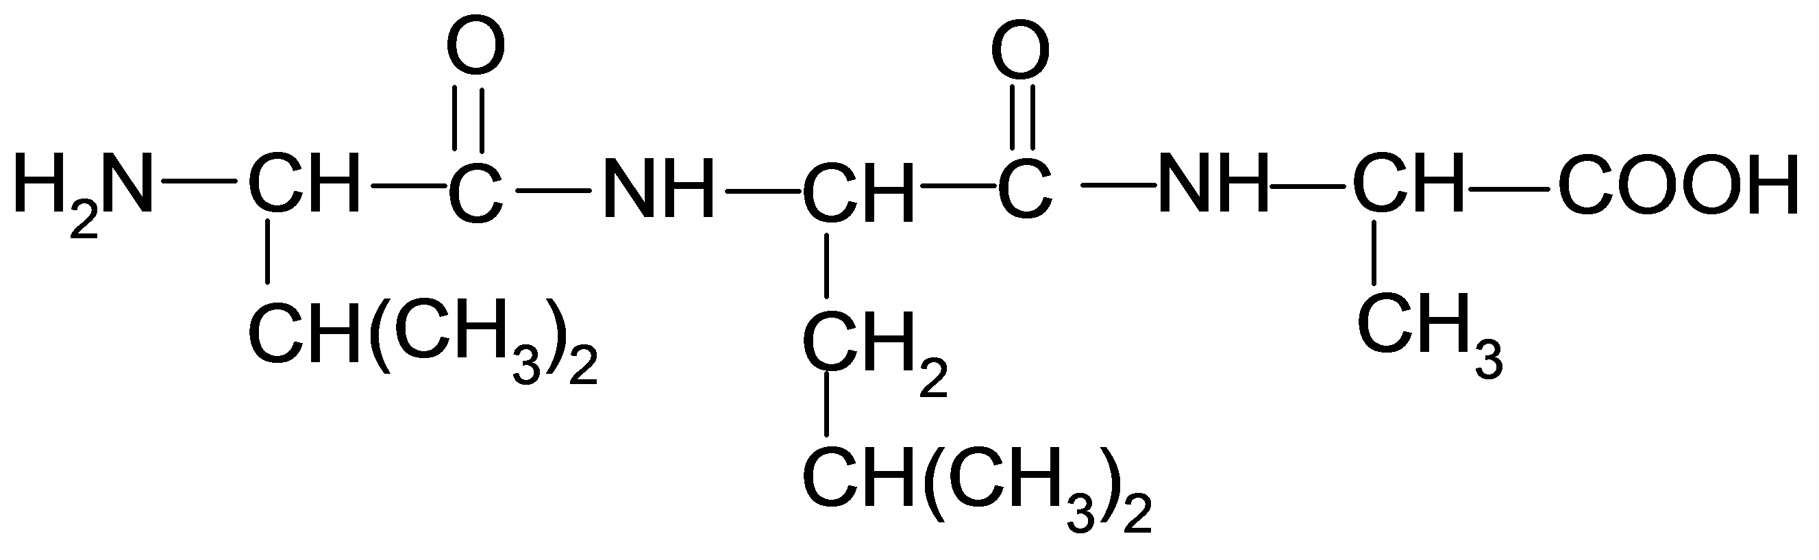

12. Трипептидформуласы берілген. Осындай пептидтің құрамына қандай аминқышқылдары кіреді?

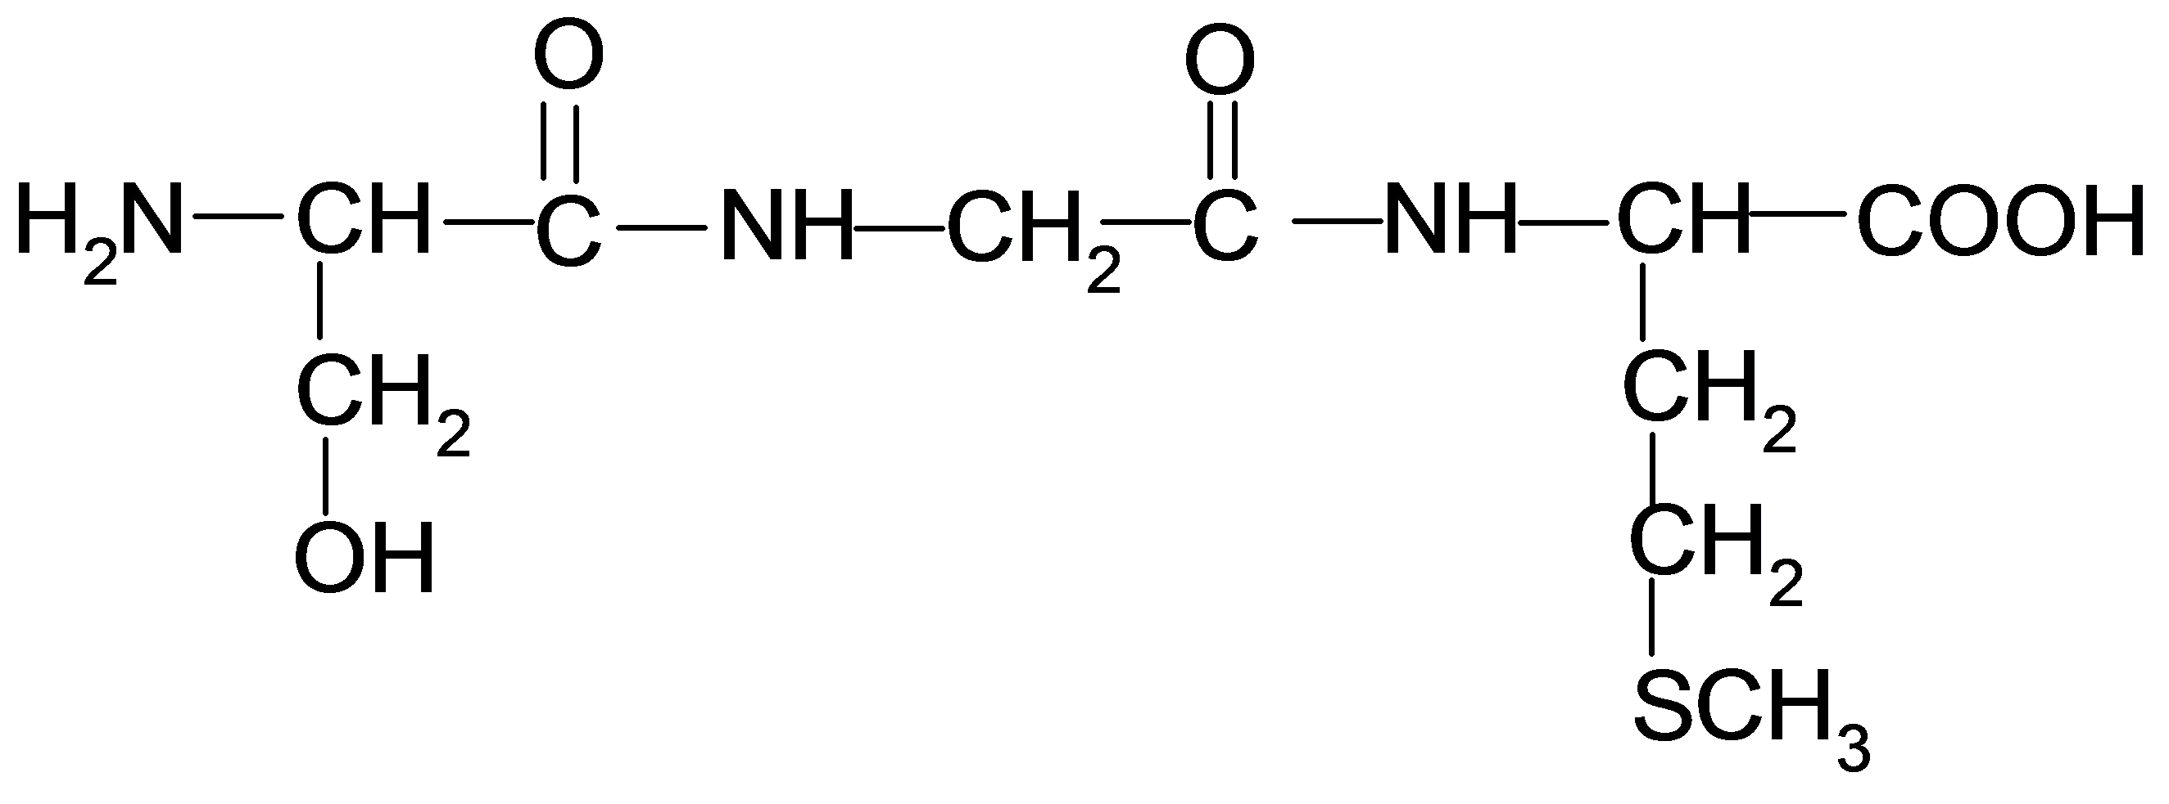

13.Трипептид формуласы берілген. Осындай пептидтің құрамына қандай аминқышқылдары кіреді?

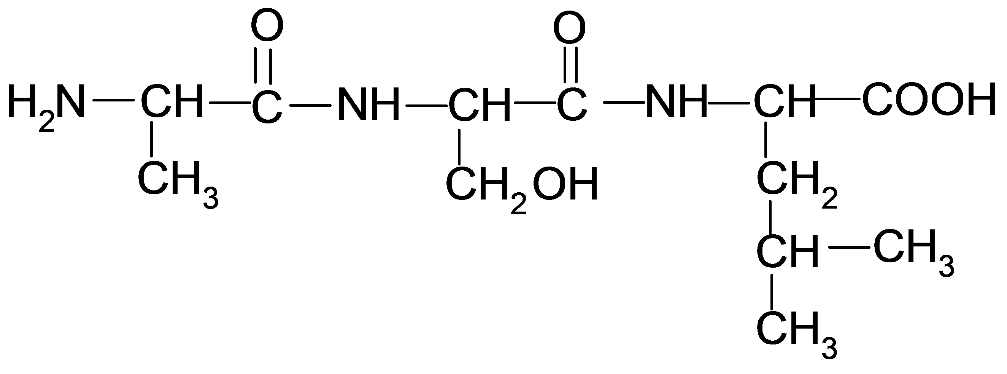

14. Трипептид формуласы берілген. Берілген пептидке қандай атау сәйкес келеді?

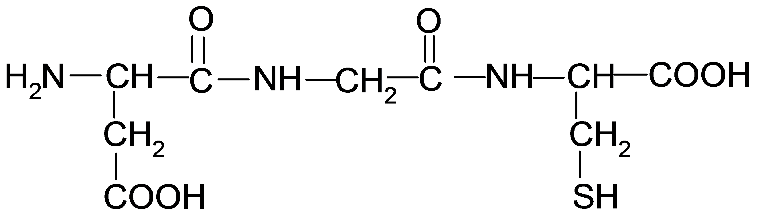

15. Трипептид формуласы берілген. Осындай пептидтің қышқылдық гидролизі кезінде қандай аминқышқылдары түзіледі?

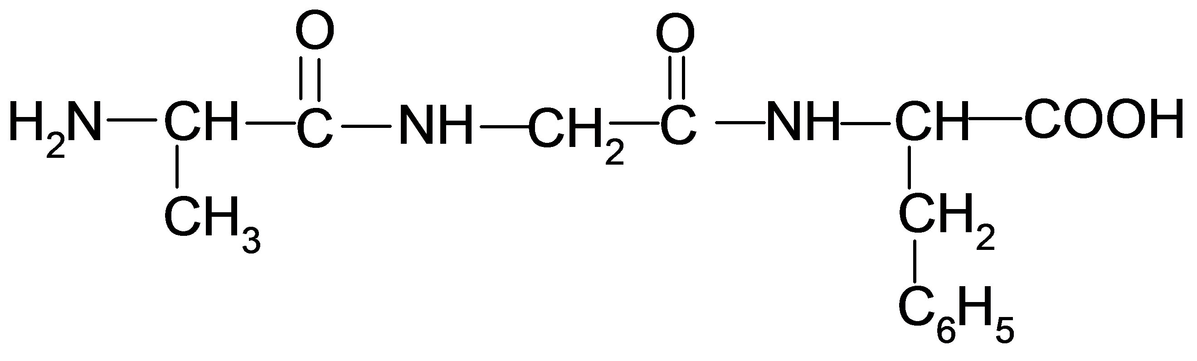

16. Қандай α-амин қышқылының тотықпай жүретін дезаминдеуінің нәтижесінде бутенди қышқылы HOOC – CH = CH – COOH түзіледі?

17. Қандай α-амин қышқылының тотыға жүретін дезаминдеуінің нәтижесінде пирожүзім қышқылы (2-оксопропан қышқылы) түзіледі?

18. Келесі реакция берілген. Реакция нәтижесінде қандай өнім түзіледі?

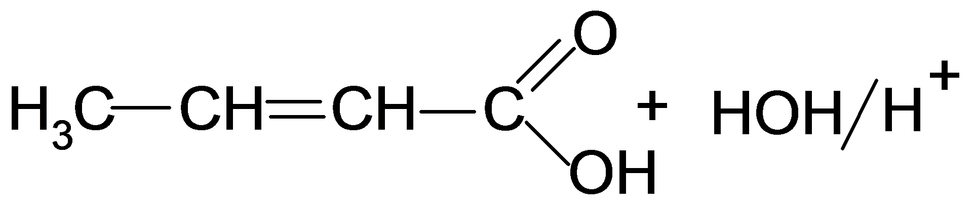

19. Келесі реакция берілген. Реакция нәтижесінде қандай өнім түзіледі?

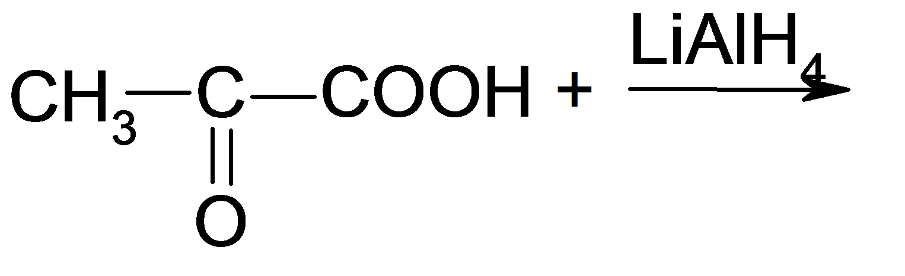

20. рН=12 мәнінде аланиннің келтірілген түрінің қайсысы басым түседі?

21. рН=2 мәнінде валиннің келтірілген формалардың қайсысы басым түседі?

22. Тирозин ацилдеу реакциясына түседі. Осы реакцияны қандай реактивтің көмегімен жүзеге асыруға болады?

23.Треонин күрделі эфир түзу реакциясына қатысады. Осы реакцияны қандай реактивтердің көмегімен жүзеге асыруға болады?

24. Зерттелінетін сұйықтық қыздыру кезінде нингидринмен күлгін түс береді. Сынауықта қандай зат бар?

25. Бауыр ауруын алдын-алу және емдеу үшін метионин пероральды дәрілік форма түрінде пайдаланылады. Биологиялық сұйықтық – сілекейде (рН сілекей - 6,35) еріген күйінде метиониннің (изоэлектрлік нүктесі - 5,8) қандай иондық түрі басым түседі?

26. γ-аминомай қышқылы ағзада нерв импульстарының ингибиторының ролін атқарады. Қандай α-аминқышқылынан декарбоксилдеу жолымен γ-аминомай қышқылы түзіледі?

27. СН3СН (ОН) СООН қосылысқа қандай атау сәйкес келеді?

28. Қыздырғанда қай қышқылдар дипептид түзеді?

29. Төменгі қай тұжырым сериннің құрылымы мен қасиеттеріне сәйкес келеді?

30. Төмендегі қай α-амин қышқылдары алмастырылмайтын α-амин қышқылдарына жатады?

31. Төменгі қай тұжырым фенилаланиннің құрылымы мен қасиеттеріне сәйкес келеді?

**VI тарау. Моносахаридтер. Дисахаридтер. Полисахаридтер.**

1.Глюкозада хиральды көміртек атомдарының саны қанша?

2. Кетогексозаның кеңістік изомерлерінің саны қанша?

3.Қандай стереоизомерлер глюкозаның эпимеры болып табылады?

4. Альдозаны гликар қышқылына айналдыратын қандай тотықтырғыш?

5. Глюкозаны бром суымен тотықтырғанда қандай өнім түзіледі?

6. Формулаға қандай атау сәйкес келеді?

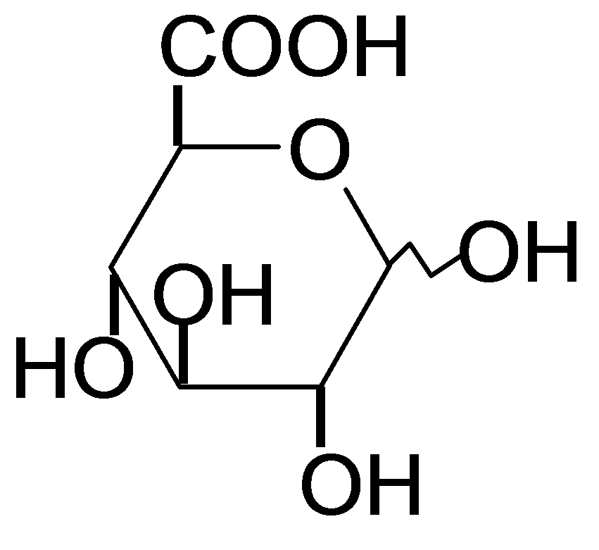

7. Циклді жартылай ацетальдің құрылымы қандай моносахаридтің оксо- формасына сәйкес келеді?

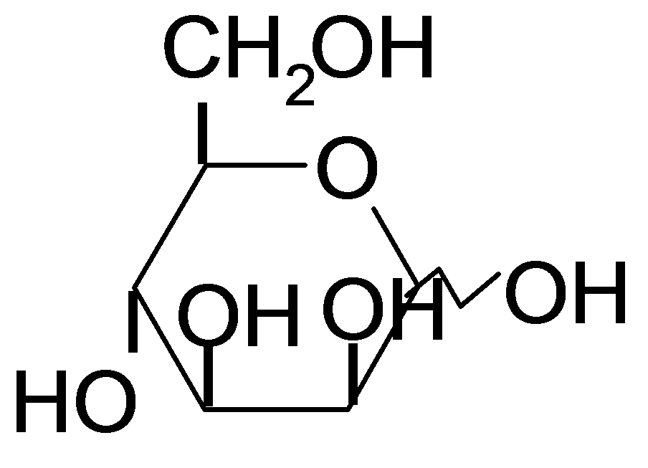

8. Циклді жартылай ацетальдің құрылымы қандай моносахаридтің оксо- формасына сәйкес келеді?

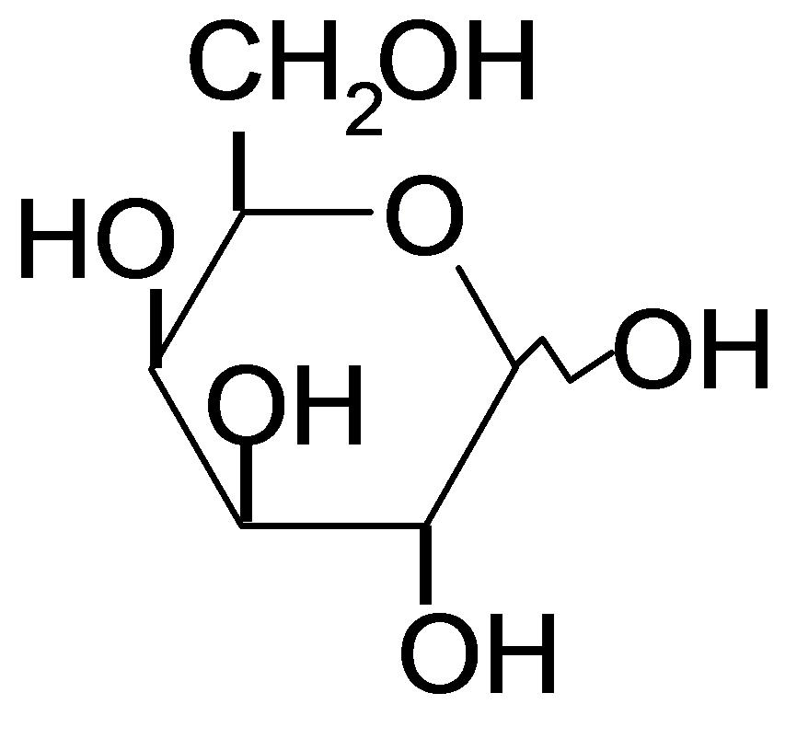

9. Циклді жартылай ацетальдің құрылымы қандай моносахаридке сәйкес келеді?

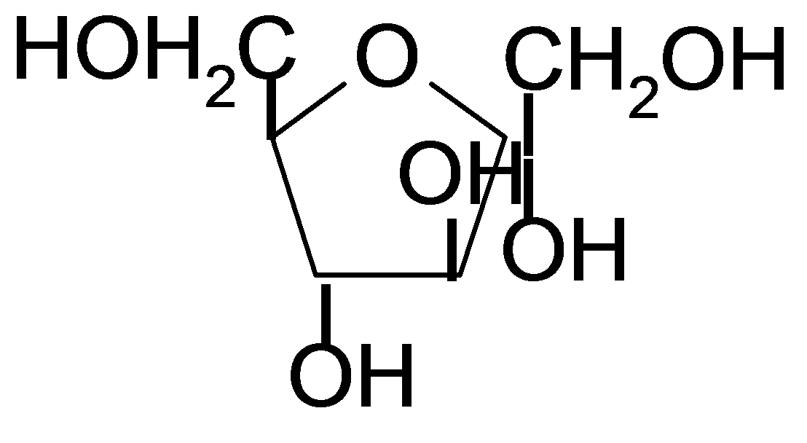

10. Амилопектинмен салыстырғанда амилозадағы моносахаридті қалдықтар арасында қандай гликозидтік байланыс болмайды?

11. Сахароза қандай моносахаридтердің конденсациясы кезінде түзіледі?

12. Лактозақандай моносахаридтердің конденсациясы кезінде түзіледі?

13. Реакция нәтижесінде қандай өнім түзіледі?

D-фруктофураноза + этанол 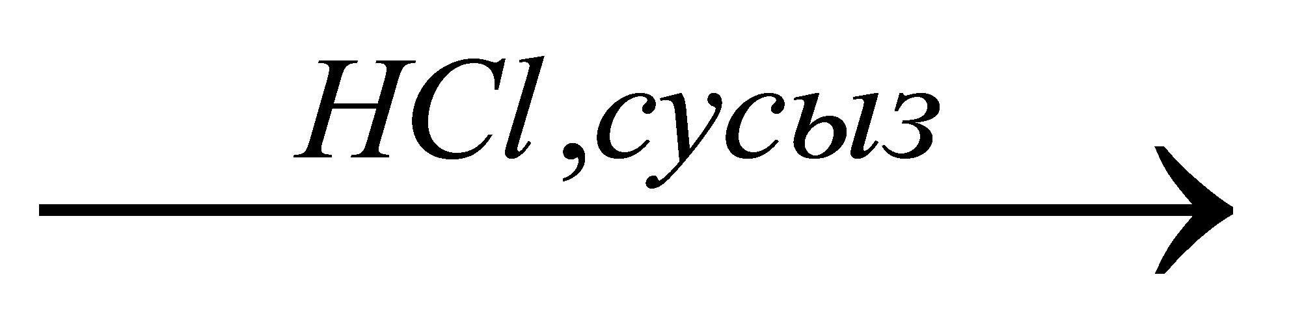

14.Сахарозаны мальтозадан қандай реактивтің көмегімен ажыратуға болады?

15. α-D-маннопиранозаға қатысты α-D-глюкопираноза қандай стереоизомер болып табылады?

16. Метил- α-D-глюкопиранозидтің қышқылды ортада гидролизденуі нәтижесінде қандай өнімдер түзіледі?

17. α-D-глюкопиранозаның екі қалдығынан тұратын және арасында (1→4)- гликозидті байланыс деген мәліметтер қандай дисахаридке сәйкес келеді?

18. Мальтоза гидролизденгенде қандай заттарға ыдырайды?

19. Лактоза гидролизденгенде қандай заттар түзіледі?

20. Сахароза гидролиз кезінде қандай моносахаридтерге ыдырайды?

21. Гиалурон қышқылының құрылымындағы дисахаридный фрагмент қандай компоненттерден тұрады?

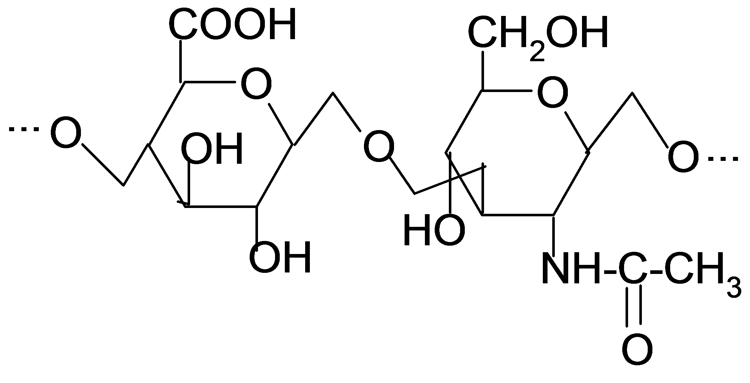

22. Қышқылдық катализатор қатысында α-D-галактопиранозаға сусыз ортада этанолмен әсер еткенде қандай өнімдер түзіледі?

23. Моносахаридтерге қандай көмірсулар жатады?

24. Дисахаридтерге қандай көмірсулар жатады?

25. Пентоздарға қандай моносахаридтер жатады?

26. Полисахаридтерге жататын көмірсулар?

27. Гексоздарға қандай моносахаридтер жатады?

28. Келтірілген тұжырымдардың қайсысы лактозаның қасиеттеріне сәйкес келеді?

29. D-галактозаның тотықсыздануынан қандай қосылыс түзіледі?

30. Сорбит төмендегі моносахаридтердің қайсысы тотықсызданғанда түзіледі?

**VII тарау. Сабындалатын және сабындалмайтын липидтер.**

1. Келесі қосылысқа қандай атау сәйкес келеді?

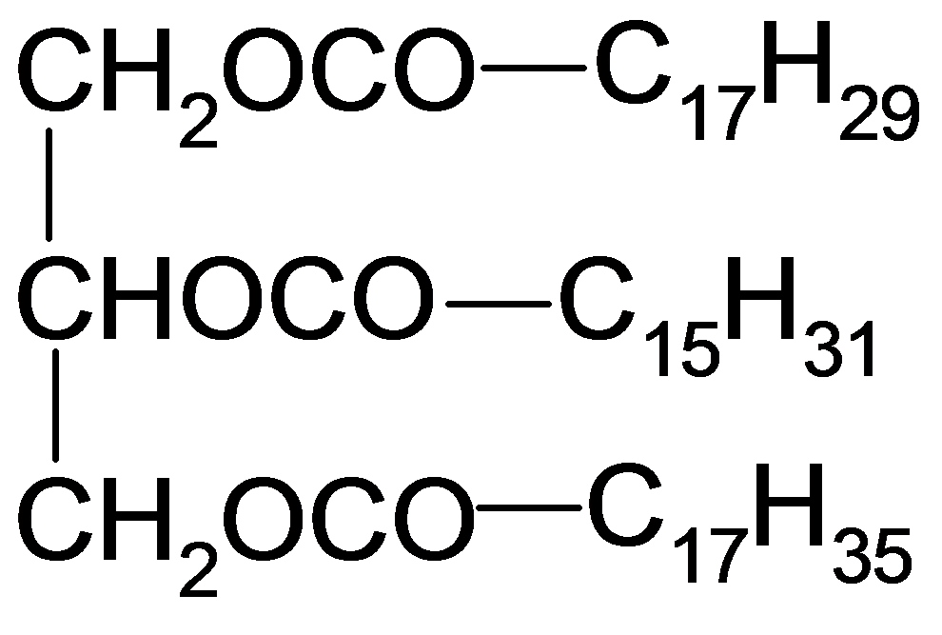

2. Келесі қосылысқа қандай атау сәйкес келеді?

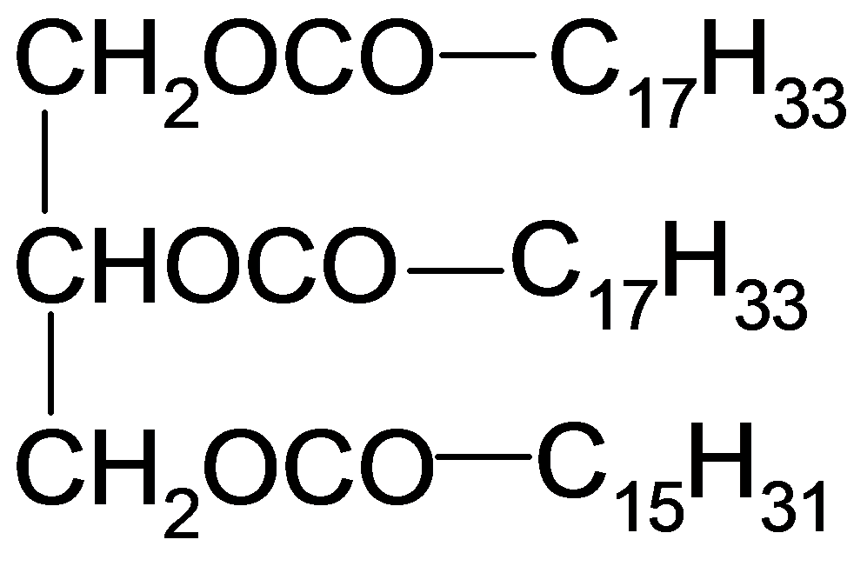

3. Фосфатидилэтаноламиннің құрамында қандай аминоспирт бар?

4. Фосфатид қышқылы мен холиннен түзілген күрделі сабындалатын липид қалай аталады?

5. Фосфатидилхолиннің құрамына кіретін аминоспирттің құрылысы қандай?

6. Фосфатидилсериннің құрамына кіретін аминоспирттің құрылысы қандай?

7. Хол қышқылы қандай қосылыспен өзара әрекеттесіп, гликохол қышқылын түзеді?

8. Холқышқылы қандай қосылыспен өзара әрекеттесіп, таурохол қышқылын түзеді?

9.Трипальмитинді триолеиннен қандай реактивтердің көмегімен ажыратуға болады?

10. Триацилглицериннің қышқылдық гидролиз нәтижесінде келтірілген қосылыстардың қайсысы түзіледі?

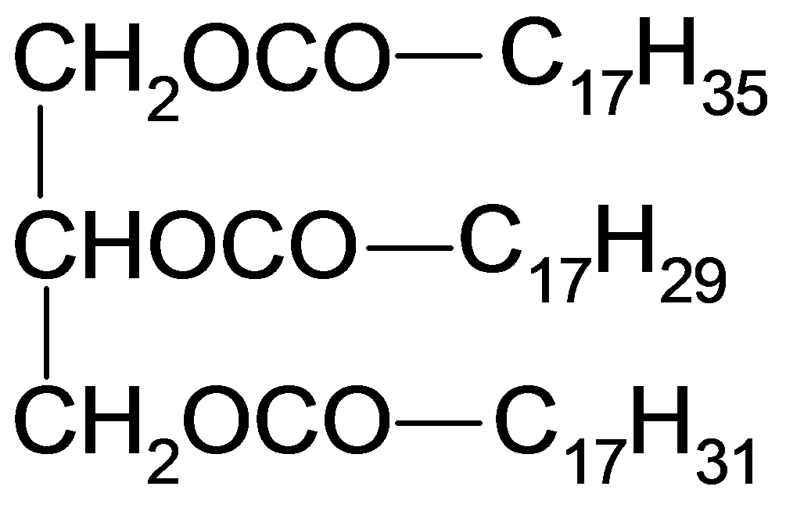

11. Триацилглицериннің сабындану реакциясының нәтижесінде келтірілген қосылыстардың қайсысы түзіледі?

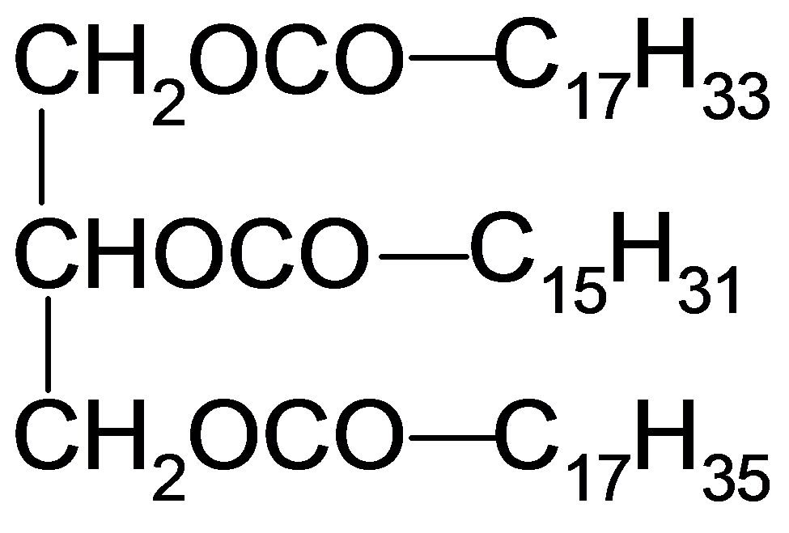

12. Реакция берілген: L-фосфатид қышқылы +этаноламин →?

Реакция өнімі қалай аталады?

13.Триацилглицериннің қышқылдық гидролиз нәтижесінде келтірілген қосылыстардың қайсысы түзіледі?



14. Хол қышқылының тауринмен өзара әрекеттесу реакциясының типі, механизмі және соңғы өнімі қандай?

15. Фосфатидилэтаноламинде қандай байланыс гидролизге ұшырайды?

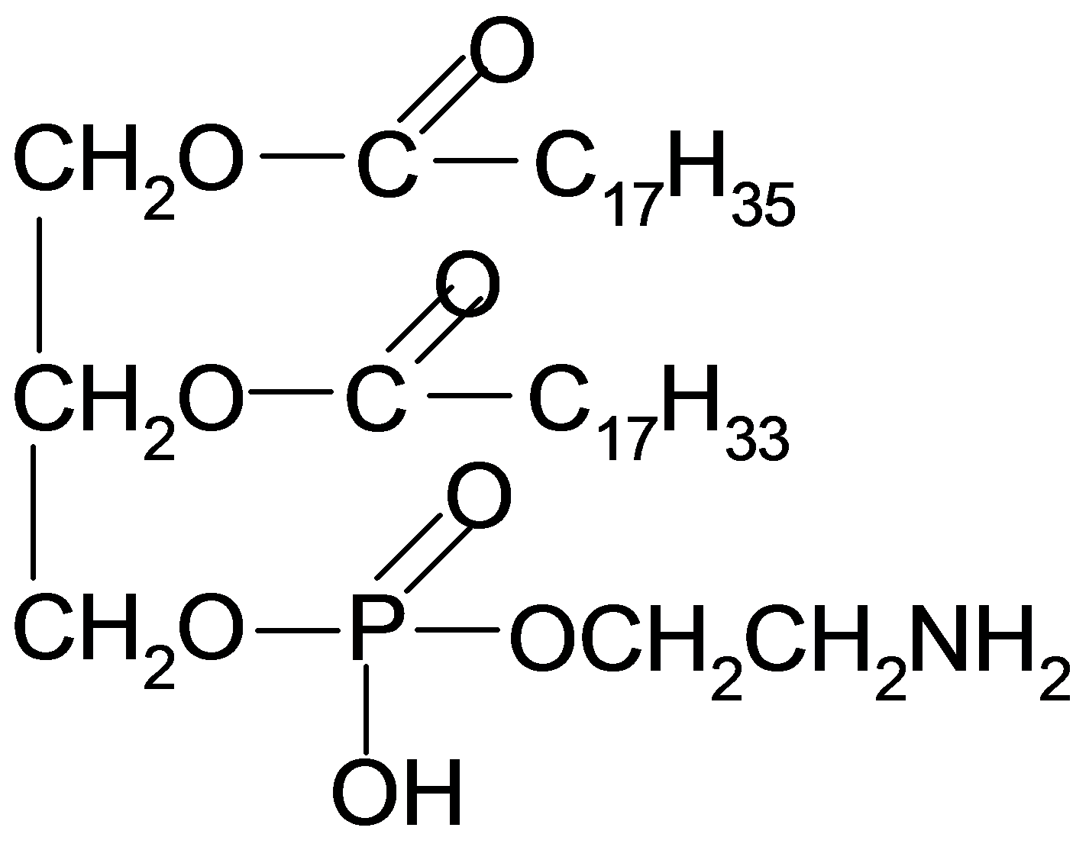

16. Гликохол қышқылында қандай байланыс гидролизге ұшырайды?

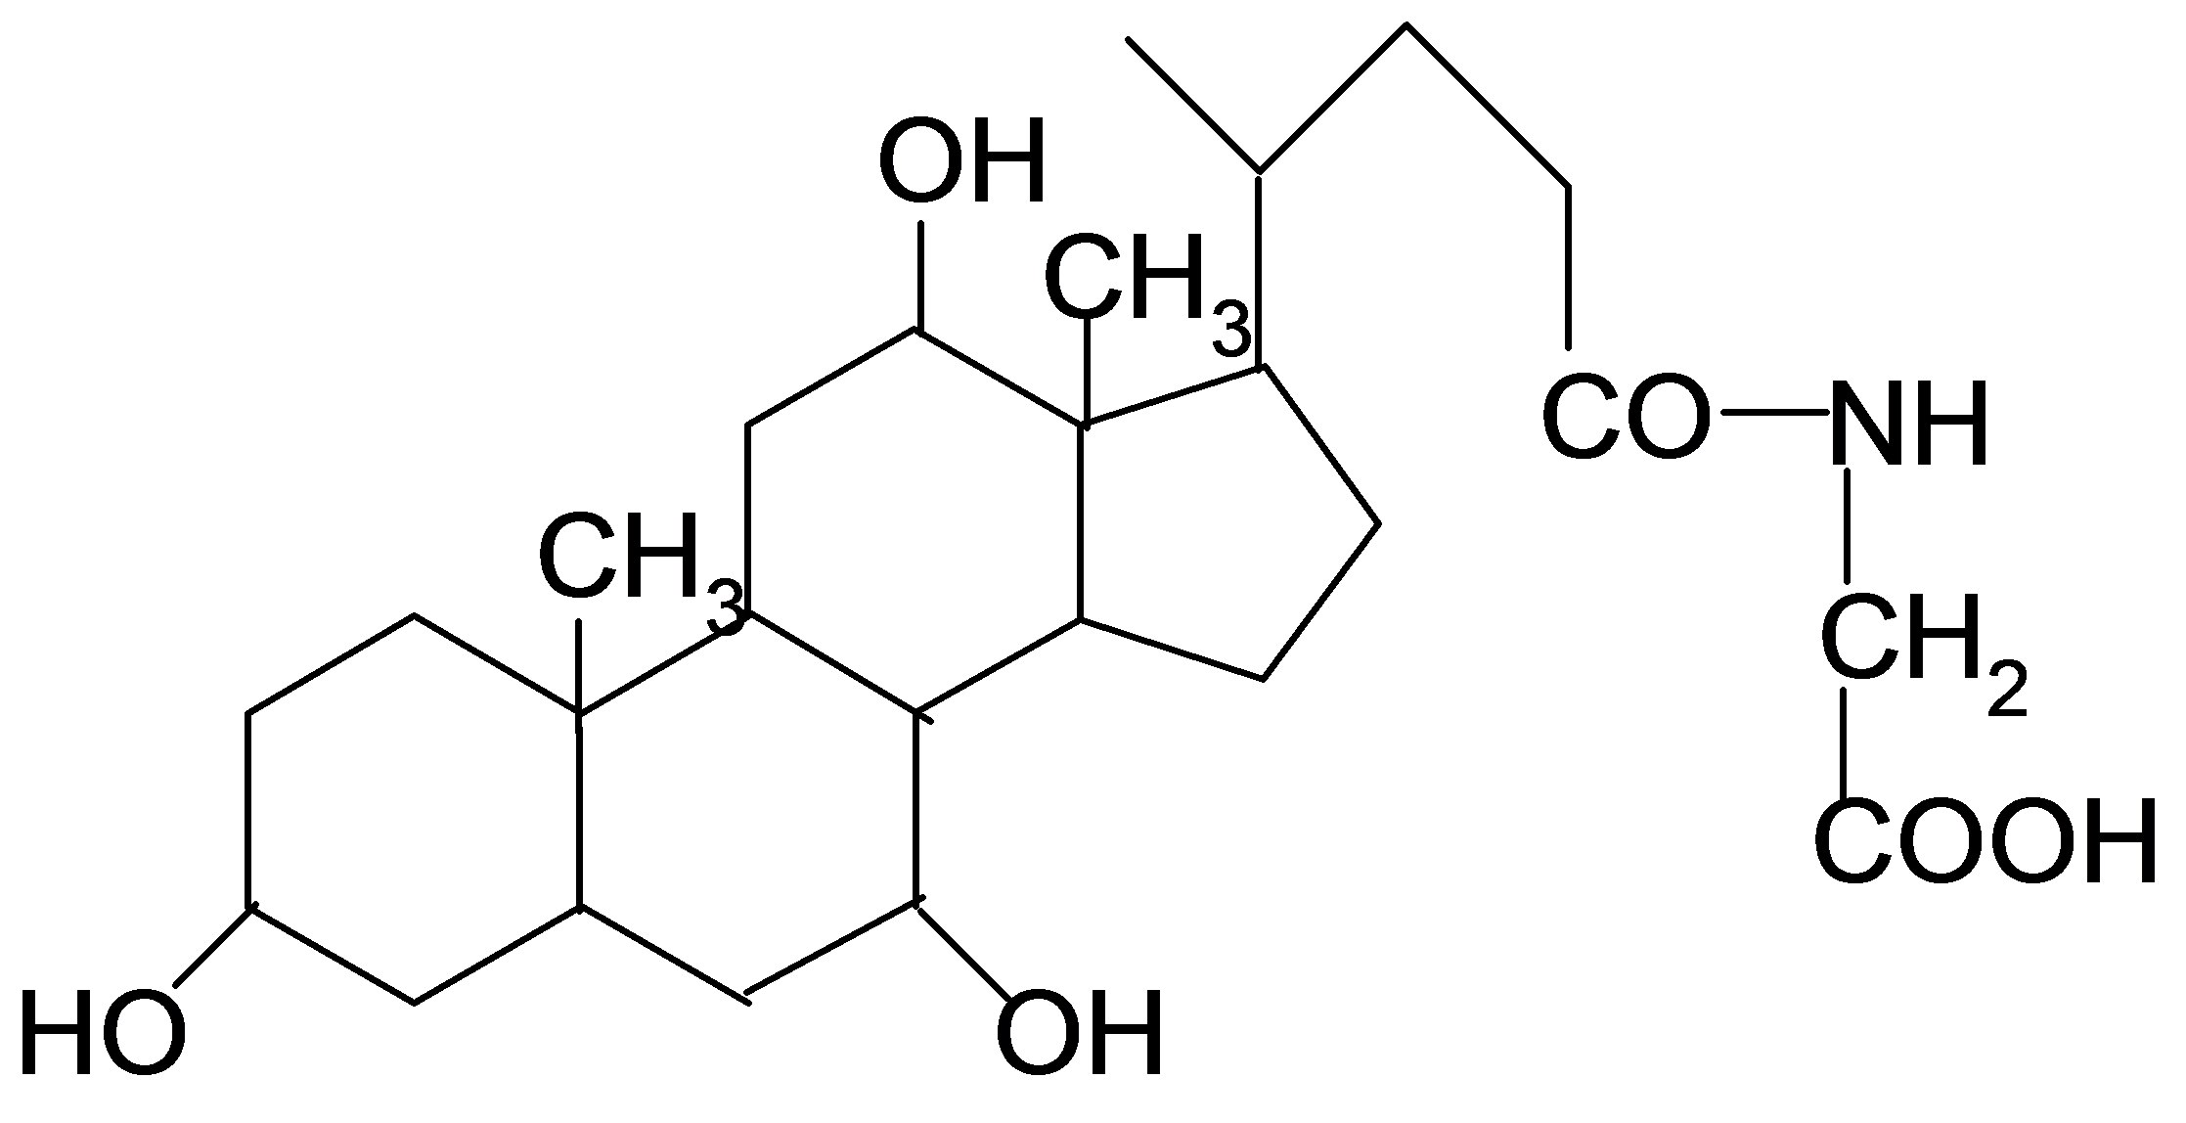

17. 1-олеоил-2-пальмитоил-3-стеароилглицерин атауына төмендегі қай қосылыс сәйкес келеді?

18. Төмендегі қандай липидтер консистенциясы бойынша қатты?

19. Төмендегі қандай липидтер консистенциясы бойынша сұйық?

20. Алмастырылмайтын қышқылға төмендегі жоғары май қышқылдарының қайсысы жатады?

21.Алмастырылмайтын қышқылға төмендегі жоғары май қышқылдарының қайсысы жатады?

22. Линолен қышқылының құрылымы мен қасиеттері үшін дұрыс тұжырымдарды көрсет?

23. 1-олеоил-2-пальмитоил-3-стеароилглицериннің құрылымы мен қасиеттеріне сәйкес келетін тұжырымдар?

24.Эргостериннің құрылымы мен қасиеттеріне қай тұжырымдар сәйкес келеді?

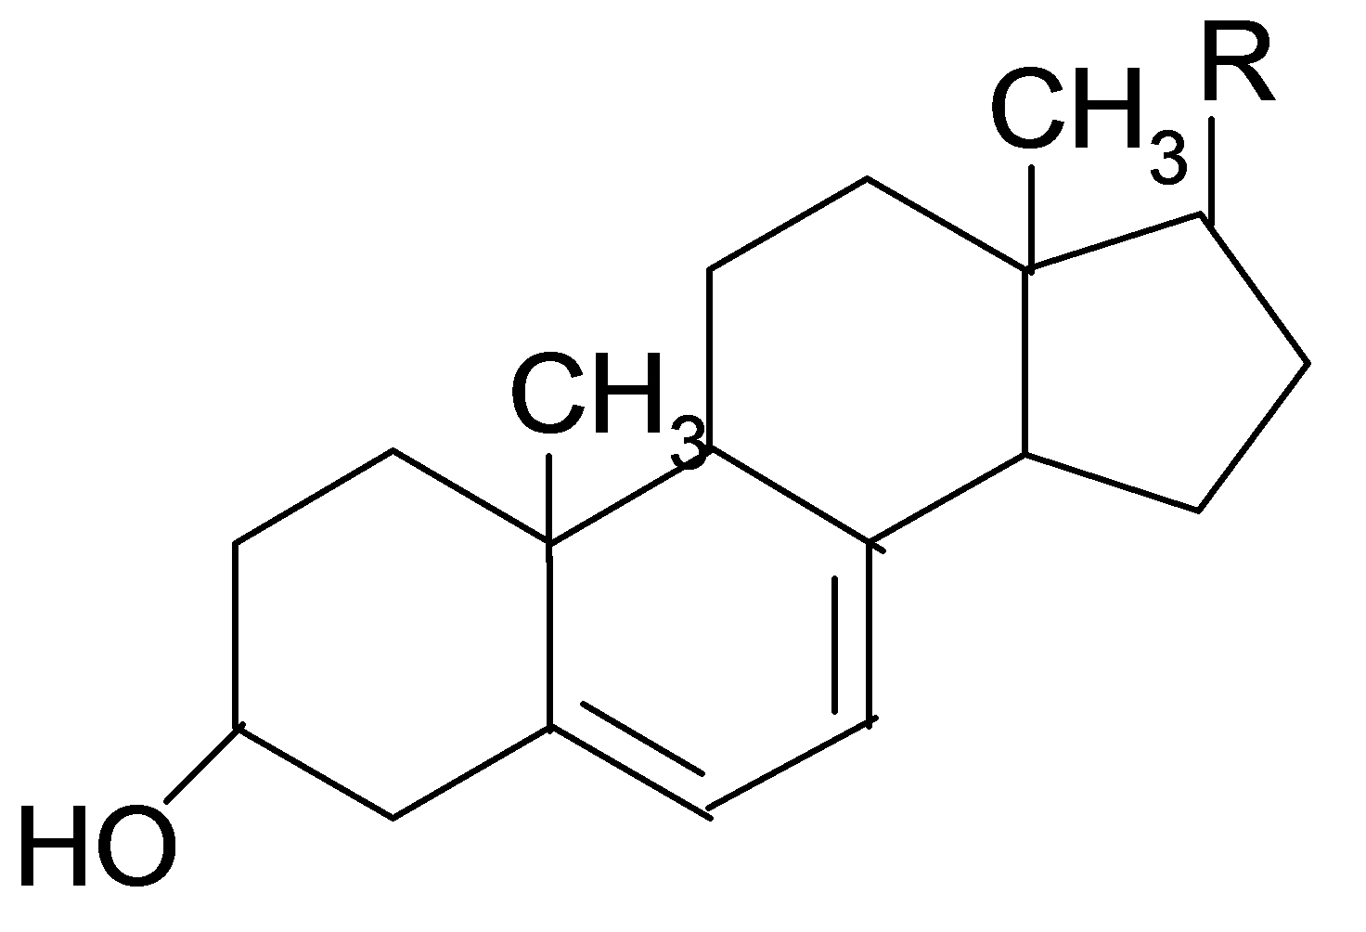

25. Холестериннің құрылымы мен қасиеттеріне қай тұжырымдар сәйкес келеді?

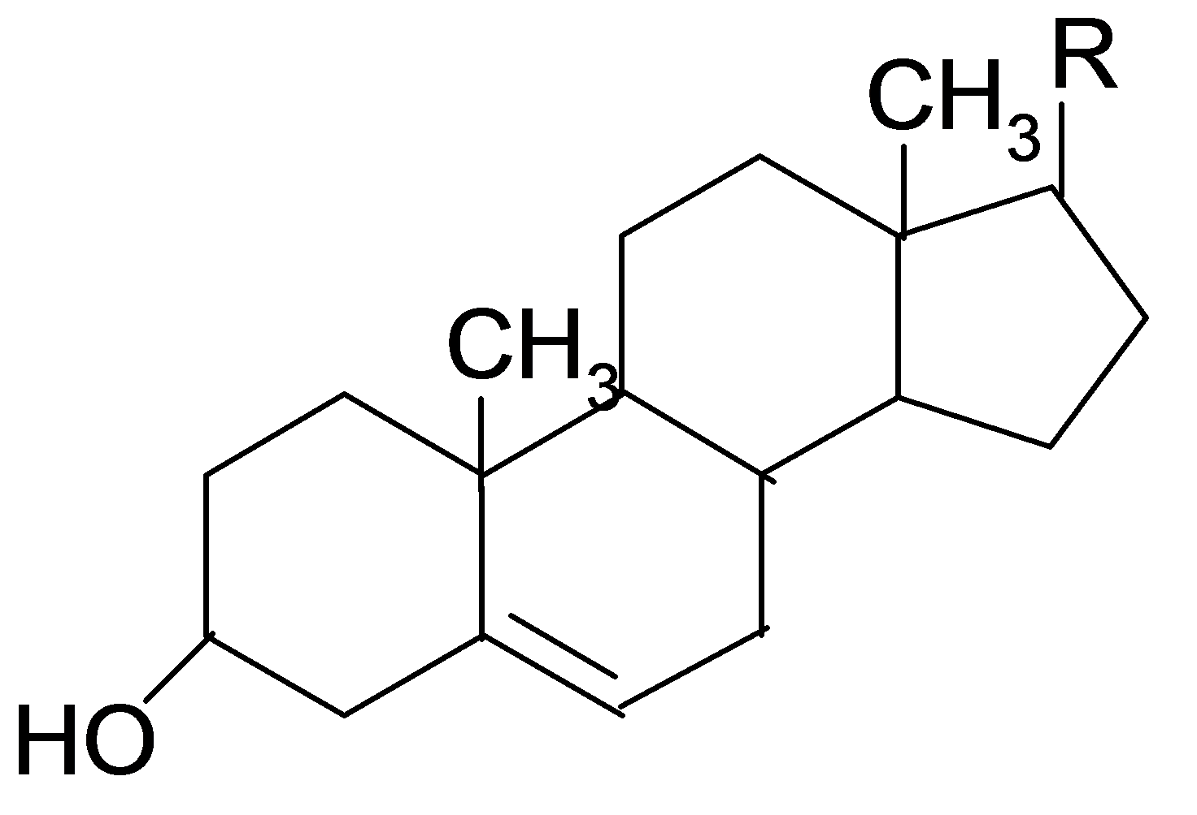

**VIII тарау. Биологиялық маңызды гетероциклді қосылыстар.**

1. Келесі құрылыстағы қосылыс қалай аталады?

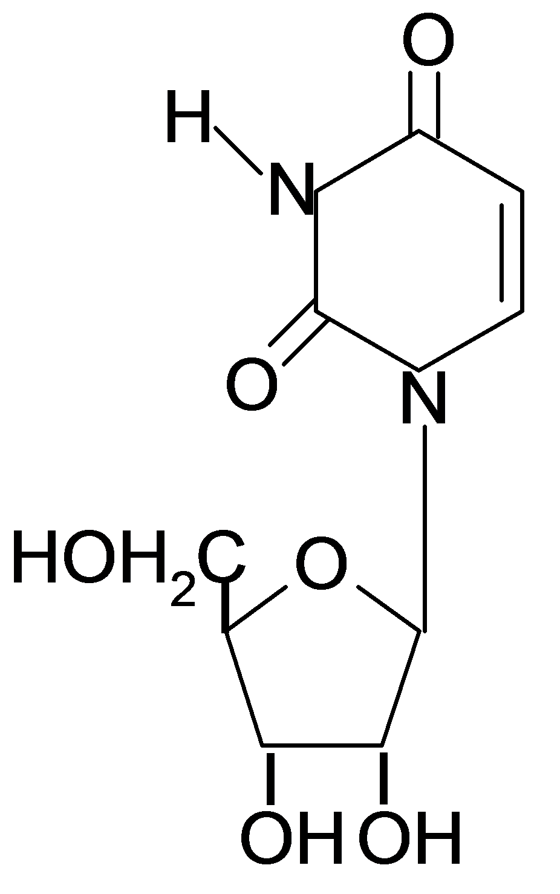

2. Келесі қосылысқа қандай атау сәйкес келеді?

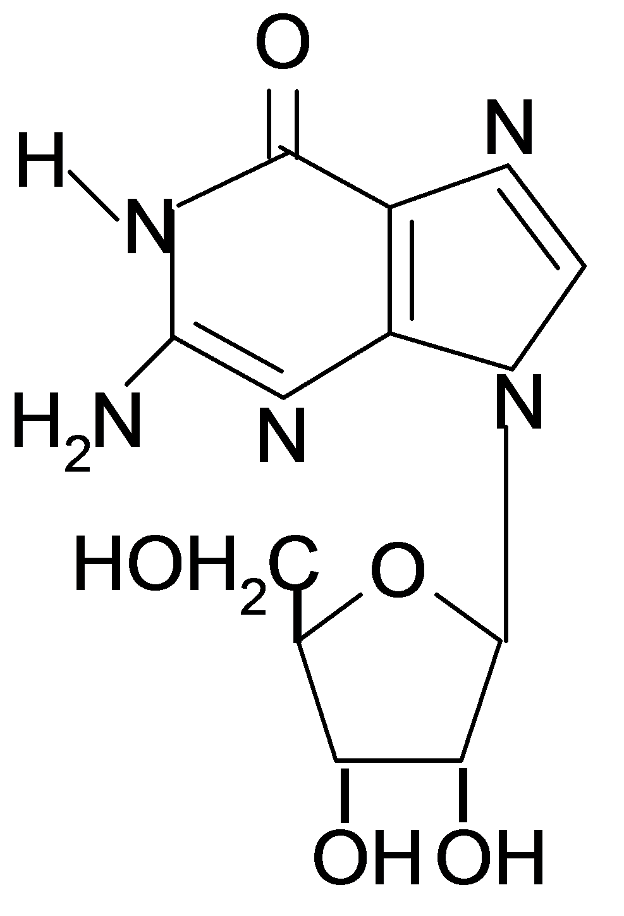

3. Аденин және гуанин қандай нуклеинді негіздің туындылары болып табылады?

4. Пурин қандай конденсирленген ядролардан түзілген?

5. Никотин қышқылының амиді қай дәруменге жатады?

6. ГДФ (гуанозин-5/-дифосфат)фосфорилденгенде қандай байланыс түзіледі?

7. Уридинніңфосфор қышқылымен өзара әрекеттесу нәтижесінде қандай байланыс түзіледі?

8. Урацилдің D – рибозамен өзара әрекеттесу нәтижесінде қандай байланыс түзіледі?

9.Пиридиннің нитрлену реакциясының механизмі қандай?

10. Реакция нәтижесінде қандай өнім түзіледі: β-метилпиридин +[O] → ?

11.Қышқылдық ортада тимидилқышқылының толық гидролиздену кезінде қандай өнімдер түзіледі?

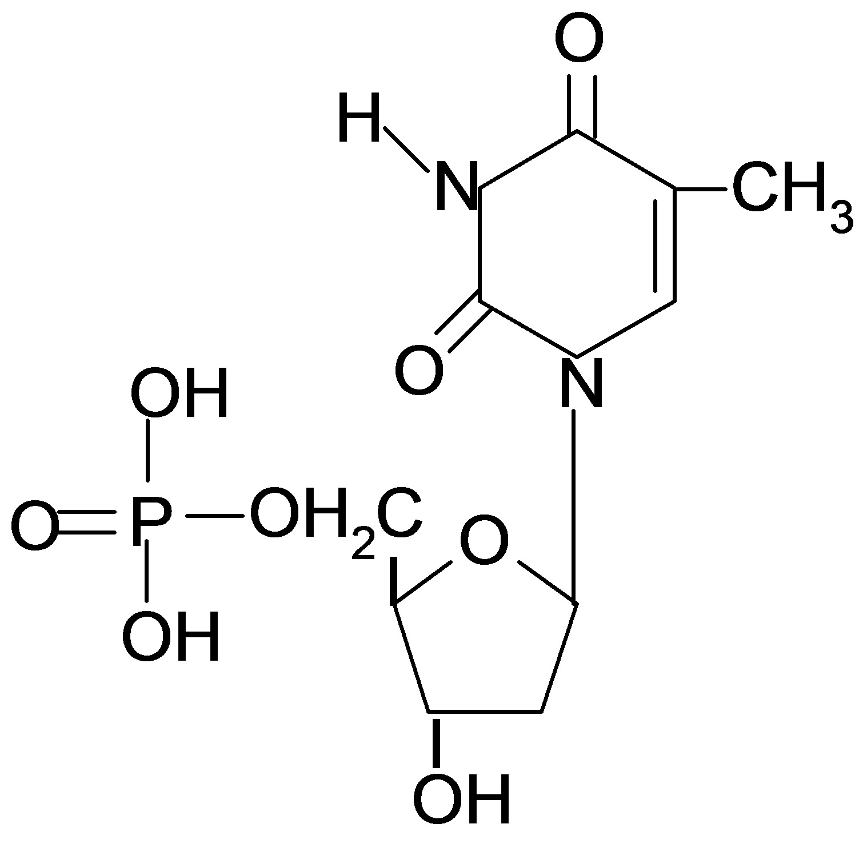

12. Реакция нәтижесінде қандай өнім түзіледі: пиридин + күкірт қышқылы →?

13. Пиридиннің нитрлеу реакциясы қандай механизммен жүреді және нитро-тобы қай жағдайда реакцияға түседі ?

14. Келесі реакция бойынша қандай өнім түзіледі:

Уридин + Н+, НОН 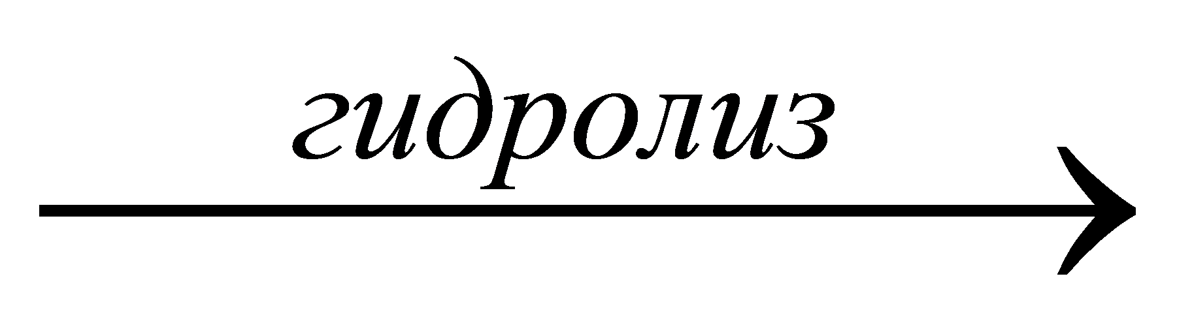?

15. Реакция бойынша қандай өнім түзіледі: пиридин + НСl →?

16. Имидазол туындылар күйінде жануарлар және өсімдік әлемінде кеңінен таралған, В12 дәруменінің құрамына кіреді. Неліктен күшті тотықтырғыштар имидазол сақинасын қиын тотықтырады?

17.Реакция нәтижесінде қандай өнім түзіледі: пиррол + 2 [Н] →

18.Реакция нәтижесінде қандай өнім түзіледі:пиррол + 4 [Н] →

19. Реакция нәтижесінде қандай өнім түзілед:пиридин + 6 [Н] →

20. Никотин қышқылы төмендегі қосылыстардың қайсысының туындысы?

21. Конденцирленген гетероциклдерге жататын гетероциклдерді көрсет

22.Тиминнің құрылымы мен қасиеттеріне қай тұжырымдар сәйкес келеді

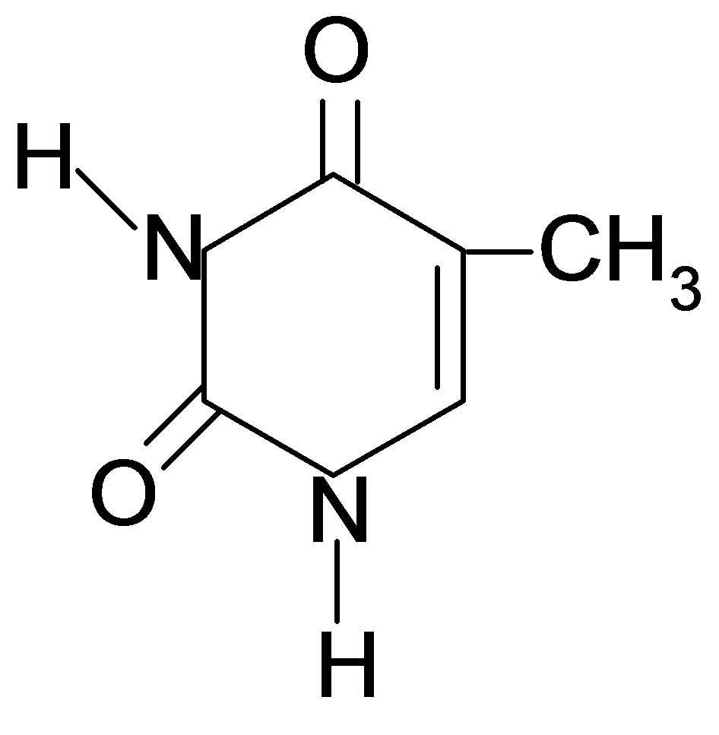

23. Пирролды иодтану реакциясының механизмі қандай?

24.Төмендегі қосылыстардың қайсысы гетероциклдің құрылымдық формулаларының атауларына сәйке скелмейді?

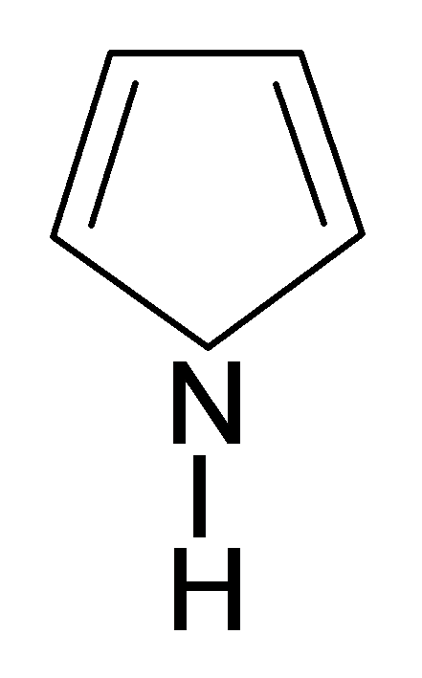 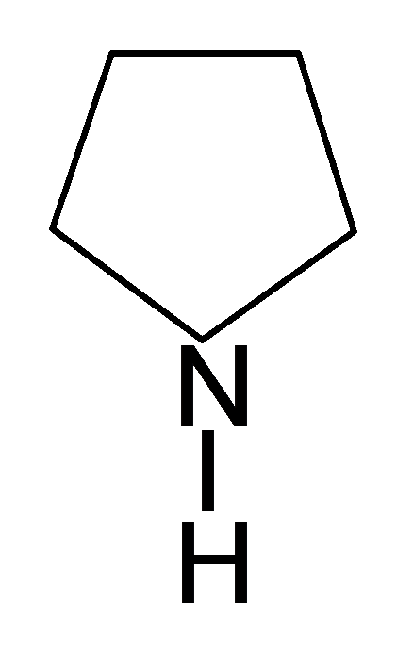 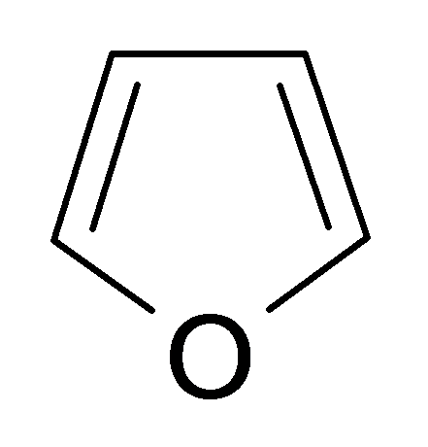 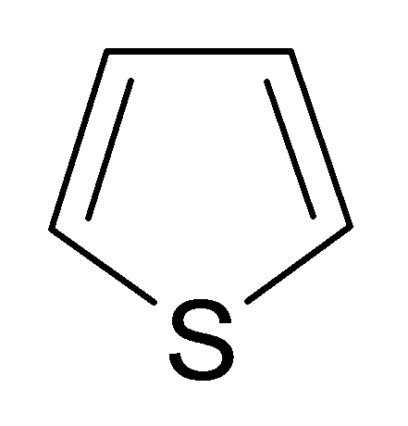 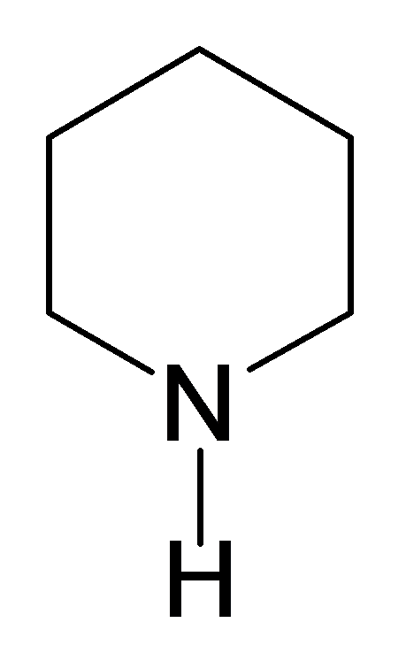

1) пиррол 2) пирролин 3) фуран 4) тиофен 5) пиперидин

25. Амфотерлі қасиет көрсететін қосылыстар

25. Қандай қосылыстардың тотығуы нәтижесінде В3 дәруменін алуға болады?

**Қауіпсіздік техникасы бойынша сұрақтар**

1. Лабораторияда тілім-тілім кесілген натрийді қалай сақтайды?

2. Өнеркәсіптік санитарияда химиялық заттарды жұмыс зонасының ауасындағы зиянды заттардың шекті жіберілетін концентрация (ШЖК) мәндерімен сипатталады. ШЖК (формальдегид үшін) = 0,5 мг/м3, қауіптілік класы – 2 нені білдіреді?

3. Күшті қышқылдармен күйік алғанда алғашқы көмек көрсетудің қандай шаралары жедел көрсетіледі?

4. Егер бірден қан тоқтамай жатырса, қан тоқтататын мақтаның бір уысын жапсырады. Оны лабораторяда гигроскопиялық мақтаны қай ерітіндісіне батырып дайындайды?

5. Қандай қосылыстармен уланғанда антидоттар – меркаптоқосылыстар (унитиол, димеркаптоянтарь қышқылы және т.б.) қолданылады?

**АРАЛЫҚ ЖӘНЕ ҚОРЫТЫНДЫ БАҚЫЛАУ СҰРАҚТАРЫ**

**БЕЙОРГАНИКАЛЫҚ ХИМИЯ**

1. Термодинамикалық жүйе. Қоршаған ортамен байланысуына қарай, фазалар саны бойынша термодинамикалық жүйелердің классификациясы. Негізгі түсініктері мен заңдары.
2. Термодинамикалық жүйенің күйі: тепе-теңдіктегі, стационарлы, ауыспалы.
3. Термодинамикалық жүйенің параметрлері: негізгі, күй функциялары, экстенсивті және интенсивті параметрлер.
4. Термодинамикалық жүйенің күй функциялары: ішкі энергия, энтальпия, энтропия, изобара-изотермиялық потенциал.
5. Термодинамиканың бірінші бастамасы. Изобаралық және изохоралық процестердің жылуы.
6. Термохимия. Химиялық реакцияның жылу эффектісі. Термохимиялық есептеулер.
7. Стандартты түзілу жылуы. Жану жылуы. Бейтараптану жылуы.
8. Лавуазье-Лаплас заңы.
9. Гесс заңы және одан шығатын салдарлары. Термохимиялық есептеулерді химиялық және биохимиялық процестердің энергетикалық шамалары үшін қолдану.Тағам өнімдерінің калориялығын санау принциптері.
10. Химиялық реакция жылдамдығы. Орташа және шынайы реакция

жылдамдықтары.

11. Химиялық реакция жылдамдығына әсер ететін факторлар: әрекеттесуші заттар табиғаты, реагенттер концентрациясы (әсер етуші массалар заңы), температура (Вант-Гофф ережесі, Аррениус теңдеуі), катализатор қатысы.

12. Реакция реті. Нөлінші, бірінші, екінші және үшінші ретті реакциялардың кинетикалық теңдеулері.

13. Реакция молекулалығы.

14. Катализ. Каталитикалық процестердің негізгі заңдылықтары.

15. Ферментативті катализ. Ферментативті катализдің ерекшеліктері.

16. Михаэлис – Ментен теңдеуі көмегімен ферментативті реакция жылдамдығын сипаттаңыз.

17. Реакциялардың кинетикалық классификациясы. Реакциялар: қарапайым, күрделі, қайтымды, параллельді, кезектес, қосарланған, тізбекті.

18. Ле-Шателье принципі. Химиялық тепе-теңдіктің әрекеттесуші заттар концентрациясы, реагенттер концентрациясы, температура, қысымның өзгерісі кезінде жылжуы.

19. Ерітінділер. Ерітінділердің классификациясы.

20. Газдардың сұйықтарда еруі. Генри, Дальтон және Сеченов заңдары.

21. Ерітінділердің құрамын өрнектеу тәсілдері.

22. Ерітінділердің коллигативтік қасиеттері. Рауль заңы және одан шығатын салдар.

1. Осмос. Вант- Гофф заңы. Осмостық және онкотикалық қысым.
2. Осмостың медицина мен биологиядағы ролі. Гипо-, гипер- және изотонды ерітінділер. Гемолиз. Плазмолиз.
3. Электролит ерітінділерінің коллигативтік қасиеттері.
4. Электролиттік диссоциациялану теориясы. Оствальдтің сұйылту заңы.
5. Күшті электролиттер теориясы.
6. Судың иондық көбейтіндісі. Сутектік көрсеткіш рН.
7. Ағзадағы буферлік жүйелер. Буферлік әсер ету механизмі.
8. Буферлік ерітінділердің рН-ын есептеу. Гендерсон-Гассельбах теңдеуі.
9. Буферлік сыйымдылық.. Буферлік сыйымдылыққа әсер ететін факторлар.
10. Биогенді элементтердің жіктелуі.
11. Биогенді элементтер атомдары құрылысының ерекшеліктері.
12. Биогенді s-, p-, d- элементері, олардың қасиеттері, биологиялық ролі және олардың қосылыстарының медицинада қолданылуы.
13. Химиялық байланыс типтері және валеттілік байланыс әдісі тұрғысынан оларға сипаттама беру.
14. Вернердің координациялық теория тұрғысынан комплексті қосылыстардың құрылысы: комплекс түзуші, оның кординациялық саны, дентанттылығы, ішкі сфера және сыртқы сфера.
15. Комплексті қосылыстардың классификациясы. Комплексті косылыстардың изомериясы.
16. Комплексті қосылыстардың номенклатурасының негізгі принциптері.
17. Комплексті қосылыстардың тұрақтылығы. Біріншілік және екіншілік диссоциациялануы. Тұрақтылық және тұрақсыздық константалары.
18. Хелаттар. Хелаттардың медицинада қолданылуы.
19. Металлферменттер мен биокомплекстердің құрылысы. Олардың биологиялық ролі.
20. Комплексті қосылыстардың санитарлы-гигиеналық анализде қолданылуы.
21. Электрод. Электродтық потенциал. Электродтық потенциалдың түзілу механизмі. Нернст теңдеуі.
22. Электродтар классификациясы: І және ІІ текті электродтар, анықтаушы және салыстырушы электродтар. Хлоркүміс электроды – медициналық-биологиялық зерттеулердегі салыстырушы электрод.
23. Тотығу-тотықсыздану электродтық потенциалы. Редокс-электродтар.
24. Гальваникалық элемент. Гальваникалық элементтің электрқозғаушы күші.
25. Диффузиялық және мембрандық потенциалдардың пайда болу механизмі. Олардың биологиялық ролі.
26. Ион таңдамалы электрод. Биологиялық сұйықтықтарда иондар концентрациясын анықтау үшін қолданылуы.Шыны электроды – сутек иондарының концентрациясын анықтайтын анықтаушы электрод.
27. Потенциометрлік титрлеу. Медицина-биологиялық зерттеулерде қолданылуы.
28. Беттік құбылыстар. Адсорбция. Негізгі түсініктері.
29. Қозғалмалы фаза жанасу бетіндегі адсорбция. Гиббс теңдеуі.
30. Беттік активті заттар. Беттік қабаттағы молекулалардың бағытталуы. Биологиялық мембраналар құрылысы.
31. Қозғалмайтын фаза бөлу бетіндегі адсорбция. Лэнгмюр және Фрейндлих теңдеулері.
32. Ерітіндіден адсорбцияланудың негізгі заңдылықтары. Ионалмасу адсорбциясы. Медицинада қолданылуы.
33. Хоматографиялық талдау әдісінің негіздері. Биологияда және медицинада қолданылуы.
34. Дисперсті жүйелер. Негізгі түсініктері. Дисперсті жүйелердің дисперсті дәрежесі, дисперсті фаза мен фисперсті ортаның агрегатты күйі, дисперсті фаза мен фисперсті ортаның өзара әрекеттесу күші бойынша классификациясы.
35. Коллоидты ерітінділердің алыну әдістері.
36. Дисперсті жүйелердің қасиеттері: молекулярлы кинетикалық, электркинетикалық, оптикалық қасиеттері.
37. Мицелланың құрылысы.
38. Коллоидты ерітінділерді тазалау әдістері.
39. Электрофорез. Электроосмос. Медицинада қолданылуы.
40. Коллоидты жүйелердің тұрақтылығы және коагуляциясы. Коллоидты қорғау. Ағзадағы ролі.
41. Дөрекі жүйелер: суспензиялар, эмульсиялар. Медицинада қолданылуы.
42. Жоғары молекулалы қосылыстардың табиғаты және құрылысы бойынша классификациясы.
43. Ісіну. Шекті және шексіз ісіну. Ісіну дәрежесі.
44. ЖМЗ ерітінділерінің тұрақтылығы. Қоймалжыңдану, тұзсыздану, тиксотропия, синеризис, коацервация. Биологиялық мәні.
45. ЖМЗ ерітінділерінің осмостық қысымы. Галер теңдеуі. Плазма мен қан сары суының онкотикалық қысымы.
46. Доннанның мембраналық тепе-теңдігі.
47. Ақуыздардың изоэлектрлік нүктесі (ИЭН) және оны анықтау әдістері.
48. ЖМЗ ерітінділерінің тұтқырлығы. Штаудингер және Марк-Кун-Хаувинк теңдеуі. Қанның және тағы басқа да биологиялық сұйықтықтардың тұтқырлығы.

**органикалық химия**

1. Көмірсутектер, жіктелуі.
2. Органикалық қосылыстардың кластары.
3. Органикалық қосылыстардың номенклатурасы, изомериясы.
4. Органикалық қосылыстардың конфигурациясы мен конформациясы.
5. Органикалық реакциялардың типі мен механизмі.
6. Субстрат, реагент, реакциялық орталық. Түсініктеме.
7. Электр терістілікке түсініктеме, атомдардың полярлығы.
8. Индуктивтік және мезомерлік электрондық эффектілер.
9. Ашық және тұйық қабысу жүйелері. π,π- қабысу, р,π- қабысу.
10. Ароматтылыққа түсініктеме.
11. Қаныққан көмірсутектерге тән радикалды орын басу реакциясы (галогендеу реакциясы). Реакция механизмі.
12. Қаныққан көмірсутектердің пероксидтік тотығу реакциясы.
13. Қанықпаған көмірсутектерге тән, электрофильді қосып алу реакциясы (галогендеу, гидрогалогендеу, гидратациялау реакциялары). Реакция механизмдері.
14. Қанықпаған көмірсутектердің тотығу және тотықсыздану реакциялары.
15. Ароматты көмірсутектерге тән электрофильді орын басу реакциялары (нитрлеу, сульфирлеу, галогендеу, алкилдеу реакциялары). Реакция механизмі. Электронодонорлы және электроноакцепторлы орын басушылардың электрофильді орынбасу реакциясындағы арендердің реакциялық қабілетілігіне әсері.
16. Бренстед теориясы бойынша органикалық қосылыстардың қышқылдығы мен негіздігі.
17. Спирттердің, фенолдардың, тиолдардың, аминдердің жіктелуі мен номенклатурасы
18. Спирттердің, фенолдардың, тиолдардың, аминдердің химиялық қасиеттері.
19. Біріншілік, екіншілік спирттердің тотығу реакцияларын жазыңыз.
20. Екі атомды фенолдардың тотығу реакциялары.
21. Тиолдардың тотығу реакциялары: жұмсақ, қатты.
22. Гидроксил және амин топтары бар, қосылыстардың химиялық реакциялары.
23. Альдегидтер, кетондардың органикалық табиғатына байланысты жіктелуі. Құрлысы. Номенклатура.
24. Карбон қышқылдарының радикалдың және карбоксил тобының санына қарай жіктелуі. Құрлысы. Номенклатурасы.
25. Карбонил, карбоксил топтарының және карбоксилат-ионының құрлысы.
26. Альдегидтердің тотығуы және альдегидтер мен кетондардың тотықзыздануы.
27. Альдегидтер мен кетондарға тән, нуклеофилді қосып алу реакциялары.
28. Карбон қышқылдарына тән, нуклеофилді орын басу реакциялары.
29. Карбон қышқылдарының қышқылдық қасиеттері.
30. Карбоксил тобының саны мен өзара орналасуына байланысты қышқылдардың декарбоксилдену қабілеті.
31. Көмір қышқылының туындылары: мочевина, гуанидин. Мочевинаның гидролизі.
32. Гетерофункционалды қосылыстар. а) амин спирттері; б) гидрокси – және амин қышқылдары; г) альдегид – және кетонқышқылдары. Құрлысы, номенклатура.
33. Хиралды молекулалар, оптикалық изомерия.
34. α-, β-, γ – гидрокси және амин қышқылдарының карбоксил, гидроксил және амин топтары бойынша жүретін реакциялары.
35. Оксоқышқылдарының карбонил және карбоксил топтары бойынша жүретін химиялық қасиеттері.
36. Гидрокси – және амин қышқылдарының арнайы реакциялары.
37. Кето – енолдық, лактам – лактим таутомериясы.
38. Фенолқышқылдары. Салицил қышқылы және оның туындылары.
39. Ароматты амин қышқылдары. П-аминобензой қышқылы және оның туындылары.
40. α-амин қышқылдары. Жіктелуі. Құрлысы. Номенклатурасы.
41. α-амин қышқылдарының химиялық қасиеттері: дезаминдену; қосымша функционалды топтары бойынша (гидроксил, тиол) реакциялары; пептидтердің түзілуі.
42. Пептидтер. Номенклатурасы.Пептиктік топтың электрондық және кеңістіктік құрылымы.
43. Глутатионның тотығу және тотықсыздану кезіндегі ролі.
44. Пептидтердің қышқылдық және негіздік гидролизі.
45. Ақуыздың бірінші реттік құрылымы.
46. Көмірсулар жіктелуінің маңызы.
47. Моносахариттер, жітелуі, құрлысы. Фишер формуласы
48. Цикло – оксотаутомериясы. Хеуорс формуласы. Гликозидтік гидроксил.
49. Көмірсулардың стереоизомериясы. Энантиомерлер. Диастереомерлер. Эпимерлер. α, β- аномерлері.
50. Моносахриттердің химиялық қасиеттері.
51. Дисахаридтер. Жіктелуі.
52. Тотықсыздандыратын дисахаридтер, құрамы, байланыс түрі, бос гликозидтік гидроксил тобы бойынша реакциялары. Толленс, Троммер және Фелинг реакциялары.
53. Тотықсыздандырмайтын дисахарид, құрамы, байланыс түрі.
54. Полисахаридтер. Жіктелуі. Гомополисахаридтердің өкілдері: крахмал, гликоген, клетчатка. Құрамы, құрлысы, қасиеттері.
55. Гетерополиссахаридтердің өкілдері: гиалурон қышқылы, хондроитинсульфаттар, гепарин. Олардың құрамы, құрлысы, қасиеттері.
56. Липидтер. Жіктелуі.
57. Табиғи липидтердің құрамында кездесетін негізгі жоғары май қышқылдары, олардың құрылысы.
58. Алмастырылмайтын жоғары май қышқылдары – «F» тобының витаминдері.
59. Триацилглицериндер. Жай және аралас майлар. Қатты және сұйық майлар.
60. Иодтық сан – майлардың қанықпағандығының көрсеткіші.
61. Фосфолипидтер, жіктелуі, биологиялық ролі.
62. Фосфоглицеридтердің құрылысының жалпы схемасы. Фосфатид қышқылы.
63. Фосфоглицеридтердің құрамында кездесетін амин спирттері және олардың арасындағы генетикалық байланыс.
64. Фосфатидилсериндер, фосфатидилэтаноламиндер, фосфатидилхолиндер. Құрылысы. Олардың бифильдік қасиеттері.
65. Сабынданатын липидтердің химиялық қасиеттері: гидролизі (сабындану реакциясы), тотығуы.
66. Стериндер, жіктелуі.
67. Холестерин, эргостерин, құрылысы. Табиғатта таралуы, биологиялық ролі.
68. Д2, Д3 витаминдері. Құрылысы, маңызы.
69. Өт қышқылдары (хол, дезоксихол). Құрылысы, маңызы. Жұп өт қышқылдары.
70. Гетероциклдер. Анықтамасы. Жіктелуі.
71. Электрондық құрылымы, пиррол, фуран, тиофен, имидазол, пиразол, пиридин, пиримидинның мысалдарымен гетероциклдердің қасиеттері. Ароматтылықтың критериі.
72. Пиримидин, пиримидиндік негіздер.Құрлысы. Лактим-лактам таутомериясы.
73. Алкалоидтар, анықтамасы, жіктелуі. Никотин, никотинамид, никотин қышқылы. Құрылымы, маңызы.
74. Органикалық қосылыстардың тотығу – тотықсыздану реакциясының ерекшелігі. Гидрид – ионының тасымалдануы туралы түсінік және оның НАД+ - НАДН жүйесіне әсері.
75. Конденсирленген гетероциклдар: индол, хинолин, пурин. Құрлысы.
76. Пуриннің гидрокси туындылары: а) гипоксантин және ксантин, лактим-лактам таутомерия түрі; б) кофеин, химиялық табиғаты және маңызы; в) зәр қышқылы. Құрлысы, зәр қышқылының қасиеттері. Таутомериясы.
77. Пуриннің амин туындылары, олардың химиялық табиғаты. Олардың зәр қышқылына айналуы.
78. Нуклеозидтер.Олардың құрамы, құрлысы.
79. Нуклеотидтер. Құрлысы.
80. Нуклеотидтердің ди- және три фосфор туындылары, олардың биологиялық ролі. Макроэріктік байланыс.
81. Циклды АМФ, құрлысы және биологиялық ролі.
82. Нуклеин қышқылдарының жалпы құрылымының түзілу жоспары (полинуклеотидтер).
83. РНК және ДНК- ның құрамының ерекшеліктеріне түсініктеме. Олардың бірінші реттік құрлысы.

**ТӘЖІРИБЕЛІК ДАҒДЫЛАРДЫҢ ТІЗІМІ**

**БЕЙОРГАНИКАЛЫҚ ХИМИЯ**

1. Химиялық лабораторияда жұмыс істеу кезінде қауіпсіздік ережелерін қолдана білу.
2. Химиялық ыдыс пен негізгі құралды пайдалану, медициналық практикада қажетті физика-химиялық өлшеу әдістерін қолдану.
3. Еріген заттың молярлы концентрациясын, моляльды концентрациясын, эквивалентті молярлы концентрациясын, мольдік үлесін, ерітінді титрін және химиялық реакциялардың жылу эффектілерін есептеу.
4. Берілген концентрациядағы ерітінділерді дайындай білу, ерітіндінің тығыздығын және рН анықтай білу.
5. Берілген рН белгілі буферлі ерітіндіні дайындай білу.
6. Буферлік сыйымдылықты анықтай білу.
7. Биологиялық сұйықтықтарға потенциометрлік рН өлшеуді жүргізе білу.
8. Хроматографиялық анализ жүргізу.
9. Адсорбция шамасын есептеу.
10. Коллоидты ерітінділерді алу және олардың қасиеттерін зерттеу.
11. Коллоидты ерітінділердің коагуляция таьбалдырығын анықтау.
12. Биополимерлердің ісіну дәрежесін анықтау.
13. Криометрия әдісі бойынша төменгі молекулалы заттардың салыстырмалы молекулярлы массасын анықтай білу.
14. ЖМЗ вискозиметриялық мәліметтер бойынша салыстырмалы молекулярлы массасын анықтай білу.

**органикалық химия**

1. Органикалық қосылыстарды көміртегінің қаңқасының құрылысы және функционалдық топтар бойыншажіктей білу.
2. Химиялық номенклатура ережелерін қолдана білу. Құрылымдық формуласы бойынша атын атай білу және биологиялық маңызды органикалық қосылыстардың негізгі класстарының аты бойынша құрылымдық формуласын жаза білу.
3. Биологиялық маңызды органикалық қосылыстардың молекулаларынан хиральді орталықты және кеңістіктік құрылымын анықтай білу.
4. Құрылымы бойынша молекулада реакциялық орталықты,сипаттамасын: қышқылдық, негіздік, электрофильдік немесе нуклеофильдік анықтай білу және қоршаған ортаның белгілі бір жағдайындағы органикалық қосылыстардың реакциялық қабілеттілігін сапалы бағалау.
5. Қос байланысты, , молекула құрамындағы пептидтік байланысты, диол фрагментін,альдегид тобын, алкалоидтарды,тотықсызданатын және басқа қасиеттерін дәлелдейтін сапалық реакцияларды жүргізе білу.
6. Эксперимен нәтижелерін анализдей және өңдей білу. Құжаттарды дұрыс жүргізу түрлері: конспектілеу және тапсырмалар, лабораториялық жұмыстар хаттамасын дұрыс толтыра білу.
7. Химиялық ыдыстарды қолдана білу және химиялық экспериментті жүргізу ерекшеліктері.
8. Химиялық лабораторияда қауіпсіз жұмыс жүргізу ерекшеліктері (күйдіргіш, улы. ұшқыш органикалық қосылыстармен, қыздырғыш құралдармен).